С.Ж.Асфендияров атындағы қазақ ұлттық медицина университеті КеАҚ

ӘОК: 615.451.16:582.998.1 Қолжазба құқығында

ИБАДУЛЛАЕВА АКТОЛКЫН КИНЯЗБЕКОВНА

Аңдыздың ( Inula ) кейбір түрлерінен фитосубстанциялар алудың әдістемелік тәсілдемелері және олардың негізінде дәрілік қалыптар жасау

6D074800 – «Фармацевтикалық өндіріс технологиясы»

Философия докторы(PhD)
дәрежесін алу үшін дайындалған диссертация

Ғылыми кеңесшілер:
Кожанова К.К. фарм.ғ.к., қауымдастырылған профессор
Бошкаева А.К., фарм.ғ.д., қауымдастырылған профессор Жетерова С.К., фарм.ғ.к.
Рахимов К.Д., м.ғ.д., профессор,
ҚР ҰҒА академигі
Шетелдік ғылыми кеңесші:
Тернинко И.И., д.фарм.н., профессор
Санкт-Петербург мемлекеттік
химия-фармацевтикалық университеті

Қазақстан Республикасы
Алматы, 2026
МАЗМҰНЫ

 | НОРМАТИВТІК СІЛТЕМЕЛЕР...................................................... | 4
 | БЕЛГІЛЕУЛЕР МЕН ҚЫСҚЫРТУЛАР........................................ | 6
 | КІРІСПЕ................................................................................................ | 7
1 | INULA L. ТУЫСЫ ӨСІМДІКТЕРІ БИОЛОГИЯЛЫҚ БЕЛСЕНДІ ЗАТТАРДЫҢ КӨЗІ РЕТІНДЕ.................................... | 12
1.1 | Inula L. туысына жататын өсімдіктердің морфологиялық ерекшеліктері мен географиялық таралуы | 12
1.2 | Inula L. туысы өсімдіктерінің химиялық құрамы.............................. | 15
1.3 | Inula L. туысы өсімдіктерінің дәстүрлі медицинадағы қолданылуы және фармакологиялық белсенділігінің зерттелу деңгейі................. | 22
 | Бірінші бөлім бойынша тұжырым....................................................... | 31
2 | ЗЕРТТЕУ МАТЕРИАЛДАРЫ ЖӘНЕ ЗЕРТТЕУ ӘДІСТЕРІ............................................................................................. | 33
2.1 | Зерттеу материалдары........................................................................... | 33
2.2 | Зерттеу әдістері...................................................................................... | 36
3 | INULA L. ТУЫСЫНЫҢ КЕЙБІР ТҮРЛЕРІН КЕШЕНДІ ФАРМАКОГНОСТИКАЛЫҚ ЗЕРТТЕУ........................................ | 50
3.1 | Inula britannica және Inula caspica шикізаттарын жинау және дайындау................................................................................................ | 50
3.2 | Inula britannica және Inula caspica өсімдік шикізаттарының макро- және микроскопиялық талдауы ........................................................... | 52
3.3 | Inula britannica және Inula caspica өсімдік шикізаттарының фитохимиялық құрамын талдау........................................................... | 66
3.4 | Inula britannica және Inula caspica шикізаттарын стандарттау ........ | 70
3.5 | Inula britannica және Inula caspica шикізатының тұрақтылығын зерттеу және сақтау мерзімін белгілеу ............................................. | 78
 | Үшінші бөлім бойынша тұжырым……………………….............. | 79
4 | INULA L. ТУЫСЫ ӨСІМДІКТЕРІНІҢ ЭКСТРАКТТАРЫН АЛУДЫҢ ТИІМДІ ТЕХНОЛОГИЯЛАРЫ ЖӘНЕ ОНЫ СТАНДАРТТАУ | 81
4.1 | I. britannica және I. caspica шикізатының фармацевтикалық-технологиялық параметрлерін анықтау............................................... | 81
4.2 | Inula britannica экстракттарын алу технологияларын әзірлеу және валидациялау......................................................................................... | 87
4.3 | Inula britannica экстрактысының құрамын HPLC/ESI-QTOF-MS әдісімен талдау нәтижесі...................................................................... | 97
4.4 | Inula britannica экстрактын стандарттау............................................. | 104
4.5 | Inula britannica шикізат экстракттарының тұрақтылығын зерттеу және сақтау мерзімдерін анықтау........................................................ | 104
4.6 | Британ аңдызы кстрактының техника-экономикалық негіздемесі.............................................................................................. | 106
 | Төртінші бөлім бойынша тұжырым..................................................... | 108
5 | БРИТАН АҢДЫЗЫ (INULA BRITANNICA L.) ЭКСТРАКТЫСЫНЫҢ ҚАУІПСІЗДІГІН ЗЕРТТЕУ ЖӘНЕ БИОЛОГИЯЛЫҚ БЕЛСЕНДІЛІГІНЕ СКРИНИНГ................... | 111
5.1 | Британ аңдызы экстрактысының жалпы қауіпсіздігі мен биологиялық белсенділік профилін зерттеу........................................ | 111
 | Бесінші бөлімге бойынша тұжырым.................................................... | 125
 | ҚОРЫТЫНДЫ.................................................................................... | 127
 | ҚОЛДАНЫЛҒАН ӘДЕБИЕТТЕР ТІЗІМІ..................................... | 128
 | ҚОСЫМШАЛАР................................................................................. | 140

НОРМАТИВТІК СІЛТЕМЕЛЕР

Бұл диссертациялық жұмыста келесі нормативтік құжаттарға сілтемелер берілді:
Қазақстан Республикасының мемлекеттік фармакопеясы. Т. 1, шығ. 1. – Алматы: «Жібек жолы» баспа үйі, 2008. – 592 б.
Қазақстан Республикасының мемлекеттік фармакопеясы. Т. 2, шығ. 1. – Алматы: «Жібек жолы» баспа үйі, 2009. – 792 б.
Қазақстан Республикасының мемлекеттік фармакопеясы. Т. 3, шығ. 1. – Алматы: «Жібек жолы» баспа үйі, 2014. – 864 б.
Еуразиялық экономикалық одақтың фармакопеясы. Т. 1. Б. 1. – Мәскеу: Еуразиялық экономикалық комиссия, 2020.
Өсімдік тектес бастапқы шикізатты өсіру, жинау, өңдеу және сақтау жөніндегі тиісті практика қағидаларын бекіту туралы. Еуразиялық экономикалық комиссия Кеңесінің 2018 жылғы 26 қаңтардағы № 15 шешімі.
Халық денсаулығы және денсаулық сақтау жүйесі туралы Қазақстан Республикасының 2020 жылғы 7 шiлдедегi № 360-VI ҚРЗ Кодексі.
Медициналық қолдануға арналған дәрілік заттар мен ветеринариялық дәрілік заттарды таңбалауға қойылатын талаптарды бекіту туралы. Еуразиялық экономикалық комиссия Кеңесінің 2016 жылғы 3 қарашадағы № 76 шешімі.
Дәрілік заттар мен медициналық бұйымдарды таңбалау қағидаларын бекіту туралы Қазастан Республикасының Денсаулық сақтау министрінің 2021 жылғы 27 қаңтардағы № ҚР ДСМ-11 бұйрығы. (13.12.2024 ж. енгізілген өзгерістер мен толықтырулармен).
Еуразиялық экономикалық комиссия Кеңесінің 2016 жылғы 3 қарашадағы № 77 шешімі «Еуразиялық экономикалық одақтың тиісті өндірістік практика қағидаларын бекіту туралы».
Еуразиялық экономикалық комиссия Кеңесінің 2021 жылғы 14 шілдедегі № 65 шешімі «Еуразиялық экономикалық одақтың тиісті өндірістік практика қағидаларына өзгерістер енгізу туралы».
Тиісті фармацевтикалық практикаларды бекіту туралы Қазақстан Республикасы Денсаулық сақтау министрінің м.а. 2021 жылғы 4 ақпандағы № ҚР ДСМ-15 бұйрығы.
Дәрілік заттарды өндіруші әзірлеген және дәрілік заттарға сараптама кезінде дәрілік заттардың сапасы жөніндегі нормативтік құжатты мемлекеттік сараптама ұйымымен келісу қағидаларын бекіту туралы Қазақстан Республикасы Денсаулық сақтау министрінің 2021 жылғы 16 ақпандағы № ҚР ДСМ-20 бұйрығы.
Дәрілік затты өндіруші дәрілік заттардың тұрақтылығын зерттеулерді, оларды сақтау және қайта бақылау мерзімін белгілеуді жүргізу қағидаларын бекіту туралы Қазақстан Республикасы Денсаулық сақтау министрінің 2020 жылғы 28 қазан ҚР ДСМ-165/2020 бұйрығы
Радиациялық қауіпсіздікті қамтамасыз етуге қойылатын гигиеналық нормативтерді бекіту туралы Қазақстан Республикасы Денсаулық сақтау министрінің 2022 жылғы 2 тамыздағы № ҚР ДСМ-71 бұйрығы
Клиникаға дейінгі (клиникалық емес) зерттеулердің материалдарын және оларды жүргізу шарттарының Қазақстан Республикасының және (немесе) Еуразиялық экономикалық одақтың тиісті зертханалық практиканың талаптарына сәйкестігін бағалауды фармацевтикалық инспекция шеңберінде жүзеге асыру қағидаларын бекіту туралы Қазақстан Республикасы Денсаулық сақтау министрінің 2020 жылғы 4 қарашадағы № ҚР ДСМ-181/2020 бұйрығы
Дәрiлiк заттар мен медициналық бұйымдарды сақтау және тасымалдау қағидаларын бекіту туралы Қазақстан Республикасы Денсаулық сақтау министрінің 2021 жылғы 16 ақпандағы № ҚР ДСМ-19 бұйрығы.

БЕЛГІЛЕУЛЕР МЕН ҚЫСҚАРТУЛАР

Диссертацияда қолданылған белгілеулер мен қысқартулар:
ATCC | ‒ | Американдық мәдениет жинағы (American Type Culture Collection)
ББЗ | ‒ | биологиялық белсенді заттар
ГХ-МС | ‒ | Газды хроматография-масс-спектрометрия
ДӨШ | ‒ | Дәрілік өсімдік шикізаты
ЕАЭО | ‒ | Еуразиялық экономикалық одақ
ЖШС | ‒ | жауапкершілігі шектеулі серіктестік
КеАҚ | ‒ | Коммерциялық емес акционерлік қоғам
ҚазҰМУ | ‒ | Қазақ ұлттық медицина университеті
ҚР ДСМ | ‒ | Қазақстан Республикасы Денсаулық сақтау министрлігі
ҚР МФ | ‒ | Қазақстан Республикасының Мемлекеттік фармакопеясы
МЕСТ | ‒ | Мемлекеттік стандарт
МТК | ‒ | Минималды тежегіш концентрациясы
МБК | ‒ | Минималды бактерицидтік концентрациясы
МФК | ‒ | Минималды фунгицидтік концентрация
OECD | ‒ | Экономикалық ынтымақтастық және даму ұйымы
НҚ | ‒ | нормативтік құжат
DPPH | ‒ | DPPH радикалын бейтараптандыру (2,2-Diphenyl-1-picrylhydrazyl)
FRAP | ‒ | темір (III) иондарын тотықсыздандыру арқылы антиоксиданттық қуатты анықтау әдісі (Ferric Reducing Antioxidant Power)
GMP | ‒ | тиісті өндірістік практика (Good Manufacturing Practice)
GAE | ‒ | Галл қышқылына шаққанда (Gallic Acid Equivalent)
LD₅₀ | ‒ | 50% өлім дозасы (Lethal Dose 50 %)
RSD | ‒ | салыстырмалы стандартты ауытқу (Relative Standard Deviation)
HPLC-ESI-QTOF-MS/MS | ‒ | электр спрейімен иондалған квадрупол-ұшу уақытымен масс-спектрометрлі жоғары тиімді сұйық хроматография
SD | ‒ | стандартты ауытқу (Standard Deviation)
GACP | ‒ | дәрілік өсімдік шикізатын өсіру және жинаудың тиісті практикасы (Good Agricultural and Collection Practice)
IC₅₀ | ‒ | ингибирлеуші концентрацияның 50 %-дық деңгейі (Half maximal inhibitory concentration)

КІРІСПЕ

Диссертациялық жұмыстың сипаттамасы.
Зерттеу Британ аңдызы (Inula britannica L.) және Каспий аңдызы (Inula caspica F.K. Blum. ex Ledeb.) өсімдіктері шикізаттарына кешенді фармакогностикалық талдау жүргізуге арналған. Ғылыми зерттеу барысында аталған өсімдіктердің морфологиялық, анатомиялық және микроскопиялық ерекшеліктері анықталып, олардың биологиялық белсенді заттарының құрамы зерттелді және стандарттау жүргізілді.
Алынған өсімдік шикізатынан әртүрлі экстракция әдістері арқылы экстракттар дайындалып, оларды алу технологиясы әзірленді. Дайын өнімдердің сапасы мен қауіпсіздігі Қазақстан Республикасының Мемлекеттік фармакопеясы (ҚР МФ) талаптарына сәйкес бағаланып, дәрілік қалыптар ретінде стандартталды. Биологиялық белседілік бейіні анықталып, дәрілік қалыпты өндірудің техника-экономикалық негіздемесі жасалды.
Зерттеу тақырыбының өзектілігі
Қазақстан Республикасының фармацевтикалық саласын дамыту мемлекеттік саясаттың стратегиялық басым бағыттарының бірі болып табылады. Мемлекет басшысы Қасым-Жомарт Тоқаев «Жасанды интеллект дәуіріндегі Қазақстан: өзекті мәселелер және оларды түбегейлі цифрлық трансформация арқылы шешу» атты бағдарламалық құжатында фармацевтика өнеркәсібін ілгерілету қажеттігін атап өтіп, елімізде өндірілетін дәрілік препараттардың ассортименті мен көлемін ұлғайтудың стратегиялық маңызын айқындады [1].
Пандемия кезеңі сыртқы жеткізілімдерге тәуелділіктің денсаулық сақтау жүйесіне төндіретін қауіптерін көрсетіп, отандық өндірісті дамыту ұлттық қауіпсіздік пен экономикалық тұрақтылықтың маңызды шарты екенін дәлелдеді.
Аталған міндеттерді жүзеге асыру фармацевтикалық өндірісті ғылыми негізде дамытуды, зерттеу нәтижелерін тәжірибеге енгізуді және саланың технологиялық әлеуетін арттыруды талап етеді. Бұл бағыттағы негізгі тетіктер «Денсаулық сақтау инфрақұрылымын дамытудың 2024-2030 жылдарға арналған тұжырымдамасында» және «Фармацевтика және медицина өнеркәсібін дамытудың 2020-2025 жылдарға арналған кешенді жоспарында» айқындалған. Жоғарыда аталған құжаттарда өндірістік инфрақұрылымды жетілдіру, экономикалық және технологиялық қолдау механизмдерін іске асыру, сондай-ақ Қазақстан аумағында өсетін дәрілік өсімдіктер негізінде фармацевтикалық өнімдер өндіру негізгі басымдықтар ретінде белгіленген [2, 3].
Қазақстан флорасы биологиялық белсенді қосылыстардың маңызды көзі болып табылады және жоғары ғылыми әлеуетке ие. Сонымен қатар, бірқатар өсімдік түрлерінің морфологиялық-диагностикалық ерекшеліктері, химиялық құрамы және фармакологиялық белсенділігі жеткілікті деңгейде жүйеленбеген әрі толық зерттелмеген.
Аталған жағдай перспективалы дәрілік өсімдіктерге кешенді зерттеулер жүргізудің, олардың сапа көрсеткіштерін ғылыми негіздеудің және стандарттау әдістерін әзірлеудің басым ғылыми міндет ретіндегі өзектілігін айқындайды.
Осы тұрғыда Inula L. туысының Asteraceae тұқымдасына жататын өкілдері ерекше ғылыми қызығушылық тудырады. Inula helenium тамыры бірқатар елдердің фармакопеяларында сипатталғанына қарамастан, Қазақстан флорасында таралған Inula britannica және Inula caspica түрлері бүгінгі күнге дейін кешенді фармакогностикалық және фитохимиялық зерттеулермен толық қамтылмаған [4].
Әдеби деректерге сәйкес, аталған өсімдіктер сесквитерпенді лактондардың, флавоноидтардың және фенолдық қосылыстардың жоғары мөлшерімен сипатталады, бұл олардың фармакологиялық тұрғыдан перспективалы екендігін және әрі қарай тереңдетілген зерттеулер жүргізудің ғылыми негізділігін айқындайды [5].
Күтілетін нәтижелер толық технологиялық цикл қағидатына негізделген фармацевтикалық өндірісті дамытуға, импортталатын субстанцияларға тәуелділікті төмендетуге және ұлттық фармацевтикалық индустрияның бәсекеге қабілеттілігін арттыруға ықпал етеді.
Зерттеу тақырыбының өзектілігі мемлекеттік стратегиялық бастамалармен, салалық даму бағдарламаларымен және отандық шикізат базасын ғылыми негізде игеру қажеттілігімен тікелей өзара байланыста.
Зерттеудің мақсаты: Қазақстанның табиғи флорасында таралған Inula britannica және Inula caspica түрлеріне кешенді фармакогностикалық зерттеу жүргізу және олардың негізінде стандартталған субстанциялар алу және тиімді әрі қауіпсіз дәрілік қалыптарды әзірлеудің ғылыми-әдіснамалық негіздерін қалыптастыру
Зерттеудің міндеттері:
1. Inula britannica және Inula caspica өсімдік шикізатына салыстырмалы морфологиялық-анатомиялық және фитохимиялық зерттеулер жүргізу.
2. Аталған өсімдік шикізаттарының нормативтік құжат талаптарына сәйкес сапа көрсеткіштерін анықтау және сапа спецификациясын құрастыру;
3. Inula britannica шикізатынан экстракттар алу технологиясын әзірлеу, оны валидациялау, стандарттау және тұрақтылығын бағалау;
4. Алынған экстракттың қауіпсіздігін және биологиялық белсенділік профилін зерттеу.
5. Алынған экстракт технологиясын өнеркәсіптік өндіріске енгізудің техника-экономикалық тиімділігін бағалау.
Зерттеу әдістері: Қойылған міндеттерді шешу үшін фармакогностикалық (макро- және микроскопиялық талдау, ҚР МФ-на сәйкес сандық көрсеткіштерді анықтау), физика-химиялық (ГХ-МС, HPLC-ESI-QTOF-MS, спектрофотометрия, атомдық-абсорбциялық спектрометрия) әдістер кешені қолданылды. Технологиялық зерттеулер экстракциялау процестерін және валидациялауды қамтыды. Қауіпсіздікті зерттеу нәтижелері клиникаға дейінгі деңгейде бағалау (in vivo жағдайында жедел және созылмалы уыттылық) және спецификалық белсенділікті (in vitro жағдайында микробқа қарсы әсері) зерттеу сертификатталған жасушалық культураларға жүргізілді. Алынған эксперименттік деректер вариациялық талдау әдістерін қолдана отырып «STATISTICA» бағдарламалық пакеті арқылы статистикалық өңдеуден өткізілді. Сонымен қатар, ықтимал молекулалық әсер механизмдерін болжау мақсатында in silico зерттеулер жүргізілді: молекулалық докинг есептеулері PyRx бағдарламалық кешені негізінде жүзеге асырылып, AutoDock Vina алгоритмі қолданылды.
Зерттеу нысандары: Қазақстанның флорасынан жиналған Inula britannica L. және Inula caspica F.K. Blum ex Ledeb. өсімдіктерінің жерүсті бөліктері (шөбі); аталған өсімдіктерден алынған дәрілік қалыптар ‒ сұйық және құрғақ экстракттар.
Зерттеу пәні: Inula britannica және Inula caspica өсімдіктерінің жерүсті бөліктеріндегі биологиялық белсенді заттар кешенін зерттеу, оларды тиімді экстракциялау заңдылықтарын анықтау, сұйық және құрғақ экстракттар алу технологиясын әзірлеу, алынған субстанциялардың сапа көрсеткіштерін стандарттау, қауіпсіздігі мен биологиялық белсенділігін бағалау.
Зерттеудің ғылыми жаңалығы:
Алғаш рет:
- Қазақстан флорасындағы аталған түрлердің шикізатын сенімді сәйкестендіруге мүмкіндік беретін I. britannica (жақсы дамыған колленхима, эфир майлы бездер) және I. caspica (ксероморфты бейімделу құрылымдары) вегетативтік мүшелерінің микроскопиялық диагностикалық белгілері анықталып, жүйеленді.
- Метаболомдық бейіндеріндегі іргелі айырмашылықтар айқындалды: британ аңдызының құнды сесквитерпенді лактондар (британнилактон) мен флавоноидтардың (цинарин) көзі екені дәлелденді, ал каспий аңдызында туысқа тән лактондардың болмауы және спецификалық липидтер мен терпеноидтардың жиналуы тән екені анықталды.
- Inula britannica сұйық және құрғақ экстракттарын алудың ультрадыбыстық мацерация әдісіне негізделген ресурсүнемдеуші технологиясы ғылыми тұрғыдан негізделіп, тәжірибелік түрде әзірленді. Ұсынылған тәсілдің жаңалығы 19.03.2025 ж. берілген ҚР №10800 пайдалы модель патентімен расталды.
- Inula britannica экстрактының Helicobacter pylori бактериясына қатысты айқын спецификалық белсенділігі анықталды. Дәлелденген қауіпсіздігімен (уыттылықтың V класы) ұштаса отырып, бұл деректер жаңа отандық гастропротекторлық құрал әзірлеуге ғылыми негіз қалайды.
- Inula britannica экстракттары дәрілік қалыпттар ретінде стандартталып, олардың тұрақтылығы тәжірибелік зерттеулермен дәлелденіп, өнеркәсіптік өндірістің экономикалық тиімділігі есептік талдау нәтижелерімен айқындалды.
Диссертацияны қорғауға ұсынылатын негізгі қағидаттары:
‒ ҚР МФ талаптарына сәйкес Inula britannica L. және Inula caspica F.K. Blum ex Ledeb. өсімдік шикізатының морфологиялық, анатомиялық және фитохимиялық ерекшеліктерін анықтау және оларды сапа көрсеткіштері бойынша стандарттау нәтижелері;
‒ Inula britannica экстракттарын алудың тиімді әдісін таңдау, фитохимиялық құрамын заманауи хроматографиялық әдістерімен зерттеу нәтижелері;
- Өсімдік фармацевтикалық субстанцияларының қауіпсіздігі мен биологиялық белсенділік профилін анықтау нәтижелері;
- Алынған өсімдік фармацевтикалық субстанцияларын дәрілік қалыптар ретінде сапа көрсеткіштерін бағалау нәтижелері және оларды фармакопея талаптарына сәйкес стандарттау.
Зерттеудің практикалық маңызы:
– GACP талаптарына сәйкес Inula britannica және Inula caspica өсімдік шикізаттарын дайындау технологиясы әзірленіп, Қазақстан Республикасы, Есік қаласындағы «ФитОлеум» ЖШС фармацевтикалық кәсіпорнында практикалық қолданысқа енгізілді (енгізу актісі, 01.10.2025 ж.), (А қосымшасы);
– Британ аңдызы өсімдігінің жерүсті бөлігінен ультрадыбыстық экстракция әдісімен спиртті экстракт алу тәсілі әзірленіп, «Ғылыми орталық противоинфекциялық препараттар» АҚ тәжірибелік өндірісінде енгізілді. Ұсынылған технологиялық процесс Inula britannica шикізатынан экстракт алудың тиімді тәсілі ретінде тәжірибелік өндірісте апробацияланды (енгізу актісі, 10.10.2025 ж.), (Б қосымшасы);
- Сонымен қатар, әзірленген технологиялық шешімнің жаңалығы мен практикалық маңыздылығы «Британ аңдызы (Inula britannica L.) өсімдік шикізатынан сығынды алу тәсілі» атты пайдалы модельге берілген Қазақстан Республикасының патентімен расталды. Патенттелген тәсіл Inula britannica өсімдік шикізатынан экстракт алудың ғылыми негізделген әдісін сипаттап, оны фармацевтикалық субстанция алу үдерісінде қолдану мүмкіндігін көрсетеді (пайдалы модельге патент № 10800, өтінім № 2025/0440.2, 19.03.2025 ж.; жарияланған күні 20.03.2026 ж.), (В қосымшасы);
– Әзірленген әдістеме «Химия-фармацевтикалық өндіріс процестері мен аппараттары» пәні аясында оқу үдерісіне енгізіліп, «С.Д. Асфендияров атындағы Қазақ ұлттық медицина университеті» КЕАҚ Фармация мектебінің білім беру, ғылыми-зерттеу және өндірістік практикасында қолданылуда (енгізу актісі, 10.10.2025 ж.), (Г қосымшасы).
– Inula britannica өсімдігінен алынған этанолды және метанолды экстракттардың антимикробтық және антиоксиданттық белсенділігін анықтау әдістері Польша Республикасы, Люблин қаласындағы Медициналық университеттің фармацевтикалық микробиология кафедрасының ғылыми-білім беру бағдарламасына енгізілді. Аталған әдістер Inula britannica экстракттарының биологиялық белсенділігін in vitro жағдайында бағалауға мүмкіндік беріп, фармацевтикалық химия және фармакогнозия саласындағы ғылыми-зерттеу және оқу үдерісінде қолдануға бағытталған (енгізу актісі, Люблин медициналық университеті, Польша), (Д қосымшасы).
Автордың жеке үлесі
Автор зерттеудің барлық кезеңдеріне тікелей әрі жетекші түрде қатысты.
Өз бетінше патенттік-ақпараттық ізденіс жүргізіп, эксперименттің әдіснамасын негіздеді және алынған деректерге сыни талдау жасады.
Экспедициялық жағдайда өсімдік шикізатын жинауды жеке өзі жүзеге асырып, макро- және микроскопиялық талдау жүргізді. Күрделі аналитикалық жабдықтарды (ГХ-МС, ЖТСХ-МС) қолдана отырып, фитохимиялық зерттеулердің толық циклін дербес орындады, экстракция параметрлерін іріктеу және алынған экстракт бойынша технологиялық эксперименттер жүргізді.
Зерттеу нәтижелерін статистикалық өңдеп, ғылыми қорытындылар мен тұжырымдарды қалыптастырды. Барлығы 10 ғылыми жарияланым дайындады, оның ішінде рейтингтік халықаралық журналдарда мақалалар жариялап, патент алуға өтінім рәсімдеді.
Жұмыстың апробациясы. Диссертациялық зерттеу нәтижелері келесі басылымдарда: Molecules журналында «Chemical Profile and Biological Properties of Methanolic and Ethanolic Extracts From the Aerial Parts of Inula britannica L. Growing in Central Asia» атты мақала (2024, №29, 5749); Research Journal of Pharmacy and Technology журналында «Phytochemical Profiling of Inula caspica and Inula britannica Using GC–MS and HPLC–UV–MS: Biotechnological and Therapeutic Insights» атты мақала (2026, 19(1)); Қазақстан Республикасы ҒЖБМ ҒЖБССҚК ұсынатын басылымдарда «Қазақстан Республикасындағы аңдыз негізіндегі дәрі-дәрмектерге шолу» (ҚазҰМУ хабаршысы, 2018, №4, 174–176-б.); «Британ аңдызы (Inula britannica L.) дәрілік өсімдік шикізатының технологиялық параметрлерін анықтау» (Қазақстан фармациясы, 2020, №4, 22–23-б.); «Британ аңдызы және каспий аңдыз дәрілік өсімдік шикізатының минералдық құрамын зерттеу» (Қазақстан фармациясы, 2022, №1, 145–148-б.) атты мақалалар жарияланды. Сонымен қатар, диссертациялық жұмыстың жекелеген нәтижелері «Белые цветы» XI Халықаралық жастар ғылыми медициналық форумында (сәуір 2024 ж., Қазан қ., Ресей федерациясы); Оңтүстік Қазақстан медицина академиясының 40 жылдығына арналған «Медицина мен фармацияның заманауи аспектілері: білім, ғылым және тәжірибе» атты Халықаралық ғылыми-практикалық конференциясында (қараша 2019 ж., Шымкент қ., Қазақстан Республикасы); «Современные научно-практические и образовательные подходы в условиях модернизации фармации Казахстана» атты Халықаралық ғылыми-практикалық конференциясында (желтоқсан 2018 ж., Алматы қ., Қазақстан Республикасы); «Инновационные технологии фармации» атты IV Халықаралық ғылыми-практикалық конференцияда (сәуір 2021 ж., Прага қ., Чехия) апробацияланды. Зерттеу жұмысының ғылыми-инновациялық нәтижелері «Британ аңдызы (Inula britannica L.) өсімдік шикізатынан ультрадыбыстық экстракциялау тәсілімен сығынды алу» атты Қазақстан Республикасының пайдалы модельге патентімен қорғалды (патент №10800, 19.03.2025 ж.).
Жарияланымдар туралы мәліметтер
Диссертация тақырыбы бойынша 10 ғылыми еңбек жарияланған, оның ішінде Scopus және Web of Science дерекқорларында индекстелетін рецензияланатын журналда 2 мақала, ғылым және жоғары білім саласындағы уәкілетті орган ұсынған ғылыми басылымдар тізбесіне енгізілген 3 мақала, сондай-ақ халықаралық ғылыми конференциялар материалдары бар.
Диссертацияның құрылымы мен көлемі
Диссертациялық жұмыс 139 бет машиналық мәтін көлемінде баяндалған және кіріспеден, әдебиеттерге шолудан, зерттеу материалдары мен әдістерінің сипаттамасынан, автордың өзіндік зерттеу нәтижелерінен, қорытындыдан, пайдаланылған әдебиеттер тізімінен 187 атау және қосымшалардан тұрады. Жұмыс 46 кестемен және 34 суретпен көрнекілендірілген.

1 INULA L. ТУЫСЫ ӨСІМДІКТЕРІ БИОЛОГИЯЛЫҚ БЕЛСЕНДІ ЗАТТАРДЫҢ КӨЗІ РЕТІНДЕ

1.1 Inula L. туысына жататын өсімдіктердің морфологиялық ерекшеліктері мен географиялық таралуы
Inula L. туысына жататын өсімдіктер күрделігүлділер (Asteraceae) тұқымдасына кіретін көпжылдық шөптесін немесе жартылай бұталы тіршілік формаларымен сипатталады. Plants of the World және Plantarium онлайн-атластарындағы деректерге сәйкес, бұл туыс Еуропа, Азия және Африка құрлықтарында кең таралған және шамамен 100-ге жуық түрді қамтиды [6, 7]. Қазақстан флорасында Inula L. туысының 12 түрі тіркелген. Олардың бір бөлігі елімізде табиғи жағдайда (жабайы) өссе, кейбір түрлері интродукцияланған өсімдіктер ретінде таралған [8, 9]. Inula L. туысының жекелеген түрлерін интродукциялау және агротехникалық жолмен бейімдеу мәселелері бірқатар елдерде ғылыми зерттеулерде қарастырылған. Бұл бағыттағы жұмыстар дәрілік өсімдік ретінде пайдаланылатын шикізат базасын кеңейтуге мүмкіндік береді. Атап айтқанда, Inula helenium L. түрін мәдени жағдайда өсіру және бейімдеу мәселелері әртүрлі аймақтарда зерттелген. Мысалы, Байкал маңы өңірінде бұл түрдің биологиялық ерекшеліктері мен өнімділік көрсеткіштері анықталған [10], ал Ресейдің Приморье өлкесінде Inula helenium L. түрінің интродукциясы мен агротехникалық аспектілері қарастырылған [11]. Аталған зерттеулер бұл түрдің әртүрлі табиғи-климаттық жағдайларға бейімделу мүмкіндігінің жоғары екенін көрсетеді.

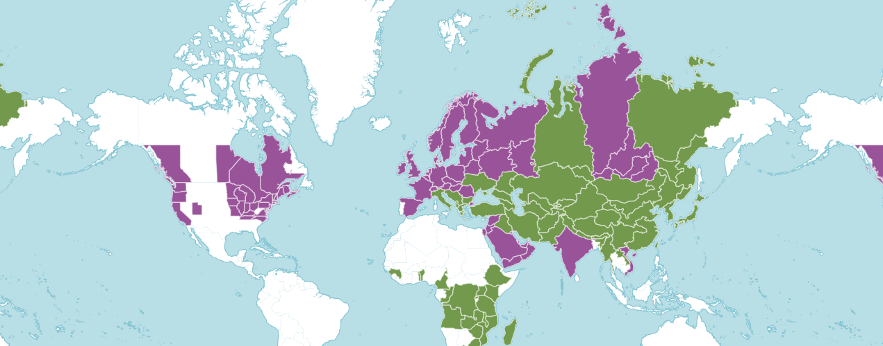

Сурет 1 – Дүниежүзі бойынша Inula L. туысы өсімдіктерінің географиялық таралуы

Ескертпе: жасыл түс – жабайы өсетін, күлгін түс – интродукцияланған

Қазақстан аумағында өсетін Inula L. туысының түрлері экологиялық жағдайларға бейімделу деңгейімен және морфологиялық ерекшеліктерімен сипатталады. Бұл қасиеттер әрбір түрдің таралу аймағы мен сыртқы құрылымында көрінеді. Осы бөлімде Қазақстан флорасында кездесетін Inula L. туысының түрлеріне салыстырмалы ботаникалық сипаттама берілген.
Inula L. туысы түрлеріне жүргізілген әдеби шолу мен морфологиялық талдау нәтижелері бұл таксондардың Қазақстан флорасындағы сан алуандығын және олардың қоршаған орта жағдайларына бейімделу ерекшеліктерін айқындап берді . Зерттеу нысаны ретінде алынған он түрдің ішінде Inula helenium және Inula grandis түрлері бойының биіктігімен және қуатты тамыр жүйесімен оқшауланады. Бұл түрлердің ірі жапырақ тақташалары мен биік сабақтары олардың өнімділігі жоғары шикізат көзі екенін растайды [12].
Ғылыми деректерге сүйенсек, өсімдіктердің түктену сипаты маңызды диагностикалық белгі болып табылады. Inula oculus-Christi және Inula hirta түрлерінің сабақтары мен жапырақтарындағы тығыз ақ түктер олардың транспирацияны реттеуге бейімділігін көрсетсе, Inula salicina мен Inula caspica түрлерінің жалаңаш немесе жылтыр жапырақтары олардың өзгеше экологиялық қуыстарда, соның ішінде сортаңды шалғындарда қалыптасқанын айғақтайды [13, 14].
Гүлшоғырларының құрылымы бойынша Inula L. туысының түрлері себеттердің саны мен орналасуына қарай жіктеледі. Inula britannica және Inula caspica түрлерінде гүлшоғырлары борпылдақ қалқанша түрінде кездессе, Inula rhizocephala түрінде себеттер бас тәрізді тығыз шоғырға жиналып, сабақсыз розетканың ортасында орналасады. Бұл морфологиялық ерекшеліктер таулы аймақтардың экстремалды жағдайларына бейімделудің нәтижесі болып табылады [15].
Экологиялық-фитоценотикалық талдау мәліметтері бойынша, зерттелген түрлердің таралу ареалы өте ауқымды. Inula britannica Қазақстанның барлық дерлік өңірлерінде кездесетін ең икемді түр ретінде сипатталса, Inula sabuletorum тек құмды массивтерде өсетін маманданған түр ретінде анықталды. Таулы аймақтарда, теңіз деңгейінен 2500-3500 метр биіктікке дейін Inula grandis пен Inula rhizocephala түрлері кездеседі, бұл олардың төменгі температура мен жоғары ультракүлгін сәулеленуге төзімділігін көрсетеді.
Жүргізілген әдеби талдау нәтижесінде Inula L. туысы түрлерінің гүлдеу және жеміс беру мерзімдері де нақтыланды. Түрлердің басым бөлігі маусым-шілде айларында гүлдеп, тамыз-қыркүйек айларында жеміс береді. Бұл мәліметтер дәрілік шикізатты жинаудың оңтайлы мерзімдерін белгілеу үшін маңызды болып табылады. Жалпы алғанда, он түрдің морфологиялық және экологиялық сипаттамалары олардың фитохимиялық мүмкіндігін зерттеуге және фармацевтикалық маңызын бағалауға толық негіз болады [16].
Түр борлы және әктасты беткейлерде өседі. Қазақстан аумағында Каспий маңы, Ембі өңірі, Солтүстік Үстірт, Маңғыстау және Қызылқұм аймақтарында таралған [17].
Алдағы зерттеу жұмыстары үшін I. britannica және I. caspica түрлері модельдік объектілер ретінде іріктелді. Оларды таңдаудың негізін аталған түрлердің Қазақстан аумағында таралуы, табиғи шикізат қорының жеткіліктілігі, фармацевтикалық тұрғыдан практикалық маңыздылығы және шикізатты ұтымды пайдалану мүмкіндігі құрады. Дәрілік өсімдіктердің перспективалы түрлерін анықтауда бұл өлшемдер маңызды болып саналады және Қазақстанның дәрілік өсімдіктеріне арналған аннотацияланған тізімде көрініс тапқан [8].
Inula britannica Қазақстан аумағында (биік таулы аймақтарды қоспағанда) барлық дерлік өңірлерде таралған, экологиялық икемділігі жоғары түр болып табылады. Ол ылғалды шалғындарда, орман жиектерінде, жол бойларында, сондай-ақ егістік алқаптарында арамшөп ретінде де кездеседі. Мұндай экологиялық бейімделгіштік пен кең ареал түрдің табиғи шикізат көзі ретінде тұрақты қолжетімділігін қамтамасыз етеді және оны дәрілік өсімдік шикізатының ресурстық қорын бағалау үшін қолайлы нысанға айналдырады [18].
Inula caspica Қазақстан аумағында кең таралған түрлердің бірі болғанымен, оның таралуы негізінен сортаң және тұзданған топырақтармен, сондай-ақ тоғайлы және шалғынды экожүйелермен байланысты (2-сурет). Түрдің осындай ерекше экологиялық жағдайларда өсуі оның морфологиялық белгілерінің, бейімделу ерекшеліктерінің және шикізаттық өнімділігінің қоршаған орта факторларына тәуелділігін зерттеу үшін маңызды модельдік объект ретінде қарастыруға мүмкіндік береді.
Осылайша, Inula britannica (кең экологиялық ауқымға ие, барлық өңірлерде кездесетін түр) мен Inula caspica (арнайы экологиялық жағдайларға бейімделген түр) бір мезгілде зерттеу нысаны ретінде таңдалуы
- дәрілік өсімдіктерді іріктеудің ресурстық қамтамасыз етілу қағидатына сәйкес келеді;
-туыстас түрлерді әртүрлі экологиялық-географиялық жағдайларда салыстырмалы түрде зерттеуге мүмкіндік береді;
- олардың дәрілік өсімдік шикізаты ретінде болашақта тиімді пайдаланылу перспективаларын бағалауға жағдай жасайды.

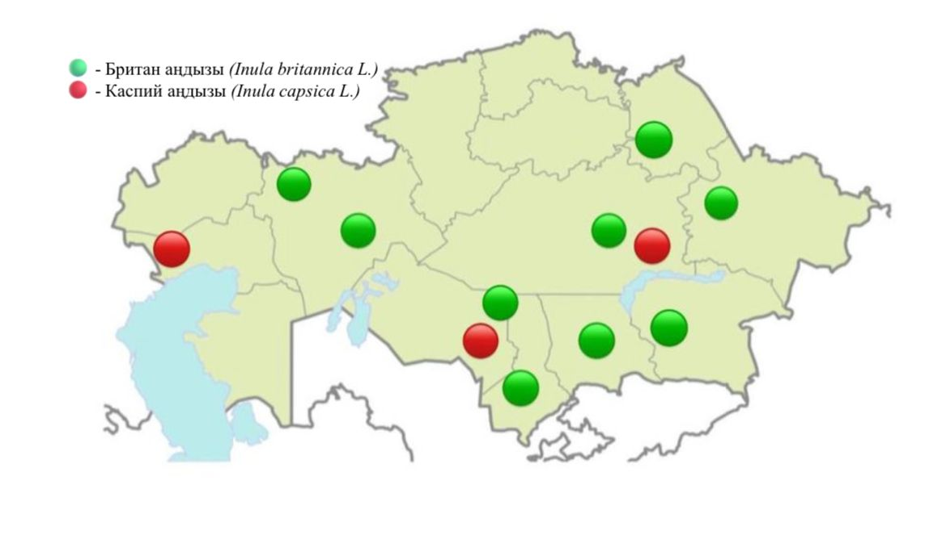

Сурет 2 – I. britannica және I. caspica өсімдіктерінің Қазақстан флорасында таралуы
Осы бөлімде Inula L. туысына жататын өсімдіктердің морфологиялық ерекшеліктері мен географиялық таралуы қарастырылды. Туыс өкілдерінің сыртқы құрылысы мен тіршілік формалары олардың әртүрлі экологиялық жағдайларға бейімделу деңгейін көрсетеді. Қазақстан флорасында кездесетін Inula түрлері табиғи аймақтардың кең ауқымында таралып, экологиялық икемділігі мен ресурстық белсенділігі жоғары екендігін дәлелдейді [19].

1.2 Inula L. туысы өсімдіктерінің химиялық құрамы
Inula L. туысына жататын өсімдіктердің фитохимиялық зерттелу деңгейі олардың екінші реттік метаболиттерге бай және құрылымдық алуантүрлілігі жоғары таксон екендігін дәлелдейді. Әдеби деректер бұл туыс өкілдерінің дәстүрлі медицинада кеңінен қолданылатынын және олардың фармакологиялық әсерлерінің эксперименттік зерттеулер арқылы негізделгенін көрсетеді. Аталған ғылыми мәліметтер аңдыз түрлерінің химиялық құрамын жүйелі түрде зерделеудің өзектілігін айқындайды.
Бұл бөлімде Inula L. туысына жататын өсімдіктердің химиялық құрамы Seca A.M.L. және бірлескен авторлардың [20] шолу мақаласында келтірілген мәліметтер негізінде талданды. Аталған еңбекте Inula туысының этнофармакологиялық қолданылуы, фитохимиялық құрамы және биологиялық белсенділігі жүйелі түрде қарастырылып, осы туыстың 16 түрінен 90 биологиялық белсенді қосылыс бөлініп алынғаны көрсетілген. Авторлар сесквитерпенді лактондарды Inula туысына тән негізгі және фармакологиялық тұрғыдан маңызды метаболиттер тобы ретінде сипаттайды. Осы деректерге сүйене отырып, Inula L. туысы өсімдіктерінен оқшауланған екінші реттік метаболиттердің химиялық табиғаты, құрылымдық ерекшеліктері және өсімдік мүшелері бойынша таралу заңдылықтары жүйелендірілді. Әсіресе эудесманолидтер, гвайанолидтер, псевдогвайанолидтер және олардың туындылары Inula туысына тән фармакологиялық белсенді қосылыстар ретінде қарастырылып, олардың цитоуытты, қабынуға қарсы және антимикробтық әсерлермен байланысы әдеби деректер негізінде сипатталды.
Эудесманолидтер – эудесман типті көміртек қаңқасына негізделген сесквитерпенді лактондардың қосалқы класы. Олардың молекулалық құрылымы үш изопрен бірлігінен түзілген 15 көміртек атомынан (C15) тұратын эудесман қаңқасын және 6–6 типті бициклдік сақиналық жүйені қамтиды. Құрылым құрамындағы лактонды сақина мен α-метилен-γ-лактон фрагменті биологиялық белсенділікті айқындайтын негізгі функционалдық элементтер болып саналады. Фитохимиялық жіктелуі бойынша эудесманолидтер терпеноидтар (изопреноидтар) тобына жатады және Inula туысы өсімдіктерінің химиялық құрамында жиі кездесетін фармакологиялық тұрғыдан маңызды метаболиттер қатарына кіреді.
Әдеби мәліметтерге сәйкес, α-метилен-γ-лактон құрылымдық фрагментінің болуы көптеген эудесманолидтерге ісікке қарсы, қабынуға қарсы және антимикробтық белсенділік тән болуын қамтамасыз етеді [21, 22]. Сонымен қатар, 6-6 типті сақиналық жүйе олардың молекулалық тұрақтылығына ықпал етеді. Inula туысының жекелеген түрлерінен бөлініп алынған эудесманолидтер туралы мәліметтер 1 - кестеде жүйеленіп берілген.

Кесте 1 - Inula туысы өсімдіктерінен бөлініп алынған эудесманолидтер

№ | Қосылыстардың атауы | Түрдің аты | Өсімдік бөлігі | Дерекөздер
 | 4а-5а-Эпоксиалантолактон | I. helenium | Тамыры | [23]
 | Диплофиллин | I. helenium | Тамыры | [24]
 | 5а-Эпоксиалантолактон | I. helenium | Тамыры | [25]
 | 2а-Гидроксиэдесма-4,11 (13) - диен-12,8 п-олид | I. racemosa | Тамыры | [26]
 | 11а-13-Дигидроалантолактон | I. racemosa | Тамыры | [27]
 | (4S, 8S, 10R)-12-гидрокси-эудесма-56), 7 (11) - диен-12,8-олид | I. racemosa | Тамыры | [27]
 | 6a-Гидрокси-эудесма-4(5),11(13)-диен-12,8 п-олид | I. hupehensis | Жерүсті бөлігі | [28]
 | 6а-Гидроксиизо-аллоаллоалантолактон | I. hupehensis | Жерүсті бөлігі | [28]
 | 6а-гидрокси-4-эписептуплинолид | I. hupehensis | Жерүсті бөлігі | [28]
 | Гранилин | I. falconeri | Жерүсті бөлігі | [29]
 | 5a, H-Юдесма-4(15),11(13}- день-12, 8b-олид | I. japonica | Жерүсті бөлігі | [30]
 | 1,6-O,O-Диацетил-британилактон | I. britannica | Гүлдері | [31]
 | Британилактон | I. britannica | Гүлдері | [31]
 | 1-O-Ацетилбританнилактон | I. britannica | Гүлдері | [31]

Кесте деректері бойынша Inula туысы өсімдіктерінде эудесманолидтер негізінен тамыр және жерүсті бөліктерінде жинақталатыны анықталады, әсіресе Inula helenium және Inula racemosa түрлерінде бұл қосылыстардың әртүрлі туындылары кеңінен сипатталған, бұл олардың фитохимиялық тұрғыдан жақсы зерттелгенін көрсетеді. Ал Inula britannica үшін эудесманолидтер негізінен гүлдерінен анықталып, зерттеу деңгейі салыстырмалы түрде шектеулі екені байқалады.
Гвайанолидтер – гвайан типті көміртек қаңқасына негізделген және 5 және 7 мүшелі сақиналардан тұратын бициклдік жүйемен сипатталатын сесквитерпенді лактондар тобына жататын қосылыстар. Бұл қосылыстар да C15 құрылымды терпеноидтар қатарына кіреді, алайда олардың сақиналық жүйесінің асимметриялы әрі кеңістіктік тұрғыдан «кернеулі» құрылымы химиялық реакциялық қабілетінің жоғары болуына ықпал етеді.
Фитохимиялық зерттеулер гвайанолидтердің бірқатар өкілдері айқын биологиялық белсенділікке ие екенін, әсіресе цитоуытты және қабынуға қарсы әсер көрсету қабілетімен ерекшеленетінін дәлелдейді. 5 және 7 мүшелі сақиналардан құралған бициклдік жүйе гвайанолидтерді эудесманолидтерден құрылымдық тұрғыдан ажыратып, олардың фармакологиялық әсерінің жоғары болуына ықпал ететін маңызды ерекшелік болып табылады. Inula туысының кейбір түрлерінен бөлініп алынған гвайанолидтер 2-кестеде жүйеленіп ұсынылған.
Кесте 2 - Inula туысы өсімдіктерінен бөлініп алынған гвайанолидтер

№ | Қосылыстардың атауы | Түрдің аты | Өсімдік бөлігі | Дерекөздер
 | 5a,6a-Эпокси-2a-ацетокси-4a-гидрокси-1β,7a-гуайя-11(13)-ен-12,8a-олид | I. hookeri | Барлық  бөліктері | [32]
 | 14-Ацетокси-1f,5a,7aH-46-гидрокси-гуайя-9(10),11(13)}-диен-12,8a-олид | I. hookeri | Барлық  бөліктері | [32]
 | Гайллардин | I. hookeri | Барлық  бөліктері | [32]
 | 2a-Ацетокси-инувисколид | I. hookeri | Барлық  бөліктері | [32]
 | Инучиненолид B | I. hookeri | Барлық  бөліктері | [32]
 | 2a-Ацетокси-4a,6a-дигидрокси-1β,5aH-гуай-9(10),11(13)-диен-12,8a-олид | I. hupehensis | Жерүсті бөліктері | [33]
 | 8-эпи-Инувисколид | I. hupehensis | Жерүсті бөліктері | [33]
 | 4-эпи-изоинувисколид | I. hupehensis | Жерүсті бөліктері | [33]
 | 6a-гидроксиинувисколид | I. falconeri | Жерүсті бөліктері | [34]
 | 4a,6a-дигидрокси-1,5a,7aH-гуайя-9 10),11(13)-диен-12,8a-олид | I. falconeri | Жерүсті бөліктері | [34]
 | 4a,5a-эпокси-10a,14H-1-эпи-инувисколид | I. falconeri | Жерүсті бөліктері | [34]
 | Инувисколид | I. viscosa | Жапырақтары | [35]

Кесте деректері гвайанолидтердің басым бөлігі I. hookeri және I. hupehensis түрлерінде анықталғанын көрсетеді, әсіресе I. hookeri үшін бұл қосылыстар өсімдіктің барлық мүшелерінен табылған. Зерттеу нәтижелері олардың негізінен жерүсті бөліктерінде жинақталатынын айқындайды. Inula L. туысының басқа түрлеріне қатысты мәліметтердің шектеулілігі бұл бағыттағы зерттеулерді кеңейтудің қажеттілігін көрсетеді.
Псевдогвайанолидтер – гвайанолидтерге құрылымдық жағынан жақын болғанымен, көміртек қаңқасының ішкі қайта ұйымдасуымен сипатталатын сесквитерпенді лактондардың жеке тобына жатады. Бұл қосылыстар биогенетикалық тұрғыдан үш изопрен бірлігінен түзіліп, құрамында 15 көміртек атомы (C15) бар терпеноидтар қатарына кіреді. Молекулалық құрылымында лактонды сақинаның болуы олардың негізгі айрықша белгісі болып табылады.
Псевдогвайанолидтер 5–7 типті бициклдік сақиналық жүйені сақтай отырып, гвайанолидтерден метил тобының орынбасу ерекшелігімен ажыратылады: аталған топ С-5 көміртек атомында емес, С-4 позициясында орналасады. Осы құрылымдық ерекшелік оларды дербес қосалқы класс ретінде бөліп қарастыруға негіз болады. Қаңқаның мұндай қайта конфигурациялануы молекуланың кеңістіктік құрылымын өзгертіп, оның физика-химиялық сипаттамаларына және фармакологиялық белсенділігіне әсер етеді.
Ғылыми жарияланымдарда псевдогвайанолидтердің бірқатар өкілдеріне қабынуға қарсы, цитоуытты және иммуномодуляциялық қасиеттер тән екендігі көрсетілген. Inula туысының кейбір түрлерінен оқшауланған псевдогвайанолидтер туралы мәліметтер 3 - кестеде жүйеленіп ұсынылған.

Кесте 3 - Inula туысы өсімдіктерінен бөлініп алынған псевдогвайанолидтер

№ | Қосылыстардың атауы | Түрдің аты | Өсімдік бөлігі | Дерекөздер
1 | 2 | 3 | 4 | 5
1 | Инучиненолид C | I. hupehensis | Жерүсті бөліктері | [36]
2 | (15,2S,5R.6S,7R,8S,10R)-6-ацетокси-2-метокси-4-оксопседогуай | I. hupehensis | Жерүсті бөліктері | [36]
3 | Карпезиолин | I. hupehensis | Жерүсті бөліктері | [36]
4 | Гравеолид (2,3-дигидроароматицин) | I. hupehensis | Жерүсті бөліктері | [36]
5 | Конфертин | I. hupehensis | Жерүсті бөліктері | [36]
6 | Бурродин | I. hupehensis | Жерүсті бөліктері | [36]
7 | (1R,5R,6S,7R,8S,10R)-8-гидрокси-4-оксопседуай-2(3),11-(13)-диен-12, 6-олид | I. hupehensis | Жерүсті бөліктері | [36]
8 | (1R,5R,6S,7S,8S,10R,11S)-6-гидрокси-4-оксопседуай-2(3)-ен-12, 8-олид | I. hupehensis | Жерүсті бөліктері | [36]
9 | (1S,5S,7R,8S,10R)-14-Ацетокси-4-оксопсевдогуай-11(13)-ен-12,8-олид | I. hupehensis | Жерүсті бөліктері | [36]
10 | (1S,2R,5R,6S,7S,8S,10R)-6-гидрокси-2-метокси-4-оксопседогуай11(13)-ен-12, 8-олид | I. hupehensis | Жерүсті бөліктері | [36]
11 | (1S,2R,5R,6S,7S,8S,10R)-6-гидрокси-2-этокси-4-оксопсевдогуай11(13)-ен-12,8-олид | I. hupehensis | Жерүсті бөліктері | [36]
12 | (1S,2R,5R,6S,7R,8S,10R)-6-ацетокси-2-метокси-4-оксопседогуай11(13)-ен-12, 8-олид | I. hupehensis | Жерүсті бөліктері | [36]
13 | Британин | I. lineariifoliac  I. japonica  I. aucheriana | Жерүсті бөліктері  Гүлдері  Гүлдері | [37]  [38]  [39]
14 | 2-O-Ацетил-4-эпи-пульчеллин | I. linearifolia | Жерүсті бөліктері | [40]
15 | 2-Дезокси-4-эпи-пульчеллин | I. linearifolia | Жерүсті бөліктері
16 | Аромацицин | I. hookeri | Барлық  бөліктері | [41]

3 – кестенің жалғасы
1 | 2 | 3 | 4 | 5
17 | 8-эпи-Геленалин | I. hookeri | Барлық  бөліктері
18 | (1S,2R,5R,6S,7R,8S,10R)-6-ацетокси-2-этокси-4-оксопседогуай11(13)-ен-12,8-олид | I. hookeri | Барлық  бөліктері
19 | Эрголид | I. falconeri  I. britannica | Жерүсті бөліктері  Гүлдері | [42]  [43]
20 | 2α-Ацетокси-4β-гидрокси-1αH,10αH-псевдогуай-11(13)-ен-12,8α-олид | I. japonica | Жерүсті бөліктері | [44]
21 | Бигеловин | I. helianthus-aquatica | Жапырақтары,  гүлдері | [45]

Кестеде келтірілген деректер бойынша псевдогвайанолидтердің басым бөлігі Inula hupehensis түрінен бөлініп алынғанын көрсетеді, бұл аталған түрдің осы қосылыстар класы бойынша тереңірек зерттелгенін айғақтайды. Қосылыстардың негізгі жинақталу орны ретінде өсімдіктің жерүсті бөліктері анықталады, ал жекелеген жағдайларда I. hookeri олар барлық морфологиялық мүшелерінде кездеседі. Псевдогвайанолидтердің таралуы түрлік ерекшеліктерге тәуелді сипатқа ие, бұл Inula туысының басқа өкілдері үшін аталған қосылыстардың зерттелу деңгейінің жеткіліксіздігін көрсетеді.
Гермакранолидтер – гермакран типті көміртек қаңқасына негізделген сесквитерпенді лактондардың дербес қосалқы тобы. Бұл қосылыстар 10 мүшелі макроциклді сақиналық құрылымымен сипатталады және биогенетикалық тұрғыдан үш изопрен бірлігінен түзілетін, құрамында 15 көміртек атомы (C15) бар терпеноидтарға жатады. Молекула құрамындағы лактонды сақина олардың маңызды құрылымдық белгісі болып табылады.
Құрылымдық ерекшеліктеріне байланысты гермакранолидтер эудесманолидтерге тән 6–6 типті бициклдік жүйеден және гвайанолидтер мен псевдогвайанолидтерге тән 5–7 типті сақиналық құрылымнан түбегейлі ерекшеленеді. Олардың негізгі қаңқасы бір ғана ірі әрі конформациялық икемді 10 мүшелі макроциклден тұрады. Мұндай құрылым молекуланың кеңістіктік ұйымдасуының өзгергіштігін қамтамасыз етіп, рецепторлармен әрекеттесу мүмкіндігін арттырады.
Әдеби деректер гермакранолидтердің бірқатар өкілдеріне ісікке қарсы және қабынуға қарсы белсенділік тән екенін көрсетеді. Бөлініп алынған гермакранолидтер жөніндегі мәліметтер 4 - кестеде жүйеленіп ұсынылған.

Кесте 4 - Inula туысы өсімдіктерінен бөлініп алынған гермакранолидтер

№ | Қосылыстардың атауы | Түрдің аты | Өсімдік бөлігі | Дерекөздер
1 | 2 | 3 | 4 | 5
1 | Эпоксигермакранолид | I.verbascifolia | Жерүсті бөліктері | [46]
4 – кестенің жалғасы
1 | 2 | 3 | 4 | 5
2 | Партенолид | I. montbretiana | Жерүсті бөліктері | [47]
3 | Инуласалсолид | I. salsoloides | Жерүсті бөліктері | [48]
4 | 4α,5β-Эпоксиэупатолид | I. salsoloides | Жерүсті бөліктері | [48]
5 | Инулакапполид | I. cappa | Барлық  бөліктері | [49]
6 | Инеупатолид | I. cappa | Жерүсті бөліктері | [50]
7 | 9β-Ацетокси-эупатолид | I. hupehensis | Жерүсті бөліктері | [51]
8 | 11(13)}-Дегидроиваксиллин | I. hupehensis  I. hookeri | Жерүсті бөліктері  Барлық  бөліктері | [52]
9 | Ацетил необриттанилактон B | I. britannica | Гүлдері | [53]
10 | Эупатолид | I. japonica  I. britannica | Жерүсті бөліктері | [54]  [55]
11 | Изокостунолид | I. helenium | Тамыры | [56]
12 | [1(10)E]-5β-Гидроксигермакра-1(10),4(15),11-триен-8,12-олид | I. racemosa | Тамыры | [57]

Кесте деректері гермакранолидтердің Inula туысының әртүрлі өкілдерінде анықталғанын көрсетеді, бұл олардың кең таралған қосылыстар класына жататынын айқындайды. I. hupehensis, I. cappa және I. salsoloides түрлері бойынша мәліметтердің басымдығы байқалады. Қосылыстар негізінен өсімдіктің жерүсті бөліктерінде жинақталатыны анықталғанымен, жекелеген түрлерде I. helenium және I. racemosa тамыр жүйесінде де кездеседі.
Ксантанолидтер – гвайан типті көміртек қаңқасының биогенетикалық қайта ұйымдасуы нәтижесінде түзілетін сесквитерпенді лактондардың жеке қосалқы класы. Олардың түзілуі 4–5 көміртек атомдары арасындағы байланыстардың үзілуімен сипатталады, бұл молекуланың құрылымдық қайта конфигурациялануына әкеледі. Ксантанолидтер үш изопрен бірлігінен түзілген, құрамында 15 көміртек атомы (C15) бар терпеноидтық қосылыстарға жатады және молекула құрылымында лактонды сақинаның болуымен ерекшеленеді.
Құрылымдық тұрғыдан ксантанолидтер ашық немесе жартылай ашық қаңқалы жүйемен сипатталады. Осы ерекшелік оларды 5–7 типті сақиналық жүйеге ие гвайанолидтерден және 6–6 типті бициклдік құрылымдағы эудесманолидтерден айқын ажыратады. Сақинаның үзілуіне байланысты пайда болатын құрылымдық икемділік молекуланың кеңістіктік конфигурациясын өзгертіп, оның биологиялық белсенділігінің спектріне ықпал етеді.
Әдеби мәліметтерге сәйкес, ксантанолидтердің жекелеген өкілдері қабынуға қарсы, ісікке қарсы және иммуномодуляциялық қасиеттер көрсетеді. Бөлініп алынған ксантанолидтер жөніндегі деректер 5-кестеде жүйеленіп ұсынылған.

Кесте 5 - Inula туысы өсімдіктерінен бөлініп алынған ксантанолидтер

№ | Қосылыстардың атауы | Түрдің аты | Өсімдік бөлігі | Дерекөздер
 | 6-гидрокситоментозин | I. hupehensis | Жерүсті бөліктері | [51]
 | 6a-гидрокситоментозин | I. hupehensis | Жерүсті бөліктері | [51]
 | Инучиненолид A | I. hupehensis | Жерүсті бөліктері | [51]
 | Карабон | I.hupehensis | Жерүсті бөліктері | [51]
 | 4H-томентозин | I. hookeri | Барлық  бөліктері | [58]

Кестедеге деректер бойынша ксантанолидтердің негізінен I.hupehensis түрінде анықталатынын және олардың көбіне жерүсті бөліктерінде жинақталатынын көрсетеді. Сонымен қатар, басқа түрлер бойынша мәліметтердің шектеулілігі бұл қосылыстардың зерттелу деңгейінің жеткіліксіздігін айқындайды.
Димерлі сесквитерпендер – екі сесквитерпендік бірліктің (C₁₅ + C₁₅) ковалентті байланысуы нәтижесінде түзілетін, жалпы молекулалық құрамы C₃₀ болатын күрделі терпеноидтық қосылыстар тобы. Құрылымында екі сесквитерпен қаңқасының болуы оларды моносесквитерпенді лактондардан ажыратып, молекулалық ұйымдасуының күрделілігін арттырады.Екі фрагменттің қосарлануы көпсақиналы, кеңістіктік құрылысы күрделі және стереохимиялық конфигурациясы әртүрлі жүйелердің түзілуіне әкеледі. Мұндай құрылымдық ерекшеліктер олардың физика-химиялық қасиеттері мен биологиялық белсенділік спектріне әсер етеді. Әдеби деректерге сәйкес, димерлі сесквитерпендердің кейбір өкілдері қабынуға қарсы, ісікке қарсы және цитоуытты белсенділік танытады. Осыған байланысты олар фармакологиялық тұрғыдан перспективалы табиғи қосылыстар ретінде қарастырылады. Мәліметтер 6-кестеде жүйеленіп ұсынылған.

Кесте 6 - Inula туысы өсімдіктерінен бөлініп алынған димерлі сесквитерпендер

№ | Қосылыстардың атауы |  | Түрдің аты | Өсімдік бөлігі | Дерекөздер
1 | Йапоникон E | I. japonica |  | Жерүсті бөліктері | [59]
2 | Йапоникон F | I. japonica |  | Жерүсті бөліктері | [59]
3 | Йапоникон J | I. japonica |  | Жерүсті бөліктері | [59]
4 | Неойапоникон A | I. japonica |  | Жерүсті бөліктері | [60]
5 | Йапоникон M | I. japonica |  | Жерүсті бөліктері | [61]
6 | Инуланолид B | I. britannica |  | Жерүсті бөліктері | [55]
7 | Инуланолид C | I. britannica |  | Жерүсті бөліктері | [55]
Кесте деректері димерлі сесквитерпендердің негізінен I. japonica түрінде анықталғанын, ал I. britannica үшін мәліметтердің шектеулі екенін көрсетеді. Қосылыстардың барлығы дерлік өсімдіктің жерүсті бөліктерінде жинақталатыны байқалады.
Inula L. туысы өсімдіктерінің екінші реттік метаболиттері арасында сесквитерпенді лактондардан кейінгі маңызды топтардың бірі – флавоноидтер. Бұл қосылыстар құрылымдық алуантүрлілігімен ерекшеленеді және флавондар, флавонолдар, сондай-ақ олардың гликозидті туындыларын қамтиды. Әдеби деректер флавоноидтердің Inula L. туысының көптеген өкілдерінде кездесетінін және көбіне өсімдіктің гүлдері мен жерүсті бөліктерінде жинақталатынын көрсетеді. Мұндай таралу ерекшелігі олардың өсімдік ағзасындағы қорғаныштық функциясымен және экстракттардың фармакологиялық белсенділігінің қалыптасуындағы рөлімен байланысты.
I.britannica құрамынан лютеолин, кемпферол, изорамнетин, непитрин, патулетин және олардың туындылары анықталған. Ал, Inula viscosa үшін 7-O-метиларомадендрин, сакуранетин және 3,3′-ди-O-метилкверцетин тәрізді метилденген флавонолдар мен флаванондардың болуы тән.
Эксперименттік зерттеулер Inula L. туысы флавоноидтерінің айқын антиоксиданттық, қабынуға қарсы және антимикробтық белсенділік көрсететінін дәлелдейді. Сонымен қатар, сесквитерпендермен салыстырғанда бұл қосылыстар тобының фитохимиялық және фармакологиялық сипаттамасы жеткілікті деңгейде жүйеленбеген. Аталған жағдай флавоноидтерді терең әрі кешенді зерттеудің ғылыми өзектілігін айқындайды.

Кесте 7 - Inula туысы өсімдіктерінен бөлініп алынған флавоноидтар

№ | Қосылыстардың атауы | Түрдің аты | Өсімдік бөлігі | Дерекөздер
1 | 2 | 3 | 4 | 5
 | 7-O-метиларомадендрин | I. viscosa | Жерүсті бөліктері | [62]
 | Сакуранетин | I. viscosa | Жерүсті бөліктері | [62]
 | 3-ацетил-7-O-метиларомадендрин | I. viscosa | Жерүсті бөліктері | [62]
 | 3,3'-ди-O-метилкверцетин | I. viscosa | Жерүсті бөліктері | [63]
 | Кверцитрин | I. britannica | Гүлдері | [64, 65]
 | Спинацетин | I. britannica | Гүлдері | [64, 65]
 | Изорамнетин | I. britannica | Гүлдері | [64, 65]
 | Лютеолин | I. britannica | Гүлдері | [64, 65]
 | Непетин | I. britannica | Гүлдері | [64, 65]
 | Рамноцитрин | I. viscosa | Гүлдері | [63]
 | Патулитрин | I. britannica | Жерүсті бөліктері | [67]
 | Патулетин 7-O-(6″-изобутирил)глюкозид | I. britannica | Жерүсті бөліктері | [67]

Кесте деректері флавоноидтардың негізінен I. viscosa және I. britannica түрлерінде анықталғанын көрсетеді. Қосылыстар көбіне гүлдер мен жерүсті бөліктерінде жинақталады, бұл олардың биологиялық белсенділігінің қалыптасуында осы мүшелердің маңызды рөл атқаратынын айқындайды.
Inula туысы өсімдіктеріне қатысты әдеби мәліметтерді талдау олардың химиялық құрамында сесквитерпенді лактондардың басым топ болып табылатынын және аталған қосылыстардың қазіргі таңда ең жан-жақты зерттелген екінші реттік метаболиттер қатарына жататынын көрсетеді. Ал флавоноидтер кең таралуымен және айқын биологиялық белсенділігімен сипатталғанымен, сесквитерпендермен салыстырғанда олардың зерттелу деңгейі жеткіліксіз. Әсіресе сандық құрамын анықтау және фармакологиялық әсер ету механизмдерін түсіндіру бағытында деректер шектеулі болып отыр.
Әдеби шолу нәтижелері Inula L. туысы өсімдіктерінің химиялық құрамы фармакологиялық белсенді екінші реттік метаболиттерге, әсіресе сесквитерпенді лактондарға бай екенін көрсетті. Дегенмен, туысқа жататын түрлердің зерттелу деңгейі біркелкі емес. I. britannica бойынша бірқатар фитохимиялық мәліметтер болғанымен, Қазақстан аумағында өсетін үлгілерінің толық метаболиттік профилі жеткілікті зерттелмеген. Ал I. caspica түріне қатысты химиялық құрам жөніндегі деректер өте шектеулі. Осы жағдайлар аталған екі түрді әрі қарай кешенді зерттеу үшін таңдауға негіз болды. Олардың екінші реттік метаболиттік құрамын салыстырмалы зерделеу Қазақстан флорасындағы перспективалы дәрілік өсімдік шикізатын ғылыми негізде бағалауға және фармацевтикалық практикада қолдану мүмкіндігін айқындауға бағытталған.

1.3 Inula L. туысы өсімдіктерінің дәстүрлі медицинадағы қолданылуы және фармакологиялық белсенділігінің зерттелу деңгейі
Дүниежүзілік денсаулық сақтау ұйымының деректері бойынша, әлем тұрғындарының едәуір бөлігі, шамамен 80 %-ы, алғашқы медициналық көмек деңгейінде өсімдік текті дәрілік құралдарға жүгінеді. Қазіргі уақытта бірқатар фитопрепараттардың клиникалық тиімділігі ғылыми тұрғыдан дәлелденіп, олар заманауи медициналық практикада қолданылатын фармакотерапиялық құралдар қатарына енгізілген. Осыған байланысты дәрілік өсімдіктерді зерттеу тек халық медицинасының тарихи тәжірибесін жалғастыру ғана емес, сонымен қатар жаңа фармацевтикалық субстанциялар мен фитопрепараттарды әзірлеудің маңызды ғылыми бағыты ретінде қарастырылады.
Дәстүрлі медицина жүйелерінде екі мыңнан астам өсімдік түрі емдік мақсатта пайдаланылатыны белгілі, олардың қатарында Inula L. туысының өкілдері де бар. Бұл туысқа жататын өсімдіктердің халық медицинасында әртүрлі ауруларды емдеуде қолданылуы олардың биологиялық белсенді заттарға бай болуымен және фармакологиялық әлеуетімен байланысты. Сондықтан этнофармакологиялық мәліметтер Inula L. туысы түрлерін фитохимиялық құрамы, биологиялық белсенділігі және фармацевтикалық қолдану мүмкіндігі тұрғысынан терең зерттеуге негіз болады.
Қытай фармакопеялық көздерінде Inula L. туысының 20-дан астам түрі сипатталған, олардың ішінде Tumuxiang, Xuanfuhua және Jinfeicao атауларымен белгілі үш түрі ресми дәстүрлі дәрілік өсімдіктер ретінде тіркелген. Бұл өсімдіктер негізінен қақырық түсіргіш, жөтелге қарсы, диафоретикалық, құсуға қарсы және бактерицидтік әсерлерімен сипатталады. Қытай дәстүрлі медицинасында кеңінен қолданылатын түрлер қатарына Inula helenium, Inula japonica, Inula hupehensis және Inula britannica жатады. Мәселен, Inula hupehensis бронхит, қант диабеті және бронхиалды астма кезінде пайдаланылса, Inula japonica тыныс алу жолдарының ауруларында, қабыну процестерінде және жөтелде қолданылатыны әдеби деректерде көрсетілген [68].
Inula cappa өсімдігінің жерүсті бөліктері мен тамыры дәстүрлі медицина тәжірибесінде ревматоидты артрит, безгек, дизентерия және гепатитті емдеуде қолданылғаны әдеби деректерде көрсетілген [69]. Сонымен қатар, аталған түрдің тамыры Dai этникалық тобы пайдаланатын «Ya-Jiao-Ha-Dun-San» атты көпкомпонентті дәрілік қоспаның құрамына енеді. Бұл фитокомпозиция қызба, метеоризм және менструалдық циклдің бұзылыстары кезінде қолданылатыны сипатталған [70].
Inula cappa жапырақ шырыны Үндістанның Субгималай белдеуіне кіретін Мизорам өңірінің жергілікті тұрғындары арасында сарғаюды емдеу мақсатында пайдаланылады [71]. Бұдан бөлек, Қытай халық медицинасында бұл түр ревматизм, ларинготрахеит және абдоминальды ауырсыну кезінде қолданылатыны жөнінде деректер бар [72].
Inula royleana D.C. Пәкістанның Баттеграм округіндегі Нандиар Хуварр алабында таралған және жергілікті дәстүрлі медицинада, әсіресе гипотензивтік әсері үшін кеңінен қолданылатын өсімдік ретінде сипатталады [73].
Ладакх аймағында кең таралған Inula obtusifolia, Inula racemosa және Inula royleana түрлері антигельминттік, антисептикалық, қақырық түсіретін, диуретикалық және гипотензивтік қасиеттерімен белгілі. Сонымен қатар, олардың ішек перистальтикасын ынталандырушы әсері атап өтіледі. Тибет дәстүрлі медицина жүйесінде Inula obtusifolia асқазан-ішек жолы инфекцияларын, көмей қабынуын және ревматоидты артритті емдеу үшін пайдаланылады [74].
Аюрведалық медицинада Inula racemosa негізінен бронхтарды кеңейтетін және қақырық түсіретін құрал ретінде қолданылады. Сонымен қатар, ол туберкулез терапиясында және тері ауруларын жергілікті емдеуде пайдаланылады [75]. Аталған түр Аюрведалық фармакопеяда «Puskara» атауымен тіркелген және Үндістанда «pushkarmool» деген халықтық атаумен белгілі. Өсімдіктің тамырынан алынған ұнтақ аюрведалық тәжірибеде бронхиалды астмаға ұқсас жағдайларда ұсынылады [76]. Сондай-ақ гиполипидемиялық әсер көрсету, қан айналымын жақсарту, стенокардия мен ентігуді емдеу мақсатында және кардиотоникалық құрал ретінде қолданылады [77–79]. Бұдан басқа, Inula racemosa қант диабеті терапиясында да пайдаланылатыны туралы мәліметтер бар [80].
Қытай халық медицинасында Inula racemosa «manu» атауымен белгілі және ұзақ уақыт бойы асқазан қызметін реттеуші, анальгетикалық және антимикробтық құрал ретінде қолданылып келеді [81]. Сонымен қатар, әдеби деректерде бұл өсімдіктің афродизиактық қасиеттері де сипатталған [82].
Inula salsoloides (Turc.) Ostenf. Қытайдың батыс және солтүстік өңірлерінде кең таралған түр болып табылады. Дәстүрлі медицина тәжірибесінде бұл өсімдік гүлдеу кезеңіне дейін жиналып, қызбаны төмендету және диурезді күшейту мақсатында қолданылатыны көрсетілген [83].
Inula nervosa Wall. ex DC., Қытайдың оңтүстік-батыс аймақтарында таралған, халық медицинасында асқазан-ішек жолы ауруларын емдеу және ревматизм симптомдарын жеңілдету үшін пайдаланылады [84].
Қытайда дәстүрлі дәрілік өсімдік ретінде танылған тағы бір түр – Inula helianthus-aquatica C.Y. Wu. Бұл өсімдік негізінен Юньнань провинциясының халықтық шөп медицинасында өңеш, асқазан, тоқ ішек, сүт безі, қызыл иек және ми ісіктері сияқты кейбір онкологиялық ауруларды емдеуде қолданылатыны әдеби деректерде сипатталған [85].
Inula confertiflora A. Rich. Эфиопияда вирустық этиологиялы тері ауруларын, жараларды және экзематозды зақымдануларды емдеу үшін пайдаланылатыны белгілі [86].
Inula helenium туыс ішіндегі дәстүрлі медицинада ең кең таралған түрлердің бірі болып табылады және «элекампан» атауымен белгілі. Тарихи деректерге сәйкес, бұл өсімдік созылмалы тері зақымдануларын емдеуде қолданылған. Антикалық дәуірде Гиппократ оны созылмалы дерматоздар мен қышынуды емдеуге арналған тиімді құрал ретінде сипаттаған. Орта ғасырларда элекампан негізінде дайындалған «Potio Sancti Pauli» («Сент-Поль қоспасы») атты шарап тұнбасы бас, өкпе және асқазан ауруларына қарсы әмбебап дәрі ретінде және жұқпалы індеттерден қорғаныс құралы ретінде қарастырылған.
Сонымен қатар, аңдыздың (Inula helenium) әртүрлі ауырсыну түрлерін, соның ішінде суық тиюден немесе жануар шағудан туындаған ауырсынуды жеңілдетуге қабілетті екендігі туралы мәліметтер бар. Дәстүрлі медицинада бұл өсімдік әртүрлі дәрілік формаларда кеңінен қолданылып келген және қазіргі уақытта да өз маңызын жоғалтпаған [87]. Ортағасырлық (XII–XV ғғ.) медициналық қолжазбаларда өсімдіктің жерүсті бөліктері зәйтүн майы мен шарапта қайнатылып, жаралар мен күнге күйген тері аймақтарына жағуға арналған май дайындау үшін пайдаланылғаны сипатталған, сондай-ақ бас терісінің қышынуын азайту мақсатында қолданылғаны көрсетілген [88].
Inula helenium Венгрия халық медицинасында эфир майының көзі ретінде тыныс алу және ас қорыту жүйесі патологияларын емдеуде пайдаланылатыны туралы деректер бар [89]. 2011 жылы жарияланған шолу мақаласында аталған өсімдіктің тамыры мен гүлдерінің эмфизема, бронхит және бронхиалды астма кезінде қолданылатыны көрсетілген [90]. Бұл деректер өсімдіктің жерүсті бөліктерін де терапиялық мақсатта қолдану тәжірибесінің бар екенін айғақтайды, дегенмен халық медицинасында көбіне тамыры пайдаланылатыны атап өтіледі.
Inula helenium тамырлары дәстүрлі медицинада кең спектрлі ауруларды емдеу үшін қолданылған. Әдеби мәліметтерге сәйкес, олар астма, жөтел, бронхит, өкпе аурулары, туберкулез, ас қорыту бұзылыстары, созылмалы энтерогастрит, сондай-ақ жұқпалы және гельминттік аурулар кезінде пайдаланылған [91]. Сонымен қатар, бұл өсімдік тамырынан дайындалған препараттар дерматит, тері дақтары және герпестік зақымданулар кезінде бальзам ретінде қолданылғаны көрсетілген [92].
Монтенегро аумағындағы Проклетие тауларында Inula helenium тамырлары псориазды емдеу мақсатында емдік ванналар құрамына қосылады [93]. Ал Босния және Герцеговинада өсімдіктің тамырынан дайындалған шай етеккір циклін реттеу үшін қолданылатыны сипатталған [94].
Америка Құрама Штаттары мен Әзербайжанның дәстүрлі медицина тәжірибесінде де Inula helenium тамыры балалар арасында кездесетін әртүрлі ауруларды емдеуде пайдаланылған. Атап айтқанда, асқазан-ішек жолы аурулары, тұмау, бронхит кезінде, сондай-ақ антигельминттік және қақырық түсіретін құрал ретінде қолданылғаны жөнінде деректер келтірілген [95].
Inula helenium өсімдігінің тамыры мен жер асты сабақтары қазіргі уақытта да дәстүрлі және фитотерапиялық тәжірибеде әртүрлі дәрілік формаларда (шырын, ұнтақ, шарап, шәрбат) қолданылады. Әдеби деректерге сәйкес, олар бактериялық және саңырауқұлақтық дерматиттер кезінде антисептикалық құрал ретінде, құрғақ тері зақымдануларында қышуды басу мақсатында, сондай-ақ зәр шығару және ас қорыту функцияларын ынталандыру үшін пайдаланылады [96]. Бұдан бөлек, аталған шикізат симптоматикалық жөтел мен бронхитті емдеуде, диспепсиялық бұзылыстарда, бауыр мен өт жолдарының дискинезиясы кезінде, сондай-ақ гипергликемия мен семіздікке қарсы кешенді терапия құрамында қосымша құрал ретінде қолданылатыны көрсетілген.
«Инула тамырлары» атауымен белгілі дәрілік өсімдік шикізаты Inula helenium немесе Inula racemosa өсімдіктерінің кептірілген тамырларын қамтиды. Бұл шикізат бірқатар еуропалық фармакопеяларға әртүрлі атаулармен енгізілген: Франция фармакопеясында – Aunée, Нидерланды фармакопеясында – Radix Helenii, Неміс фармакопеясында – Rhizoma Helenii, ал Британдық гомеопатиялық фармакопеяда – Elecampane (Helenii rhizoma).
Жерорта теңізі өңірінде Inula viscosa дәстүрлі медицинада ұзақ уақыт бойы пайдаланылып келеді. Бұл өсімдік қабынуға қарсы, қызуды түсіретін, антисептикалық, бальзамдық және қышымаға қарсы қасиеттерімен белгілі, сондай-ақ асқазан-ішек жолы бұзылыстарын емдеуде қолданылады [97,98]. Грек-араб және ислам дәстүрлі медицина жүйесінде Inula viscosa тамыры «Tayon» атауымен белгілі және жөтел мен мұрын бітелуін емдеу үшін, антисептикалық және қақырық түсіретін құрал ретінде, сондай-ақ шырышты қабықтарды қорғау мақсатында пайдаланылады [99].
Inula viscosa араб елдерінің дәстүрлі медицинасында ерекше маңызға ие дәрілік өсімдіктердің бірі ретінде қарастырылады; кейбір деректерде оның 40-қа жуық ауру түрін емдеуде қолданылатыны көрсетілген [100]. Марокко халық медицинасында бұл өсімдік антигельминттік және диуретикалық құрал ретінде, анемия, ревматизм және туберкулез кезінде компресс түрінде, сондай-ақ қақырық түсіретін және бронхитке қарсы дәрі ретінде пайдаланылады [101]. Марокконың оңтүстік-шығыс аймақтарында жапырақтары мен тамырларының қайнатпасы артериялық гипертензияны емдеу мақсатында қолданылғаны жөнінде мәліметтер бар [102]. Сонымен қатар, Inula helenium және Inula conyza жапырақтары мен гүлдері қант диабетін емдеуге арналған дәстүрлі дәрілік өсімдіктер тізіміне енгізілген [103].
Иорданияның дәстүрлі медицина жүйесінде Inula viscosa бірнеше терапиялық бағытта пайдаланылады: ісікке қарсы, антигельминттік, бұлшықет босаңсытатын, қақырық түсіретін және диуретикалық құрал ретінде, сондай-ақ бронхит, туберкулез, анемия кезінде және ревматикалық ауырсынуларға қарсы компресс түрінде қолданылады. Палестинада аталған өсімдіктің жапырақтары бұлшықеттерді босаңсыту және бедеулікті емдеу мақсатында қолданылатыны көрсетілген [104].
Оңтүстік Италияның Калабрия аймағында Inula viscosa тамырының қайнатпасы аллергиялық сипаттағы тері тітіркенулерін емдеу үшін пайдаланылған, ал өсімдіктің жерүсті бөліктері жарадан қан кетуді тоқтату мақсатында қолданылғаны хабарланған [105]. Сонымен қатар, бұл түр псориазды емдеуде қолданылатын дәстүрлі шөптік құралдардың құрамына да кіреді [106].
Inula britannica Еуропа, Солтүстік Америка және Шығыс Азия аумақтарында кең таралған және дәстүрлі медицинада қолданылған жабайы өсімдік ретінде сипатталады. Дәстүрлі қытай және Кампо медицинасында ол әртүрлі ауруларды, әсіресе астма, созылмалы бронхит және жедел плевритті емдеуде пайдаланылады [107]. Сонымен қатар, басқа өсімдіктермен бірге құсу, икем (ықылық) және артық қақырықты жою мақсатында қолданылғаны туралы деректер бар [108].
Inula japonica негізінен Солтүстік Қытайда таралған және Қытай фармакопеясында (көбіне жерүсті бөліктері) фурункулез, жөтел, ас қорыту бұзылыстары, бронхит және қабыну процестерін емдеуге арналған дәрілік өсімдік ретінде сипатталған [109]. Бұл түрдің гүлдері ас қорыту жүйесі аурулары мен тыныс алу жолдарының қабынуында қолданылады [110]. Дәстүрлі қытай медицинасында Inula britannica және Inula japonica гүлдері ас қорыту бұзылыстары, бронхит, қабыну аурулары, бактериялық және вирустық инфекциялар (оның ішінде гепатит), сондай-ақ кейбір ісік түрлерін емдеуде пайдаланылады [111, 112].
Дәстүрлі және халық медицинасында Inula L. туысы өсімдіктерінің әртүрлі ауруларды емдеуде қолданылуы олардың фармакологиялық әлеуетіне ғылыми қызығушылықтың артуына негіз болды. Этнофармакологиялық деректерде сипатталған әсерлер кейінгі жылдары in vitro және in vivo тәжірибелік зерттеулер арқылы бағаланып, бірқатар биологиялық белсенділік түрлері ғылыми тұрғыдан дәлелдене бастады. Атап айтқанда, Inula L. туысына жататын өсімдіктерден алынған экстракттар мен жеке қосылыстардың қабынуға қарсы, антимикробтық, антиоксиданттық, цитоуытты, антипаразиттік, қақырық түсіретін және диуретикалық әсерлері зерттелген.
Бұл фармакологиялық белсенділіктер өсімдіктердің химиялық құрамындағы сесквитерпенді лактондар, флавоноидтар, фенолдық қосылыстар, эфир майлары және басқа да екінші реттік метаболиттермен байланыстырылады. Әсіресе сесквитерпенді лактондар Inula L. туысының биологиялық әсерін айқындайтын негізгі қосылыстар тобы ретінде қарастырылады, ал флавоноидтар мен фенолдық қосылыстар антиоксиданттық және қабынуға қарсы белсенділіктің қалыптасуына ықпал етеді.
8-кестеде Inula L. туысы өсімдіктерінің фармакологиялық белсенділігін бағалауға бағытталған in vitro және in vivo зерттеулердің негізгі нәтижелері жүйеленіп берілген. Кестеде келтірілген мәліметтер дәстүрлі медицинада қолданылу тәжірибесі мен тәжірибелік фармакологиялық зерттеулер арасында белгілі бір сабақтастық бар екенін көрсетеді.

Кесте 8 - Inula L. туысы түрлерінің экстракттарының биоактивтілігіне жүргізілген in vitro және in vivo зерттеулер

Өсімдіктің бөлігі | Биологиялық белсенділігі | Сыналған материалдар | Нәтижелер | Сілтемелер
1 | 2 | 3 | 4 | 5
Inula viscosa  жапырағы | Цитотоксикалық (in vitro) | Метанолды экстракты | Экстракт SiHa және HeLa жасуша желілеріне қарсы өсуін тежеуші әсер көрсетті, сәйкесінше HPV16 және HPV18 (IC₅₀ = 54 және 60 мкг/мл) | [113]
Inula viscosa  жапырағы | Антибактериялық (in vitro) | Этанолды экстракт | Экстракт клиникалық изоляттар мен резистентті бактерияларға қарсы сыналды; ең сезімтал микроорганизм Pseudomonas aeruginosa болды (MIC 8,0 мг/мл) | [114]
Inula viscosa  жерүсті бөлігі | Антигерпестік (in vitro) | Гексан, ацетон және метанолды экстракттары | Экстракттар HSV-1 вирусына қарсы вирустық белсенділік көрсетті (47,4 ± 1,5% ингибиция, 500 мкг/мл); ацикловирмен салыстырғанда төмен | [115]
Inula viscosa  гүлдері | Антимикробтық (in vitro) | Этанолды экстракт | Метанолды экстракт Salmonella typhimurium, метициллинге төзімді Staphylococcus aureus және Bacillus cereus-ке қарсы төмен белсенділік көрсетті (MIC 125–250 мкг/мл), ал тетрациклин мен пенициллинге қарағанда 4–10 мкг/мл | [116]
Inula britannica  жерүсті бөліктері | Акарицдтік | Мұнай эфирлі экстракт | Экстракт Tetranychus cinnabarinus кенесіне қарсы 92% өлім көрсеткішімен әсер етті (2 мг/мл концентрацияда) | [117]
Inula britannica  жерүсті бөліктері | Антимутагендік (in vitro) | Этанолды экстракт | Экстракт HSP70 экспрессиясын орташа деңгейде арттырды, ал SI-80 мәнінде HSP70 экспрессиясын екі есе арттыратын қауіпсіз индукция индексі байқалды | [118]
Inula japonica  жерүсті бөлігі | Қабынуға қарсы (in vitro) | 60% этанолды экстракт | Экстракт LPS-индукцияланған NO өндірілуін тежеуде белсенді болды, ал гистаминді босатуды тежеу 1 мг/мл концентрацияда 86% құрады | [119]
Inula japonica  гүлдер | Демікпеге қарсы (in vivo) | Этанолды экстракт | Экстракт OVA-индукцияланған тыныс жолдарының қабынуын төмендетті: лейкоцит инфильтрациясын, AHR, Th2 цитокиндерін, IgE деңгейін және шырыш гиперсекрециясын азайтты | [120]

8 – кестенің жалғасы
1 | 2 | 3 | 4 | 5
Inula japonica | Цитоуыттылық (in vitro) | Этанолды экстракт | Диэтил эфир фракциясы HT-29 жасушаларына қарсы ең жоғары цитоуытты белсенділік көрсетті, сондай-ақ SW620, HeLa және MCF-7 жасушаларына қарсы да белсенді болды | [121]
Inula ensifolia  жерүсті бөліктері | Цитоуыттылық (in vitro) | Гексан, хлороформ, метанолды экстракттар | Гүлдерінен/жемістерінен алынған хлороформ экстракты HeLa-ға қарсы ең жоғары ісік жасушаларын тежейтін белсенділікті көрсетті IC₅₀ 2.68 мкг/мл; цисплатин IC₅₀ 3.73 мкг/мл; доксорубицин IC₅₀) 0.089 мкг/мл | [122]
Inula cuspidata  жапырағы | Қабынуға қарсы (in vivo) | Петролей эфирі, хлороформ, ацетон, метанол және су экстракттары | Максималды қабынуға қарсы әсер алдымен су экстрактында, содан кейін петролей эфирі экстрактында байқалды | [123]
Inula confertiflora  жапырағы | Вирусқа қарсы (in vitro) | 80% метанолды экстракт | Тұмау А және HSV-1 вирустары экстрактімен тежелді (IC₅₀) сәйкесінше 6.50 және 96.9 мкг/мл), ал экстракт вирус Hela, MDCK және GMK ие жасушаларымен жақсы көтерілді (CC₅₀) > 150 мкг/мл). Экстракт CVB3-ке қарсы белсенді емес | [124]
Inula montbretiana жерүсті бөліктері | Микробқа қарсы | Әр өсімдік бөлігінің этанол, ацетон және диэтил эфирі экстракттары | Микроорганизмдердің кең ауқымына қарсы әлсіз, бірақ кең белсенділік, бұл ретте жапырақтар мен сабақтың этанол экстракттары ең тиімді болды, негізінен Bacillus subtilis, Staphylococcus aureus, Escherichia coli және Candida albicans-қа қарсы (МИК мәні 250-500 мкг/мл экстракттар үшін, 2.5-50 мкг/мл гентамицин үшін және 1.25 мкг/мл нистатин үшін) | [125]
Inula falconeri жерүсті бөліктері | Аллелопатиялық және саңырауқұлаққа қарсы | Метанолды экстрактының гексан, хлороформ, этил ацетат, n-бутанол және су фракциялары | Гексан фракциясы салат тұқымдарының өнуіне 100% тежегіш әсер етті және гексан субфракциясы Alternaria alternata және Rhizoctonia-ға қарсы 5 мг/диск кезінде 13.3 мм тежеу аймағын көрсетті | [126]
Inula crithmoides жерүсті бөліктері | Иммуномодуляциялаушы (in vitro) | Петролей эфирі, хлороформ, этанол, 50% гидроэтанол және су | Экстракттар лимфоциттердің айтарлықтай активациясын немесе фитогемагглютининмен (PHA) өсіп-өркендеуін тудырмады. Петролей эфирінің экстракты PHA-мен салыстырғанда ең улы болды (цитоуыттылығы 59.622 ± 6.177% экстрактқа және 25.058 ± 5.059% PHA-ға) | [127]
8 - кестенің жалғасы
1 | 2 | 3 | 4 | 5
Inula graveolens  гүлдері | Цитоуытты (in vitro) | Этанолды экстракт | Экстракт MCF-7 жасушалар желісіне қарсы күшті пролиферацияға қарсы (IC₅₀) 3.83 мкг/мл) және цитоуытты (IC₃₀) 5.83 мкг/мл) белсенділікті көрсетті, ал 50 мкг/мл дозада A549 және HL60 жасушаларына қарсы улы емес | [128]
Inula graveolens  тамырлар, өркендер мен гүлдер | Аллелопатиялық | Гексан, хлороформ және метанол экстракттары | Өркен және гүл экстракттары, әсіресе хлороформды экстракттар, 6 мг/мл дозада зерттелген өсімдіктердің өну индексін төмендетіп, ал гүлдердің сулы экстракттары көшеттердің өсуін өркен экстракттарына қарағанда күштірек тежеді. | [129]
Inula graveolens  жерүсті бөліктері | Бактерияға қарсы (in vitro) | Эфир майлары | Эфир майы Staphylococcus aureus-қа қарсы 5 мг/мл МИК мәнінде белсенділік көрсетіп, бактерияның плазмалық мембранасы мен жасуша қабырғасына деструктивті әсер етті. | [130]
Inula helenium  тамырсабақтар мен тамырлар | Құрттарға қарсы (in vitro) | 80% этанолды экстракт | Trichostrongylus colubriformis инфективті үшінші сатылы личинкаларына қарсы әсер синтетикалық құрттарға қарсы Zentel-ге қарағанда жоғары болды | [131]
Inula helenium  тамырлар | Цитоуытты (in vitro) | Этилацетат және 50% метанолды экстракттар | Этилацетат және метанолды және метанолды экстракттар NRK52E эпителий жасушаларына уытты әсер көрсетпей, NRK49F жасушаларында апоптозды индукциялау арқылы бүйрек фиброзына қарсы перспективалы әсер танытты. | [132]
Inula helenium  тамырлар | Стафилококкқа қарсы (in vitro) | Гидродистилденген эфир майы | Staphylococcus aureus-қа қарсы күшті, бірақ жылдам емес бактерицидті белсенділік (МИК 13.00 мкг/мл, МБК 26.00 мкг/мл), мембрана өткізгіштігінің жоғарылауымен | [133]
Inula helenium | Бактерияға қарсы (in vitro) | Сулы экстракттары | Экстракт бактерияға қарсы белсенділікті (МИК 10 мг/мл) көрсетті, Bacillus-қа қарсы натрий нитритімен синергетикалық әсері бар (МИК 2.5 мг/мл) | [134]
Inula racemosa  тамырлар | Атеросклерозға қарсы әсері (Антиатерогенді) | Гександы және этанолды экстракттар | Этанолды экстракт бақылау тобымен салыстырғанда жалпы холестерин, триглицеридтер, ТТЛП-ХС және атерогендік индекс деңгейін төмендетіп, ТЖЛП-ХС мөлшерін арттырды. Гександы экстракт та плазмадағы ТЖЛП-ХС деңгейінің жоғарылауына ықпал етті. | [135]
Inula racemosa  тамырлар | Жүректі қорғау әсері (Кардиопротекторлы) | 50% және 70% метанолды экстракттар | Экстракттар тотығу стрессін азайтып, гемодинамика мен қарыншалардың жиырылу функциясын жақсарту арқылы миокард зақымдануына қарсы қорғаныш әсер танытты. | [136]

8 - кестеде келтірілген деректерге сәйкес, Inula L. туысына жататын бірқатар түрлердің микробқа қарсы, қабынуға қарсы, антиоксиданттық, ісікке қарсы, антиконвульсанттық және басқа да фармакологиялық әсерлері шетелдік ғылыми зерттеулерде жан-жақты қарастырылған. Дегенмен, Қазақстан аумағында өсетін Inula L. туысы өкілдерінің, сондай-ақ олардан алынатын фитопрепараттардың биологиялық белсенділігі жеткілікті дәрежеде зерттелмегені байқалады.
Осыған байланысты зерттеу жұмысы Қазақстанда таралған Inula L. түрлерінен алынған метанолдық және этанолдық экстракттардың химиялық құрамын анықтауға және олардың антимикробтық әрі антиоксиданттық қасиеттерін бағалауға бағытталды. Әсіресе полифенолды қосылыстардың рөліне ерекше назар аударылып, олардың биологиялық әсерге қосатын үлесі терең талданды. Жалпы полифенолдар мен флавоноидтардың мөлшері колориметриялық әдістер арқылы анықталды, ал сапалық және сандық талдау жоғары тиімді сұйық хроматографияның HPLC/ESI-QTOF-MS және RP-HPLC/DAD әдістері көмегімен жүргізілді. Экстракттардың антиоксиданттық әлеуеті FRAP және DPPH тесттерімен бағаланса, антимикробтық белсенділігі микродилюция әдісі арқылы эталонды микроорганизмдерге, соның ішінде адам ас қорыту жолының патогендеріне қатысты зерттелді.
2014 жылы Ana R. Seca және әріптестері Inula L. туысының, соның ішінде Inula britannica түрінің химиялық құрамы мен биоактивтілігіне арналған кең ауқымды сыни шолу жариялап, бұл өсімдіктердің фармакологиялық белсенді қосылыстардың маңызды табиғи көзі екендігін негіздеді (Seca A., 2014). Кейінірек Joanna Malarz және әріптестері бірнеше Inula түрлеріндегі полифенолдардың биоактивті екінші метаболиттер ретіндегі маңызын атап көрсетіп, олардың антиоксиданттық, қабынуға қарсы және ісікке қарсы қасиеттерін сипаттады. Сонымен қатар, аталған қосылыстардың глюкоза деңгейін және артериялық қысымды төмендету, адипогенезді реттеу, сондай-ақ депрессияға ұқсас мінез-құлықтың алдын алу сияқты фармакологиялық әсерлері бар екендігі көрсетілген [137].
Бұдан бөлек, Ouari және Benzidane Inula viscosa өсімдігінің антиоксиданттық, қабынуға қарсы, зеңге қарсы, бактерияға қарсы, диабетке қарсы және ісікке қарсы белсенділігін қамтитын кешенді шолу ұсынған [138].
Фармацевтикалық практика тұрғысынан алғанда, Inula japonica Thunb. және Inula britannica түрлерінің Қытай фармакопеясының 2020 жылғы басылымына дәстүрлі қытай медицинасындағы Flos Inulae атауымен енгізілуі ерекше назар аудартады (Yang L., 2021). Бұл жағдай Inula L. туысы өкілдерінің ресми фармакопеялық мойындалуын және олардың фармакологиялық әлеуетінің жоғары бағаланатынын көрсетеді.

Бірінші бөлім бойынша тұжырым
Жүргізілген әдеби-аналитикалық шолу нәтижесінде Inula L. туысына жататын өсімдіктердің ботаникалық, экологиялық және фитохимиялық ерекшеліктері кешенді түрде қарастырылып, олардың дәрілік өсімдік шикізаты ретіндегі ғылыми және практикалық маңызы айқындалды.
Анықталған мәліметтерге сәйкес, Inula L. туысы күрделігүлділер (Asteraceae) тұқымдасына жататын көпжылдық шөптесін өсімдіктерді қамтып, дүниежүзінде кең таралған таксондардың бірі болып табылады. Әдеби деректер бұл туысқа шамамен 100-ге жуық түрдің кіретінін, ал Қазақстан флорасында 12 түрінің тіркелгенін көрсетеді. Мұндай таксономиялық алуантүрлілік олардың әртүрлі экологиялық жағдайларға бейімделу қабілетінің жоғары екендігін дәлелдейді.
Морфологиялық талдау нәтижелері Inula туысы өкілдерінің сыртқы құрылымының айқын вариабельділігін көрсетті. Атап айтқанда, сабақтың биіктігі, жапырақ тақташасының өлшемдері, түктену сипаты және гүлшоғырларының құрылысы түрлік ерекшеліктерді сипаттайтын негізгі диагностикалық белгілер ретінде анықталды. Мысалы, I. helenium және I. grandis түрлері ірі морфологиялық құрылымдарымен және жоғары өнімділік көрсеткіштерімен ерекшеленсе, Inula oculus-Christi және Inula hirta түрлерінде тығыз түктену экологиялық бейімделудің көрсеткіші ретінде қарастырылады.
Экологиялық-фитоценотикалық талдау Inula туысы өсімдіктерінің таралу ареалының кеңдігін және олардың әртүрлі табиғи-климаттық жағдайларға бейімделу мүмкіндіктерін дәлелдеді. I. britannica түрі Қазақстан аумағында кең таралған, экологиялық икемділігі жоғары өсімдік ретінде сипатталса, I. caspica негізінен сортаң және сорланған топырақтарда өсетін, тар экологиялық бейімделуі бар түр ретінде анықталды. Бұл айырмашылықтар аталған түрлерді салыстырмалы зерттеу үшін тиімді модельдік объектілер ретінде таңдауға мүмкіндік берді.
Зерттеу нысандарын таңдау барысында олардың ресурстық әлеуеті, табиғи қорларының жеткіліктілігі және фармакологиялық тұрғыдан перспективалылығы негізгі критерийлер ретінде қарастырылды. I. britannica-ның кең таралуы және табиғи жағдайда тұрақты кездесуі оны дәрілік өсімдік шикізаты ретінде қолжетімді және сенімді ресурс көзі ретінде бағалауға мүмкіндік береді. Ал I. caspica-ның ерекше экологиялық жағдайларда өсуі оның морфологиялық және биохимиялық қасиеттерінің қоршаған орта факторларына тәуелділігін зерттеу үшін құнды объект екенін көрсетеді.
Фитохимиялық талдау нәтижелері Inula туысына жататын өсімдіктердің биологиялық белсенді қосылыстарға бай екенін көрсетті. Әдеби деректер бойынша қазіргі уақытта бұл туыс өкілдерінен 70-ке жуық әртүрлі биологиялық белсенді қосылыстар анықталған. Олардың ішінде сесквитерпенді лактондар негізгі топты құрайды және фармакологиялық белсенділіктің қалыптасуында жетекші рөл атқарады.
Сесквитерпенді лактондар құрылымдық ерекшеліктеріне қарай бірнеше негізгі топтарға жіктеледі, атап айтқанда: эудесманолидтер, гвайанолидтер, псевдогвайанолидтер, гермакранолидтер және ксантанолидтер. Бұл қосылыстардың молекулалық құрылымындағы α-метилен-γ-лактон фрагменті олардың жоғары биологиялық белсенділігін қамтамасыз ететін негізгі функционалдық элемент болып табылады. Ғылыми деректер аталған қосылыстардың қабынуға қарсы, антимикробтық, антиоксиданттық және ісікке қарсы әсерлерге ие екенін көрсетеді.
Сонымен қатар, Inula туысы өсімдіктерінің құрамында кең таралған қосылыстардың тағы бір маңызды тобы – флавоноидтар болып табылады. Оларға лютеолин, кверцетин, кемпферол, непитрин және олардың гликозидті туындылары жатады. Флавоноидтардың өсімдіктің жерүсті бөліктерінде, әсіресе гүлдерінде жинақталуы олардың фотопротекторлық және антиоксиданттық функцияларымен байланысты. Эксперименттік зерттеулер бұл қосылыстардың антиоксиданттық, қабынуға қарсы және антимикробтық белсенділігін дәлелдейді.
Жалпы алғанда, жүргізілген әдеби шолу нәтижелері Inula L. туысы өсімдіктерінің морфологиялық, экологиялық және фитохимиялық тұрғыдан жоғары әлеуетке ие екенін көрсетті. Бұл өсімдіктердің кең таралуы, биологиялық белсенді қосылыстарға бай құрамы және фармакологиялық белсенділігі оларды дәрілік өсімдік шикізаты ретінде қолданудың ғылыми негізін қалыптастырады.
Осылайша, алынған мәліметтер I. britannica және I. caspica түрлерін терең фармакогностикалық және фитохимиялық зерттеулер жүргізу үшін перспективалы объектілер ретінде таңдаудың негізділігін дәлелдейді. Сонымен қатар, бұл нәтижелер аталған өсімдіктер негізінде жаңа фитосубстанциялар мен дәрілік қалыптарды әзірлеуге бағытталған кейінгі зерттеулердің ғылыми алғышарты болып табылады.

2 ЗЕРТТЕУ МАТЕРИАЛДАРЫ МЕН ӘДІСТЕРІ

Зерттеу жұмысы барысында тәжірибелік, аналитикалық және салыстырмалы талдау әдістері кешенді түрде қолданылды. Барлық зерттеу рәсімдері Қазақстан Республикасы Мемлекеттік фармакопеясының (ҚР МФ), Еуразиялық экономикалық одақ (ЕАЭО) фармакопеясының және қолданыстағы нормативтік-құқықтық актілердің талаптарына сәйкес жүзеге асырылды.
Зерттеу барысында сапасы валидацияланған реактивтер, сертификатталған стандартты үлгілер және заманауи зертханалық жабдықтар пайдаланылды.
Жануарларға жүргізілген эксперименттік зерттеулер ҚазҰМУ жанындағы биоэтика жөніндегі жергілікті комиссияның рұқсаты негізінде және биоэтикалық талаптарды сақтай отырып орындалды.

2.1 Зерттеу материалдары
– Inula caspica F.K. Blume ex Ledeb – гүлдену кезеңінің басында жиналған тұтас жерүсті бөлігі (сабағы, жапырағы және гүлі Алматы облысының аумағында орналасқан табиғи таралу аймағындағы популяциялардан жиналды. Шикізатты жинау орны географиялық координаттар бойынша 43°599'21′ солтүстік ендік және 79°335'55.9" шығыс бойлық нүктесіне сәйкес келеді.
– Inula britannica L. – түйіндену және гүлдену кезеңдерінде жиналған тұтас жерүсті бөлігі (сабағы, жапырағы және гүлі). Ақтөбе облысы Қарғалы ауданының табиғи шабындық алқаптарында орналасқан табиғи өсу ортасынан жиналды. Шикізатты жинау нүктесінің географиялық координаттары 50°52′48″ солтүстік ендік және 58°09′00″ шығыс бойлықты құрайды.
Жинақталған өсімдік материалдары ШЖҚ РМК «Ботаника және фитоинтродукция институтында» ботаникалық идентификациядан өткізілді. Inula britannica L. өсімдігінің № 01-09-205-1 (09.08.2019 ж.) таксономиялық сәйкестігін растайтын құжат (Қосымша Ж), ал Inula caspica F.K. Blume ex Ledeb өсімдігінің № 01-09-205 (03.08.2020 ж.) таксономиялық сәйкестігін растайтын құжат (Қосымша З) келтірілген.
– Inula caspica экстракты құрғақ күйінде қоңыр-жасыл, біртекті құрылымды масса, текстурасы жұмсақ үгітілген немесе майда ұнтаққа ұқсас. Иісі өсімдікке тән, анық сезілетін, өзіндік ащылау әрі жеңіл емдік хош иіс береді.
– Inula britannica L. өсімдігінен алынған құрғақ экстракт қоңыр-жасыл түсті, біртекті құрылымды масса түрінде сипатталады; ол аздап үгітілген немесе ұнтақталған күйде болады. Иісі өсімдік шикізатына тән, айқын сезілетін, сәл ащы реңкті және әлсіз дәрілік хош иіспен сипатталады.
Көмекші заттар:
Этанол 96 % P (ҚР МФ I том. 2), С₂Н₅ОН концентрацияларында қолданылды. Этанол – мөлдір, ұшқыш, өзіне тән иісі бар сұйықтық, суда жақсы ериді. Өсімдік шикізатынан биологиялық белсенді қосылыстарды экстракциялау үшін кеңінен қолданылатын универсалды экстрагент болып табылады [139, б.577-583].
Тазартылған су P H₂O (ҚР МФ I, т.2) – фармакопеялық талаптарға сай дайындалған, механикалық және химиялық қоспалардан тазартылған су. Ол экстракция, ерітінділер дайындау және талдау жүргізу барысында еріткіш ретінде қолданылды[139, б.475-477 ]..
Метанол (CH₃OH) – ҚР МФ сәйкес түссіз, мөлдір, өзіне тән иісі бар, ұшқыш органикалық еріткіш болып табылады. Ол сумен және көптеген органикалық еріткіштермен шексіз араласады, айқын уытты әрі жанғыш зат ретінде сипатталады.
Гистологиялық зерттеулерге арналған реактивтер: 10 % бейтарап формалин ерітіндісі; этил спирті (70 %, 80 %, 90 %, 96 %), ксилол, парафин, гематоксилин, эозин.
Микробқа қарсы және фунгицидтік белсенділікті бағалауға арналған тест-штаммдар
Зерттеу барысында стандартталған ATCC тест-штаммдары қолданылды.
Грам-оң бактериялар ретінде: Bacillus cereus ATCC 10876, Clostridioides difficile ATCC 43593, Enterococcus faecalis ATCC 29212 және ATCC 51299, Staphylococcus aureus ATCC BAA-1707 және ATCC 29213, сондай-ақ Staphylococcus epidermidis ATCC 12228, Listeria monocytogenes ATCC 19115, пайдаланылды.
Грам-теріс бактериялар қатарында: Escherichia coli ATCC 25922, Salmonella typhimurium ATCC 14028, Pseudomonas aeruginosa ATCC 27853, Campylobacter jejuni ATCC 33560 және Helicobacter pylori ATCC 43504 қолданылды.
Фунгицидтік белсенділікті анықтау үшін ашытқы тәрізді саңырауқұлақтардың келесі штаммдары пайдаланылды: Candida albicans ATCC 10231, Candida glabrata ATCC 90030 және Candida auris CDC B11903.
Микроорганизмдерді өсіру үшін Мюллер-Хинтон агары мен Мюллер-Хинтон сорпасы қолданылды. Helicobacter pylori штаммы үшін Brucella сорпасы, қан сарысуы және қажетті селективті қоспалар пайдаланылды. Сонымен қатар стерильді физиологиялық ерітінді қолданылды.
Антиоксиданттық белсенділікті анықтауға арналған реактивтер:
Антиоксиданттық белсенділікті бағалау барысында 2,2-дифенил-1-пикрилгидразил (DPPH), 2,4,6-трипиридил-s-триазин (TPTZ), темір (III) хлориді (FeCl₃), темір (II) сульфаты (FeSO₄), ацетат буферлік ерітіндісі және стандарт ретінде галл қышқылы (GAE) қолданылды.

2.2 Зерттеу әдістері
Inula L. туысына жататын өсімдік шикізатының макро- және микроскопиялық сипаттамаларын зерттеу
Inula L. туысына жататын дәрілік өсімдік шикізатының макроскопиялық және микроскопиялық белгілерін бағалау Қазақстан Республикасы Мемлекеттік фармакопеясының (ҚР МФ) I томының талаптарына сәйкес жүргізілді. Морфологиялық талдау «Шөптер», «Жапырақтар» және «Гүлдер» фармакопеялық баптарына сай орындалды [139, 563б].
Дәрілік өсімдік шикізаты алдымен визуалды әдіспен, сондай-ақ 6 есе үлкейтетін ұлғайтқыш әйнек көмегімен мұқият қаралды. Талдау барысында анықталған бөгде қоспалар жеке бөлініп алынып, өлшенді және олардың мөлшері жалпы үлгінің массасына қатысты пайыздық көрсеткішпен есептелді [139, б.226].
Өсімдік шикізатын 70 % этил спиртінде сақталды, ал жаңа жиналған үлгілер спирт, глицерин және судың 1:1:1 қатынасындағы Страсбургер–Флемминг ерітіндісімен бекітілді. Жапырақтардың морфо-анатомиялық ерекшеліктерін анықтау үшін толық жетілген, зақымданбаған өркендердің орта бөлігінен алынған үлгілер пайдаланылды. Бұл зерттеулер өсімдіктің дәрілік шикізат ретінде жиналатын гүлдеу кезеңінде жүргізілді.
Анатомиялық кесінділер қолмен және МС-2 (Ресей) тоңазытқыш микротомы көмегімен дайындалды. Дайындалған кесінділердің қалыңдығы 10-15 мкм аралығында болды. Микрофотосуреттер МБИ-6 микроскопына орнатылған арнайы фотоқұрылғы арқылы түсірілді (үлкейтуі 63 және 280 есе).
Морфометриялық өлшемдер окулярлық микрометр (МОВ-1) көмегімен жүргізілді (объектив ×8, жалпы үлкейтуі – 15,4 есе).
Өсімдік шикізатының сабағы мен жапырағының анатомо-морфологиялық ерекшеліктерін сипаттау барысында Мухитдинов Н.М. және Уранов А.А. ұсынған морфо-анатомиялық зерттеу қағидалары негізге алынды [140,141].
Анатомиялық зерттеулер гүлдеу сатысында жиналған аймақтағы өсімдіктердің сабақтары мен жапырақтарына жүргізілді. Өсімдіктің вегетативтік бөліктерінен жалпы 150-200 шамасында қималар алынып, зерттеліп, фотосуретке түсірілді.
Макроскопиялық зерттеу кезінде өсімдіктің генеративтік және вегетативтік мүшелеріне бөлек өлшемдер жүргізіліп, олардың сенімділігін арттыру мақсатында әр өлшеу 10 реттен қайталанды. Эксперимент нәтижелері статистикалық әдістермен өңделіп, [142] дереккөздерге сүйене отырып, «STATISTICA» бағдарламасы арқылы талданды.
ДӨШ құрамындағы биологиялық белсенді заттар тобын сандық анықтау:
Полисахаридтерді анықтау
Полисахаридтердің бар-жоғын сапалық бағалау мақсатында зерттелетін сулы сығындыға 95% этил спирті қосылды. Спирт енгізілгеннен кейін ақ түсті тұнбаның түзілуі ерітінді құрамында полисахаридтердің болуын көрсетті, себебі аталған қосылыстар спирттік ортада ерімей, тұнбаға түседі.
Полисахаридтердің сандық мөлшері гравиметриялық әдіспен анықталды. Ұнтақталған өсімдік шикізатының дәл өлшенген навескасы 50 мл тазартылған сумен кері тоңазытқыш астында су моншасында 1 сағат бойы экстракцияланды. Экстракция дәл осындай жағдайда екі рет 30 минуттан қайталанды. Алынған сулы сығындылар біріктіріліп, сүзу арқылы 250 мл өлшемді колбаға ауыстырылды және көлемі тазартылған сумен белгісіне дейін жеткізілді.
Дайын ерітіндінің 25 мл аликвотасына 75 мл 95% этил спирті қосылып, қоспа 60 °C температурада ұсталды. Кейін ерітінді 5000 айн/мин жылдамдықта 30 минут бойы центрифугаланды. Түзілген тұнба алдын ала тұрақты массаға дейін кептірілген ПОР-16 шыны сүзгі арқылы сүзілді, 95% этил спиртімен жуылып, 100-105 °C температурада тұрақты массаға дейін кептірілді.
Абсолютті құрғақ шикізатқа шаққандағы полисахаридтердің мөлшері (X, %) есептеу формуласы бойынша анықталды.

$X=\frac{(m_{2}±m_{2})×100}{m×(100-W)}$ (1)

мұндағы:
m₁ - сүзгінің массасы, г; m₂ - тұнбамен бірге сүзгінің массасы, г; m - шикізат навескасының массасы, г; W - шикізатты кептіру кезіндегі масса жоғалуы, %.
Аминқышқылдарын анықтау:
Аминқышқылдардың сапалық бар-жоғын анықтау үшін зерттелетін ерітіндіге 1 мл 1% нингидриннің спирттік ерітіндісі қосылып, қоспа 100-105 °C температураға дейін қыздырылды. Ерітіндінің күлгін түске боялуы аминқышқылдардың болуын көрсетті.
Аминқышқылдардың құрамын және мөлшерін анықтау газ-сұйық хроматография әдісімен «Carlo-Erba-4200» (Италия) хроматографында жалын-иондық детекторды қолдану арқылы жүргізілді. Детектор температурасы 300 °C, инжектор температурасы 250 °C деңгейінде орнатылды. Температуралық бағдарлама 110–250 °C аралығында жүзеге асырылды.Аминқышқылдарды бөлу үшін ұзындығы 400 мм және ішкі диаметрі 3 мм болатын тот баспайтын болаттан жасалған баған қолданылды. Стационарлы фаза ретінде карбовакс 20М, силар 5СР және лексан енгізілген WA-W-120–140 маркалы хромасорб пайдаланылды. Сандық есептеу «Altex» фирмасының сыртқы стандарт әдісі бойынша жүргізілді.
Ұсақталған өсімдік шикізатының 1,0 г навескасы 5 мл 6N HCl ерітіндісінде аргон атмосферасында 105 °C температурада 24 сағат бойы гидролизденді. Алынған гидролизат бірнеше рет буландырылып, құрғақ қалдық сульфосалицил қышқылында ерітіліп, центрифугаланды.
Супернатант катионалмасу шайыры (Dowex 50, H⁺-форма) арқылы өткізілді, бейтарап реакцияға дейін жуылып, аминқышқылдар 6N NH₄OH ерітіндісімен элюирленді. Элюат буландырылып, құрғақ қалдық пропанол ортасында SnCl₂ және 2,2-диметоксипропан қатысында қыздырылып дериватталды.
Кейін ацетилдеу реакциясы (сірке ангидриді – триэтиламин – ацетон қоспасы) жүргізіліп, үлгі толық құрғатылды. Соңғы кезеңде этил ацетат және қаныққан NaCl ерітіндісі қосылып, түзілген органикалық фаза газ-хроматографиялық талдауға пайдаланылды.
Аскорбин қышқылы мөлшерін анықтау:
50 мг субстанция 2 мл суда ерітіліп, оған 12,5% сұйылтылған азот қышқылының 0,2 мл және 1,7% күміс нитраты ерітіндісінің 0,5 мл қосылды. Қара түсті тұнбаның түзілуі зерттелетін заттың бар екендігін көрсетті.
С дәруменінің мөлшері титриметриялық әдіспен анықталды. Ол үшін 10,0 г ұсақталған өсімдік шикізаты 200 мл сумен 1 сағат бойы экстракцияланып, алынған ерітінді сүзілді. Талдау барысында конусты колбаға 1 мл 2% тұз қышқылы ерітіндісі, 1 мл зерттелетін экстракт және 13 мл су қосылды. Дайындалған қоспа 0,001 М 2,6-дихлорфенолиндофенолят натрий ерітіндісімен титрленді. Титрлеудің соңғы нүктесі ретінде ерітіндінің әлсіз қызғылт түстің тұрақты сақталуы қабылданды. С дәруменінің мөлшері жұмсалған титрант көлеміне сәйкес есептелді.
Илік заттарды анықтау (ҚР МФ, 1 т., 2.8.14):
Зерттелетін ерітіндіге 1 мл 1% темір-аммоний квасцы ерітіндісі қосылды. Ерітіндінің қара-көк түске боялуы құрамында илік заттардың (таниндердің) бар екендігін көрсетті.
Илік заттардың сандық мөлшері перманганатометриялық титрлеу әдісімен анықталды. Осы мақсатта ұсақталған өсімдік шикізатының 1,0 г дәл өлшенген навескасы 100 мл көлемді конусты колбаға орналастырылып, үстіне 50 мл алдын ала қыздырылған тазартылған су құйылды. Колба қақпақпен жабылып, су моншасында 2 сағат бойы тұндырылды.Алынған сығынды сүзгіден өткізіліп, көлемі 100 мл-ге дейін тазартылған сумен жеткізілді. Сүзіндінің 10 мл аликвотасы 500 мл көлемді конусты колбаға ауыстырылып, оған 100 мл су және 10 мл индигосульфоқышқыл ерітіндісі қосылды. Ерітінді үздіксіз араластыру жағдайында 0,02 М калий перманганаты ерітіндісімен әлсіз сарғыш түс тұрақты пайда болғанға дейін титрленді.
Бақылау тәжірибесі 10 мл индигосульфоқышқыл ерітіндісін 100 мл суда жеке титрлеу арқылы жүргізілді.
Есептеу барысында 0,02 М калий перманганаты ерітіндісінің 1 мл көлемі 0,004157 г гидролизденетін танинге немесе 0,00582 г конденсацияланған танинге эквивалент деп қабылданды. Осы коэффициенттер негізінде өсімдік шикізатындағы жалпы илік заттардың мөлшері есептелді.
Кумариндерді анықтау:
Кумариндердің сапалық бар-жоғын анықтау мақсатында өсімдік шикізатынан алынған спирттік экстракт сілтілік ортада гидролизденді. Гидролизденген үлгі ультракүлгін сәуле (λ = 365 нм) әсерінде көкшіл флуоресценция көрсетуімен сипатталды, бұл кумариндердің болуын дәлелдейді.
Кумариндердің сандық мөлшері спектрофотометриялық әдіспен анықталды. Талдау барысында сілтілік ортада дайындалған ерітіндінің ультракүлгін аймақта (270-320 нм) оптикалық тығыздығы өлшенді. Алынған абсорбция мәндері негізінде тиісті есептеулер жүргізіліп, шикізаттағы кумариндердің мөлшері анықталды.
Фенолдық қосылыстардың жиынтық мөлшерін анықтау:
Өсімдік шикізаты 2 мм диаметрлі електен өтетіндей етіп ұсақталды. Дәл өлшенген шамамен 0,5 г үлгі 60% этил спиртінің 30 мл ерітіндісімен кері тоңазытқыш астында су моншасында 40 минут бойы экстракцияланды. Экстракция аяқталғаннан кейін ерітінді салқындатылып, буланған көлемі бастапқы массаға дейін толықтырылды. Алынған сығынды центрифугаланып, кейін 1:1 қатынасында сұйылтылды (ерітінді А).
Ерітінді А-ның 0,1 мл аликвотасына Фолин–Чокальтеу реактиві және натрий карбонаты ерітіндісі қосылып, жалпы көлемі 25 мл-ге дейін жеткізілді (ерітінді Б). Қоспа 40 минут бойы қараңғы жерде ұсталғаннан кейін ерітіндінің оптикалық тығыздығы 760 нм толқын ұзындығында (кювета ұзындығы – 10 мм) өлшенді. Бақылау ретінде зерттелетін үлгісіз дайындалған реактивтік қоспа пайдаланылды.
Фенолдық қосылыстардың жалпы мөлшері хлороген қышқылына баламалы түрде және абсолютті құрғақ шикізатқа шаққанда (%) есептеу формуласы негізінде анықталды.

$X=\frac{C×V×V_{1}×2×100×100}{m×V_{2}×(100-W)×1000}$ (2)

мұндағы:
C – калибрлеу графигі бойынша анықталған концентрация, мг/мл; V – экстракт көлемі, мл; V – алынған экстракт көлемі, мл; V₁ – өлшемді колба көлемі (25 мл); V₂ – алынған аликвота көлемі (0,1 мл); 2 – сұйылту коэффициенті; m – шикізаттың массасы, г; W – кептіру кезіндегі масса жоғалуы, %.
Флавоноидтарды анықтау:
Флавоноидтардың сапалық бар-жоғын анықтау үшін зерттелетін үлгіге 5% спирттік алюминий хлориді ерітіндісінің 2 тамшысы қосылды. Ерітіндінің сары түске боялуы флавоноидтардың болуын көрсетті.Флавоноидтардың сандық мөлшері спектрофотометриялық әдіспен анықталды. Ұнтақталған өсімдік шикізатының дәл өлшенген навескасы 1% тұз қышқылы қосылған 90% этил спиртімен экстракцияланды. Экстракция кері тоңазытқыш астында су моншасында 1 сағат бойы жүргізілді және үш рет қайталанды. Алынған сүзінділер біріктіріліп, көлемі 100 мл-ге дейін жеткізілді (ерітінді А).
Ерітінді А-ның 2 мл аликвотасына 1% алюминий хлориді ерітіндісі қосылып, көлемі 95% этил спиртімен 25 мл-ге дейін жеткізілді. Қоспа 20 минут бойы ұсталғаннан кейін ерітіндінің оптикалық тығыздығы 430 нм толқын ұзындығында (қабат қалыңдығы – 10 мм) өлшенді.
Салыстыру ерітіндісі ретінде алюминий хлоридінсіз дайындалған экстракт ерітіндісі қолданылды.
Флавоноидтардың жалпы мөлшері кверцетинге баламалы түрде және пайызбен (%) есептеу формуласы негізінде анықталды.

$X=\frac{D×100}{764.6×m×(100-W)}$ (3)

мұндағы:
D – оптикалық тығыздық; 764.6 – кверцетин-AlCl₃ кешенінің меншікті сіңіру коэффициенті; m – навеска массасы, г; W – кептіру кезіндегі масса жоғалуы, %.
Каротиноидтарды анықтау
Каротиноидтардың сапалық бар-жоғын анықтау үш хлорлы сүрменің хлороформдағы қаныққан ерітіндісімен жүргізілді. Зерттелетін үлгінің хлороформдағы ерітіндісіне 5 мл үш хлорлы сүрменің қаныққан ерітіндісі қосылып, қоспа су моншасында қыздырылды. Реакция нәтижесінде түстің өзгеруі каротиноидтардың болуын көрсетті.Каротиноидтардың жалпы мөлшері спектрофотометриялық әдіспен анықталды. Осы мақсатта 5,0 г ұсақталған өсімдік шикізаты 100 мл көлемді тығындалатын конусты колбаға салынып, үстіне гексан мен 96% этил спиртінің (1:1) қоспасынан 50 мл қосылды. Қоспа 2 сағат бойы үздіксіз араластыру жағдайында экстракцияланып, кейін сүзілді.
Сүзіндінің 15 мл аликвотасы 25 мл өлшемді колбаға ауыстырылып, көлемі гексан–96% этил спирті (1:1) қоспасымен белгісіне дейін жеткізілді. Ерітіндінің оптикалық тығыздығы 450 нм толқын ұзындығында, жарық қабаты 10 мм кюветада өлшенді.
Салыстыру ерітіндісі ретінде гексан – 96% этил спирті (1:1) қоспасы қолданылды. Параллель түрде 450 нм-де калий бихроматының стандартты ерітіндісінің оптикалық тығыздығы анықталды.
Каротиноидтардың жалпы мөлшері пайызбен (%) есептеу формуласы негізінде анықталды.

$X=\frac{D_{1}×0.00208×25×50×100×100}{D_{0}×m×15×(100-W)}$ (4)

мұндағы:
D₁ – зерттелетін ерітіндінің 450 нм-дегі оптикалық тығыздығы; D₀ – калий бихроматы стандартты үлгі ерітіндісінің 450 нм-дегі оптикалық тығыздығы; 0.00208 – эталондық ерітіндіге сәйкес келетін каротиноидтар мөлшері, мг; m – шикізат навескасының массасы, г; W – шикізатты кептіру кезіндегі масса жоғалуы, %.
Калий бихроматының стандартты үлгі ерітіндісін дайындау: 0,0036 г (дәл өлшенген) калий бихроматы 1 л көлемді өлшемді колбада тазартылған суда ерітіліп, көлемі белгісіне дейін жеткізілді және мұқият араластырылды.
Эфир майларын анықтау:
Зерттелетін үлгіге хлороформда дайындалған 1% бром ерітіндісінің 1 мл қосылғанда ерітіндінің көгілдірден көк түске дейін боялуы байқалды. Бұл құбылыс зерттелетін шикізат құрамында эфир майларының бар екендігін көрсетті.
Эфир майының мөлшері Гинзберг әдісі бойынша анықталды. Зерттеу үшін шамамен 1,00 г алдын ала ұнтақталған өсімдік шикізаты 300 мл көлемді дөңгелек түпті колбаға орналастырылып, үстіне 100 мл ыстық тазартылған су құйылды. Колба калибрленген қабылдағышы бар кері тоңазытқышпен жабдықталып, қоспа су буымен айдау әдісі арқылы 4 сағат бойы қыздырылды. Айдау барысында бөлінген эфир майы су буымен бірге қабылдағыштың өлшеуіш бөлігіне жиналды. Қондырғы бөлме температурасына дейін салқындатылғаннан кейін эфир майының көлемі қабылдағыштың калибрленген шкаласы бойынша анықталды.
Биологиялық белсенді заттар топтарын анықтау кезінде барлық талдаулар үш мәрте қайталанып жүргізілді. Алынған нәтижелердің салыстырмалы стандартты ауытқуы 5%-дан аспады, бұл әдістің қайталанымдылығы мен сенімділігін көрсетті.
Минералдық құрамды анықтау:
Минералдық элементтердің құрамын зерттеу атомды-абсорбциялық спектроскопия әдісімен жүзеге асырылды, бұл мақсатта «Карл Цейс» фирмасының (Германия) «ASSIN» маркалы жабдығы қолданылады. Аталған әдіс биологиялық белсенді қосылыстардағы микроэлементтердің концентрациясын дәл анықтауға мүмкіндік береді. Зерттеу нысаны ретінде алынған 300.0 мг күл үлгісі тұрақты ток доғасы жағдайында буландырылып, оның атомдық құрамының спектрлік сипаттамасы алынды. Спектрлік жазбалар DFS-13 аспабында (Ресей) 2100–3600 А толқын ұзындығы аралығында тіркеледі, ал әдістің сезімталдық деңгейі 10⁻²–10⁻⁵ ауқымына сәйкестендірілді. Зерттеу нәтижелерінің дұрыстығы ШМ-М ТСО 2962-84 және 2964-84 стандартты мыс шламдары үлгілерімен верификациялау арқылы тексеріледі.
Талдау жүргізу үшін 5.0 г өсімдік шикізатын фарфор тигельге салынып, түбіне біркелкі жайылады. Алдымен шикізат төмен температурада баяу қыздырылып, органикалық заттар біртіндеп жанып кетеді. Күл толық жанған соң, температура біртіндеп арттырылып, үлгіні салқындатады. Бұл кезеңде алынған қалдық сумен ылғалданып, су моншасында баяу буландырылады, содан кейін жоғары температурада қайта қыздыру арқылы толық жануы қамтамасыз етілді.
Кальцинация процесі 500 °C температурада жүргізіліп, күл тұрақты массаға жеткенше жалғасады, бұл кезеңде күлдің тигель қабырғаларына жабысып қалуына жол берілмейді. Қыздыру аяқталған соң тигель эксикаторда суытылады, ал күлдің соңғы массасы 600 °C температурада қыздырғаннан кейін тұрақты сұр түске жеткенше анықталады ‒ бұл дайын үлгіні минералдық құрамды талдау үшін пайдалануға мүмкіндік береді.
Қорытынды кезеңде қыздырылған тұнбаға 5 мл (1:1) HNO₃ ерітіндісі қосылып, қоспа электрлік плиткада ылғалды тұздар түзілгенге дейін буландырылады. Бұл операция минералдық компоненттердің толық еруін қамтамасыз етіп, элементтердің ерітінді фазасына өтуіне жағдай жасайды. Одан әрі қалдық 15 мл 1Н HNO₃ ерітіндісінде ерітіліп, көлемі 25 мл-ге дейін жеткізіліп, өлшемді колбаға көшіріледі. Бақылау мақсатында сол қышқыл мен бірдей концентрация негізінде салыстырмалы ерітінді дайындалып, нәтижелердің нақтылығы мен салыстырмалылығы қамтамасыз етіледі.
Жалпы күлді анықтау (ҚР МФ I, 1 т., 2.4.16) 1.00 г ұнтақталған өсімдік шикізаты фарфорлы тигельде кептіріліп, кейін жоғары температурада жағылып, алынған күлдің массасы тұрақталғаннан кейін өлшенеді [139, б.129].
10% хлорсутек қышқылында ерімейтін күлді анықтау (ҚР МФ I, 1 т., 2.8.1)
Дәрілік өсімдік шикізатының қышқылда ерімейтін күлінің мөлшерін анықтау үшін 100,0 г шикізатқа 15 мл су Р және 10 мл 10% хлорсутек қышқылы ерітіндісі қосылып, қоспа қайнатылды. Қайнатудан кейін алынған қалдық толық қызарғанша күйдірілді, эксикаторда салқындатылып, тұрақты массаға дейін өлшенді. Осы деректер негізінде қышқылда ерімейтін күлдің пайыздық мөлшері есептелді.
Бөгде қоспаларды анықтау (ҚР МФ І том , 1 т., 2.8.2) талаптарына сәйкес жүргізілді. Өсімдік шикізаты 6 есе үлкейтетін әйнек көмегімен мұқият қаралды. Анықталған бөгде элементтер негізгі массадан бөлініп алынып, жеке өлшенді. Олардың жалпы мөлшері бастапқы сынама массасына қатысты пайызбен есептелді. .
Кептіру кезіндегі масса шығынын анықтау әдістемесі (ҚР МФ І том, 2.2.32; ЕАЭО Ф 2.1.2.31) бойынша үлгі белгіленген температурада тұрақты массаға дейін кептіріліп, ылғал мен ұшпа заттардың жалпы мөлшері масса айырмасы арқылы бағаланды.
Экстракттардың құрғақ қалдығы (ҚР МФ І, 1 т., 2.8.16) 2,0 г үлгіні жалпақ түпті ыдыста алдымен су моншасында буландыру, кейін 100–105 °C температурада 3 сағат бойы кептіру және эксикаторда салқындатқаннан кейін қалдық массасын анықтау арқылы есептелді.
Дәрілік өсімдік шикізатындағы экстрактивті заттардың мөлшері (ҚР МФ І, 1 т.) ұсақталған шикізатты тиісті экстрагентпен өңдеп, алынған сығындыны буландыру және 102,5 ± 2,5 °C температурада тұрақты массаға дейін кептіру арқылы анықталды.
Ауыр металдардың мөлшері (ҚР МФ І, 1 т., 2.2.23; 2.4.8) атомдық-абсорбциялық спектрофотометрия әдісімен анықталды.
Микробиологиялық тазалық (ҚР МФ І, 1 т., 5.1.4; 2.6.12; 2.6.13) көрсеткіштері бойынша дәрілік өсімдік шикізатындағы микроорганизмдердің сандық және сапалық құрамы бағаланып, санитарлық-гигиеналық қауіпсіздігі Категория 4А талаптарына сәйкестігі тексерілді.
Радионуклидтердің мөлшері шикізат пен экстракттарда анықталып, алынған нәтижелер қолданыстағы радиациялық қауіпсіздік нормаларымен салыстырылды (ҚР ДСМ 2022 жылғы 2 тамыздағы № ҚР ДСМ-71 бұйрығына сәйкес). Inula L. туысына жататын өсімдік шикізатының технологиялық көрсеткіштері В.С. Чучалина ұсынған стандартталған әдістеме негізінде анықталып, ол Inula britannica және Inula caspica түрлерінің шикізатына бірдей қолданылды. [143].
Экстрагентті сіңіру коэффициентін анықтау барысында ұсақталған аңдыз шикізаты әртүрлі концентрациядағы этил спиртімен, метанолмен және тазартылған сумен өңделді. Белгіленген уақыт өткен соң сүзілген экстрагент көлемінің бастапқы көлеммен айырмасы бойынша сіңірілген мөлшер есептелді.
Меншікті салмақты анықтау әдістемесі (ҚР МФ І, 1 т., 2.9.15) [139, б.250]. 5.0 г шикізатты 100 см³ көлемді өлшеуіш колбаға салынады, 2/3 бөлігіне дейін тазартылған сумен толтырылады, ауасы шығарылып араластырылады, содан кейін су моншасында 1.5–2 сағат қыздырылып, 20 °C-қа дейін суытылып, белгіге дейін су қосылып, алынған қоспаның салмағы өлшеніп, меншікті салмақ есептеледі.
Көлемдік салмақты анықтау әдісі (ҚР МФ І, 1 т., 2.9.16) [139, б.251]. 10.0 г ұсақталмаған өсімдік шикізатына 50 мл тазартылған су қосып, тез араластырып, алынған жалпы көлемді өлшеу арқылы шикізаттың көлемдік салмағы анықталады.
Себілу салмағын анықтау әдісі г/см³ (ҚР МФ І, 1 т., 2.9.16) [139, б.251]. Ұсақталған ДӨШ-ті өлшегіш цилиндрге салынып, сілкіп тегістелгеннен кейін, оның табиғи ылғалмен бірге алатын көлемі өлшеніп, грамм/см³ қатынасында себілу салмағы есептеледі.
Кеуектілік г/см³ бірлігінде шикізат бөлшектерінің меншікті салмағы мен көлемдік салмақ арасындағы айырмашылықтың сол меншікті салмаққа қатынасын есептеу арқылы анықталады және бұл көрсеткіш шикізат құрылымындағы бос кеңістіктің үлесін сипаттайды.
Бөлектілік (ПЖ) шикізаттың ішкі құрылымындағы бос орындарды сипаттайтын көрсеткіш болып табылады және ол меншікті салмақ пен көлемдік салмақ арасындағы айырмашылықтың көлемдік салмаққа қатынасы арқылы есептеледі.
Шикізаттың бос көлемін анықтау әдісі. Бұл әдіс бөлшектер арасындағы бос кеңістікті сипаттайды. Бос көлем - бөлшектердің арасындағы алшақтықтар жиынтығы ретінде түсініледі. Ол меншікті салмақ пен себілу салмағының айырмашылығының меншікті салмаққа қатынасы арқылы салыстырмалы көлем ретінде анықталады. Яғни, бос көлем бөлшектердің жинақталу ерекшелігін, олардың аралық кеңістігін өлшеуге мүмкіндік береді және фармакогнозиялық зерттеулерде шикізаттың физикалық қасиетін бағалауда маңызды болып табылады.
Экстракт дайындау
Экстракция процесі Inula L. өсімдігінен ультрадыбыстық экстракция әдісі арқылы экстракт алу бойынша пайдалы модель патентіне (06.10.2022 ж., №7763, Ибадуллаева А.К. және басқалар) сәйкес жүзеге асырылды.
Ұсақталған өсімдік шикізатының жер үсті бөліктері 96 % көл/көл этанол мен метанолдың 1:10 қатынасында (40.00 г өсімдік шикізаты 400 мл еріткішке) экстракцияланды. Экстракция ультрадыбыстық моншада (Сонорекс, Банделин, Берлин, Германия) келесі жағдайларда: бастапқы температура 20 °C, 30 минут бойы және 756 Вт (ультрадыбыстық монша қуатының 90 %-ы) жүргізілді. Алынған экстракттар бөлме температурасында 12 сағат бойы тұрақтандырылып сақталды, содан кейін сүзілді (Whatman №10 қағаз фильтрі, Ситива, Марлборо, Массачусетс штаты, АҚШ). Еріткіштер төмен қысымда буландырылды, экстракттар мұздатылып, лиофильденді (Alpha 2-4 LD Plus лиофилизаторы, Христос, Остерод ам Харц, Германия). Экстракцияның шығымы экстракция үшін қолданылған құрғақ өсімдік шикізатына шаққандағы лиофильденген экстракттың граммына есептелді. Экстракцияның шығымы этанолды экстракт үшін 9.95 %, метанолды экстракт үшін 12.35 % болды. Экстракттардың биологиялық белсенділігіне еріткіштердің теріс әсерін болдырмау үшін еріткіштер (метанол немесе этанол) буландырылды (45 °C температурада 8 сағат бойы; Concentrator plus, Эппендорф, Бархаузенвег, Германия), қалған өнім әрі қарай талдау үшін қолданылды.
Экстракт құрамындағы полифенолдар және флавоноидтардың жалпы мөлшерлерін анықтау
Жалпы полифенолдардың мөлшері Фолин-Чокалтеу тестін қолдана отырып, спектрофотометриялық әдіспен өлшенді. Талдаудан бұрын құрғақ экстракт мен 50 мкЛ этанолды экстракт ерітіндісі 20 мкЛ Фолин-Чокалтеу реагентімен араластырылды. 5 минуттан кейін 200 мкЛ 100 г/л Na₂CO₃ ерітіндісі қосылды. Бөлме температурасында қараңғы жерде 90 минут инкубацияланғаннан кейін абсорбция мәні 725 нм толқын ұзындығында таза еріткішпен дайындалған бақылау ерітіндісімен салыстырыла отырып, полистиролдан жасалған 96 ұяшықты пластинада (FL Medical, Торреджлия, Италия) микропластиналық (Multiskan™ GO МИКroplate Spectrophotometer; Thermo Fisher Scientific, Уолтэм, Массачусетс, АҚШ) спектрофотометр көмегімен өлшенді. Есептеулер 10–200 мкг/мл концентрация аралығындағы галл қышқылының стандартты ерітінділері негізінде жүргізіліп, нәтижелер құрғақ экстракттың 1 грамына шаққандағы галл қышқылының эквиваленті (мг GAE/г) түрінде ұсынылды.
Жалпы флавоноидтар мөлшері фармакопеядағы әдіс негізінде алюминий хлоридімен жүргізілген спектрофотометриялық әдіс арқылы анықталды. Құрғақ экстракт 50 мкл аликвоты 2 % алюминий хлоридінің AlCl₃ (салм/көлем) этанолдағы ерітіндісінің 50 мкл көлемімен араластырылып бөлме температурасында қараңғы жерде 60 минут инкубацияланды. Инкубациядан кейін сіңіру мәні микропластиналарды оқу құрылғысы арқылы 420 нм толқын ұзындығында өлшенді. Нәтижелер жаңа кверцетин стандартты ерітінділері (20–400 мкг/мл) арқылы есептеліп, құрғақ экстракттың әр грамы үшін кверцетиннің эквиваленті миллиграмм түрінде ұсынылды.
Әрбір өлшем үш рет қайталанып жасалды. Өлшемдердің стандартты ауытқуы 5 %-дан төмен болды.
Экстракттың құрғақ қалдығының құрамы ҚР МФ I том. 2.8.16 сәйкес [139, б. 235].
Inula L. шикізатының (гүлі, сабағы, жапырақтары) құрғақ экстракттардың және Inula caspica жер үсті сипаттамасы сыртқы түрі бойынша ҚР МФ I том, Жалпы бап «Экстракттар» талаптарына сәйкес келуі тиіс [139 б.77].
Британ аңдызының және каспий аңдызының экстракттарын сәйкестендіру ҚР МФ I том, 2.2.27 сәйкес HPLC және GC-MS әдісімен анықталды [139, б. 695].
Кептіру кезіндегі массадағы шығындар Inula britannica шикізат экстракттарын (сабақ, жапырақтар) және Inula caspica өсімдігін яғни ҚР МФ I сәйкес 1, 2.2.32 [139, б. 91].
Ауыр металдар мөлшері британ аңдызының және каспий аңдызының шикізаты (сабақтары, жапырақтар) сәйкес ҚР МФ I том, 2.4.8, әдісі [139, б. 123].
Экстракттың микробиологиялық тазалығы сәйкес санаттарына Inula britannica және Inula caspica шикізат ҚР МФ I том, 5.1.4, 3 в, 2.6.12, 2.6.13 [139, б. 479].
Inula L. экстрактысындағы ұшқыш метаболиттер құрамын талдау
Зерттелген үлгілердің сапалық және сандық талдау хромато-масс-спектрометрия әдісімен жүргізілді. Талдау Agilent GC System 7890A газдық хроматографында, масс-селективті детекторы Agilent 5975C (MSD) көмегімен келесі жағдайларда орындалды: капиллярлық колонка HP-5MS (ұзындығы 30 м, диаметрі 0.25 мм, пленка қалыңдығы 0.25 мкм), пештің изотермалық режимі 40 °C-та 5 минут сақталып, кейін температура 40-тан 240 °C-қа дейін 5 °C/мин жылдамдықпен көтерілді және 240 °C-та 15 минут ұсталды, одан соң 240-тан 300 °C-қа дейін 5 °C/мин жылдамдықпен арттырылып, 300 °C-та 60 минут бойы тұрақтандырылды. Гелий газ тасымалдаушы ретінде пайдаланылды, оның ағын жылдамдығы 1 мл/мин-қа тең болды, ал ағынды бөлу қатынасы 10:1 деңгейінде орнатылды. Буландырғыш детектордың температурасы 230 °C шамасында ұсталды. Масс-спектрлер 70 эВ энергиясындағы ионизация жағдайында тіркеліп, m/z 10–650 диапазонындағы иондар сканерлеуден өткізілді. Деректерді өңдеу үшін Agilent Technologies MSD ChemStation бағдарламалық жасақтамасы AMDIS 32 және NIST 2017 (нұсқа 2.3) базасымен бірге қолданылды.
Талдауға арналған дәл өлшенген 0.025 г үлгі 2 мл этил спиртінде ерітілді. Хроматографқа енгізілген сынама көлемі 1 мкл болды.
Inula L. экстрактысының құрамын HPLC/ESI-QTOF-MS талдау әдісі
Экстракттардың сапалық құрамы жоғары тиімді сұйық хроматографияны (HPLC) электроспрей иондандырумен біріктірілген квадруполь-уақытша ұшу масс-спектрометриясы (ESI-QTOF-MS) арқылы зерттелді. Талдау үшін 6530B Accurate-Mass QTOF-MS масс-спектрометрі (Agilent Technologies, Inc., Санта-Клара, Калифорния, АҚШ) және ESI Jet Stream ион көзі пайдаланылды. Жүйе теріс иондар режимінде жұмыс істеді.Хроматографиялық бөлу Agilent 1260 жүйесінде жүзеге асырылды, ол DAD детекторымен, автоинжектормен, бинарлы градиентті сорғымен және бағана пешімен жабдықталған. Бөлу үшін Luna Omega Polar бағанасы (100 × 2,1 мм, бөлшек өлшемі 3 мкм; Phenomenex, Торранс, Калифорния, АҚШ) қолданылды.Ұтқыр фаза ретінде 0,1% құмырсқа қышқылы қосылған су (ерітінді A) және 0,1% құмырсқа қышқылы бар ацетонитрил (ерітінді B) пайдаланылды. Градиенттік элюция келесі режимде жүргізілді:
0-45 мин – 15-75% B;45-46 мин – 75-95% B;46-50 мин - 95% B;соңынан 10 минут ұстап тұру кезеңі қарастырылды.Талдаудың жалпы ұзақтығы 60 минутты құрады, ағын жылдамдығы 0,200 мл/мин деңгейінде ұсталды. Үлгіні енгізу көлемі 10 мкл болды. ESI-QTOF-MS жүйесінде ион көзі екі бағытты электроспрей режимінде (оң және теріс иондау) жұмыс істеді. Азот газының ағын жылдамдығы 12 л/мин, тұмандату қысымы 35 psig, буландыру температурасы 300 °C болды. Массалық сканерлеу m/z 50–1000 диапазонында Auto MS/MS режимінде жүргізілді. CID энергиясы 10–30 эВ аралығында орнатылды. Сканерлеу жылдамдығы 1 спектр/сек және 2 спектр/цикл режимінде орындалды. Құрылғы параметрлері: скример - 65 В, фрагментатор -140 В, октополь RF шыңы - 750 В.
Қосылыстарды сәйкестендіру бұрын жарияланған әдеби деректермен салыстыру және MS-DIAL бағдарламасының (нұсқа 4.70) көмегімен жүргізілді.
Inula L. экстрактысының құрамын RP-HPLC/DAD талдау әдісі
Экстракттардың сандық құрамы кері фазалы жоғары тиімді сұйық хроматография (RP-HPLC) әдісімен диодты-матрицалық детекторды (DAD) қолдану арқылы анықталды.
Талдау үшін андыз өсімдігінен алынған 0,03 г құрғақ экстракт пайдаланылды. Үлгі метанол–су қоспасының (3:7, көл/көл) шағын бөліктерінде ерітіліп, кейін C18 типті SPE микробағанасы (BAKERBOND SPE Octadecyl 500 мг; Avantor Performance Materials BV, Нидерланд) арқылы тазартылды. Бұл кезең экстрактты балластты қосылыстардан арылтуға мүмкіндік берді. Хроматографиялық талдау Agilent Technologies 1100 сұйық хроматографында (DAD детектормен жабдықталған) жүргізілді. Бөлу үшін Zorbax Eclipse XDB C8 бағанасы (150 × 4,6 мм, бөлшек өлшемі 5 мкм) қолданылды. Бағана термостаты 25 °C температурада ұсталды. Ағын жылдамдығы 1,0 мл/мин болды.
Ұтқыр фаза ретінде 1% сірке қышқылы бар су (компонент A) және ацетонитрил (компонент B) пайдаланылды. Градиенттік элюция 0 минутта 10% B-дан басталып, 50–55 минут аралығында 90% B-ға дейін біртіндеп арттырылды.
Зерттелетін қосылыстарды идентификациялау олардың ұсталу уақыттары мен стандартты ерітінділердің көрсеткіштері негізінде жүргізілді. Сонымен қатар UV-спектрлер λ = 254, 280 және 325 нм толқын ұзындықтарында тіркелді.
Сандық анықтау сыртқы стандарт әдісімен орындалды. Әдістің сызықтылығы фенол қышқылдарын анықтау кезінде бағаланды. Хроматографиялық деректер (шың аудандары мен ұсталу уақыттары) үш мәрте қайталанған талдаулардың (n = 3) нәтижелері бойынша статистикалық өңдеуден өткізілді.
Клиникаға дейінгі зерттеулерді жүргізу әдістері

Жедел уыттылықты анықтау әдісі
Жедел уыттылықты зерттеу салмағы 18-25 г болатын ақ тышқандарда жүргізілді. Зерттелетін экстракт аш қарынға асқазан зонды арқылы бір реттік пероральды жолмен енгізілді. Қолданылған дозалар: 500 мг/кг, 2000 мг/кг және 5000 мг/кг.
Экстракт енгізілгеннен кейін жануарлар алғашқы 24 сағат бойы үздіксіз бақылауда болып, кейінгі күндері клиникалық белгілер тәулігіне бір рет тіркелді. Жануарлардың жалпы жағдайы, мінез-құлқы, қозғалу белсенділігі және өлім-жітім көрсеткіштері 14 күн бойы бақыланды. Бақылау тобына эквивалентті көлемде тазартылған су енгізілді.

Созылмалы уыттылықты анықтау әдісі
Созылмалы уыттылықты зерттеу 30 күн бойы ақ тышқандарда жүргізілді. Зерттелетін экстракт пероральды жолмен, асқазан зонды арқылы күн сайын 500 мг/кг, 2000 мг/кг және 5000 мг/кг дозаларда енгізілді.
Тәжірибе барысында жануарлардың жалпы жағдайы, қозғалу белсенділігі, тамақ пен суды тұтынуы, тері жабындысының күйі және дене салмағы аптасына бір рет бақылауға алынды. Бақылау тобына эквивалентті көлемде тазартылған су енгізілді.

Аллергиялық қасиетін бағалау әдісі
Аллергиялық әсерді бағалау теңіз шошқаларында иммундық кешендер реакциясы әдісі арқылы жүргізілді. Тәжірибе әрқайсысы 6 жануардан тұратын тәжірибелік және бақылау топтарында орындалды.
Сенсибилизация кезеңінде зерттелетін экстракттың терапиялық дозасы және одан 10 есе жоғары дозасы 6 күндік аралықпен 5 рет тері астына енгізілді.
Соңғы сенсибилизациядан кейін 10 күн өткен соң жануарлардың қырқылған терісіне 0,5 мл экстракт енгізіліп, тері реактивтілігі визуалды түрде бағаланды.
In silico клиникалық зерттеу
in silico молекулалық докингтік зерттеу - дәрілік препараттарды әзірлеу немесе олардың регуляторлық бағалауы барысында қолданылатын дараланған компьютерлік модельдеуге негізделген зерттеу әдісі.
Осы зерттеу аясында цинариннің фармакологиялық белсенділігін бағалау in silico молекулалық докинг әдісі арқылы PyRx бағдарламалық кешенін пайдалану жолымен жүргізілді. Докингтік есептеулер AutoDock Vina алгоритмі негізінде орындалды.
Зерттелетін лиганда ретінде өсімдік құрамындағы биологиялық белсенді қосылыс - цинарин таңдалды. Лиганда молекуласының үшөлшемді құрылымы ашық химиялық деректер қорынан жүктеліп, PyRx ортасында геометриялық және энергетикалық оңтайландырудан өткізілді. Оңтайландырылған лиганда PDBQT форматында сақталды.
Экстракттың биологиялық белсенділік профилін анықтау
Антиоксиданттық белсенділік
Жалпы антиоксиданттық белсенділік FRAP (Ferric Reducing Antioxidant Power) әдісімен, ал бос радикалдарды бейтараптандыру қабілеті DPPH тесті арқылы бұрын сипатталған әдістемелерге сәйкес жүргізілді (Svečnjak, 2020) [144].
FRAP әдісі.FRAP реагенті 10 ммоль/л TPTZ (2,4,6-три(2-пиридил)-s-триазин) ерітіндісін 20 ммоль/л темір (III) хлоридімен ацетат буферінде (pH 3,6) араластыру арқылы дайындалды. Талдау алдында зерттелетін экстракттар 20–200 есеге дейін сұйылтылды. Әрбір сынама үшін 20 мкл сұйылтылған экстракт 200 мкл FRAP реагентімен араластырылды.
Өлшеулер 96 ұяшықты микропластиналарда (FL Medical, Италия) жүргізіліп, оптикалық тығыздық 593 нм толқын ұзындығында микропластиналық спектрофотометрде (Multiskan™ GO, Thermo Fisher Scientific, АҚШ) тіркелді. Нәтижелер 0,02–1,5 мкмоль/мл концентрация диапазонында дайындалған темір (II) сульфатының калибрлеу қисығы негізінде есептелді.
DPPH әдісі.Экстракттар 20–200 есеге дейін сұйылтылды. 20 мкл сұйылтылған үлгі 200 мкл 0,315 мМ DPPH-тың метанолдық ерітіндісімен араластырылып, қараңғы жерде бөлме температурасында 30 минут инкубацияланды. Өлшеу 96 ұяшықты микропластинада жүргізіліп, сіңіру көрсеткіші 517 нм-де анықталды.
Экстракттың антимикробтық және фунгицидтік әсерін анықтау
Антимикробтық белсенділік
Inula L. өсімдігінен алынған экстракттардың антимикробтық белсенділігі EUCAST ұсынымдарына сәйкес микробульондық сұйылту әдісі арқылы бағаланды [145,146].
Зерттеу барысында келесі көрсеткіштер анықталды: минималды тежегіш концентрация (МТК), HPLC/QTOF минималды бактерицидтік/фунгицидтік концентрация (МБК/MФК), сондай-ақ МБК/МТК немесе MФК/МТК қатынасы. Егер бұл қатынас ≤ 4 болса, экстракт бактерицидтік немесе фунгицидтік әсер көрсетеді деп бағаланды, ал > 4 болған жағдайда әсер бактериостатикалық немесе фунгистатикалық ретінде қарастырылды.
Зерттеу келесі тест-штаммдарға қарсы жүргізілді:
Бактериялар: Staphylococcus epidermidis ATCC 12228, Staphylococcus aureus ATCC 29213 (метициллинге сезімтал), S. aureus ATCC BAA-1707 (MRSA), Enterococcus faecalis ATCC 29212 (ванкомицинге сезімтал), E. faecalis ATCC 51299 (VRE), Bacillus cereus ATCC 10876, Escherichia coli ATCC 25922, Pseudomonas aeruginosa ATCC 27853 және Salmonella typhimurium ATCC 14028. Ашытқы тәрізді саңырауқұлақтар: Candida albicans ATCC 10231, C. glabrata ATCC 90030 және C. auris CDC B11903.
Бактерияларды өсіру үшін Мюллер–Хинтон сорпасы немесе агары (Biomaxima, Польша), ал ашытқылар үшін 2% глюкоза қосылған қоректік орталар пайдаланылды.
Еріткіштердің ықтимал әсерін болдырмау мақсатында метанол немесе этанол 45 °C температурада 8 сағат бойы буландырылды (Concentrator plus, Eppendorf, Германия). Қалған қалдық диметилсульфоксидте (ДМСО) ерітіліп, 100 мг/мл бастапқы концентрациядағы ерітінді дайындалды және 4 °C температурада сақталды. Талдау алдында ерітінді тиісті қоректік ортада қажетті концентрацияға дейін сұйылтылды.
Экстракттар 96 ұяшықты микропланшетте (Nunc, Дания) екі еселік сұйылту әдісімен 16–0,03125 мг/мл концентрация диапазонында дайындалды. Әр ұяшыққа түнгі дақылдан алынған және 0,5 МакФарланд бірлігіне сәйкес 100 есе сұйылтылған микробтық суспензия енгізілді. Соңғы жасуша концентрациясы бактериялар үшін 1,5 × 10⁶ КҚБ/мл, ал ашытқылар үшін 1,5 × 10⁴ КҚБ/мл құрады.
Әр микропланшетке өсуге арналған оң бақылау, қоректік ортаның стерилдігін растауға арналған теріс бақылау және экстракттың өзіне қатысты бақылау енгізілді. Планшеттер 35 ± 2 °C температурада 24 сағат бойы инкубацияланды, содан кейін әр ұяшықтағы абсорбция 600 нм-де спектрофотометриялық әдіспен анықталды (BioTek Instruments, АҚШ).
МТК визуалды түрде және бақылау үлгісімен салыстыру арқылы анықталды; яғни, көзге көрінетін өсу байқалмаған ең төменгі концентрация МТК ретінде тіркелді. МБК/MФК мәндерін анықтау үшін әр ұяшықтан 5 мкл қатты қоректік ортаға себілді. Табақшалар 35 ± 2 °C температурада 18–20 сағат инкубацияланып, өсу байқалмаған ең төменгі концентрация МБК немесе MФК ретінде қабылданды.
Антимикробтық белсенділік сондай-ақ адамның асқазан-ішек жолының патогендері болып табылатын өсірілуі қиын бактерияларға қарсы да бағаланды: Clostridioides difficile ATCC 43593 (жалған жарғақшалы колит қоздырғышы), Campylobacter jejuni ATCC 29428 (кампилобактериоз) және Listeria monocytogenes ATCC 19115 (листероз). Аталған штаммдар келесі жағдайларда өсірілді: Мюллер–Хинтон сорпасына 5% механикалық жолмен дефибринделген жылқы қаны және 20 мг/л β-NAD қосылды.
Инкубация шарттары: - C. difficile - 35 ± 2 °C температурада 48 сағат бойы анаэробтыатмосферада; - C. jejuni -41 ± 1 °C температурада 48 сағат бойы микроаэрофильдіжағдайда; - L. monocytogenes - 35 ± 2 °C температурада 24 сағат бойы аэробты жағдайда. Қажетті атмосфералық режимдер химиялық генераторлар (GENbag anaer, GENbag microaer, bioMérieux, Франция) көмегімен қамтамасыз етілді. МИК (минималды ингибирлеуші концентрация) мәні резазурин индикаторын қолдану арқылы анықталды. Әр ұяшыққа 10 мкл 0,04% резазурин ерітіндісі енгізіліп, жоғарыда көрсетілген инкубациялық жағдайларда қосымша 3 сағат ұсталды. Микроорганизмдердің метаболизмдік белсенділігі нәтижесінде көк түсті резазуриннің қызғылт түске ауысуы байқалды. Түсі өзгермей, көк күйінде қалған ең төменгі концентрация МИК ретінде тіркелді. Helicobacter pylori ATCC 43504 штамына қарсы белсенділік бұрын сипатталған әдістеме бойынша анықталды [147]. Барлық микробиологиялық зерттеулер үш мәрте қайталанып жүргізілді, ал нәтижелер ең жиі қайталанған мән ретінде ұсынылды.
Статистикалық талдау. Нәтижелердің статистикалық талдауы Шапиро-Уилк тесті (W-тест) көмегімен жүргізілді; үлестірім тек жағдайлардың жартысынан сәл астамынд а ғана қалыпты үлестірімге жуық болды. Алайда таңдама көлемінің шағын болуына байланысты (n = 3) параметрлік Стьюденттің t-тесті қолданылды, ал статистикалық мәнділік деңгейі p < 0,05 деп қабылданды. Барлық деректер орташа мән ± стандартты ауытқу (SD) түрінде ұсынылды. Эксперименттер кемінде үш реттік қайталауда жүргізілді.

3 INULA L. ТУЫСЫНЫҢ КЕЙБІР ТҮРЛЕРІН КЕШЕНДІ ФАРМАКОГНОСТИКАЛЫҚ ЗЕРТТЕУ

3.1 I. britannica және I. caspica шикізаттарын жинау және дайындау
Inula L. туысына жататын өсімдіктердің табиғи популяцияларын анатомия-морфологиялық құрылымы мен фитохимиялық құрамын кешенді зерттеу мақсатында 2019 жылғы маусым-шілде айларында жоспарлы далалық ботаникалық экспедиция жүргізілді.
Экспедициялық зерттеулер барысында зерттеу объектілері ретінде британ аңдызы (Inula britannica L.) және каспий аңдызы (Inula caspica F.K. Blum. ex Ledeb.) түрлерінің өсімдік шикізаты табиғи популяциялардан жиналды. I. britannica өсімдік шикізаты Ақтөбе облысы Карғалы ауданының шабындық алқаптарында орналасқан табиғи өсу ортасынан, географиялық координаттары 50°52.48″ с.е. және 58°09.00″ ш.б. нүктеден алынды. Ал, I.caspica түрінің өсімдік шикізаты Алматы облысы аумағындағы табиғи таралу аймағынан, 43°55′9.21 с.е. және 79°35′55.9″ ш.б. координаттарына сәйкес келетін популяциялардан жиналды. Зерттелген аумақтардағы өсімдік популяцияларының нақты кеңістіктік орналасуы GPS-навигациялық құрылғыларды пайдалану арқылы дәл анықталып, тіркелді.
Өсімдік шикізаты маусым-шілде айларында қалыптасқан қолайлы метеорологиялық жағдайларда, яғни жауын-шашынсыз және күн сәулесі мол кезеңде, өсімдіктің вегетациялық дамуының аяқталу сатысында жиналды. Жинау жұмыстары экологиялық тұрғыдан қауіпсіз, елді мекендерден, ауыл шаруашылығы алқаптарынан және өндірістік инфрақұрылымнан жеткілікті қашықтықта орналасқан аумақтарда жүргізілді.
Далалық зерттеулер барысында жабайы өсетін өсімдіктердің табиғи популяцияларынан үлгілерді іріктеу кезінде биологиялық ресурстарды қорғау және оларды ұтымды пайдалану қағидаттары қатаң сақталды. Өсімдік ресурстарына антропогендік әсерді барынша азайту мақсатында биологиялық қалпына келу мүмкіндігін қамтамасыз ететін жинау әдісі қолданылды: өсімдіктің тек жер үсті органдары – сабағы, жапырақтары мен гүлшоғырлары - алынып, жерасты мүшелері, атап айтқанда тамыр жүйесі, табиғи өсу ортасында зақымдалмай қалдырылды. Бұл тәсіл өсімдіктер популяциясының тұрақтылығын сақтауға және табиғи экожүйенің экологиялық тепе-теңдігін қамтамасыз етуге мүмкіндік береді (сурет 3).

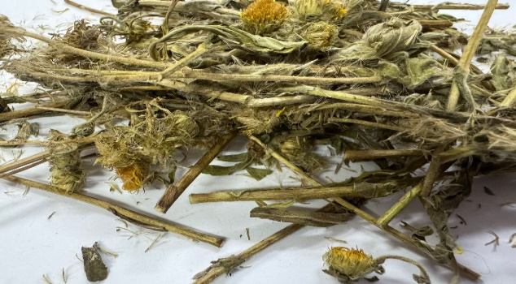 a | 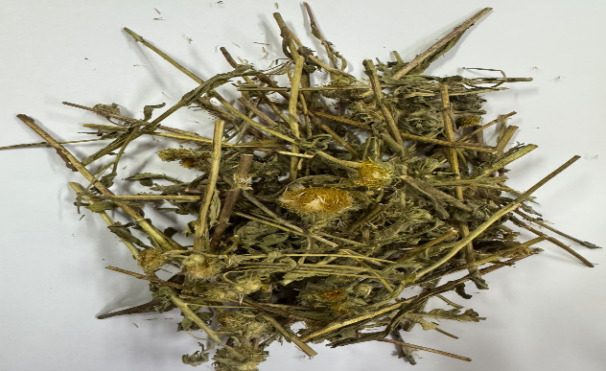 б
Cурет 3 – Inula britannica (а) және Inula caspica (б) өсімдік шикізаттары
Inula L. туысына жататын өсімдіктерден алынған дәрілік шикізатты жинау, кептіру және сақтау үдерістері оның бастапқы фитохимиялық құрамының тұрақтылығын қамтамасыз етуге және сапалық көрсеткіштерін сақтауға бағытталды. Технологиялық операциялардың барлық кезеңдері Еуразиялық экономикалық комиссия Кеңесінің 2018 жылғы 26 қаңтардағы № 15 шешімімен бекітілген өсімдік текті бастапқы шикізатты өсіру, жинау, өңдеу және сақтау жөніндегі тиісті практика (GACP) қағидаларына сәйкес ұйымдастырылды.
Аталған нормативтік құжат талаптарын негізге ала отырып, шикізатты жинау мен бастапқы өңдеу кезеңдерін қамтитын технологиялық сызба әзірленіп, төменде ұсынылды.

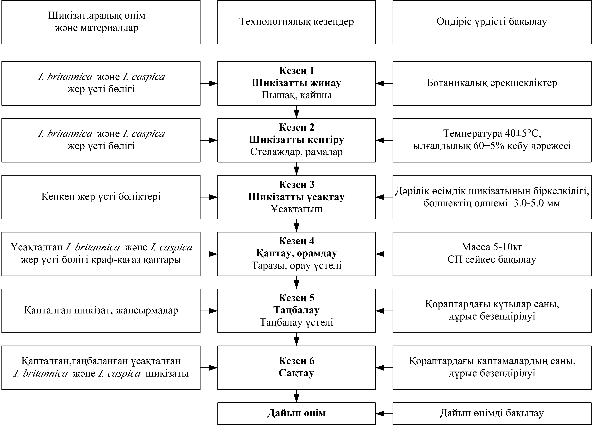

Сурет 4 – Өсімдік шикізатын жинау дайындау кезеңдерінің технологиялық сызбасы

Суретте ұсынылған технологиялық сызбаға сәйкес I. britannica және I. caspica өсімдік шикізаттарын жинау, кептіру және сақтауға дайындау үдерісі белгілі бір технологиялық реттілікпен орындалатын алты негізгі кезеңнен тұрады. Әрбір кезең өсімдік шикізатының сапасын сақтау және оның фитохимиялық құрамының тұрақтылығын қамтамасыз ету талаптарын ескере отырып жүзеге асырылды.
Шикізатты жинау. Өсімдіктердің жер үсті бөліктері (жапырақтары мен гүлшоғырлары) гүлдеу фазасында, тәуліктің күндізгі мезгілінде және құрғақ метеорологиялық жағдайларда жиналды. Жинау барысында шикізат бөгде қоспалардан, механикалық қоқыстардан және топырақ қалдықтарынан мұқият тазартылды. Жиналған өсімдік шикізаты бастапқы өңдеуден өткізіліп, құрамындағы бөгде өсімдік бөлшектері мен ластанулар толықтай алынып тасталды, олардың жойылғаны визуалды бақылау арқылы тексерілді.
Кептіру. Алдын ала өңделген шикізат көлеңкелі, жақсы желдетілетін үй-жайларда орналасқан стеллаждар мен сөрелерде табиғи жағдайда кептірілді.
Ұсақтау. Толық кептірілген өсімдік шикізаты электрлік ұсақтағыштың көмегімен 3,0-5,0 мм мөлшердегі біртекті фракцияға дейін ұсақталды.
Орамдау және таңбалау. Ұсақталған және кептірілген өсімдік шикізаты МЕМСТ 2226-2013 талаптарына сәйкес екі қабатты крафт-қаптарға қапталды. Қаптаманың сыртқы бетінде өсімдіктің атауы, шикізаттың жиналған орны мен уақыты, таза салмағы және серия нөмірі көрсетілді. Таңбалау рәсімі Қазақстан Республикасы Денсаулық сақтау министрінің 2021 жылғы 27 қаңтардағы № ҚР ДСМ-11 бұйрығымен бекітілген дәрілік заттарды таңбалау және қадағалау қағидаларына сәйкес жүзеге асырылды.
Сақтау. Таңбаланған крафт-қаптарға салынған ұсақталған өсімдік шикізаты құрғақ, жақсы желдетілетін үй-жайларда (25 ± 2) °C температурада және салыстырмалы ауа ылғалдылығы (60 ± 5) % деңгейінде сақталды. Сақтау шарттары Қазақстан Республикасы Денсаулық сақтау министрінің 2021 жылғы 16 ақпандағы № ҚР ДСМ-19 бұйрығымен белгіленген талаптарға сәйкес қамтамасыз етілді.

3.2 I. britannica және I. caspica өсімдік шикізаттарының макроскопиялық және микроскопиялық талдау нәтижелері
Макроскопиялық талдау нәтижелері. I. britannica және I. caspica өсімдік шикізатына макроскопиялық талдау фармакопеялық талаптарға сәйкес, яғни бүтін және ұсақталған шикізатқа жүргізілді. Құрғақ шикізат зерттеу алдында қажет болған жағдайда бірнеше минут ыстық суға салу немесе ылғалды камерада ұстау арқылы жұмсартылды. Дайындалған өсімдік мүшелері (сабақ, жапырақ, гүл, жеміс) шыны пластинкаға салынып, табиғи жарықта, лупа (10×) көмегімен қаралды.
Жүргізілген макроскопиялық және морфометриялық талдаулар нәтижесінде I. britannica өсімдігіне тән негізгі морфологиялық көрсеткіштер айқындалып, олардың сандық сипаттамалары анықталды. Сабақтың ұзындығы, жапырақтарының мөлшері мен саны, гүл себеттерінің өлшемдері, гүлдерінің диаметрі және жемістерінің ұзындығы сияқты параметрлер өсімдік шикізатының түрге тән сыртқы морфологиялық ерекшеліктерін кешенді түрде сипаттауға мүмкіндік берді. Алынған нәтижелер зерттелген үлгілердің морфологиялық құрылымының салыстырмалы түрде тұрақты және біркелкі екенін көрсетті, бұл өз кезегінде олардың диагностикалық маңызын және стандарттау мақсатында қолдануға жарамдылығын дәлелдейді (кесте 9).

Кесте 9- Inula britannica L. өсімдігінің мaкроскопиялық көрсеткіштері

Өсімдіктің реттік саны | Өсімдік мүшелері
Өсімдіктің реттік саны | Сaбaқ ұзындығы (см) | Жaпырaқтар ұзындығы  (см) | Жaпырақсaны  (дaнa) | Себеттің ұзындығы (см) | Гүлдің диaметрі (мм) | Жеміс ұзындығы (мм)
1 | 38 | 2.5 | 16.73 | 0.8 | 0.03 | 0.5
2 | 37 | 2.4 | 18.56 | 0.5 | 0.03 | 0.5
3 | 36 | 2.12 | 19.45 | 0.6 | 0.04 | 0.4
4 | 38 | 2.16 | 17.86 | 0.8 | 0.05 | 0.3
5 | 39 | 2.28 | 16.84 | 0.6 | 0.04 | 0.4
6 | 40 | 2.30 | 17.69 | 0.7 | 0.06 | 0.5
7 | 41 | 2.40 | 18.57 | 0.8 | 0.7 | 0.4
8 | 40 | 2.38 | 19.69 | 0.9 | 0.05 | 0.4
9 | 35 | 2.37 | 20.01 | 0.9 | 0.04 | 0.5
10 | 34 | 2,26 | 17.86 | 0.5 | 0.05 | 0.5
Ортaшa мән | 37.8 ± 2.3 | 2.32 ± 0.12 | 18.5 ± 1.2 | 0.71 ±0.15 | 0.46 ±0.01 | 0.44 ±0.07

Кестеде келтірілген деректерге сәйкес, I. britannica өсімдігінің морфометриялық көрсеткіштері айтарлықтай ауытқусыз сипатта болды. Сабақтың орташа ұзындығы, жапырақтарының өлшемдері мен саны, сондай-ақ гүл себеттері мен жемістерінің мөлшері шектеулі диапазонда өзгеріп, популяцияның морфологиялық тұрғыдан біртектілігін көрсетті. Бұл көрсеткіштердің тұрақтылығы өсімдіктің өсу ортасының салыстырмалы түрде қолайлы екенін және морфологиялық белгілерінің тұрақты қалыптасқанын айғақтайды.
I. britannica бүтін шикізаты сабақтан, жапырақтардан, гүл себеттерінен және сирек жағдайда жемістерден тұрады.
Сабағы тік, цилиндр тәрізді, жоғарғы бөлігінде айқын бұтақталған, сабақ бойы қырлы, беті қарапайым және безді түктермен жабылған. Түктердің арасында қызғылт-сары түсті безді төмпешіктер байқалады, бұл белгі түрге тән диагностикалық көрсеткіш болып табылады (сурет 5).

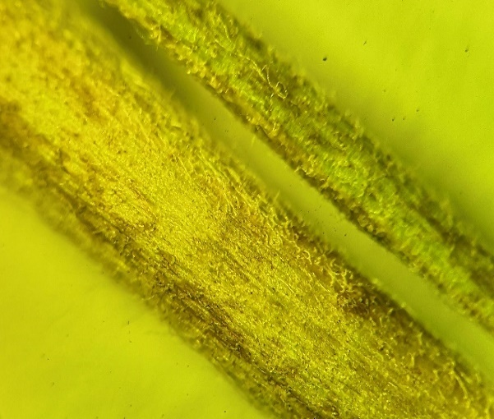а | 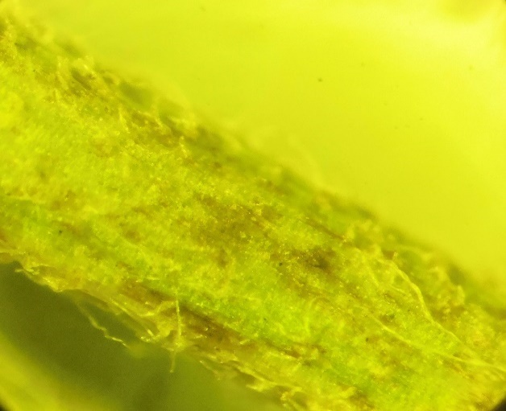б

Сурет 5 – Inula britannica L. сабағының (а) және оның түктерінің (б) макроскопиялық ерекшеліктері
Макроскопиялық талдау нәтижелері I.britannica сабағының сыртқы беті салыстырмалы түрде тегіс және жылтыр екендігін көрсетті. Үлкейтіп қарау барысында сабақ эпидермисінде жай және безді түктердің айқын байқалуы анықталды. Морфометриялық зерттеулер бойынша сабақтың орташа ұзындығы 35,87±2,7 см құрады.
Жапырақтары сабақта кезектесіп орналасқан, пішіні ұзынша немесе сопақша-ланцет тәрізді, жиегі тегіс немесе әлсіз тісті. Жапырақ тақтасының үстіңгі беті тегіс әрі жылтыр, астыңғы беті сирек түктермен әлсіз жабылған.

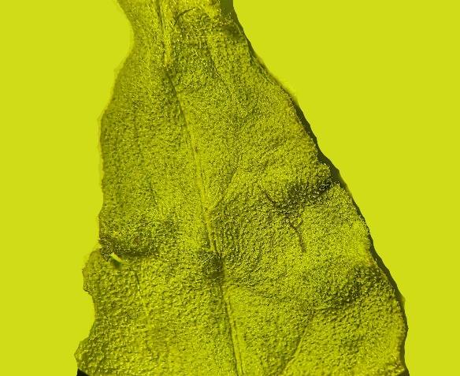 а | 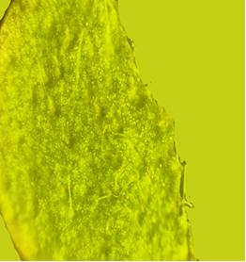 б

Cурет 6 – I. britannica жапырағының үстіңгі (а) және астыңғы (б) беттерінің макроскопиялық ерекшеліктері

Морфометриялық талдау нәтижесінде жапырақ тақташасының орташа ұзындығы 2,3 ± 0,2 см құрайтыны анықталды. Бір өсімдіктегі жапырақтардың саны 16–20 дана аралығында өзгеретіні тіркелді.
Гүл себеттері ашық-сары түсті, айқын боялған және күн тәрізді сәулелі пішінмен сипатталады. Гүлдеу кезеңінде өсімдік декоративтік көрініс береді, себеттері сабақ ұшында шоғырланып орналасады. Гүлдері жалғыз немесе бір сабақта бірнешеу болып дамиды. Себеттердің орташа диаметрі 2–4 см аралығында анықталды.

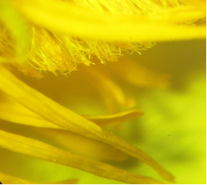а | 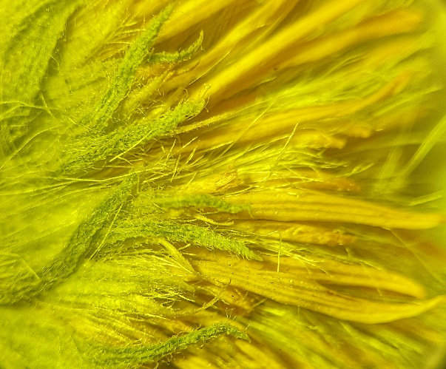 б

Сурет 7 – I. britannica гүл себетінің күлте жапырақшалары (а) мен тостаған жапырақшаларының (б) көрінісі

Шеткі гүлдері бір қатарлы, күлте жапырақшалары тілшелі, орталық гүлдері түтікшелі болып келеді. Тостаған жапырақшалары айқын түкті, бұл белгі шикізатты сәйкестендіруде маңызды.
Жемісі – ұсақ, цилиндр тәрізді, бір тұқымды, ұзындығы 0,4±0,02 мм.
I. caspica табиғи жағдайда көбіне тұзданған топырақ аймақтарында таралған, бұл өсімдіктің морфологиялық құрылысының қалыптасуына айтарлықтай ықпал етеді. Жүргізілген макроскопиялық және морфометриялық зерттеулер өсімдіктің сыртқы белгілерінде экологиялық бейімделуге тән бірқатар ерекшеліктердің бар екенін көрсетті. Атап айтқанда, сабақтарының жіңішке, көбіне дара болып қалыптасуы, төменгі бөлігінің ағаштануы және бетінің ұзын ақ түктермен қапталуы ылғалдың булануын азайтуға және тұзды орта жағдайында механикалық тұрақтылықты арттыруға бағытталған бейімделу белгілері ретінде қарастырылады.
Морфометриялық деректер сабақтың ұзындығы, жапырақтарының өлшемдері мен саны, гүл себеттерінің параметрлері белгілі бір ауытқулармен сипатталатынын көрсетті, бұл I. caspica популяцияларының гетерогенді экологиялық жағдайларға икемделу қабілетін айғақтайды. Жапырақтарының пішіндік әркелкілігі, атап айтқанда төменгі жапырақтардың ланцет тәрізді, ал жоғарғы жапырақтардың сызықты болып келуі, сондай-ақ жапырақ тақталарының түктермен қапталуы тұзды топырақ пен жоғары инсоляция жағдайында фотосинтез процесінің қарқындылығын оңтайландыруға және жарықтық стресс әсерін төмендетуге ықпал етеді (кесте 10).
Кесте 10- Inula caspica өсімдігінің мaкроскопиялық көрсеткіштері

Өсімдіктің реттік саны | Өсімдік мүшелері
Өсімдіктің реттік саны | Сaбaқтың ұзындығы (см) | Жaпырaқ тақтасының ұзындығы  (см) | Жaпырaқ саны  (дaнa) | Себет ұзындығы (см) | Гүлінің диaметрі (мм) | Жемісінің ұзындығы (мм)
1 | 57.0 | 1.70 | 15.0 | 0.90 | 0.03 | 0.4
2 | 55.0 | 1.80 | 19.0 | 0.60 | 0.02 | 0.2
3 | 56.0 | 1.70 | 16.0 | 0.60 | 0.01 | 0.1
4 | 54.0 | 1.70 | 15.0 | 0.60 | 0.02 | 0.1
5 | 53.0 | 1.50 | 18.0 | 0.70 | 0.03 | 0.2
6 | 54.0 | 1.60 | 17.0 | 0.60 | 0.03 | 0.2
7 | 55.0 | 1.50 | 17.0 | 0.60 | 0.05 | 0.2
8 | 57.0 | 1.50 | 17.0 | 0.60 | 0.05 | 0.3
9 | 50.0 | 1.60 | 19.0 | 0.50 | 0.05 | 0.3
10 | 49.0 | 1.50 | 17.0 | 0.60 | 0.01 | 0.3
Ортaшa мәні | 1.61 ± 0.11 | 1.61 ± 0.11 | 17.0 ± 1.5 | 0.63 ± 0.11 | 0.03 ± 0.015 | 0.23 ± 0.09

Кестеде келтірілген нәтижелер I. caspica өсімдігінің морфометриялық белгілері белгілі бір диапазонда өзгеретінін көрсетті. Сабақ ұзындығы мен жапырақтарының өлшемдері, гүл себеттерінің мөлшері және жеміс параметрлері бойынша алынған мәліметтер популяция ішіндегі морфологиялық әртүрліліктің шектеулі екенін айғақтайды.
Бүтін өсімдік шикізаты негізінен сабақтардан, жапырақтардан және гүл себеттерінен тұрады. Сабақтары көбіне дара, тік, жіңішке, төменгі бөлігінде қатайған, жоғарғы жағы әлсіз тармақталған. Сабақ бетінде орналасқан ұзын ақ түктер макроскопиялық талдау кезінде айқын байқалады және I. caspica түрін сәйкестендіруде маңызды диагностикалық белгі болып табылады (сурет 8).

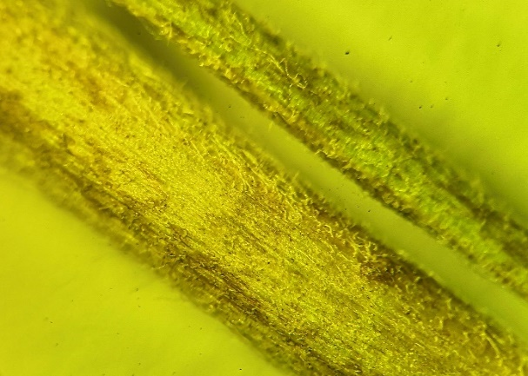 а | 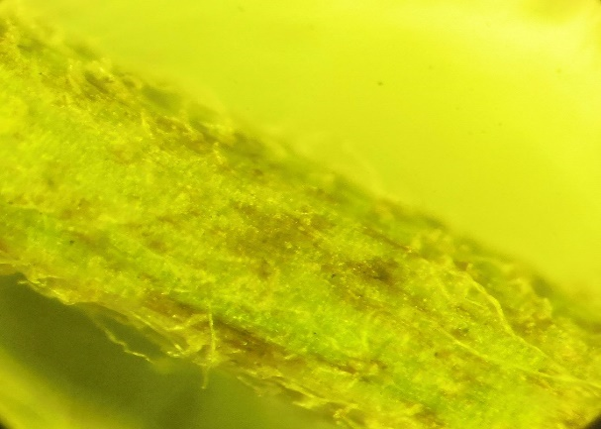 б

Сурет 8 – Inula caspica сабағының (а) және оның түктерінің (б) макроскопиялық ерекшеліктері

Жапырақтары сабақта кезектесіп орналасқан және морфологиялық тұрғыдан айқын әркелкілікпен сипатталады. Төменгі және ортаңғы жапырақтарының ұзындығы 7–17 см, ені 0.8–2.5 см аралығында өзгерсе, жоғарғы жапырақтары негізінен сызықты пішінді болып келеді, олардың ұзындығы 5–6 см, ені шамамен 0.5 см. Қалған жапырақтары сызықты-ланцет тәрізді, диаметрі 2.0–3.5 см аралығында (сурет 9).

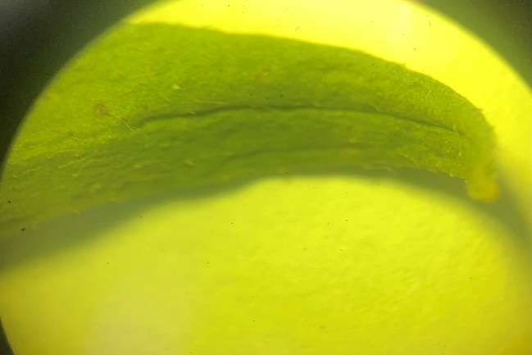 а | 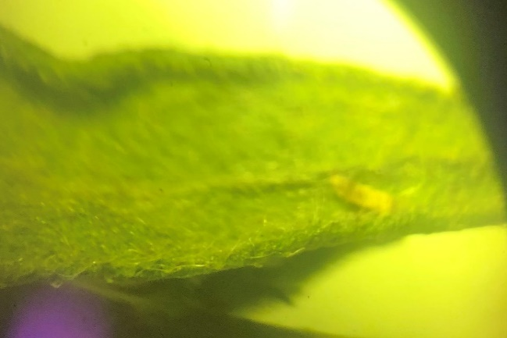 б

Cурет 9 – Inula caspica жапырағының үстіңгі (а) және астыңғы (б) беттерінің макроскопиялық ерекшеліктері

Суретте көрсетілгендей, жапырақ тақталарының беті ұзын ақ түктермен жабылған, олардың әсіресе жапырақ тақтасының астыңғы бетінде айқын және тығыз орналасуы байқалады.
Гүлдері борпылдақ гүлшоғырына жиналған. Барлық гүлдер сары түсті, тіл тәрізді, олардың ұзындығы негізінен 0,9-1,0 см, кейбір үлгілерде 1,4 см-ге дейін жетеді, ал түтік бөлігінің ұзындығы 3-4 мм шамасында. Тіл тәрізді гүлдер сызықты пішінді, ұзындығы шамамен 7 мм, ені 1 мм-ге жуық. Ортаңғы гүлдер кері конус тәрізді, ұзындығы орта есеппен 6 мм, сыртқы бетінде безді құрылымдардың болуы байқалады.
Жемісі - ұсақ цилиндр тәрізді, бір тұқымды, ұзындығы шамамен 0,3 ± 0,01 мм.
Микроскопиялық талдау нәтижелері. I. britannica сабағының көлденең кесіндісін микроскопиялық зерттеу барысында оның пішіні ұсақ көпқырлы, кейбір аймақтарында жұмырланған немесе сәл жалпақ екендігі анықталды. Сабақтың сыртқы бөлігі бірқабатты эпидермиспен қапталған. Эпидермис жасушалары дөңгелек немесе сопақша пішінді, қабықшалары біршама қалыңдаған және айқын қалыптасқан кутин қабатымен ерекшеленеді. Эпидермис бетінде бірқатарлы жай түктер орналасқан, ал лептесіктердің болмауы оның негізінен қорғаныштық қызмет атқаратынын айғақтайды.
Эпидермис астында 1-2 қатардан тұратын табақша тәрізді колленхима жасушалары орналасқан. Одан кейін жұқа қабықшалы, дөңгелек, сопақ немесе көпқырлы пішінді майда жасушалардан құралған 5-7 қатарлы паренхималық қабат жалғасады. Сабақтың орталық бөлігінде шеңбер бойымен бір қатарда орналасқан, бір-бірінен өзектік сәулелер арқылы бөлінген үзілмелі өткізгіш шоқтар жүйесі анықталды. Өткізгіш шоқтардың жалпы саны 13-15 аралығында өзгеріп, олардың көлемі бойынша ірі және ұсақ шоқтар қатар кездеседі.
Әрбір өткізгіш шоқтың сыртқы бөлігінде лубтық (флоэма) талшықтардан түзілген склеренхималық қалпақшалар орналасқан. Бұл құрылымдардың мөлшері мен даму дәрежесі өткізгіш шоқтардың көлеміне сәйкес өзгеріп отырады (сурет 10).

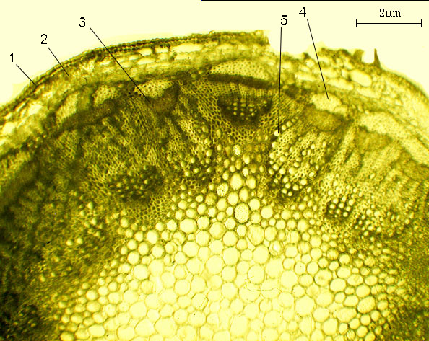
1 – эпидерма, 2 – колленхима, 3 – флоэма, 4 – крахмал қынапша, 5 – ксилема

Сурет 10 – I. britannica сабағының микроскопиялық ерекшеліктері

Сабақтың анатомиялық құрылымында камбий туындыларының айқын дифференциациясы байқалады: сыртқы жағында флоэма, ал ішкі бөлігінде ксилема элементтері қалыптасады. Алғашқы флоэма жұқа қабықшалы електі түтікшелерден тұрады, олардың жасушалары көлемі жағынан алғашқы ксилема элементтеріне қарағанда ұсақ болып келеді. Алғашқы ксилема түтікшелерінің саны 3-5 аралығында өзгеріп, диаметрі әркелкі дамыған. Ірі қуысты түтікшелердің диаметрі шамамен 33.2 мкм, ал ұсақтарының диаметрі 20.1 мкм құрайды. Бұл көрсеткіштер өткізгіш элементтердің морфологиялық әртүрлілігін және функционалдық бейімделуін айғақтайды (кесте 11).

Кесте 11 – I. britannica сабағының анатомиялық элементтерінің биометриялық сипаттамалары

Эпидерма қалыңдығы | Алғаш  қы қабық қалың  дығы | Колленхима калыңдығы | Ксилема аймағы | Флоэма аймағы | Өткізгіш шоқ қалыңдығы | Өзек паренхимасы аймағы
0.09±0.01 | 0.47±0.03 | 0.33±0.03 | 0.12±0.01 | 0.36±0.03 | 1.22±0.12 | 6.49±0.06

Өткізгіш шоқтар бір-бірінен 3-4 қатарлы жартылай сүректелген жасушалардан тұратын өзектік сәуле паренхимасымен бөлінген. Биометриялық талдау нәтижелері бойынша алғашқы қабықтың қалыңдығы 0.09±0.01 мкм, колленхиманың қалыңдығы 0.33±0.03 мкм, ксилема аймағы 0.12±0.01 мкм, флоэма қалыңдығы 0.36±0.03 мкм, өткізгіш шоқтың жалпы қалыңдығы 1.22±0.12 мкм, ал өзек паренхимасы аймағының қалыңдығы 6.49±0.06 мкм құрады.
Аталған анатомиялық және биометриялық көрсеткіштер I. britannica сабағының құрылымдық беріктігін, механикалық тұрақтылығын және су мен органикалық заттарды тиімді тасымалдауға бейімделгендігін дәлелдейді.
I. britannica жапырағының жоғарғы эпидермисі ірі, дөңгелек пішінді жасушалардан тұрады және қалың кутин қабатымен сипатталады. Эпидермис жасушаларының сыртқы қабырғалары айқын қалыңдаған, бұл жапырақтың қорғаныштық қызметін күшейтеді. Жапырақтың анатомиялық құрылымында өткізгіш ұлпалар - ксилема мен флоэма, сондай-ақ олармен тығыз байланысқан механикалық ұлпалар біріге отырып, жапырақтың тіректік қызметін қамтамасыз ететін берік қаңқа түзеді. Аталған құрылым сыртқы қабатта орналасқан ассимиляциялық ұлпа үшін механикалық негіз қызметін атқарады.
Жапырақтағы фотосинтез процесінің негізгі аймағы болып табылатын мезофилл (жапырақ жұмсағы) жоғарғы және төменгі эпидермис қабаттарының арасында орналасқан. Мезофилл ұлпасы жасушаларының пішіні мен орналасу ерекшеліктеріне байланысты құрылымдық тұрғыдан айқын әркелкілікпен сипатталады. Осы белгілерге сәйкес мезофилл екі негізгі қабатқа бөлінеді: бағаналы және борпылдақ ұлпа.
I. britannica жапырағының көлденең анатомиялық кесіндісінде бұл қабаттардың айқын жіктелуі байқалады (сурет 11). Бағаналы мезофилл жасушалары ұзынша, бағана тәрізді пішінді, бір-біріне тығыз жанаса орналасқан және эпидермиске перпендикуляр бағытталған. Бұл қабат бір қатарлы болып келеді және хлоропласттарға бай, соның нәтижесінде фотосинтездік белсенділігі жоғары деңгейде жүзеге асады. Бағаналы мезофилл төмен орналасқан борпылдақ мезофиллге біртіндеп және айқын өтеді.
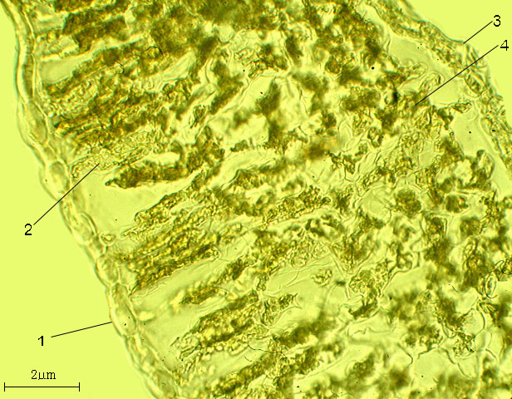 а | 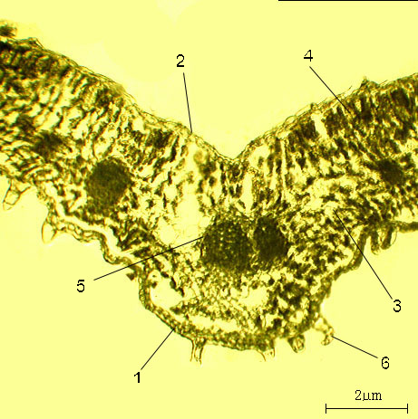 б
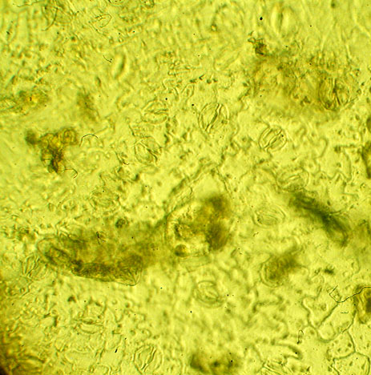 в | 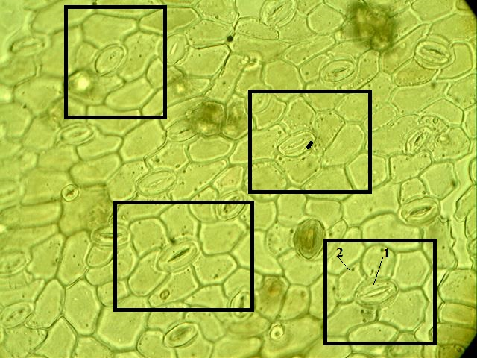 г
1 - эпидерма, 2 - бағаналы мезофилл, 3 - төменгі эпидермис, 4 - борпылдақ мезофилл, 5 - өткізгіш шоқ, 6-трихома

Сурет 11 – I. britannica жапырағының көлденең кескіні (а, б) мен лептесік аппаратының (в, г) микроскопиялық талдауы

Борпылдақ мезофилл жасушалары пішіні мен көлемі жағынан әртүрлі, орналасуы салыстырмалы түрде ретсіз, жасушааралық кеңістіктері жақсы дамыған. Мұндай құрылым газ алмасу процесіне қолайлы жағдай жасайды. Жасушалар бүйірлік өсінділері арқылы бір-бірімен байланысып, мезофилл ұлпасының құрылымдық тұтастығын қамтамасыз етеді. I. britannica өсімдігінде борпылдақ мезофилл 4–5 қатарлы, кейбір аймақтарында кең ауалық қуыстардың болуымен сипатталады.
Төменгі эпидермис жасушалары жоғарғы эпидермиске қарағанда ұсақтау, дөңгелек немесе сопақша пішінді болып келеді. Олардың жасуша қабықшалары салыстырмалы түрде жұқа, ал кутин қабаты әлсіз дамыған. Осы қабатта устьицалар орналасқан, олардың сыртқы қабырғаларының қалыңдауы айқын емес.Жоғарғы эпидермис жасушалары мөлшері жағынан әркелкі, дөңгелек немесе сыртқы қабырғасы аздап шығыңқы пішінді болып сипатталады. Бұл қабаттағы жасушалардың қабықшалары едәуір қалыңдаған.
I. britannica жапырағындағы лептесік аппараты негізінен тетрацитті типке жатады, яғни лептесік саңылауы төрт жанама жасушамен қоршалған. Сонымен қатар жапырақтың жекелеген аймақтарында полицитті типтегі лептесік құрылымдары да анықталды. Бұл лептесік аппараттарының морфологиялық күрделілігін және түрге тән ерекшеліктерін көрсетеді. Жапырақтың анатомиялық құрылымының биометриялық көрсеткіштері кесте 5-те келтірілген.
Кесте 12- I.britannica өсімдігінің жапырағының анатомиялық құрылысының биометриялық көрсеткіші

Эпидермис қалыңдығы  мкм |  | Жапырақ тақтасының қалыңдығы мкм | Борпылдақ мезофилл, мкм | Бағаналы  мезофилл, мкм | Өткізгіш шоқ
Жоғарғы | Төменгі
0.12±0.01 | 0.16±0.02 | 1.96±0.09 | 0.67±0.04 | 1.69±0.06 | 0.051±0.05

Жоғарғы эпидермис қалыңдығы 0.12±0.01 мкм, төменгі эпидермис қалыңдығы 0.16±0.02 мкм құрайды. Бағаналы мезофилл қабатының қалыңдығы 1.69±0.06 мкм, ал борпылдақ мезофилл қабаты 0.67±0.04 мкм шамасында. Жапырақ тақтасының жалпы қалыңдығы 1.96±0.09 мкм.
Жапырақтағы өткізгіш шоқтар коллатеральды жабық типке жатады және жоғарғы әрі төменгі жағынан склеренхималық элементтермен қоршалған. Өткізгіш шоқтарды айнала орналасқан жекелеген жасушаларда биологиялық белсенді қосылыстардың жинақталуына тән белгілер байқалады. Өткізгіш ұлпалар жапырақ тақтасында жүйкелер жүйесін қалыптастырып, жапырақтың физиологиялық қызметін қамтамасыз етумен қатар, өсімдіктің систематикалық жіктелуінде маңызды диагностикалық белгі болып табылады.
I. caspica сабағының көлденең микроскопиялық кесіндісін талдау бұл түрге тән анатомиялық құрылымның қалыптасқанын көрсетті. Сабақ пішіні майда көпқырлы немесе сопақша болып келеді. Сыртқы қабаты бір қатарлы эпидермиспен түзілген, оның жасушалары ұсақ, дөңгелек пішінді, қабықшалары қалыңдаған және жақсы жетілген кутин қабатымен жабылған; эпидермис бетінде жай түктер байқалып, лептесіктер анықталмайды.
Эпидермис астында табақша тәрізді колленхиманың 1–2 қатары орналасқан, одан төмен жұқа қабықшалы, дөңгелек, сопақша немесе көпбұрышты пішінді ұсақ жасушалардан құралған қабық паренхимасы анықталады. Сабақтың орталық бөлігінде бір шеңбер бойымен орналасқан, үзілмелі типтегі өткізгіш шоқтар жүйесі байқалады; олардың саны 13–15 аралығында өзгеріп, бұл белгі Inula caspica сабағының түрлік диагностикасы үшін маңызды анатомиялық критерий болып табылады (сурет 12).

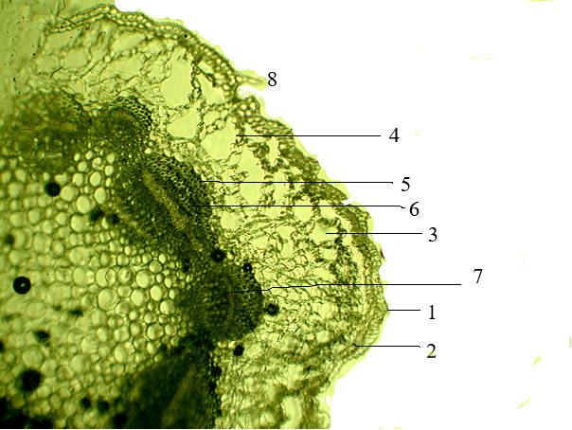

1 - эпидерма, 2 - колленхима, 3 - флоэма, 4 - крахмалды қынапша, 5 - ксилема

Сурет 12 – Inula caspica өсімдігі сабағының микроскопиялық ерекшеліктері
Өткізгіш шоқтардың көлемі әркелкі болып келеді. Әрбір шоқтың сыртқы жағында лубтық талшықтардан түзілген склеренхималық қалпақшалар дамыған, олардың мөлшері өткізгіш шоқтың жалпы көлеміне тәуелді өзгереді. Өткізгіш жүйеде флоэма камбийден сыртқы бағытта, ал ксилема ішкі бағытта орналасып, шоқтың орталық бөлігіне қарай дамиды. Флоэманың електі түтікшелері жұқа қабықшалы және көлемі жағынан ксилема элементтерінен кіші. Алғашқы ксилема түтікшелері 3-5 элементтен тұрады және қуыстарының диаметрі әртүрлі. Өткізгіш шоқтар аралығы 3-4 қатарлы жартылай сүректелген өзектік сәуле паренхимасымен бөлінген, бұл сабақтың механикалық беріктігі мен тасымалдау функциясының тиімділігін қамтамасыз етеді (кесте 13).

Кесте 13 – Inula caspica сабағының анатомиялық құрылысының биометриялық көрсеткіші

Эпидерма қалыңдығы | Алғашқы қабық қалыңдығы | Колленхима калыңдығы | Ксилема аймағы | Флоэма аймағы | Өткізгіш шоқ қалыңдығы | Өзек паренхимасы аймағы
0.06±0.001 | 0.37±0.04 | 0.18±0.04 | 0.12±0.01 | 0.28±0.02 | 1.16±0.11 | 4.27±0.004

Кестеде келтірілген биометриялық деректер Inula caspica сабағының анатомиялық қабаттарының өзара үйлесімді дамығанын көрсетеді: алғашқы қабық, колленхима, ксилема және флоэма аймақтарының қалыңдық көрсеткіштері сабақтың құрылымдық тұрақтылығын дәлелдейді.
I. caspica жапырағының микроскопиялық құрылысы да бірқатар өзіндік ерекшеліктерімен сипатталады. Жапырақ анатомиясын микроскопиялық талдау нәтижесінде I. caspica түріне тән бірқатар құрылымдық ерекшеліктер анықталды. Жоғарғы эпидермис жасушалары орташа көлемді, сопақша немесе әлсіз домалақ пішінді болып келеді және жақсы жетілген кутин қабатымен қапталған. Эпидермис жасушаларының сыртқы қабырғалары салыстырмалы түрде қалыңдаған, бұл жапырақтың қорғаныштық функциясының күшеюін көрсетеді. Морфометриялық деректерге сәйкес, жоғарғы эпидермис қабатының қалыңдығы 0.13 ± 0.01 мкм, ал төменгі эпидермис қалыңдығы 0.15 ± 0.02 мкм құрады.
Жапырақ мезофилі жоғарғы және төменгі эпидермис қабаттарының арасында орналасып, айқын полиморфты құрылымымен ерекшеленеді.
Мезофилл екі негізгі қабатқа бөлінеді: бағаналы және борпылдақ. Бағаналы мезофилл бір қатарлы, тік бағытталған, ұзынша сопақ пішінді және бір-біріне тығыз жанаса орналасқан жасушалардан құралған. Бұл қабат фотосинтетикалық белсенділіктің негізгі аймағы болып табылады. Бағаналы мезофилл қабатының қалыңдығы 1.58±0.04 мкм.
Бағаналы мезофилл төмен орналасқан борпылдақ мезофиллге біртіндеп өтеді. Борпылдақ мезофилл жасушалары көлемі мен пішіні жағынан әртүрлі, кей аймақтарда салыстырмалы түрде ретсіз орналасқан. Жасушааралық кеңістіктердің жақсы дамуы газ алмасу процестеріне қолайлы жағдай жасайды. Борпылдақ мезофилл 4–5 қатарлы, ал оның қабат қалыңдығы 0,48±0,03 мкм құрайды (сурет 13 а, б).
Төменгі эпидермис қабаты ұсақтау, сопақ пішінді, жұқа кутин қабықшалы жасушалардан тұрады және лептесіктердің болуымен сипатталады. Лептесіктер сирек орналасқан, олардың сыртқы қабырғалары әлсіз қалыңдаған. I. caspica жапырағында лептесік аппараты негізінен тетрацитті типке жатады, яғни лептесік саңылауы төрт жанама жасушамен қоршалып орналасады (сурет 13, в, г).
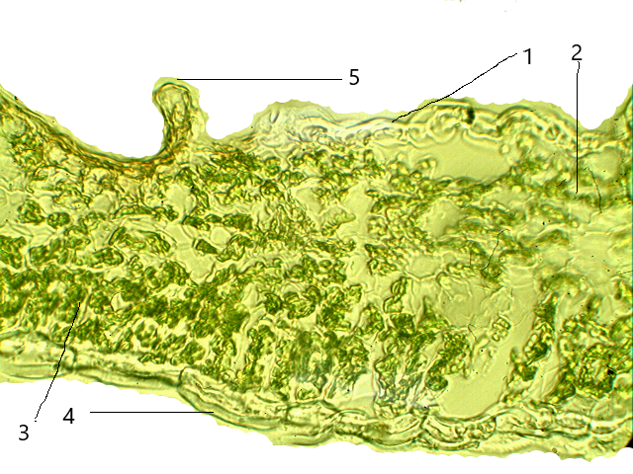 а | 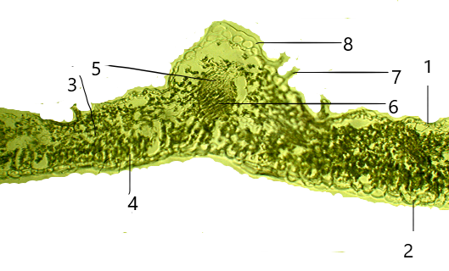 б
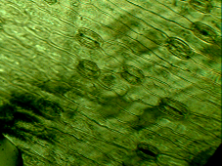 в | 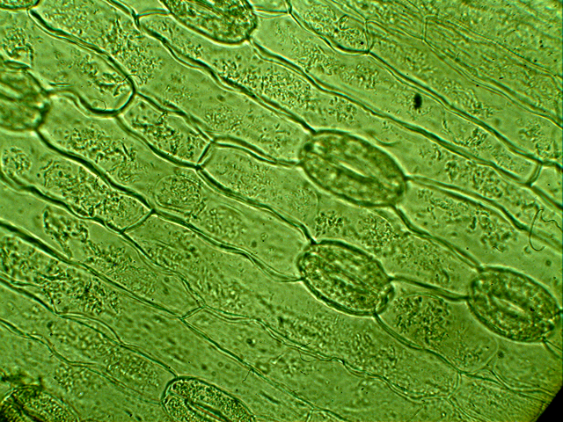 г
1 – эпидермис, 2 – бағаналы мезофилл, 3 – төменгі эпидермис қабаты, 4 – борпылдақ мезофилл, 5 – өткізгіш шоқ (ксилема және флоэма), 6 – трихомалар

Сурет 13 – I. caspica жапырағының көлденең кесіндісінің (а, б) және лептесік аппаратының(в, г) микроскопиялық талдауы

Жапырақтағы өткізгіш шоқтар коллатеральды жабық типке жатады және склеренхималық элементтермен қоршалған. Өткізгіш ұлпалар жапырақ тақтасында жүйкелер жүйесін түзеді, ал олардың тармақталу сипаты жапырақтың физиологиялық қызметін қамтамасыз етумен қатар, түрдің систематикалық диагностикасында да маңызды морфологиялық-анатомиялық белгі болып табылады.
Микроскопиялық зерттеулер барысында Inula britannica, Inula caspica және Inula helenium түрлерінің сабақ пен жапырақ ұлпаларының анатомиялық ұйымдасуы кешенді түрде зерттелді. Зерттеу нәтижелері жабындық, тіректік, өткізгіш және ассимиляциялық ұлпалардың құрылымдық ерекшеліктері мен даму деңгейінде айқын түрлік айырмашылықтардың бар екенін көрсетті.
Сабақ пен жапырақтың биометриялық көрсеткіштерін салыстырмалы талдау эпидерма, колленхима, мезофилл және өткізгіш шоқтардың қалыңдығы мен морфо-анатомиялық ұйымдасуындағы өзгешеліктерді анықтауға мүмкіндік берді.
Атап айтқанда, I. helenium түрінде өткізгіш шоқтардың жақсы дамуы және механикалық элементтердің айқындығы байқалса, I. britannica мен I. caspica түрлерінде эпидерма мен мезофилл құрылымының салыстырмалы ерекшеліктері анықталды.
Бұл морфо-анатомиялық айырмашылықтар өсімдіктердің экологиялық бейімделу деңгейін және физиологиялық қызметтерінің өзгешелігін сипаттайды. Алынған деректердің жинақталған нәтижелері кестеде берілген салыстырмалы көрсеткіштер арқылы нақтыланады (кесте 14).

Кесте 14 – I. britannica ,I. caspica және I. helenium сабақтары және жапырақ тақталарының анатомиялық құрылыстарын салыстыру

Сабақтың және жапырақтың құрылымы | Inula britannica, (мкм) | Inula caspica, (мкм) | Inula helenium L, (мкм)
1 | 2 | 3 | 4
Эпидерма қалыңдығы | 0,09 ± 0,001 – эпидерма қалыңдау, кутикуласы жақсы дамыған, қорғаныш қызметі айқын | 0,06 ± 0,001 – эпидерма жұқалау, кутикуласы бар, бірақ ықшам | 0,08 ± 0,001 сыртқы беті кутикуламен қапталған, жұқа әрі тығыз орналасқан.
Алғашқы қабық қалыңдығы | 0,47 ± 0,03 – кең дамыған, тіректік және метаболикалық рөлі жоғары | 0,37 ± 0,04 – салыстырмалы түрде тар, жасушалары ұсақтау | 0,56± 0,06 салыстырмалы түрде жұқа әрі тығыз орналасқан.
Колленхима қалыңдығы | 0,33 ± 0,03 – жақсы дамыған, сабақтың механикалық беріктігін арттырады | 0,18 ± 0,04 – әлсіздеу дамыған, икемділік басым | 0,08±0,15 аралығында, жасуша қабықшалары біркелкі емес
Ксилема аймағының қалыңдығы | 0,11 ± 0,01 – өткізгіш элементтері толық қалыптасқан | 0,12 ± 0,01 – қалыңдығы ұқсас, бірақ құрылымы ықшам | 0,13 ± 0,01 – айқын қалыптасқан колленхима қабаты
Флоэма аймағының қалыңдығы | 0,36 ± 0,03 – айқынырақ дамыған, ассимилят тасымалы белсенді | 0,28 ± 0,02 – салыстырмалы түрде жұқалау | 0,48 ± 0,04 - салыстырмалы түрде жұқа қабат түзеді
Өткізгіш шоқтың жалпы қалыңдығы | 1,22 ± 0,12 – ірі, күрделі ұйымдасқан өткізгіш жүйе | 1,16 ± 0,11 – сәл кіші, құрылымы қарапайымдау | 1,16 ± 0,11-сәл төмендеу,ал құрылымы салыстырмалы түрде қарапайым.
14-кестенің жалғасы

1 | 2 | 3 | 4
Өзек паренхимасы аймағының қалыңдығы | 5,45 ± 0,005 – кең дамыған, механикалық тұрақтылықты қамтамасыз етеді | 4,27 ± 0,004 – тарлау, ресурстарды үнемдеуге бейім | 6,49 ± 0,006 мәні құрылымның жеткілікті деңгейде қалыптасқанын көрсетіп, механикалық тұрақтылығын қамтамасыз ететінін айқындайды.
Жоғарғы эпидермис | Ірі, дөңгелек пішінді жасушалар; қабырғалары айқын қалыңдаған; қалың кутин қабаты бар | Орташа көлемді, сопақша немесе әлсіз домалақ пішінді; қабырғалары біршама қалыңдаған; жақсы жетілген кутин қабаты бар | Жасушалары ірі, дөңгелек пішінді, қабықшалары айқын қалыңдаған, сыртқы жағында қалың кутин қабаты байқалады
Жоғарғы эпидермис қалыңдығы, мкм | 0,12 ± 0,01 | 0,13 ± 0,01 | 0,15 ± 0,01
Төменгі эпидермис | Ұсақтау, дөңгелек немесе сопақша пішінді; қабықшалары жұқалау; кутин қабаты әлсіз | Ұсақ, сопақ пішінді; жұқа кутин қабықшалы | Жасушалары ұсақ, сопақ пішінді, жұқа кутин қабатымен қапталған
Төменгі эпидермис қалыңдығы, мкм | 0,16 ± 0,02 | 0,15 ± 0,02 | 0,16 ± 0,02
Лептесік аппаратының типі | Негізінен тетрацитті, жекелеген аймақтарда полицитті | Тетрацитті | аномоцитті типке
Лептесіктердің орналасуы | Негізінен төменгі эпидермисінде | Негізінен төменгі эпидермисінде | астыңғы эпидермис қабатында
Бағаналы мезофилл | 1 қатарлы, ұзынша бағана тәрізді, тығыз орналасқан; хлоропласттарға бай | 1 қатарлы, ұзынша сопақ пішінді, тығыз орналасқан, хлоропластар аз | Айқын дифференциацияланған палисадты мезофилл
Бағаналы мезофилл қалыңдығы, мкм | 1,69 ± 0,06 | 1,58 ± 0,04 | 1,59 ± 0,04
Борпылдақ мезофилл | 4–5 қатарлы; жасушалары әртүрлі пішінді; жасушааралық кеңістіктері жақсы дамыған; кей аймақтарында кең ауалық қуыстар бар | 4–5 қатарлы; жасушалары әртүрлі көлемді; жасушааралық кеңістіктері айқын | жасушалары ірі, ретсіз орналасқан және кең жасушааралық кеңістіктері
14-кестенің жалғасы
1 | 2 | 3 | 4
Борпылдақ мезофилл қалыңдығы, мкм | 0,67 ± 0,04 | 0,48 ± 0,03 | 0,50 ± 0,05
Өткізгіш шоқ типі | Коллатеральды, жабық | Коллатеральды, жабық | коллатеральді типті
Өткізгіш шоқтардың қоршауы | Жоғарғы және төменгі жағынан склеренхимамен қоршалған | Склеренхималық элементтермен қоршалған | паренхималық қынаппен шектеледі, кейбір аймақтарында механикалық элементтер байқалады.
Жүйкелену сипаты | Жүйкелер жүйесі жақсы дамыған, физиологиялық және диагностикалық маңызы жоғары | Жүйкелену айқын, систематикалық диагностикада маңызды | Айқын торлы жүйкелену

Жүргізілген анатомиялық-биометриялық зерттеулер I. britannica, I. caspica және I. helenium түрлерінің сабақ пен жапырақ құрылымында айқын морфо-анатомиялық айырмашылықтардың бар екенін көрсетті. Сабақ анатомиясын салыстырмалы талдау нәтижесінде I. britannica түрінде эпидерма, алғашқы қабық, колленхима және өзек паренхимасының қалың әрі жақсы дамуы оның механикалық беріктігінің жоғары екенін және өткізгіш жүйесінің тиімді ұйымдасқанын дәлелдейді. Ал I. caspica сабағында аталған қабаттардың салыстырмалы түрде жұқалау болуы бұл түрдің құрғақ әрі тұзды экологиялық жағдайларға құрылымдық бейімделуінің көрінісі ретінде бағаланады. Inula helenium түрінде өткізгіш шоқтар мен флоэма аймағының жақсы дамуы, сондай-ақ механикалық және паренхималық элементтердің үйлесімді ұйымдасуы оның анатомиялық құрылымының тұрақтылығын сипаттайды.
Жапырақ анатомиясында үш түрге жапырақтың үстінгі құрылымы мен коллатеральді өткізгіш шоқ типі тән екендігі анықталды. Дегенмен, эпидерма мен мезофилл қабаттарының даму дәрежесінде түрлік айырмашылықтар байқалады. I. britannica жапырағында бағаналы мезофиллдің жақсы жетілуі мен борпылдақ мезофиллдің айқын ауалық қуыстары фотосинтетикалық белсенділіктің жоғары деңгейін қамтамасыз етеді. I. caspica жапырағында мезофилл құрылымының қарапайымдау болуы және эпидерманың жұқалау сипаты су үнемдеуге бағытталған бейімделу стратегиясын көрсетеді. I.helenium жапырағында палисадты мезофиллдің айқын дифференциациялануы, флоэманың салыстырмалы түрде жақсы дамуы және торлы жүйкелену типі физиологиялық тұрақтылықтың көрсеткіші болып табылады.
Осылайша, анықталған морфо-анатомиялық және биометриялық ерекшеліктер зерттелген Inula L. туысы түрлерін сенімді диагностикалауға мүмкіндік беретін маңызды белгілер болып табылады және олардың экологиялық-биологиялық даралығын ғылыми тұрғыдан негіздейді.

3.3 Inula britannica L. және Inula caspica F.K. Blume ex Ledeb өсімдік шикізаттарының фитохимиялық құрамын талдау
Британ аңдызы мен каспий аңдызы өсімдік шикізаттарының фитохимиялық құрамы сапалық және сандық әдістерді қолдану арқылы кешенді түрде зерттелді. Өсімдік шикізатында биологиялық белсенді қосылыстардың негізгі топтарының болуын айқындау мақсатында екінші тарауда сипатталған стандартты сапалық реакциялар жүргізілді. Сапалық талдау нәтижелері 15 - кестеде жүйеленіп ұсынылған.

Кесте 15 - I. britannica және I. caspica биологиялық белсенді заттардың сапалық талдауы

ББЗ | Реактивтер | I. britannica | I. caspica
Полисахаридтер | 96 % этил спирті | Ақ тұнба | Ақ тұнба
Амин қышқылдары | Нингидрин Р ерітіндісі | Күлгін түс | Күлгін түс
Аскорбин қышқылы | Натрия 2,6-дихлор-фенолиндофенолят ерітіндісі | Көк түстің түссізденуі | Көк түстің түссізденуі
Илік заттар | Аммоний-темір (III) ашудасы | Қара-көк түс | Қою көк түс
Кумариндер | 10 % NaОН | Қызылт түс | Қызғылт-күлгін
Фенолкарбон қышқылдары | Бромкрезол жасылы | Сарғыш жасыл | Сарғыш жасыл
Флавоноидтар | Цианидин реакциясы | Ашық-қызғылт түс | Ашық-қызғылт түс
Каротиноидтар | Хлороформдағы үш хлорлы сурьма | Ашық көк | Көк түс
Эфир майлары | Хлороформдағы бром | Ашық көк | Ашық көк

Өсімдік шикізаттарындағы биологиялық белсенді қосылыстардың негізгі топтарының сандық мөлшері спектрофотометриялық әдіс арқылы келесі толқын ұзындықтарында анықталды: аминқышқылдары – 540 нм, аскорбин қышқылы – титриметриялық, кумариндер – 270 нм, фенол қышқылдары – 290 нм, флавоноидтар – 430 нм және каротиноидтар – 450 нм. Гидролизденетін илік заттардың мөлшері перманганатометриялық, полисахаридтер – гравиметриялық, ал эфир майлары Гинсберг әдістері бойынша айқындалды. Алынған нәтижелер 16-кестеде көрсетілген.

Кесте 16 – I. britannica және I. caspica өсімдік шикізатындағы биологиялық белсенді заттардың негізгі топтарының жалпы сандық талдауы

Биологиялық белсенді заттар тобы | I. britannica , % | I. caspica ,% | Қолданылған әдістер
1 | 2 | 3 | 4
Полисахаридтер | 3.67 ± 0.25 | 1.66 ± 0.25 | Гравиметриялық
Амин қышқылдары | 3.24±0.13 | 2.90±0.21 | Спектрофотометриялық
Аскорбин қышқылы | 0.48 ± 0.02 | 0.50 ± 0.03 | Титриметриялық
Илік заттар | 3.79 ± 0.07 | 2.02 ± 0.14 | Перманганатометрия
Кумариндер | 0.04 ± 0.04 | 0.94 ± 0.24 | Спектрофотометриялық
Фенолды қосылыстар | 5.89 ± 0.16 | 4.72 ± 0.32 | Спектрофотометриялық
Флавоноидтар | 2.33± 0.12 | 1.82± 0.09 | Спектрофотометриялық
Каротиноидтар | 3.02 ± 0.08 | 3.47 ± 0.11 | Спектрофотометриялық
Эфир майлары | 0.62 ± 0.09 | 0.46 ± 0.03 | Гинзберг әдісі

Кестеде британ аңдызы және каспий аңдызы өсімдік шикізаттарындағы биологиялық белсенді заттардың негізгі топтарының сандық көрсеткіштері келтірілген. Алынған нәтижелер зерттелген өсімдік түрлерінің фитохимиялық құрамы көпкомпонентті сипатқа ие екенін айғақтайды. Екі шикізатта да илік заттар мен полисахаридтер басым фракциялар ретінде анықталды. I. caspica шикізатында илік заттардың мөлшері I. britannica-мен салыстырғанда жоғары болса, I. britannica үлгілерінде полисахаридтер мен флавоноидтардың салыстырмалы түрде көбірек жинақталуы байқалды. Сонымен қатар, екі өсімдік түрінің де құрамында каротиноидтар мен эфир майларының болуы олардың фитохимиялық профилінің күрделілігі мен компоненттік әртүрлілігін көрсетеді. Биологиялық белсенді заттардың негізгі топтары қолданылған талдау әдістеріне сәйкес анықталып, алынған мәліметтер зерттелетін өсімдік шикізаттарының химиялық құрамын салыстырмалы түрде сипаттауға мүмкіндік берді.
Дәрілік өсімдіктердің фармакологиялық әсері органикалық биологиялық белсенді қосылыстармен қатар, макро- және микроэлементтерден тұратын минералды компоненттердің сандық құрамына да тәуелді. Микроэлементтер ағзада жоғары биологиялық белсенділік көрсетіп, метаболизмдік үдерістерге қатыса отырып, физиологиялық функциялардың үйлесімді жүзеге асуын қамтамасыз етеді. Минералды элементтердің жеткілікті деңгейде болуы ағзаның бейімделу мүмкіндіктерін арттырып, әртүрлі сыртқы және ішкі әсерлерге төзімділіктің қалыптасуына ықпал етеді. Темір иондары (Fe²⁺/Fe³⁺) энергия түзілу реакцияларында, ферменттік жүйелердің белсенділігінде, иммундық жауаптардың жүзеге асуында және липидтік алмасудың жекелеген кезеңдерінде маңызды орын алады. Мырыш иондары (Zn²⁺) көптеген ферменттердің кофакторы ретінде ақуыз және басқа да алмасу түрлерін реттеуге қатыса отырып, бірқатар биохимиялық реакциялардың қалыпты жүруі үшін қажетті болып табылады. Ал, мыс иондары (Cu²⁺) мен магний иондары (Mg²⁺) жасушалық мембраналардың құрылымдық тұрақтылығын сақтауға, иондық гомеостазды реттеуге және жасушаішілік осмостық тепе-теңдікті тұрақтандыруға қатысады [148].
Қазіргі кезеңде адам мен жануар ағзаларында микроэлементтердің тапшылығы немесе артық мөлшерде жиналуы салдарынан дамитын функционалдық бұзылыстар мәселесі өзекті болып отыр. Осыған байланысты дәрілік өсімдіктер мен олардан алынатын препараттар минералды элементтердің табиғи және биожетімді көзі ретінде ғылыми әрі практикалық маңызға ие. Осы тұрғыдан I.britannica және I. caspica өсімдік шикізатының минералдық құрамын зерттеу олардың химиялық сипаттамасын толықтыру және перспективалы фитопрепараттардың фармакологиялық әлеуетін бағалау мақсатында жүргізілді. Зерттелетін үлгілердегі макро- және микроэлементтердің сандық құрамы 2-бөлімде сипатталған әдістемеге сәйкес атом-абсорбциялық спектроскопия әдісімен анықталып, алынған нәтижелер 17-кестеде келтірілген.

Кесте 17 – I. britannica және I. caspica өсімдік шикізаттарының минералдық құрамы

№ | Элемент | Мөлшері мг/кг
Макроэлементтер
 |  | I. britannica | I. caspica
1 | Кaлий (К) | 17.04±1.3 | 11.15±1.2
2 | Кальций (Ca) | 20.11±1.2 | 10.60±0.9
3 | Магний (Mg) | 2.15±0.6 | 16.05±8.02
4 | Натрий (Na) | 8.69±2.4 | 8.50±5.01
Микроэлементтер
5 | Темір (Fe) | 58.43±5.3 | 23.96±15.3
6 | Мырыш (Zn) | 51.84±4.0 | 51.84±20.3
7 | Маpганец (Mn) | 47.03±21.1 | 33.79±20.2
8 | Никeль (Ni) | 26.02±23.1 | 15.53±12.3
9 | Мыс (Cu) | 7.66±0.5 | 9.97±5.05

Жүргізілген талдау нәтижелері I. britannica өсімдік шикізатында калий иондары (K⁺), кальций иондары (Ca²⁺), сондай-ақ темір иондарының (Fe²⁺/Fe³⁺) салыстырмалы түрде жоғары деңгейде жинақталатынын көрсетті. Аталған иондар энергия алмасу процестеріне, ферменттік реакциялардың жүруіне, гемопоэз процестеріне және иммундық жүйенің қалыпты қызметіне тікелей қатысады. Сонымен қатар, мырыш иондары (Zn²⁺), марганец иондары (Mn²⁺), мыс иондары (Cu²⁺) және никель иондарының (Ni²⁺) анықталуы зерттелетін шикізаттың биологиялық белсенділігін арттыратын маңызды фактор ретінде бағаланады.
I. caspica өсімдік шикізатында магний иондарының (Mg²⁺) және натрий иондарының (Na⁺) басым болуы байқалып, бұл олардың жасушалық мембраналардың тұрақтылығын қамтамасыз етуге, осмостық тепе-теңдікті реттеуге және ферменттік жүйелердің функционалдық белсенділігіне қатысуымен түсіндіріледі. Екі өсімдік түрінің де құрамында микроэлемент иондарының болуы олардың табиғи минералды кешендерге бай екенін және дәрілік өсімдік шикізаты ретінде практикалық құндылығын айқындайды.
Осылайша, I. britannica және I. caspica өсімдіктерінің минералдық құрамы олардың химиялық құрамын кешенді түрде сипаттап қана қоймай, фитопрепараттар әзірлеу барысында табиғи минералды элемент иондарының қосымша көзі ретінде қолдану мүмкіндігін негіздейді.
Аминқышқылдары ақуыздардың құрылымдық бірліктері ретінде нуклеин қышқылдары, көмірсулар және липидтермен қатар тірі ағзалардағы барлық негізгі физиологиялық үдерістерге қатысады. Ақуыздардың құрамына енетін аминқышқылдармен қатар, жасушалар мен тіндерде бос күйде болатын аминқышқылдарының тұрақты қоры да кездеседі. Бұл қосылыстар көптеген алмасу реакцияларына қатыса отырып, динамикалық тепе-теңдік жағдайында болады. Аминқышқылдары фосфатидтердің, порфириндердің, нуклеотидтердің биосинтезінде маңызды рөл атқарады, ал тирозин мен фенилаланин өсімдіктерде флавоноидты қосылыстардың түзілуіне қатысады.
Осыған байланысты британ аңдызы мен каспий аңдызы шикізатының аминқышқылдық құрамы 2-тарауда баяндалған әдістемеге сәйкес газ-сұйық хроматография әдісімен зерттелді. Алынған нәтижелер 18-кестеде келтірілген.

Кесте 18 – I. britannica және I. caspica шикізаттындарындағы аминқышқылдары

№ | Атауы | I. britannica | I. caspica
№ | Атауы | Мөлшері мг/100г
Алмастырылатын аминқышқылдары
1 | Глицин | 0.04±0.02 | 0.03±0.03
2 | Аргинин | 0.05±0.01 | 0.04±0.05
3 | Орнитин | 0.02±0.04 | 0.06±0.04
4 | Пролин | 0.09±0.05 | 0.07.±0.08
5 | Тирозин | 0.05±0.08 | 0.09±0.03
6 | Серин | 0.06±0.04 | 0.04±0.03
7 | Аланин | 0.09±0.08 | 0.07±0.06
8 | Глютамат | 0.26±0.25 | 0.08±0.05
9 | Аспартат | 0.34±0.20 | 0.25±0.10
10 | Цистин | 0.22±0.15 | 0.20±0.03
 |  | 1.22±0.92 | 0.93±0.5
Алмастырылмайтын аминқышқылдары
11 | Фенилаланин | 0.44±0.02 | 0.03±0.04
12 | Треонин | 0.30±0.31 | 0.02±0.03
13 | Лизин | 0.27±0.43 | 0.29±0.17
14 | Триптофан | 0.85±0.03 | анықталмады
15 | Лейцин | 0.65±0.54 | 0.25±0.23
16 | Изолейцин | 0.55±0.49 | 0.30±0.20
17 | Валин | 0.48±0.49 | 0.20±0.11
18 | Метионин | 0.35±0.11 | 0.25±0.22
19 | Гистидин | 0.78±0.08 | 0.27±0.16
20 | Оксипролин | 0.17±0.02 | 0.90±0.81
Жалпы мөлшері |  | 4.84±4.01 | 2.51±1.97

Газ-сұйық хроматография әдісімен жүргізілген зерттеу нәтижесінде I.britannica және I. caspica өсімдіктерінің құрамында 20 аминқышқылы анықталды. Бұл көрсеткіш аталған өсімдік түрлерінің аминқышқылдық спектрінің кең екенін және олардың биологиялық құндылығы жоғары екенін көрсетеді. Анықталған аминқышқылдардың ішінде 10 алмастырылмайтын аминқышқыл ерекше мәнге ие, себебі олар адам ағзасында синтезделмейді және тағам немесе дәрілік заттар арқылы ғана енгізілуі қажет. Зерттеу барысында келесі маңызды алмастырылмайтын аминқышқылдар жоғары концентрацияда табылды: лейцин – 0,65 мг, изолейцин – 0,55 мг, лизин – 0,27 мг, фенилаланин – 0,44 мг. Аталған аминқышқылдар ағзада ақуыз синтезі, ұлпалардың қайта қалпына келуі, гормондық тепе-теңдік, сондай-ақ иммундық жүйенің қызметі үшін маңызды рөл атқарады. Олардың айтарлықтай мөлшерде болуы зерттелген өсімдіктердің фармакологиялық тұрғыдан құнды екенін және болашақта дәрілік мақсатта қолдануға мүмкіндігі жоғары екенін дәлелдейді [149].
Жүргізілген фитохимиялық талдау зерттеліп отырған өсімдік шикізаттарының көпкомпонентті химиялық құрамын айқындап, алынған деректер олардың фармакогностикалық құндылығын және фитопрепараттар әзірлеу үшін перспективалы шикізат екендігін негіздейді.

3.4 I. britannica және I. caspica шикізаттарын стандарттау
Inula britannica және Inula caspica өсімдік шикізатын стандарттау Қазақстан Республикасы Денсаулық сақтау министрінің 2021 жылғы 16 ақпандағы № ҚР ДСМ-20 бұйрығына, сондай-ақ қолданыстағы фармакопеялық нормативтік талаптарға сәйкес жүргізілді. Аталған бұйрық дәрілік заттарды өндірушілердің сапа жөніндегі нормативтік құжаттарын әзірлеу және оларды мемлекеттік сараптамалық ұйыммен келісу тәртібін регламенттейді.
Өсімдік шикізатын стандарттау келесі көрсеткіштер жиынтығы бойынша жүзеге асырылды: идентификация (A-макроскопиялық талдау, B-микроскопиялық талдау, C - сапалық реакциялар, D - хроматографиялық сынақтар), бөгде қоспалардың мөлшері, кептіру кезіндегі масса шығыны, жалпы күл және тұз қышқылында ерімейтін күл, экстрактивті заттардың мөлшері, микробиологиялық тазалық, сандық көрсеткіштер, ауыр металдар мен радионуклидтердің болуы, қаптау және таңбалау талаптары, сақтау мерзімі мен тасымалдау шарттары, сондай-ақ негізгі фармакологиялық әсері.Дәрілік өсімдік шикізатын идентификациялау келесі критерийлер негізінде жүргізілді.
A. Макроскопиялық талдау.Бұл кезеңде бүтін және ұсақталған шикізаттың сыртқы морфологиялық белгілері - жалпы көрінісі, пішіні, түсі, иісі және дәмі бағаланды.
B. Микроскопиялық талдау кезінде шикізаттың анатомо-диагностикалық белгілері анықталды. I. britannica жапырағында жоғарғы эпидермис жасушалары ірілеу және кутикула қабаты қалыңырақ болып келеді, ал I. caspica түрінде эпидермис жасушалары орташа көлемді, кутикуласы жақсы дамығанымен, салыстырмалы құрылымдық ерекшеліктер байқалады. I. britannica өсімдігінде эндодерма айқын дамыған, бір қабатты және өткізгіш цилиндрді үздіксіз сақина түрінде қоршайды. Эндодерманың ішкі жағында жақсы қалыптасқан перицикл орналасып, ксилема мен флоэманы механикалық және физиологиялық тұрғыдан қорғайды. Ксилема элементтері ірі, метаксилема басым және орталық бағытта орналасқан, бұл су мен минералды заттардың тиімді тасымалдануын қамтамасыз етеді. Ал I. caspica түрінде эндодерма салыстырмалы түрде жұқалау әрі кейбір аймақтарда үзік сипатта болады. Перицикл әлсіз дамыған, ксилема элементтері ұсақтау және радиалды бағытта тарамдалған. Мұндай құрылым зат алмасу процестеріне бейімді болғанымен, механикалық тұрақтылығы I. britannica-мен салыстырғанда төмендеу. Эндодерма мен өткізгіш жүйе құрылысындағы аталған айырмашылықтар екі түрді микроскопиялық деңгейде сенімді түрде ажыратуға мүмкіндік береді.
C. Сапалық реакциялар сесквитерпенді лактондар мен фенолды қосылыстар тобына жүргізілді.
D. ГХ-МС әдісімен сесквитерпенді лактондар (британнилактонның ұсталу уақыты - 46,1 мин) және ЖТСХ-МС әдісімен фенолды қосылыстар (цинориннің ұсталу уақыты - 18.162 мин) идентификацияланды.
Дәрілік өсімдік шикізатының экологиялық қауіпсіздігін бағалау мақсатында, ең алдымен, кадмий, қорғасын және сынап элементтерінің мөлшері анықталды. Аталған элементтер биосфераның негізгі ластағыштары қатарына жатады және дәрілік өсімдік шикізатында міндетті түрде бақылауға алынады.
Ауыр металдардың мөлшері ҚР МФ I томы, 2.4.8-бөліміне сәйкес атомдық-абсорбциялық спектрометрия әдісімен анықталды.
Қолданыстағы нормативтік құжаттарға сәйкес қазіргі уақытта дәрілік өсімдік шикізатында міндетті түрде нормаланатын төрт негізгі әлеуетті уытты элемент белгіленген: қорғасын, кадмий, сынап және күшән (19-кесте).

Кесте 19 - I. britannica және I. caspica шикізаттындарындағы ауыр металлдар көрсеткіштері

Металдар атауы, мг/кг | НҚ бойынша нормасы | Нақты нәтижесі мг/кг
Металдар атауы, мг/кг | мг/кг | I. britannica | І. сaspica
Қорғасын (Рb) | 5.0 | 0.1373 | 0.1122
Кадмий (Cd) | 1.0 | 0.012 | 0.059
Күшән (As) | 0.5 | Анықталған жоқ | Анықталған жоқ
Сынап (Hg) | 0.1 | Анықталған жоқ | Анықталған жоқ

Зерттеу нәтижелері бойынша талданған үлгілерде сынап (Hg) пен күшән (As) анықталмады, бұл олардың экологиялық тұрғыдан қауіпсіз екенін көрсетеді. Кадмийдің мөлшері I. britannica шикізатында 0,012 мг/кг, ал I. caspica үлгілерінде 0,059 мг/кг деңгейінде тіркелді. Қорғасынның мөлшері тиісінше I. britannica үшін 0,1373 мг/кг, I. caspica үшін 0,1122 мг/кг болды.
ҚР МФ III томы, 2.4.27-бөліміне сәйкес дәрілік өсімдік шикізатында ауыр металдардың рұқсат етілген шекті мөлшері кадмий үшін 1,0 мг/кг-нан, қорғасын үшін 5,0 мг/кг-нан, сынап үшін 0,1 мг/кг-нан және күшән үшін 0,5 мг/кг-нан аспауы тиіс. Алынған эксперименттік деректер көрсетілген нормативтік талаптарға толық сәйкес келеді .
Радиациялық ластану фармацевтикалық өндіріс тұрғысынан маңызды экологиялық қауіп факторларының бірі болып саналады және дәрілік өсімдік шикізатының сапасын бағалау кезінде ерекше назар аударуды талап етеді. Дәрілік өсімдіктердің радионуклидтерді атмосфералық шөгінділерден және топырақтан аккумуляциялау қабілеті оларды тұтынатын халық үшін ішкі сәулелену дозасының ұлғаюына әкелуі мүмкін.
Дүниежүзілік денсаулық сақтау ұйымының (ДДҰ) мәліметтеріне сәйкес, радионуклидтерге байланысты тәуекел деңгейі олардың физика-химиялық табиғатына, қоршаған ортаның ластану дәрежесіне, сондай-ақ дәрілік препараттарды қолдану ұзақтығы мен дозасына тәуелді.Зерттелген өсімдік шикізатындағы радионуклидтердің мөлшері гамма-сцинтилляциялық спектрометрия әдісімен анықталды.
Зерттеу барысында радиациялық қауіп тұрғысынан маңызы жоғары изотоптар $-$ цезий-137 және стронций-90 анықталды, алынған нәтижелер 20-кестеде келтірілген.

Кесте 20 – Зерттелетін шикізаттардағы радионуклидтер көрсеткіштері

Көрсеткіштерінің  атауы, бк/кг | НҚ  бойынша  шекті дәреже | Нақты нәтижесі |  | НҚ
Көрсеткіштерінің  атауы, бк/кг | НҚ  бойынша  шекті дәреже | I.britannica | I.caspica | НҚ
Цезий (Cs) - 137 | 600дейін | 2 артық емес | 2 артық емес | МВИ № KZ 07 00 00304-2019
Стронций (Sr) - 90 | 200дейін | 9.54 | 6.07 | МВИ № KZ 07 00 00303-2019

Жүргізілген зерттеулер нәтижесінде талданған өсімдік үлгілеріндегі радионуклидтердің мөлшері қолданыстағы нормативтік шекті деңгейлерден аспайтыны анықталды. Бұл деректер британ аңдызы мен каспий аңдызы өсетін өңірлердің және шикізат жиналған аумақтардың радиациялық қауіпсіздік тұрғысынан қолайлы екенін көрсетеді.Сонымен қатар алынған нәтижелер аталған аймақтардағы радиациялық жағдайды мониторингтеу және дәрілік өсімдік шикізатының қауіпсіздігін бағалау үшін маңызды ақпараттық негіз болып табылады.
Дәрілік өсімдік шикізатының қауіпсіздігін кешенді бағалау барысында негізгі сапа көрсеткіштерінің бірі микробиологиялық тазалық болып саналады.Бұл көрсеткіш шикізаттың санитариялық-гигиеналық жай-күйін және оны әрі қарай фармацевтикалық мақсатта пайдаланудың қауіпсіздігін сипаттайды. Микробиологиялық тазалыққа қойылатын талаптар ҚР МФ нақты регламенттелген. Зерттелге өсімдік шикізаттарының микробиологиялық тазалығын анықтау нәтижелері 21-кестеде ұсынылған.

Кесте 21 – I. britannica және I. caspica шикізатының микробиологиялық тазалығы

Көрсеткіштер атауы | Сынақ әдістеріне арналған  НҚ | НҚ талаптары | I britannica | I caspica
Өміршең аэробты микроорганизмдердің жалпы саны, КТБ/г | ҚР МФ I том. 1, 176 бет | 10⁷ артық емес | 1х10⁷ | 1.7х10⁵
Саңырауқұлақтар, КТБ/г | ҚР МФ I том. 1, 176 бет | 10⁵ артық емес | 5х10³ | 1.7х10²
E.coli 1,0 г | ҚР МФ I том. 1, 181 бет | 10² артық емес | анықталмады | анықталмады
Кестеде келтірілген деректерге сәйкес, өміршең аэробты микроорганизмдердің жалпы саны, зең саңырауқұлақтарының мөлшері және Escherichia coli бактериясының болуы бойынша алынған нәтижелер нормативтік құжаттарда белгіленген шекті рұқсат етілген деңгейлерден аспайды. Атап айтқанда, екі өсімдік түрінің де үлгілерінде E. coli анықталған жоқ, ал жалпы микробтық ластану мен саңырауқұлақтардың саны фармакопеялық талаптарға толық сәйкес келеді.
Осылайша, жүргізілген микробиологиялық зерттеулер нәтижелері I.britannica және I. caspica шикізаттарының «Микробиологиялық тазалық» көрсеткіші бойынша ҚР МФ талаптарына сай келетінін және оларды дәрілік өсімдік шикізаты ретінде қауіпсіз пайдалануға болатынын дәлелдейді.
Дәрілік өсімдік шикізатындағы қалдық пестицидтердің мөлшерін регламенттеу пациенттердің қауіпсіздігін қамтамасыз етудің маңызды аспектілерінің бірі болып табылады. Осыған байланысты зерттелген үлгілердегі хлорорганикалық пестицидтердің қалдық концентрациясы газ-сұйықтық хроматография әдісімен анықталды. Алынған нәтижелер 22-кестеде көрсетілген.

Кесте 22 – I. britannica және I. caspica шикізатындағы қалдық пестицидтерді анықтау

Сынама | Көрсеткіштердің атауы
Сынама | (α-ГХЦГ) | (β-ГХЦГ) | (ϒ- ГХЦГ) | Дихлордифенил трихлорэтан | Гептахлор
I britannica | Анықталған жоқ | Анықталған жоқ | 0.00196 | Анықталған жоқ | анықталған жоқ
I. caspica | 0.001 | 0.001 | 0.001 | 0.002 | анықталған жоқ

Кестеде келтірілген деректерге сәйкес, I. britannica және I. caspica өсімдік шикізаттарының үлгілерінде зерттелген хлорорганикалық пестицидтердің көпшілігі анықталмады немесе іздік мөлшерде ғана тіркелді. Анықталған мәндер қолданыстағы нормативтік құжаттарда белгіленген шекті рұқсат етілген деңгейлерден аспайды.
I. britannica және I. caspica ұсақталған шикізаты үшін ҚР МФ әдістемелік талаптарына сәйкес негізгі сандық көрсеткіштер анықталды. Аталған көрсеткіштер дәрілік өсімдік шикізатының жаңа түріне арналған нормативтік құжаттама жобасын әзірлеу мақсатында белгіленіп, әсер етуші заттардың мөлшерін, ылғалдылық деңгейін, жалпы күл және тұз қышқылында ерімейтін күл мөлшерін қамтыды. Британ аңдызы мен каспий аңдызы өсімдік шикізаты үшін сандық көрсеткіштерді ғылыми негіздеуге бағытталған зерттеу нәтижелері 23-кестеде ұсынылған.

Кесте 23 – I. britannica және I. caspica сандық көрсеткіштері

№ | Көрсеткіштердің атауы | Нақты нәтижесі, % |  | НҚ бойынша нормасы
№ | Көрсеткіштердің атауы | I. britannica | I. caspica | НҚ бойынша нормасы
1 | Ылғалдылығы | 4.21 | 4.09 | 13% артық емес
2 | Кептіру кезіндегі масса жоғалту | 4.93 | 6.58 | 13% артық емес
3 | Жалпы күл | 9.6 | 11.32 | 10% артық емес
4 | Хлорсутек қышқылында ерімейтін күл | 1.69 | 1.61 | 4 % артық емес
5 | Бөгде қоспалар: қара түсті қоспалардың бөлшектері | 0.08 | - | 2% артық емес
5 | Органикалық қоспалар | 0.02 | 0,02 | 0.5% артық емес
5 | Минералды қоспалар | 0,01 | 0,03 | 0.5% артық емес

I. britannica мен I. caspica өсімдік шикізаты бойынша анықталған барлық сандық көрсеткіштер қолданыстағы нормативтік құжаттарда белгіленген рұқсат етілген шектерге толық сәйкес келді. Зерттеу барысында алынған мәліметтердің негізінде аталған дәрілік өсімдік шикізаттарын стандарттауға қажетті барлық параметрлер жан-жақты зерттелді. Нәтижесінде британ аңдызы мен каспий аңдызы шикізаты үшін сапаға қойылатын талаптарды регламенттейтін спецификациялар әзірленді.

Кесте 24 - Inula britannica өсімдік шикізатының сапа спецификациясы

Сапа көрсеткіштері | Ауытқу нормалары | Сынақ әдістері
1 | 2 | 3
Анықтамасы | Жеміс түзілуі басталғанға дейін гүлдеу кезеңінде жиналған  I. britannica өсімдігінің кептірілген бүтін немесе ұсақталған жерүсті бөліктері. | ҚР МФ, 1 т. 567-571 б. «Шөптер» жалпы мақаласы
Сәйкестендіру  А. Макроскопия | Сабағы тік өсетін, цилиндр тәрізді, қырлы, бұтақтанатын. Қарапайым және безді түктермен қапталған; диагностикалық белгісі – қызғылт сары безді төмпешіктердің болуы. Жапырақтары кезектесіп орналасқан, сопақша немесе сопақ-ланцет тәрізді. Жоғарғы беті тегіс және жылтыр, төменгі беті әлсіз түкті. Гүл себеттерінің диаметрі 2–4 см. Шеткі гүлдері тілше тәрізді, сары; орталық гүлдері түтікше тәрізді. Орама жапырақшалары айқын түкті.  Жемісі – ұзындығы шамамен 0,4 мм цилиндр тәрізді тұқымша | ЕАЭО Ф 2.1.8.17  ҚР МФ, 1 т., 565 б.
24-кестенің жалғасы

1 | 2 | 3
В. Микроскопия | Сабақ эпидермисі бірқабатты, қалыңдаған кутикуласы және қарапайым түктері бар. Өткізгіш шоқтар шеңбер бойымен (13–15 дана) орналасқан және өзек сәулелерімен бөлінген. Флоэманың үстінде склеренхималық қалпақшалар бар. Жапырақтың жоғарғы эпидермис жасушалары ірі, кутикуласы қалың; төменгісі ұсақ, кутикуласы жұқа. Устьицалар негізінен тетрацитті типті, төменгі эпидермисінде орналасқан. Мезофилл дифференцияланған: 1 қатар тығыз палисадты ұлпа және 4–5 қатар борпылдақ ұлпа, жақсы дамыған ауа қуыстарымен. Өткізгіш шоқтар жабық коллатеральды, склеренхимамен қоршалған. | ЕАЭО Ф 2.1.8.17  ҚР МФ, 1 т. 2.8.3  ҚР МФ, 1 т. 565 б.
С. Сапалық реакциялар  - Фенолды қосылыстар  - эфир майлары | Үлгінің сұйылтылған ерітіндісіне темір (III) хлориді ерітіндісін қосу нәтижесінде ерітінді қою күлгін түске боялды  Үлгіге хлороформдағы 1% бром ерітіндісінің 1 мл қосылғанда, көгілдірден көк түске дейінгі боялу байқалды. | ЖФС 2.1.3.1. Качественные реакции
Бөгде қоспалар | 5 %-дан артық емес | ЕАЭО Ф 2.1.8.2  ҚР МФ, 1 т., 2.8.2
Кептіру кезінде салмақ жоғалту | 13 % артық емес | ЕАЭО Ф 2.1.2.31  ҚР МФ, 1 т., 2.2.32
Жалпы күл | 12 % артық емес | ЕАЭО Ф 2.1.4.16  ҚР МФ, 1 т., 2.4.16
10 % хлорсутек қышқылында ерімейтін күл | 1 % артық емес | ЕАЭО Ф 2.1.8.1  ҚР МФ,1 т., 2.8.1
Микробиологиялық тазалық | ҚР МФ 2.6.12 және 2.6.13 талаптарына сәйкес үлгідегі тірі микроорганизмдердің жалпы мөлшері 1 г өнімде бактериялар үшін 10⁷-ден, ал саңырауқұлақтар үшін 10⁵-тен аспауы тиіс; сонымен қатар Escherichia coli анықталмауы қажет. | ЕАЭО Ф 2.3.1.4  ҚР МФ, 1т., 2.6.12  ҚР МФ, 1 т., 2.6.13
Сандық анықтау:  - фенолды қосылыстар хлороген қышқылына есептегенде - эфир майлары құрғақ шикізатқа есептегенде | Спектрофотометриялық  5.0 % -дан кем емес  0,5 % -дан кем емес | ЕАЭО Ф 2.1.2.24  ҚР МФ, 1 т., 2.2.29
24-кестенің жалғасы

1 | 2 | 3
Радионуклидтер | ҚР санитарлық-эпидемиологиялық талаптарына сәйкес | ҚР МФ, 1 т., 564 б.
Ауыр металдар | ҚР гигиеналық нормативтерге сәйкес | ЕАЭО Ф 2.1.4.21  ҚР МФ, 3 т., 2.4.27, т. 1., 2.4.8., 2.4.2
Орау | Шикізат 100 г массамен қаптамаға салынады. Орау үшін үш қабатты крафт-қағаздан жасалған қаптар пайдаланылады, олар сақтау барысында шикізатты жарықтың, ылғалдың және шаңның жағымсыз әсерінен тиімді қорғайды. | НҚ сәйкес
Таңбалау | Қаптаманың сыртқы бетінде орналасқан жапсырмада төмендегі мәліметтер толық көлемде және анық көрінетін түрде көрсетілуі тиіс. | ҚР ДСМ №11, 27.01.21 ж.  МЕМСТ 14192-96
Сақтау | Құрғақ әрі салқын, тікелей жарық түспейтін жағдайда сақтау қажет. | ҚР ДСМ №19, 16.02.2021ж.
Сақтау мерзімі | 2 жыл | НҚ сәйкес
Тасымалдау | ҚР нормативті құжаттары талаптарына сәйкес | ҚР ДСМ №19, 16.02.2021ж  МЕМСТ 17768-90Е

Кесте 25 - Inula caspica өсімдік шикізатының сапа спецификациясы

Сапа көрсеткіштері | Ауытқу нормалары | Сынақ әдістері
1 | 2 | 3
Сипаттамасы | Гүлдеу кезеңінде, жемістену басталғанға дейін жиналып кептірілген I. caspica өсімдігінің жерүсті бөлігі (тұтас немесе ұсақталған) дәрілік өсімдік шикізаты . | ҚР МФ, 1 т. 567-571 б. «Шөптер» жалпы мақаласы
Сәйкестендіру  А. Макроскопия | Сабағы дара, тік, жіңішке, төменгі бөлігі сүректенген, жоғарғы жағында әлсіз бұтақтанған. Диагностикалық белгісі – беті ұзын ақ түктермен қалың қапталған. Жапырақтары кезектесіп орналасқан, айқын гетерофиллиямен сипатталады. Төменгі және ортаңғы жапырақтары ланцет тәрізді (ені 0,8–2,5 см), жоғарғылары – сызықтық (ені шамамен 0,5 см). Әсіресе төменгі беті ұзын ақ түктермен қалың қапталған | ЕАЭО Ф 2.1.8.17  ҚР МФ, 1 т., 565 б.
25-кестенің жалғасы

1 | 2 | 3
. Гүлдері борпылдақ гүлшоғырларға жиналған, сары түсті. Шеткі гүлдері тілше тәрізді, сызықтық; орталық гүлдері кері конус тәрізді, сыртқы бетінде безді құрылымдары бар.
Жемісі – ұзындығы шамамен 0,3 мм ұсақ цилиндр тәрізді тұқымша.
В. Микроскопия | Сабақ эпидермисі бірқабатты, жақсы дамыған кутикуласы және қарапайым түктері бар; устьицалар жоқ. Қабық 1–2 қабат колленхимадан және жұқа қабықшалы паренхимадан тұрады. Өткізгіш шоқтар (13–15 дана) шеңбер бойымен орналасқан және өзек сәулелерінің 3–4 қатар паренхимасымен бөлінген. Шоқтардың сыртқы жағында склеренхималық қалпақшалар бар. Жапырақтың жоғарғы эпидермис жасушалары орташа, кутикуласы жақсы дамыған; төменгісі ұсақ, кутикуласы жұқа. Устьицалар сирек, төменгі эпидермисінде орналасқан, негізінен тетрацитті типті. Мезофилл дифференцияланған: 1 қатар палисадты (бағаналы) ұлпа және 4–5 қатар борпылдақ ұлпа, дамыған жасушааралық қуыстарымен. Өткізгіш шоқтар жабық коллатеральды, склеренхимамен қоршалған. | ЕАЭО Ф 2.1.8.17  ҚР МФ, 1 т. 2.8.3  ҚР МФ, 1 т. 565 б.
С.Сапалық реакциялар  - Фенолды қосылыстар  - эфир майлары | Үлгінің сұйылтылған ерітіндісіне темір (III) хлориді ерітіндісін қосу нәтижесінде ерітінді қою күлгін түске боялды  Үлгіге хлороформдағы 1% бром ерітіндісінің 1 мл қосылғанда, көгілдірден көк түске дейінгі боялу байқалды. | ЖФС 2.1.3.1. Качественные реакции
Бөгде қоспалар | 5 %-дан артық емес | ЕАЭО Ф 2.1.8.2  ҚР МФ, 1 т., 2.8.2
Кептіру кезінде салмақ жоғалту | 13% артық емес | ЕАЭО Ф 2.1.2.31  ҚР МФ, 1 т., 2.2.32
Жалпы күл  10 % хлорсутек қышқылында ерімейтін күл | 12% артық емес  1% артық емес | ЕАЭО Ф 2.1.4.16  ҚР МФ, 1 т., 2.4.16  ЕАЭО Ф 2.1.8.1  ҚР МФ,1 т., 2.8.1
25-кестенің жалғасы

1 | 2 | 3
Микробиологиялық тазалық | ҚР МФ 2.6.12 және 2.6.13 талаптарына сәйкес үлгідегі тірі микроорганизмдердің жалпы мөлшері 1 г өнімде бактериялар үшін 10⁷-ден, ал саңырауқұлақтар үшін 10⁵-тен аспауы тиіс; сонымен қатар Escherichia coli анықталмауы қажет. | ЕАЭО Ф 2.3.1.4  ҚР МФ, 1т., 2.6.12  ҚР МФ, 1 т., 2.6.13
Сандық анықтау:  - фенолды қосылыстар хлороген қышқылына есептегенде  - эфир майлары құрғақ шикізатқа есептегенде | Спектрофотометриялық- гинсберга  4.0 % -дан кем емес  0,4 % -дан кем емес | ЕАЭО Ф 2.1.2.24  ҚР МФ, 1 т., 2.2.29
Радионуклидтер | ҚР санитарлық-эпидемиологиялық талаптарына сәйкес | ҚР МФ, 1 т., 564 б.
Ауыр металдар | ҚР гигиеналық нормативтерге сәйкес | ЕАЭО Ф 2.1.4.21  ҚР МФ, 3 т., 2.4.27, т. 1., 2.4.8., 2.4.2
Орау | Шикізат 100 г массамен қаптамаға салынады. Орау үшін үш қабатты крафт-қағаздан жасалған қаптар пайдаланылады, олар сақтау барысында шикізатты жарықтың, ылғалдың және шаңның жағымсыз әсерінен тиімді қорғайды. | НҚ сәйкес
Таңбалау | Қаптаманың сыртқы бетінде орналасқан жапсырмада төмендегі мәліметтер толық көлемде және анық көрінетін түрде көрсетілуі тиіс. | ҚР ДСМ №11, 27.01.21 ж.  МЕМСТ 14192-96
Сақтау | Құрғақ әрі салқын, тікелей жарық түспейтін жағдайда сақтау қажет. | ҚР ДСМ №19, 16.02.2021ж.
Сақтау мерзімі | 2 жыл | НҚ сәйкес
Тасымалдау | ҚР нормативті құжаттары талаптарына сәйкес | ҚР ДСМ №19, 16.02.2021ж  МЕМСТ 17768-90Е

3.5 I britannica және I caspica шикізатының тұрақтылығын зерттеу және сақтау мерзімін белгілеу
Тұрақтылықты зерттеу 24 ай мерзім ішінде Қазақстан Республикасы Денсаулық сақтау және әлеуметтік даму министрлігінің 2015 жылғы 25 тамыздағы № 680 бұйрығына, сондай-ақ Қазақстан Республикасы Денсаулық сақтау министрлігінің 2020 жылғы 28 қазандағы № ҚР ДСМ-165/2020 «Дәрілік заттарды өндірушілердің тұрақтылықты зерттеу, сақтау мерзімін белгілеу және дәрілік заттарды қайта бақылау қағидаларын бекіту туралы» бұйрығына сәйкес жүргізілді [149].
Зерттеу (25 ± 2) °C температурада және (60 ± 5) % салыстырмалы ылғалдылық жағдайында орындалды.
Зерттеу (25 ± 2) °C температурада және (60 ± 5) % салыстырмалы ылғалдылық жағдайында орындалды.
Тұрақтылықты сынау британ аңдызы және каспий аңдызының өсімдік текті шикізаттарын үш сериясында жүргізілді. Шикізат МЕСТ 2226–2013 талаптарына сәйкес үш қабатты крафт-қағаз қапшықтарға қапталды (25-кесте)
Зерттелген шикізаттың үш сериясы бойынша жүргізілген тұрақтылық сынақтарының нәтижелері, жарамдылық мерзімін негіздеу және сақтау шарттарына қатысты ұсыныстар Қосымша К,Л -да ұсынылған.
Тұрақтылықты бақылау барысында бастапқы қаптамада сақталған дәрілік өсімдік шикізатының 24 ай ішіндегі барлық сапа көрсеткіштері белгіленген нормативтік талаптар шегінде сақталғаны анықталды.

Кесте 26 – Британ аңдызы мен каспий аңдызы шикізатының тұрақтылығын зерттеу жоспары

ДӨШ атауы | Серия | Жинау уақыты | Зерттеу жиілігі,ай
I britannica өсімдік фармацевтикалық субстанциясы | 01АТ032019 | шілде 2019 | 0,3,6,9,12,18,24
I britannica өсімдік фармацевтикалық субстанциясы | 02АТ032019 | шілде 2019 | 0,3,6,9,12,18,24
I britannica өсімдік фармацевтикалық субстанциясы | 03АТ032019 | шілде 2019 | 0,3,6,9,12,18,24
I caspica өсімдік фармацевтикалық субстанциясы | 01АЕ042020 | тамыз2020 | 0,3,6,9,12,18,24
I caspica өсімдік фармацевтикалық субстанциясы | 02АЕ042020 | тамыз2020 | 0,3,6,9,12,18,24
I caspica өсімдік фармацевтикалық субстанциясы | 03АЕ042020 | тамыз2020 | 0,3,6,9,12,18,24

Алынған нәтижелер Inula britannica және Inula caspica шикізатының фармацевтикалық қолдануға жарамдылығын, сапасының сақталуын және сақтау мерзімін ғылыми негіздеуге мүмкіндік береді (К,Л қосымшалар). Бұл деректер аталған өсімдік түрлерін дәрілік өсімдік шикізаты ретінде стандарттау, сапа спецификациясын әзірлеу және фармацевтикалық өндірісте қолдану үшін маңызды ғылыми негіз болып табылады.

Үшінші бөлімге тұжырымдама
Жүргізілген кешенді фармакогностикалық зерттеулер нәтижесінде Inula britannica L. және Inula caspica F.K. Blum ex Ledeb. өсімдіктерінен алынған дәрілік өсімдік шикізатының сапасы, қауіпсіздігі және фармакогностикалық сипаттамалары ғылыми тұрғыдан жан-жақты негізделді. Далалық зерттеулер барысында өсімдік шикізаты табиғи популяциялардан экологиялық талаптарды сақтай отырып жиналып, GPS-навигация арқылы нақты географиялық координаттары тіркелді. Жинау жұмыстары өсімдіктің вегетациялық дамуының оңтайлы кезеңінде жүргізіліп, биоресурстарды ұтымды пайдалану қағидалары сақталды. Шикізатты кептіру, ұсақтау (3,0–5,0 мм), орамдау және сақтау үдерістері GACP талаптарына сәйкес ұйымдастырылып, (25 ± 2 °C және 60 ± 5 %) жағдайында оның сапалық тұрақтылығы қамтамасыз етілді.
Макроскопиялық және микроскопиялық талдау нәтижесінде зерттелген түрлердің айқын диагностикалық белгілері анықталды. I. britannica үшін сабақ ұзындығы 35,87±2,7 см, жапырақ ұзындығы 2,3±0,2 см, жапырақ саны 16–20 дана болса, I. caspica үшін жапырақ ұзындығы 1,7±0,2 см, жапырақ саны 14–19 дана аралығында екендігі белгіленді. Микроскопиялық деңгейде өткізгіш шоқтардың саны (13–15), ксилема элементтерінің диаметрі (20,1–33,2 мкм) және мезофилл қабаттарының қалыңдығы сияқты көрсеткіштер анықталып, түрлік айырмашылықтарды сенімді ажыратуға мүмкіндік берді.
Фитохимиялық зерттеулер нәтижесінде екі өсімдік түрінің де көпкомпонентті химиялық құрамға ие екендігі дәлелденді. I. britannica шикізатында фенолды қосылыстар (5,89±0,16%), полисахаридтер (3,67±0,25%) және илік заттар (3,79±0,07%) басым болса, I. caspica құрамында каротиноидтар (3,47±0,11%) және кумариндер (0,94±0,24%) жоғары мөлшерде анықталды. Минералдық құрам бойынша I. britannica үлгілерінде калий (17,04±1,3 мг/кг), кальций (20,11±1,2 мг/кг) және темір (58,43±5,3 мг/кг) басым, ал I. caspica түрінде магний (16,05±8,02 мг/кг) жоғары деңгейде жинақталғаны анықталды. Сонымен қатар, газ-сұйық хроматография әдісімен екі өсімдікте жалпы 20 аминқышқыл анықталып, олардың ішінде алмастырылмайтын аминқышқылдардың үлесі жоғары екендігі көрсетілді (I. britannica – 4,84±4,01 мг/100 г, I. caspica – 2,51±1,97 мг/100 г).
Өсімдік шикізатын стандарттау нәтижесінде оның сапа және қауіпсіздік көрсеткіштері толық бағаланып, фармакопеялық талаптарға сәйкестігі дәлелденді. Ауыр металдар мөлшері рұқсат етілген шектерден төмен (Pb ≤0,137 мг/кг, Cd ≤0,059 мг/кг), радионуклидтер деңгейі нормативтен аспайды (Cs-137 ≤2 Бк/кг, Sr-90 ≤9,54 Бк/кг), микробиологиялық тазалық талаптарға сәйкес, Escherichia coli анықталмады. Сандық көрсеткіштер бойынша ылғалдылық ≤4,21%, жалпы күл ≤11,32%, қышқылда ерімейтін күл ≤1,69% деңгейінде анықталып, нормативтік құжаттар талаптарына толық сәйкес келді.
Тұрақтылықты зерттеу нәтижелері көрсеткендей, зерттелген өсімдік шикізаты 24 ай бойы (25 ± 2 °C және 60 ± 5 % RH) жағдайында сапалық көрсеткіштерін сақтайды. Осыған сәйкес, сақтау мерзімі 2 жыл деп негізделіп, сақтау шарттары ретінде құрғақ, жақсы желдетілетін ортада сақтау ұсынылды.
Осылайша, алынған нәтижелер Inula britannica L. және Inula caspica F.K. Blum ex Ledeb. өсімдіктерінен алынған шикізаттың жоғары сапасын, қауіпсіздігін және тұрақтылығын дәлелдеп, оларды фармакопеялық талаптарға сәйкес дәрілік өсімдік шикізаты ретінде стандарттау және фармацевтикалық өндірісте тиімді пайдалану мүмкіндігін ғылыми тұрғыдан негіздейді.

4 INULA L. ТУЫСТАС ӨСІМДІКТЕРІНІҢ ЭКСТРАКТТАР АЛУДЫҢ ТИІМДІ ТЕХНОЛОГИЯЛАРЫ ЖӘНЕ ОНЫ СТАНДАРТТАУ

4.1 I. britannica және I. caspica шикізатының фармацевтикалық-технологиялық параметрлері
Inula britannica және Inula caspica өсімдік шикізаттарынан биологиялық белсенді заттардың мақсатты топтарын тиімді бөліп алу мүмкіндігін бағалау үшін экстракция үдерісінің негізгі фармацевтикалық-технологиялық параметрлері зерттелді. Атап айтқанда, шикізаттың меншікті тығыздығы, көлемдік және үйінді тығыздығы, кеуектілік пен кеуекшелік көрсеткіштері, шикізат қабатының бос көлемі, сондай-ақ әртүрлі экстрагенттерді қолдану жағдайында экстрагентті сіңіру коэффициенті мен экстрактивті заттардың шығымы анықталды.
Барлық тәжірибелік зерттеулер 2-тарауда баяндалған әдістер мен әдістемелерге сәйкес жүргізілді. Алынған нәтижелер статистикалық өңдеуден өткізілді және Қазақстан Республикасы Ғылым және жоғары білім саласындағы сапаны қамтамасыз ету комитетінің тізіміне енгізілген ғылыми басылымда апробацияланды [150].
Inula britannica және Inula caspica өсімдіктерінің жер үсті бөліктері үшін фармацевтикалық-технологиялық параметрлерді анықтау нәтижелері аталған жарияланымда толық сипатталған.27-кестеде ұсынылған.

Кесте 27 - Экстрагентті сіңіру коэффициенті және экстрактивті заттардың шығымы

Экстрагент | Экстрагентті сіңіру коэффициенті |  | Экстрактивті заттар, %
Экстрагент | I. britannica | I. caspica | I. britannica | I. caspica
Тазартылған су | 6,1 | 6,0 | 29,17 | 28,10
30% | 7,4 | 6,9 | 22,09 | 23,05
50% | 5,2 | 5,1 | 26,08 | 25,04
70% | 6,0 | 5,9 | 33,24 | 32,15
96% | 5,1 | 4,9 | 33,45 | 32,09

Кестеде әртүрлі концентрациядағы экстрагенттерді қолдану жағдайында экстрагентті сіңіру коэффициенттері мен экстрактивті заттардың шығым көрсеткіштері келтірілген. Эксперименттердің бірнеше рет қайталанып алынғаны деректердің сенімділігін растады. Талдау нәтижелері экстракция тиімділігінің экстрагенттің құрамы мен концентрациясына тәуелді екенін көрсетті. Зерттелген нұсқалардың ішінде 70 % (көлем/көлем) этанол Inula britannica және Inula caspica шикізаттары үшін экстрактивті заттардың салыстырмалы түрде жоғары шығымын қамтамасыз етті. Сонымен қатар этанол концентрациясының артуы экстрагентті сіңіру коэффициентіне айтарлықтай әсер етпей, экстракция үдерісінің жалпы тиімділігін арттыратыны анықталды.
Алынған нәтижелер өсімдік шикізатынан биологиялық белсенді заттарды тиімді бөліп алуға бағытталған фармацевтикалық-технологиялық зерттеулерді жүргізудің мақсаттылығын негіздеп, экстракция үдерісін әрі қарай оңтайландыру үшін ғылыми алғышарттар қалыптастырды.
Inula britannica және Inula caspica шикізаттарындағы биологиялық белсенді заттардың салыстырмалы сипаттамасын анықтау мақсатында экстракцияның екі технологиялық тәсілі қолданылды: дәстүрлі перколяция әдісі және заманауи ультрадыбыстық мацерация әдісі. Әдістердің тиімділігі экстрактивті заттардың шығымы, экстракция уақыты және технологиялық параметрлердің оңтайлылығы тұрғысынан кешенді түрде бағаланды. Экстракция үдерістері бірдей технологиялық сызба бойынша жүргізіліп, бұл зерттелетін өсімдік шикізаттарының экстракциялық қасиеттерін өзара салыстыруға мүмкіндік берді.
Перколяция әдісі шикізатты ісіндіру, тұндыру және үздіксіз экстракциялау кезеңдерінен тұрды. Нәтижесінде Inula britannica шикізатынан алынған құрғақ экстракт массасы 4,10 г, ал I. caspica үшін 3,88 г құрады.
Ультрадыбыстық мацерация әдісі екі өсімдік түрі үшін де бірдей технологиялық режимде жүргізілді. Экстракция нәтижесінде I. britannica үшін құрғақ экстракт массасы 9,95 г, ал I. caspica үшін 8,79 г болды. Экстракция әдістерінің тиімділігін сипаттайтын негізгі технологиялық көрсеткіштер 28-кестеде келтірілген.

Кесте 28 – Экстракция әдістерінің тиімділік көрсеткіштері

Технологиялық көрсеткіштер | Экстракция әдісі
Технологиялық көрсеткіштер | Перколяция | УЗ мацерация
Шикізат ұсақталу дәрежесі | 3-5 мм | 3-5 мм
Экстрагент | этил спирті 70 % | этил спирті 70 %
Шикізат: экстрагент | 1:10 | 1:10
Экстракциялау уақыты | 48 сағат | 30 мин (3 рет қайталанады)
Араластыру жылдамдығы | 2-3 мл/мин | 70-90 айн/мин
Температура | 23-25 ºС | 23-25 ºС
Ультрадыбыстың толқын жиілігі | - | 40 кГц
Экстрактивті заттардың шығымы | I. britannica - 4,10 г  I. caspica - 3,88 г | I. britannica - 9,95 г  I. caspica - 8,79 г

Кестеде ұсынылған деректер ультрадыбыстық мацерация әдісінің екі өсімдік түрі үшін де перколяция әдісімен салыстырғанда анағұрлым тиімді екенін көрсетті. Атап айтқанда, ультрадыбыстық мацерация кезінде экстрактивті заттардың шығымы шамамен екі есе артып, экстракция уақыты 48 сағаттан 90 минутқа дейін қысқарды.
Сонымен бірге, экстракция әдісінің тиімділігін бағалау кезінде тек экстрактивті заттардың жалпы шығымын ескеру жеткіліксіз екені белгілі, себебі экстрактивті заттардың құрамында биологиялық белсенді қосылыстармен қатар фармакологиялық тұрғыдан маңызы төмен балластты компоненттердің де болуы мүмкін. Осыған байланысты экстракцияның оңтайлы әдісін таңдау үшін алынған экстракттардың сапалық және сандық компоненттік құрамын талдау шешуші мәнге ие.
Әдеби деректерге сәйкес, Inula туысына жататын өсімдіктердің негізгі фармакологиялық белсенді маркерлік қосылыстары терпендер, терпеноидтар және әсіресе сесквитерпенді лактондар болып табылады. Осыған байланысты перколяция және ультрадыбыстық мацерация әдістерімен алынған экстракттардың құрамындағы аталған қосылыстардың мөлшері газды хроматография-масс-спектрометрия (GC-MS) әдісімен салыстырмалы түрде зерттелді. I. britannica және I. caspica экстракттарының хроматографиялық талдау нәтижелері, сәйкесінше, 29 және 30 – кестелерде келтірілген.

Кесте 29 – Inula britannica экстрактының ультрадыбыстық мацерация және перколяция әдістері арқылы алынған хроматографиялық талдау нәтижелері

№ | Ұсталу уақыты, мин | Қосылыстардың атауы | Қосылыстардың проценттік мөлшері, %
№ | Ұсталу уақыты, мин | Қосылыстардың атауы | Перколяция | Ультрадыбысмацерация
1 | 2 | 3 | 4 | 5
Кетондар және цикликалық дикетондар
1 | 10,8 | 4-циклопентен-1,3-дион | 0,69 | –
2 | 11,6 | 2-гидрокси-2-циклопентен-1-он | 0,23 | 0,84
7 | 28,6 | 6,10,14-триметил-2-пентадеканон | 2,81 | 0,73
Көмірсулар және олардың туындылары
3 | 21,0 | Глицерол 1,2-диацетаты | 1,31 | 0,55
4 | 24,6 | Сахароза | 4,97 | 14,00
Терпендер және терпеноидтар
5 | 26,9 | Мегастигматриенон | 0,87 | 1,42
6 | 28,0 | 4-(6,6-диметил-2-метиленциклогекс-3-енилиден)пентан-2-ол | 0,50 | 0,64
8 | 33,7 | Фитол | 5,13 | –
23 | 52,0 | Луп-20(29)-ен-3-ол ацетаты (3β) | 34,14 | –
Май қышқылдары және олардың эфирлері
10 | 35,0 | Этил олеаты | 2,15 | –
11 | 35,1 | 9,12-октадекадиен қышқылының этил эфирі | 7,79 | –
12 | 35,5 | 9,12,15-октадекатриен қышқылының этил эфирі | 4,16 | –
13 | 36,3 | 1-пропен-1,2,3-трикарбон қышқылының трибутил эфирі | 1,28 | 1,63
14 | 36,5 | 5,8,11-эйкозатриин қышқылының метил эфирі | 1,13 | 1,32
18 | 38,6 | 6,9-октадекадиин қышқылының метил эфирі | 1,91 | 1,55
Ароматты қосылыстар
15 | 37,6 | 4-этенил-1,2-диметилбензол | 0,54 | 1,51
Күрделі эфирлер және пластификаторлар
29-кестенің жалғасы

1 | 2 | 3 | 4 | 5
9 | 34,6 | 2-метилпропан қышқылының 2-[3-[(ацетилокси)метил]оксиранил]-5-метилфенил эфирі | 0,84 | –
17 | 38,1 | Трибутил ацетилцитраты | 1,97 | 2,58
Сесквитерпенді лактондар
16 | 38,0 | Британнилактон | – | 1,62
19 | 44,9 | 6-O-изобутирилбританнилактон | – | 3,40
20 | 46,1 | 1-O-ацетилбританнилактон | 13,79 | 27,60
21 | 46,7 | 1,6-O,O-диацетилбританнилактон | 2,50 | 4,91
22 | 48,7 | Ацетилнеобританнилактон | 11,28 | 22,05

Кестеде ұсынылған нәтижелер I. britannica экстрактының химиялық профилі қолданылған экстракция әдісіне тікелей тәуелді екенін айқын көрсетеді. Перколяция әдісімен алынған экстрактта липофильді компоненттер - тритерпеноидтар (мысалы, Луп-20(29)-ен-3-ол ацетаты (3β), ацетаты (34,14%)), май қышқылдарының этил эфирлері және фитол сияқты қосылыстар басым анықталды. Ал, ультрадыбыстық мацерация әдісі көмірсулардың (сахароза – 14 %) және бірқатар терпеноидтардың салыстырмалы мөлшерін арттырған. Ең маңызды айырмашылық өсімдік үшін маркерлік болып саналатын сесквитерпенді лактондар құрамында байқалады. Ультрадыбыстық мацерация кезінде олардың жалпы үлесі едәуір жоғарылаған. Атап айтқанда, 1-O-ацетилбританнилактон (27,60 %), Ацетилнеобританнилактон (22,05 %), 1,6-O,O-диацетилбританнилактон (4,91 %) және 6-O-изобутирилбританнилактон (3,40%) мөлшері перколяциямен салыстырғанда айқын артқан. Британнилактон перколяцияда анықталмаса, ультрадыбыстық әдісте 1,62% мөлшерінде тіркелген. Бұл деректер ультрадыбыстық мацерация сесквитерпенді лактондарды тиімдірек экстракциялайтынын дәлелдейді.
Шетелдік зерттеулерде аталған сесквитерпенді лактондардың биологиялық белсенділігі жан-жақты зерттелген. Bai және әріптестерінің [151] жұмысында Ацетилнеобританнилактон және необританнилактон B адам қатерлі ісік жасушаларына (COLO 205, HT-29, HL-60, AGS) қатысты айқын цитоуытты және апоптоз-индуцирлеуші белсенділік көрсеткен. Сонымен қатар, Rafi және әріптестері [152] 1,6-O,O-диацетилбританнилактон қосылысының MCF-7, T47D, DU-145 және басқа ісік жасуша желілеріне қарсы айқын антипролиферативті әсерін сипаттаған. Бұдан бөлек, 6-O-изобутирилбританнилактон меланогенезді тежеуші белсенділік көрсеткені туралы деректер келтірілген [153].
Осылайша, кестеде жоғары мөлшерде анықталған сесквитерпенді лактондар әдебиет деректері бойынша ісікке қарсы, апоптоз-индуцирлеуші және биорегуляторлық белсенділікке ие екені дәлелденген. Бұл ультрадыбыстық мацерация әдісін I. britannica шикізатынан фармакологиялық тұрғыдан құнды сесквитерпенді лактондарды тиімді алу үшін перспективті технология ретінде қарастыруға мүмкіндік береді.
Кесте 30 – Inula caspica экстрактының ультрадыбыстық мацерация және перколяция әдістері арқылы алынған хроматографиялық талдау нәтижелері

№ | Ұсталу уақыты, мин | Қосылыстардың атауы | Қосылыстардың проценттік мөлшері, %
№ | Ұсталу уақыты, мин | Қосылыстардың атауы | Перколяция | Ультрадыбысмацерация
1 | 2 | 3 | 4 | 5
Органикалық қышқылдар және эфирлері
1 | 10,92 | Гидрокси-сірке қышқылының метил эфирі | 0,59 | 0,61
3 | 12,45 | Сірке қышқылы | 7,61 | 7,20
4 | 12,82 | 2-оксо-пропан қышқылының метил эфирі | 3,55 | 3,98
6 | 15,36 | 2-метилпропан қышқылы | 0,79 | 0,54
8 | 16,67 | 4-гидроксибутан қышқылы | 0,34 | 0,21
9 | 16,85 | Карбамин қышқылының метил эфирі | 0,31 | 0,22
36 | 33,19 | cis-13-октадецен қышқылының метил эфирі | 1,57 | 1,41
38 | 33,51 | Октадекан қышқылының этил эфирі | 0,24 | 1,56
39 | 33,96 | 9,12-октадекадиен қышқылының метил эфирі | 1,31 | 1,48
41 | 34,57 | 9,12-октадекадиен қышқылының этил эфирі | 1,24 | 6,57
42 | 35,04 | 9,12,15-октадекатриен қышқылының метил эфирі | 3,51 | 2,99
44 | 35,62 | 9,12,15-октадекатриен қышқылының этил эфирі | 0,33 | 2,30
47 | 36,84 | 19-метилэйкозан қышқылының метил эфирі | 1,11 | 1,34
54 | 44,06 | Октадекан қышқылы | 2,32 | 1,62
55 | 44,72 | 9-октадецен қышқылы | 7,71 | 6,90
56 | 46,03 | 9,12-октадекадиен қышқылы | 8,51 | 7,64
58 | 48,03 | 9,12,15-октадекатриен қышқылы | 8,54 | 7,84
Кетондар, дикетондар және карбонилді қосылыстар
5 | 12,97 | 1-(ацетилокси)-2-пропанон | 0,48 | 0,31
7 | 15,69 | 4-циклопентен-1,3-дион | 0,56 | 0,59
13 | 19,88 | 2-гидрокси-2-циклопентен-1-он | 1,39 | 1,40
25 | 27,54 | 6,10,14-триметил-2-пентадеканон | 1,39 | 0,95
50 | 38,33 | 2-метилпропан қышқылының 2-[3-[(ацетилокси)метил]оксиранил]-5-метилфенил эфирі | 2,46 | 1,84
Фуран және пирон туындылары
10 | 17,50 | 2-фуранметанол | 1,03 | 0,74
18 | 23,99 | Малтол | 0,23 | 0,20
19 | 24,52 | 2H-пиран-2,6(3H)-дион | 0,36 | 0,42
20 | 25,39 | 2,5-диметил-4-гидрокси-3(2H)-фуранон | 0,99 | 0,92
24 | 26,96 | 4,5-диметил-1,3-диоксол-2-он | 0,62 | 0,62
30-кестенің жалғасы

1 | 2 | 3 | 4 | 5
30 | 29,67 | 2,3-дигидро-3,5-дгидрокси-6-метил-4H-пиран-4-он | 5,15 | 5,15
37 | 33,32 | 5-гидроксиметилдигидрофуран-2-он | 0,38 | 0,40
34 | 31,93 | 2,3-дигидробензофуран | 2,24 | 1,97
Спирттер және фенолды қосылыстар
16 | 22,19 | Бензил спирті | 0,41 | 0,37
22 | 26,36 | Циклопропилкарбинол | 1,71 | 1,54
28 | 28,46 | 2-метокси-4-винилфенол | 0,88 | 0,74
46 | 36,68 | 4,4,5,8-тетраметилхроман-2-ол | 1,24 | 1,08
57 | 47,12 | 4-((1E)-3-гидрокси-1-пропенил)-2-метоксифенол | 1,13 | 0,80
Терпендер және терпеноидтар
17 | 23,62 | Фитол ацетаты | 0,63 | 0,45
23 | 26,63 | 7-эписис-квескисабинен гидраты | 0,53 | 0,74
26 | 27,92 | cis-квескисабинен гидраты | 0,53 | 1,81
29 | 28,64 | Мегастигматриенон | 0,60 | 0,59
40 | 34,41 | 3,7,11,15-тетраметил-1-гексадеканол | 1,58 | 1,29
45 | 35,93 | Фитол | 3,05 | 6,05

Кесте нәтижелері екі әдістің де ұқсас химиялық кластарды экстракциялайтынын көрсеткенімен, жекелеген қосылыстардың мөлшерлік үлесінде айырмашылықтар байқалады.
Органикалық қышқылдар және олардың эфирлері екі экстрактта да басым топ болып табылады. Перколяция әдісінде бос май қышқылдарының мөлшері жоғарырақ: 9,12-октадекадиен қышқылы (8,51%), 9,12,15-октадекатриен қышқылы (8,54%), 9-октадецен қышқылы (7,71%). Ал ультрадыбыстық мацерацияда кейбір этил эфирлерінің үлесі едәуір артқан, мысалы 9,12-октадекадиен қышқылының этил эфирі (6,57%) және 9,12,15-октадекатриен қышқылының этил эфирі. Бұл ультрадыбыстық өңдеудің этерификацияланған формаларды тиімдірек экстракциялайтынын көрсетеді. Кетондар, дикетондар және карбонилді қосылыстар екі әдісте де шамалас мөлшерде анықталған. 2-гидрокси-2-циклопентен-1-он (≈1,4%) және 2- пентадеканон, 6,10,14-триметил-2- перколяцияда сәл жоғарырақ тіркелген.
Фуран және пирон туындылары екі экстрактта да тұрақты компоненттер ретінде кездеседі. 2,3-дигидро-3,5-дгидрокси-6-метил-4H-пиран-4-он (5,15%) екі әдісте бірдей мөлшерде анықталған, бұл оның экстракция әдісіне тәуелсіз тұрақты компонент екенін білдіреді. Спирттер мен фенолды қосылыстар салыстырмалы түрде аз мөлшерде кездеседі және әдістер арасында айқын айырмашылық байқалмайды.
Терпендер және терпеноидтар тобы бойынша айырмашылық айқынырақ көрінеді. Ультрадыбыстық мацерация кезінде фитол (6,05%) мөлшері перколяциямен салыстырғанда (3,05%) екі есеге жуық артқан. Сонымен қатар cis-квескисабинен гидраты ультрадыбыста (1,81%) перколяцияға (0,53%) қарағанда жоғары. Бұл ультрадыбыстың жасуша қабырғасын бұзу арқылы липофильді терпеноидтарды тиімдірек шығаратынын дәлелдейді.
Жалпы алғанда, Inula caspica экстракттары май қышқылдары, олардың эфирлері және кейбір терпеноидтармен сипатталады. Алайда, I. britannica-мен салыстырғанда, I. caspica құрамында маркерлік сесквитерпенді лактондар айқын басымдықпен анықталмайды. Ал, I. britannica экстракттарында сесквитерпенді лактондар (1-O-ацетилбританнилактон, 1,6-O,O-диацетилбританнилактон, необританнилактон және т.б.) жоғары мөлшерде анықталып, олардың фармакологиялық белсенділігі әдебиет деректерінде дәлелденген.
Сондықтан алдағы фармакологиялық және фитохимиялық зерттеулерді жалғастыру үшін негізгі нысан ретінде Inula britannica-ны таңдау орынды болып табылады. Дегенмен, Inula caspica да май қышқылдары, терпеноидтар және басқа биологиялық белсенді топтардың көзі ретінде болашақта жеке бағытта тереңірек зерттеуді талап етеді.

4.2 Inula britannica экстрактын алу технологиясын әзірлеу және валидациялау
Экстракциялық үдерістің құрылымын көрнекі түрде бейнелеу және технологиялық операциялардың реттілігін көрсету мақсатында үдеріс кезеңдерге бөлініп, олардың өзара байланысы айқындалды. Осы негізде өсімдік шикізатын өңдеудің негізгі операцияларын, қолданылатын жабдықтар мен критикалық бақылау параметрлерін қамтитын технологиялық схема әзірленді. Ұсынылған технологиялық сызба I.britannica өсімдік шикізатынан ультрадыбыстық мацерация әдісі арқылы құрғақ экстракт алу үдерісіне ортақ болып табылады (Сурет 3).
I. britannica жер үсті бөліктерінен экстракт алу технологиялық үдерісі бірізді орындалатын тоғыз негізгі кезеңнен тұрады.
1-кезең. Шикізат пен экстрагентті дайындау. Өсімдік шикізаты пышақты диірменде ұнтақталып, бөлшектердің біркелкілігін қамтамасыз ету мақсатында елеуіштер арқылы електен өткізіледі. Ұсақталған өсімдік шикізатының бөлшек құрамы қолданыстағы нормативтік құжаттарда белгіленген талаптарға сәйкестігі тұрғысынан тексерілді. Дайын өнім полиэтилен қаптарға салынып, дәл өлшеніп, «аралық өнім» мәртебесімен таңбаланды.
Экстракция үдерісінде экстрагент ретінде 70% этил спирті қолданылды. Оның көлемі мен концентрациясы технологиялық регламент талаптарына сәйкес өлшеу құралдары арқылы тұрақты түрде бақылауға алынды.
2-кезең. Шикізатты ісіндіру.Ұсақталған шикізат пен экстрагент 1:10 арақатынасында алынып, алынған қоспа 30 минут бойы тұндырылды. Осы кезеңде экстрагент өсімдік тіндеріне диффузияланып, жасуша құрылымдарының ісінуіне ықпал етеді. Нәтижесінде биологиялық белсенді заттардың еріткішке өтуі үшін қолайлы жағдай қалыптасады.
3-кезең. Экстракциялау. Экстракция ультрадыбыстық ваннада жүргізіледі. Үдеріс 40 кГц жиілікте, 23 - 25 °C температурада, әрқайсысы 30 минуттан тұратын үш циклде жүзеге асырылады. Әрбір циклдан кейін алынған экстракттар біріктіріліп, келесі технологиялық кезеңге жіберіледі.
4-кезең. Тұндыру. Ультрадыбыстық мацерация аяқталғаннан кейін экстракциялық қоспа тұндыруға қалдырылады. Тұндыру уақыты 6 -12 сағатты құрайды, жекелеген жағдайларда 24 сағатқа дейін ұзартылуы мүмкін. Үдеріс жарықтан қорғалған, тығыз жабылған ыдыста жүргізіледі.
5-кезең. Фильтрация. Алынған сығынды фильтр қағазы арқылы сүзгіден өткізіледі. Бұл кезеңде өсімдік қалдықтары бөлініп, мөлдір фильтрат алынады. Фильтрация параметрлері мен экстракттың тазалығы тұрақты бақылауда болады.
6-кезең. Буландыру. Фильтрат вакуумды-айналмалы буландырғышта 45–50 °C температурада буландырылады. Үдеріс вакуум жағдайында жүргізіліп, экстрагенттің негізгі бөлігі жойылады, бұл биологиялық белсенді заттардың термиялық тұрақтылығын сақтауға мүмкіндік береді. Буландыру барысында алынған алғашқы экстрагент қайтадан экстракция үдерісіне пайдаланылуы мүмкін.
7-кезең. Кептіру. Қою экстракт вакуумды кептіргіш шкафта 40 ± 2 °C температурада кептіріледі. Нәтижесінде Inula britannica құрғақ экстракты түзіледі.
8-кезең. Құрғақ экстракт үшін алғашқы қаптама ретінде HDPE-ден жасалған құты, индукциялық мембрана және ылғал сіңіргіш таңдалып алынды. Бұл таңдау фармацевтикалық субстанцияның физика-химиялық қасиеттерімен және оны әрі қарай гранулаланған дәрілік қалыпты өндіруде қолдану ерекшеліктерімен негізделеді. Құрғақ өсімдік экстракты гигроскопиялық қасиетке ие және ылғал мен оттегінің әсеріне сезімтал болғандықтан, HDPE контейнерлерін қолдану механикалық беріктікті және химиялық инерттілікті қамтамасыз етеді, ал индукциялық мембрана сақтау және тасымалдау кезеңдерінде сыртқы орта факторларынан сенімді қорғау мен герметикалылықты қамтамасыз етеді. Силикагель негізіндегі ылғал сіңіргішті қосымша пайдалану өндірістік іріктеу барысында қаптаманы көп мәрте ашу кезінде экстракттың ылғалдану қаупін төмендетуге мүмкіндік береді. Осы кезеңде HDPE құтылардың, тығындау элементтерінің, индукциялық мембраналардың және ылғал сіңіргіштердің жарамдылығы мен дайындығына бақылау жүргізіледі, сондай-ақ құрғақ экстракттың сыртқы күйі мен біртектілігі бойынша аралық сапа бақылауы жүзеге асырылады.
9-кезең. Қаптау, орамдау және таңбалау. Құрғақ экстракт көлемі 1 л болатын HDPE құтыларға 500 г-нан өлшеніп салынады, ылғал сіңіргішпен жабдықталып, индукциялық мембранамен герметикаланады және винтті қақпақпен жабылады. Қапталған өнімдер қолданыстағы нормативтік құжаттама талаптарына сәйкес таңбаланып, сақтау немесе тасымалдауға жіберіледі.

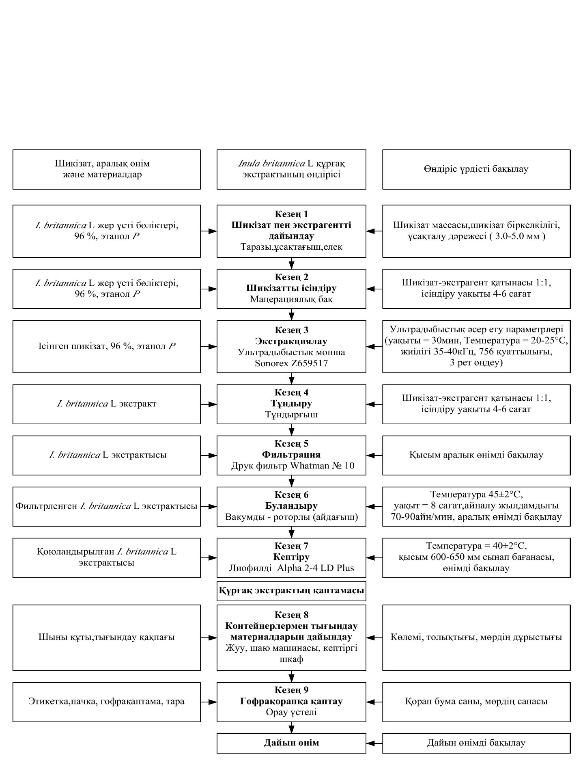
Сурет 14- Inula britannica L. өсімдік шикізатынан ультрадыбыстық мацерация әдісі арқылы құрғақ экстракт алу технологиялық процесі

Фармацевтикалық өндірістің GMP (Good Manufacturing Practice) талаптарына сәйкес, технологиялық процесті валидациялау – бұл таңдалған технологияның белгіленген параметрлер шегінде сапасы тұрақты, спецификация талаптарына сай келетін өнімді шығаруға қабілеттілігін құжатталған түрде дәлелдеу процесі. Inula britannica L. өсімдігінен құрғақ экстракт алу технологиясын валидациялау «Fitoleum» фармацевтикалық компаниясының өндірістік базасында перспективті валидация үлгісі бойынша жүргізілді.
4.2.1 Тәуекелдерді басқару және процестің маңызды параметрлері (CPP)
Inula britannica L. өсімдігінен құрғақ экстракт алу үшін әзірленген зертханалық технология тәжірибелік-өндірістік деңгейге дейін масштабталып, Fitoleum фармацевтикалық компаниясының өндірістік базасында сынақтан өткізілді. ICH Q9 нұсқаулығына сәйкес FMEA (Failure Mode and Effects Analysis) әдісі арқылы сапа тәуекелдеріне талдау жасалды. Талдау нәтижесінде өнім сапасының маңызды көрсеткіштеріне (CQA) әсер ететін технологиялық процестің маңызды параметрлері (CPP) айқындалды:
Экстрагент концентрациясы мен шикізат арақатынасы;
Ультрадыбыстық мацерацияның жиілігі мен қуаттылығы;
Экстракция температурасы және уақыты;
Вакуумды-буландыру мен кептіру режимдері.
Тәуекелдерді басқару мақсатында Шухарт бақылау карталары қолданылып, кез келген ауытқулар кезінде CAPA (Corrective and Preventive Actions) жүйесін іске қосу механизмі бекітілді.
4.2.2 Жабдықтар мен инженерлік жүйелердің біліктілігі (DQ/IQ/OQ/PQ)
Валидация үдерісіне қатысатын барлық технологиялық жабдықтар (ультрадыбыстық экстрактор, роторлы буландырғыш, кептіргіш шкаф) мен зертханалық аспаптар келесі біліктілік кезеңдерінен өтті:
Design Qualification (DQ): Жабдықтың техникалық сипаттамасының жобалық тапсырмаға сәйкестігін растау.
Installation Qualification (IQ): Жабдықтың дұрыс орнатылуын және коммуникацияларға қосылуын тексеру.
Operational Qualification (OQ): Жабдықтың бос жүрістегі жұмыс режимдерінің (температура, айналым жылдамдығы) сәйкестігін растау.
Performance Qualification (PQ): Нақты өніммен жұмыс істеу кезіндегі тиімділікті бағалау.
4.2.3 Тазалау валидациясы (Cleaning Validation)
Өсімдік шикізатымен жұмыс істеу кезіндегі айқаспалы контаминацияны (cross-contamination) болдырмау мақсатында жабдықтарды тазалау процесі валидацияланды.
Критерийлер: Тазалау әдісінің тиімділігін бағалау үшін «ең нашар жағдай» (worst-case) принципі қолданылды. Экстракт құрамындағы маркерлік заттардың (флавоноидтар) қалдық мөлшері тексерілді.
Жабдық бетінен сынамалар (rinse samples) мен мақта тампондар (swab samples) алынып, ЖҚХ әдістерімен талданды.
Зерттеу нәтижелері жуғыш заттар мен бұрынғы өнім қалдықтарының рұқсат етілген шекті мәннен (MACO – Maximum Allowable Carryover) айтарлықтай төмен екенін көрсетті. Бұл таңдалған тазалау протоколының сенімділігін дәлелдейді.
4.2.4 Статистикалық талдау және процестің тұрақтылығы
Валидация жоспары шеңберінде технологиялық процестің әрбір кезеңі үшін бақылауға алынатын көрсеткіштер, сынама алу жиілігі және статистикалық өңдеу әдістері анықталды. Алынған деректердің вариациясы мен қайталанғыштығы статистикалық талдау негізінде бағаланып, технологиялық процестің тұрақтылығы мен басқарылу деңгейі ғылыми тұрғыдан негізделді.
Өсімдік шикізатының сапасы ҚР МФ талаптарына және әзірленген нормативтік құжат (НҚ) жобасына сәйкес бағаланды. Өндірістік кезеңдердің ерекшеліктерін ескере отырып, I. britannica шөбінен құрғақ экстракт алу технологиялық процесін валидациялауға арналған жоспар әзірленді (31-кесте). Аталған жоспарға технологиялық процестің негізгі кезеңдері енгізілді.

Кесте 31 – I. britannica экстрактысын өндірудің технологиялық процессін валидациялау жоспары

Процесс кезеңдері | Параметрлер | Регламенттелетін нормалар | Бір сериядағы сынама алу саны
1 кезең  Шикізатпен экстрагентті дайындау | Шикізат сапасы  Ұсақталған шикізат бөлшектерінің өлшемі  Шикізат массасының ауытқуы | НҚ сәйкес  3-5 мм НҚ сәйкес  ± 0.05 кг | 9  15  1
1 кезең  Шикізатпен экстрагентті дайындау | Араластыру уақыты | 30 мин | 1
1 кезең  Шикізатпен экстрагентті дайындау | Этанол концентрациясы | 68-71 % | 15
2 кезең  Шикізатты ісіндіру | Процестің ұзақтығы (ісіндіру уақыты) | 2 – 4 сағат | 2
2 кезең  Шикізатты ісіндіру | Экстрагенттің температурасы | 20 – 25 °C | 3
3 кезең  Өсімдік шикізатынан экстракт алу | Экстракциялау температурасы | 23-25 °С-қа дейін | Әр 10 мин сайын
3 кезең  Өсімдік шикізатынан экстракт алу | Ультрадыбыс жиілігі | 35-40 Гц | Әр 10 мин сайын
3 кезең  Өсімдік шикізатынан экстракт алу | Жалпы экстракциялау уақыты | 90 мин | 1
3 кезең  Өсімдік шикізатынан экстракт алу | Ультрадыбыстық өңдеу уақыты | 30 мин | 1
3 кезең  Өсімдік шикізатынан экстракт алу | Ультрадыбыстық өңдеу | 3 рет | 3
3 кезең  Өсімдік шикізатынан экстракт алу | Биологиялық белсенді заттарды (ББЗ) сандық анықтау | НҚ сәйкес | 9
4 кезең Экстракты фильтрациялау | Фильтр саңылауларының өлшемдері | 1.0 мкм; 0.5 мкм; 0.65/0.45 мкм | 1
4 кезең Экстракты фильтрациялау | Аралық өнімнің сапасы | НҚ сәйкес | 9 нүкте
6 кезең  Буландыру | Температура | 50 °С | Әр 1 сағ сайын
6 кезең  Буландыру | Айналу жылдамдығы | 70-90 айн/мин | Әр 1 сағ сайын
6 кезең  Буландыру | Қысым | 730-750 мм с.б. | Әр 1 сағ сайын
6 кезең  Құрғақ экстракт алу | Температура | 40 °С-тан жоғары емес | Әр 15 мин сайын
6 кезең  Құрғақ экстракт алу | Биологиялық белсенді заттарды (ББЗ) сандық анықтау | Кәсіпорынның СП сәйкес | 9
7 кезең  Дайын өнімді қаптау және таңбалау | Қаптаманы толтыру көлемі  Басында  Ортасында  Соңында | 10.0 г ± 5 %  НҚ сәйкес:  Техникалық регламент | 9  9  9
7 кезең  Дайын өнімді қаптау және таңбалау | Таңбалау сапасы  Басында  Ортасында  Соңында | НҚ сәйкес | 9  9  9
Фенолды қышқылдар мен терпеноидтардың шығымына еріткіштің полярлығы, массаалмасу қарқындылығы және термиялық тұрақтылық факторлары тікелей ықпал етеді. Осыған байланысты экстракцияның қайталанымдылығын және мақсатты қосылыстардың жоғары шығымын қамтамасыз ету үшін экстрагенттің концентрациясы, экстракция температурасы және ультрадыбыстық әсердің жиілігі (қажет болған жағдайда қуаты мен әсер ету уақыты) критикалық параметрлер ретінде белгіленіп, өндірістік регламент шеңберінде бақылануы тиіс.
Аталған параметрлердің нормативтік мәндерден ауытқымауын қамтамасыз ету - экстракция процесінің тиімділігі мен алынған дайын өнімнің сапасын арттыруда шешуші рөл атқарады.Процесті валидациялау шеңберінде этанол концентрациясы әртүрлі үш деңгейде (жоғарғы, орта және төменгі) 15 нүктеден тұратын үш серия бойынша зерттелді. Алынған нәтижелердің салыстырмалы стандартты ауытқу көрсеткіші (RSD) 1 %-дан аспайтыны анықталды, бұл экстракция процесінің қайталанғыштығын және тұрақтылығын дәлелдейді.
Алынған эксперименттік деректер негізінде технологиялық үдерістің статистикалық басқарылуын бағалау мақсатында жеке мәндерге (I), жылжымалы диапазонға (MR) және стандартты ауытқуға (R/S) арналған бақылау карталары құрастырылды. Аталған бақылау карталарының графикалық көріністері 15–16-суреттерде келтірілген.

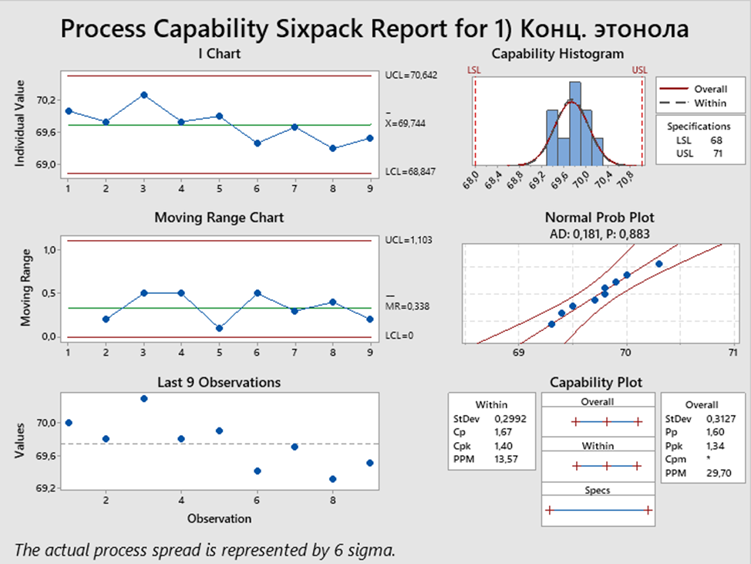

Сурет 15– I. britannica экстрактындағы этил спиртінің концентрация индексін талдау диаграммасы (1 серия)

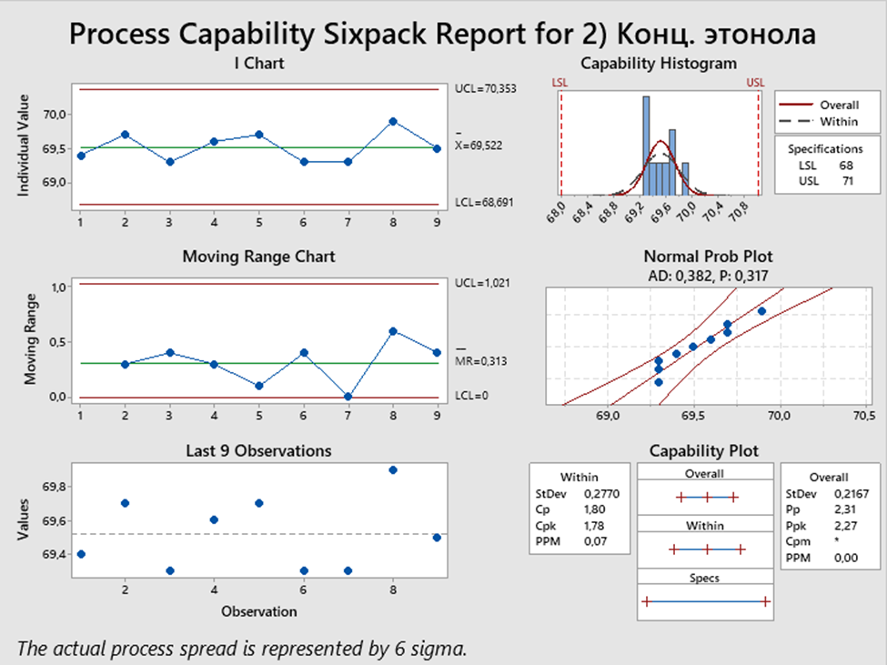

Сурет 16 – I. britannica экстрактындағы этил спиртінің концентрация индексін талдау диаграммасы (2 серия)

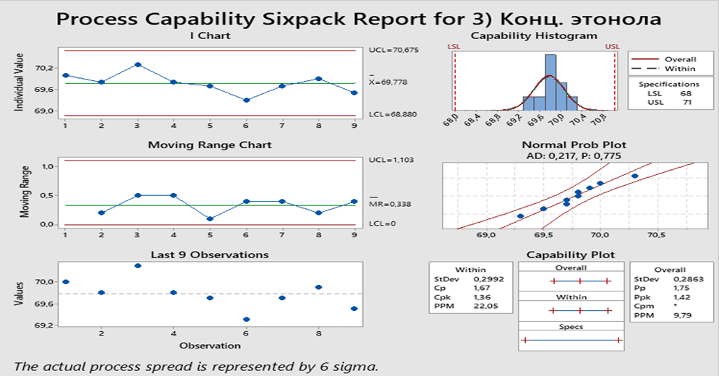

Сурет 17 – I.britannica экстрактындағы этил спиртінің концентрация индексін талдау диаграммасы (3 серия)

Процестің статистикалық тұрақтылығы мен реттелу деңгейін сандық тұрғыдан сипаттау мақсатында процесс мүмкіндігінің индекстері (Process Capability Indices) пайдаланылды.
Зерттеу нәтижесінде келесі мәндер алынды: 1-серия үшін: Cp = 1.45 ≥ Cpk = 1.43 ≥ 1; 2-серия үшін:Cp = 1.46 ≥ Cpk = 1.42 ≥ 1; 3-серия үшін: Cp = 1.46 ≥ Cpk = 1.44 ≥ 1.
Аталған көрсеткіштердің барлығы 1-ден жоғары мәндерге ие болғандықтан, бұл процестің тұрақтылығы мен басқаруға келетіндігін, сондай-ақ экстракция тиімділігі мен дайын экстракт сапасының стандарттарға сәйкес келетінін дәлелдейді.
Экстракциялау температурасының әсерін бағалау үшін процесс 20–25 °C аралығында жүргізілді. Температуралық параметр 15 бақылау нүктесі бойынша талданды және үш тәуелсіз сериямен зерттелді. Әрбір серия бойынша салыстырмалы стандартты ауытқу (RSD) 1 %-дан аспады, бұл процестің қайталану мүмкіндігі мен тұрақтылығын растады.
Температуралық мониторинг деректерін талдау негізінде Шухарттың бақылау карталары әзірленіп, олардың графикалық нәтижелері 17–18 суреттерде келтірілді.

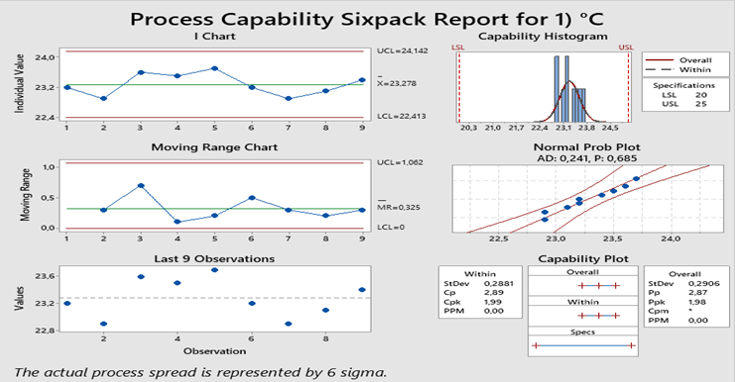

Сурет 18– Экстракция кезіндегі температура көрсеткішінің процесс мүмкіндігі индексін бағалау нәтижелерінің диаграммасы (1 серия)

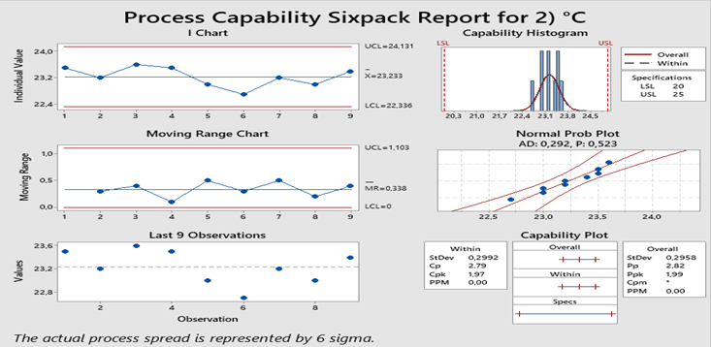

Сурет 19 – Экстракция кезіндегі температура көрсеткішінің процесс мүмкіндігі индексін бағалау нәтижелерінің диаграммасы (2 серия)

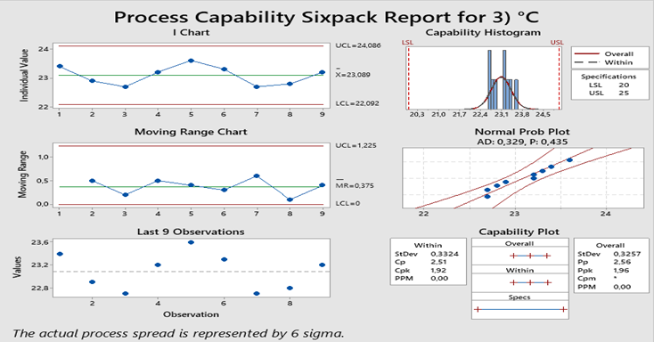

Сурет 20 – Экстракция кезіндегі температура көрсеткішінің процесс мүмкіндігі индексін бағалау нәтижелерінің диаграммасы (3 серия)
Экстракция үдерісі барысында температуралық параметрге қатысты есептелген процесс мүмкіндігі индекстері төмендегідей мәндерге ие болды:1-серия: Cp = 1.67 = Cpk = 1.67 ≥ 1; 2-серия: Cp = 1.69 ≥ Cpk = 1.80 ≥ 1;3-серия: Cp = 1.89 ≥ Cpk = 2.00 ≥ 1
Бұл көрсеткіштер процесс параметрлерінің тұрақты түрде басқарылып отырғанын, ал стандартты ауытқудың төмен екенін растайды. Нәтижесінде, экстракция процесі жоғары сапалы өнім алуға қажетті технологиялық негізді қамтамасыз етіп отыр.
Қосымша түрде, ультрадыбыстық экстракция барысында жиілік көрсеткіші 90 минуттық кезең ішінде 35–40 Гц диапазонында ұсталып, әрбір 10 минут сайын мониторинг жүргізілді. Аталған үдерістің динамикасы 21–22-суреттерде графикалық түрде бейнеленген.

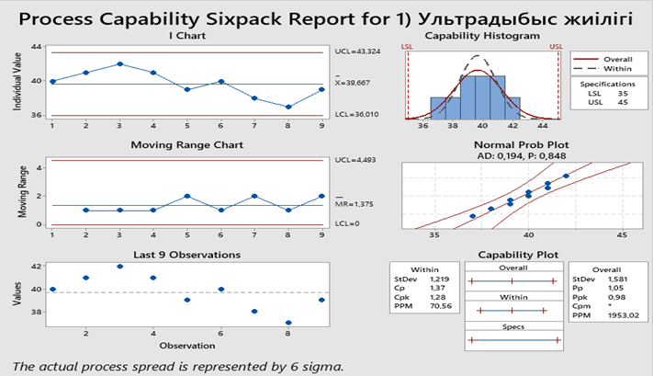

Сурет 21 – Ультрадыбыстық жиілік параметрінің процесс мүмкіндігі индексін бағалау нәтижелерінің диаграммасы (1 серия)

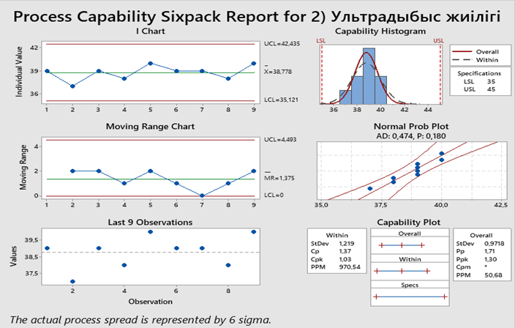

Сурет 22 - Ультрадыбыстық жиілік параметрінің процесс мүмкіндігі индексін бағалау нәтижелерінің диаграммасы (2 серия)

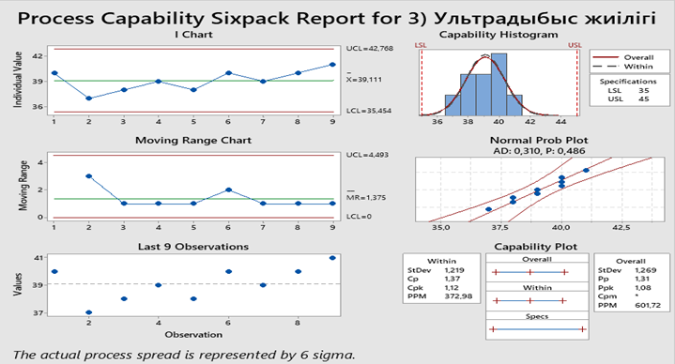

Сурет 23 - Ультрадыбыстық жиілік параметрінің процесс мүмкіндігі индексін бағалау нәтижелерінің диаграммасы (3 серия)

Ультрадыбыстық жиілік көрсеткішіне қатысты есептелген процесс мүмкіндігі индекстері төмендегідей сандық мәндермен сипатталды:1-серия: Cp = 1.80 ≥ Cpk = 1.76 ≥ 1; 2-серия: Cp = 2.20 ≥ Cpk = 2.08 ≥ 1; 3-серия: Cp = 2.30 ≥ Cpk = 2.78 ≥ 1
Барлық жағдайда Cpk>1.33 көрсеткішіне қол жеткізілді, бұл технологиялық процестің статистикалық бақылауда екенін және кездейсоқ факторлардың өнім сапасына әсері минималды екенін айғақтайды.
Алынған деректер ультрадыбыстық мацерация әдісі арқылы жүзеге асырылған экстракция үдерісінің технологиялық тұрғыдан тиімді және негізгі параметрлер бойынша тұрақты екенін айқындайды. Зерттеу нәтижелері фармацевтикалық өнім сапасын жетілдіруге бағытталған ғылыми-тәжірибелік негіз ретінде қарастырылуы мүмкін.
Дайын өнімнің сапалық көрсеткіштері белгіленген нормативтік талаптарға толық сәйкес келді. Құрғақ экстракт стандартқа сай 10,0 г мөлшерде қоңыр шыны флакондарға өлшеніп-қапталды, масса бойынша рұқсат етілген ауытқу 2 %-дан аспады. Таңбалау үдерісі қолданыстағы нормативтік құжат жобасына сәйкес жүргізіліп, өнімнің сапасы мен сәйкестігі тиісті деңгейде қамтамасыз етілді.
Валидациялық сынақтар нәтижесінде технологиялық процестің негізгі параметрлері расталып, бұл мәліметтер арнайы есепте толық сипатталды. Зерттеу нәтижелері «Fitoleum» ЖШС кәсіпорнында Inula britannica өсімдігінен экстракт алу бойынша бекітілген тәжірибелік-өнеркәсіптік регламентке толық сәйкес келетінін көрсетті. Бұл өз кезегінде процестің өндірістік деңгейде тиімді әрі тұрақты жүзеге асырылуы мүмкін екенін дәлелдейді.
Қорытындылай келе, Inula britannica құрғақ экстрактын алу технологиясының валидациясы жүргізілген жұмыстардың GMP стандарттарына толық сәйкестігін көрсетті. Тәуекелдерді талдау, жабдықтар біліктілігі, тазалау валидациясы және статистикалық бақылау нәтижелері әзірленген технологияның өндірістік жағдайда тұрақтылығын және жоғары сапалы, қауіпсіз фармацевтикалық субстанция алуға кепілдік беретінін дәлелдеді.
4.3 Inula britannica экстрактысының құрамын HPLC/ESI-QTOF-MS әдісімен талдау нәтижесі
Inula туысына жататын өсімдіктердің химиялық құрамы мен фармакологиялық белсенділігіне қатысты әдеби деректерді жүйелі талдау нәтижесінде сесквитерпенді лактондармен қатар фенолды қосылыстардың, әсіресе флавоноидтардың, аталған туыс өкілдерінің биологиялық белсенділігін айқындайтын жетекші қосылыстар тобына жататыны анықталды.
Осыған орай өсімдік шикізатының фитохимиялық профилін жан-жақты сипаттау мақсатында метанолдық және этанолдық экстракттарға жоғары тиімді сұйықтықтық хроматографияны электроспрей ионизациясымен және квадруполь-уақыттық ұшу масс-спектрометриясымен үйлестіретін (HPLC/ESI-QTOF-MS) заманауи талдау әдісі қолданылып, олардың сапалық құрамы зерттелді.
Зерттеу барысында метанолдық және этанолдық экстракттардың сапалық құрамы ұқсас екендігі анықталып, екі үлгіде де жалпы саны 15 қосылыс идентификацияланды.
Анықталған заттардың қатарына органикалық қышқылдар мен олардың туындылары (алма қышқылы, лимон қышқылы, неохлороген қышқылы, кофе қышқылының глюкозиді, хлороген қышқылы, кумарилхин қышқылының изомері), бір дикофеоилхин қышқылы — Цинарин, сондай-ақ флавоноидтар тобының өкілдері (патулитрин, непитрин, хиспидулозид, аксилларин, кверцетин, лютеолин, непетин және кемпферолдың метил эфирі) енгізілді.
Этанолдық экстрактты HPLC/ESI-QTOF-MS әдісімен жүргізілген талдау нәтижелері 23-кестеде жүйеленіп беріліп, ал сәйкес хроматографиялық профиль 24-суретте ұсынылған.

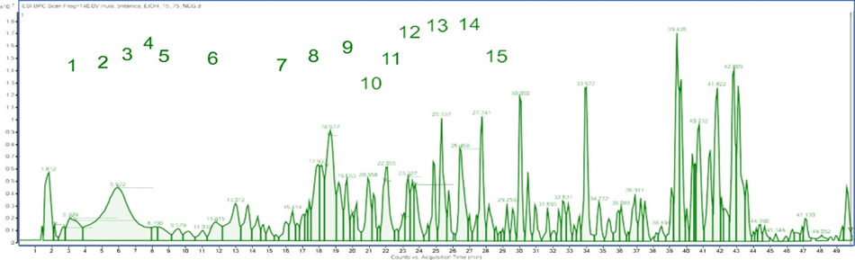

Сурет 24 – Inula britannica этанолды экстрактысының хроматограмма
Кесте 32 – Inula britannica этанолды экстрактысының ESI-QTOF-MS талдау нәтижелері
№ | Rt  (мин) | Формула | m/z  (calc.) | Δ (mmu) | MS/MS  фрагмент | Қосылыс | PubChem  CID
1 | 2.063 | C₄H₆O₅ | 133.0154 | 8.60 | 115. 0033 | Алма қышқылы | 525
2 | 2.130 | C₆H₈O₇ | 191.0557 | 1.1 | 127.0406;111.0081 | Лимон қышқылы | 311
3 | 3.529 | C₁₆H₁₈O₉ | 353.0892 | 3.94 | 191.0503 | Неохлорген қышқылы | 5.280.633
4 | 3.796 | C₁₅H₁₈O₉ | 341.0908 | 8.75 | 179.0318; 161.0206; 135.0419 | Глюкозид кофейн қышқылады | 5.281.759
5 | 5.896 | C₁₆H₁₈O₉ | 353.0871 | 1.99 | 191.0545 | Хлороген қышқылы | 5.281.759
6 | 11.779 | C₁₆H₁₈O₈ | 337.1230 | 1.19 | 191, 0559 | Изомер кумарилді қышқылы | 1.794.427
7 | 17.412 | C₂₂H₂₂O₁₃ | 493.1034 | 9.38 | 331.0446; 316.0206; 287.0198; 181.0133 | Патулитрин | 129.709.901
8 | 18.162 | C₂₅H₂₄O₁₁ | 515.1176 | 3.68 | 353.0867;191.0544;  179.0343 | Цинарин | 5.281.769
9 | 18.212 | C₂₂H₂₂O₁₂ | 477.1031 | 1.58 | 315.0558;299.0182;161.0233;152.0102;114.0547; | Непитрин | 120.742
10 | 19.845 | C₂₂H₂₂O₁₁ | 461.1091 | 0.89 | 298.0476; 283.0236;  255.0304; 161.0242;137.0239 | Гиспидулозид | 5.318.083
11 | 22.069 | C₁₇H₁₄O₈ | 345.0604 | 3.44 | 330.0379;315.0142;  287.0197;271.0244;243.029; | Аксилларин | 5.281.603
12 | 29.749 | C₁₅H₁₀ O₇ | 301.0337 | 5.55 | 178.9972;151.0030;121.022;  107.0133; | Кверцетин | 5.280.343
13 | 23.328 | C₁₅H₁₀O₆ | 285.0386 | 6.51 | 199.0388;175.0397;151.003;  133.0296;107.0135; | Лютеолин | 5.280.445
14 | 23.745 | C₁₆H₁₂O₇ | 315.0489 | 6.73 | 300.0489;243.0277;228.041;  216.0418;165.9895;136.9874; | Непетин | 53.17.284
15 | 26.329 | C₁₆H₁₂O₆ | 299.0550 | 3.7 | 284.0323;256.0372;227.033;  151.0033 | Кемпферолдың метил эфирі | 5.281.666
Ескерту: Rt – ұстау уақыты, m/z (calc.) - есептелген, m/z (exp) - эксперименттік, Δ(mmu) - өлшеу қателігі

HPLC талдауынан кейін мақсатты иондар инертті газбен соқтығысу арқылы немесе тандемді масс-спектрометрия (MS/MS) режимінде фрагментацияға ұшырайды. Бұл үдеріс молекулалардың құрылымын сипаттауға мүмкіндік беретін диагностикалық фрагменттер жиынтығын қалыптастырады. Алынған фрагменттік иондар зерттелетін қосылыстардың молекулалық құрылымын егжей-тегжейлі талдауға жағдай жасайды. Идентификацияланған қосылыстардың масс-спектрлері (Қосымша Ж) ұсынылған.
Масс-спектрлік деректер мен хроматографиялық бөліну нәтижелерін кешенді талдау заттардың нақты сәйкестігін растауға және олардың құрылымдық ерекшеліктерін нақтылауға мүмкіндік берді. Этанолдық экстракттың химиялық құрамы анықталғаннан кейін зерттеу жұмыстары Inula britannica өсімдігінің метанолдық экстрактысына бағытталды. Бұл шешім метанолдық экстракт құрамындағы полифенолдар мен флавоноидтардың мөлшері этанолдық экстрактпен салыстырғанда салыстырмалы түрде жоғары болуымен негізделді, соған байланысты оның антиоксиданттық және микробқа қарсы белсенділігін тереңірек бағалау қажеттілігі туындады. Метанолды экстракттың HPLC/ESI-QTOF-MS әдісімен зерттеу нәтижелері 24-кестеде және сәйкес хроматограммасы 25-суретте келтірілген.

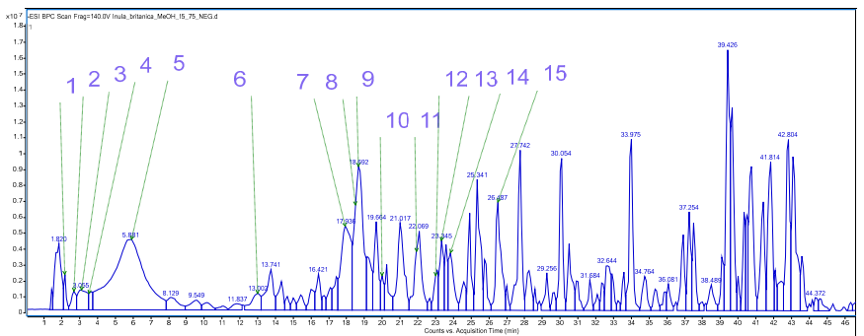

Сурет 25 – Inula britannica метанолды экстрактысының хроматограммасы

Кесте 33 - Inula britannica метанол экстрактысының ESI-QTOF-MS талдауының нәтижелері

№ | Болжалды тапсырма | Сақтау уақыт [мин] | Формула | Молекулалық ион [м/z] | MS/MS фрагменттері [м/z]
1 | Алма қышқылы | 2.063 | C₄ H₆ O₅ | 133.0142 | 115.0034
2 | Лимон қышқылы | 2.286 | C₆ H₈ O₇ | 191.0540 | 127.0412; 111.0063; 101.0592
3 | Неохлороген қышқылы | 2.636 | C₁₆ H₁₈ O₉ | 353.0885 | 191.0553; 179.0342
4 | Кофе қышқылы  глюкозид | 3.270 | C₁₅ H₁₈ O₉ | 341.0905 | 179.0304; 161.0199; 135.0408
5 | Хлороген қышқылы | 5.986 | C₁₆ H₁₈ O₉ | 353.0885 | 191.0544
6 | Кумарилкин қышқылы  изомер | 12.952 | C₁₆ H₁₈ O₈ | 337.1253 | 191.0554; 135.0441
7 | Патулитрин | 17.412 | C₂₂ H₂₂ O₁₃ | 493.0975 | 331.0458; 316.0210; 287.0189; 181.0137
8 | Цинарин | 18.162 | C₂₅ H₂₄ O₁₁ | 515.1188 | 353.0875
9 | Непитрин | 18.212 | C₂₂ H₂₂ O₁₂ | 477.1051 | 315.0704; 301.0361; 161.0239; 152.0107; 114.0550
10 | Гипудулосид | 20.002 | C₂₂ H₂₂ O₁₁ | 461.1096 | 298.0480; 283.0232; 255.0314; 161.0255; 137.0253
11 | Аксилларин | 21.929 | C₁₇ H₁₄ O₈ | 345.0604 | 330.0379; 315.0142; 287.0197; 271.0244; 243.0291
12 | Кверцетин | 23.012 | C₁₅ H₁₀ O₇ | 301.0337 | 178.9972; 151.0030; 121.0229; 107.0133
13 | Лютеолин | 23.328 | C₁₅ H₁₀ O₆ | 285.0398 | 199.0395; 175.0392; 151.0034; 133.0293; 107.0134
14 | Непетин | 23.869 | C₁₆ H₁₂ O₇ | 315.0491 | 300.0267; 271.0256; 243.0300; 228.0426; 216.0422; 165.9905; 136.9871
15 | Кампферол метил  эфир | 26.319 | C₁₆H₁₂ O₆ | 299.0549 | 284.0323; 256.0371; 227.0338; 151.0028

Осы және алдыңғы зерттеулердің нәтижелерін салыстырмалы талдау Inula britannica өсімдігінде флавоноидтардың маңызды және әртүрлі құрылымдық топтарға жататын екіншілік метаболиттер ретінде басым орын алатынын көрсетеді. Зерттелген экстракттарда негізгі қосылыстар ретінде цинарин мен хлороген қышқылы анықталды.
Цинарин мен хлороген қышқылы Inula туысының басқа өкілдерінде, атап айтқанда I. viscosa-да бұрын анықталған. Әдеби деректерде бұл қосылыстарға ерекше назар аударылып, олардың қан тамырларын босаңсытатын қасиеттері және өсімдік экстракттарының антигипертензивті әсері эксперименттік түрде дәлелденгені көрсетілген [154]. Цинарин кофеоилхин қышқылының туындысы болып табылады және көбінесе артишок (Cynara scolymus L.) жапырақтарынан бөлініп алынатын қосылыс ретінде сипатталады [155,156]. Бұл қосылыс антиоксиданттық, антихолинергиялық және металл байланыстырушы белсенділік сияқты бірқатар биологиялық қасиеттерімен белгілі. Сонымен қатар, әдеби деректерде цинариннің антимикробтық қасиеттеріне қатысты зерттеулердің жеткіліксіз екені атап өтіледі [157].
Сапалық талдау нәтижелерін ескере отырып, I.britannica экстракттарындағы негізгі фенолды қосылыстардың мөлшерін анықтау мақсатында сандық талдау жүргізілді. Аталған мақсатқа сәйкес өсімдіктің этанолдық экстракты кері фазалы жоғары тиімді сұйық хроматографияны диодтық-матрицалық детекциямен (RP-ЖТСХ/DAD) үйлестіре отырып, 254 нм және 325 нм толқын ұзындықтарында талданды. Тіркелген хроматографиялық профильдер 26-суретте ұсынылған.

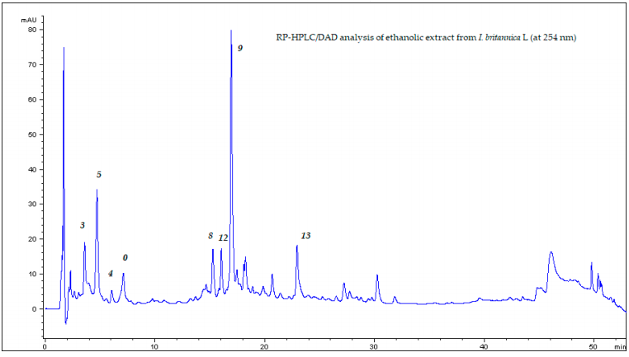 а | 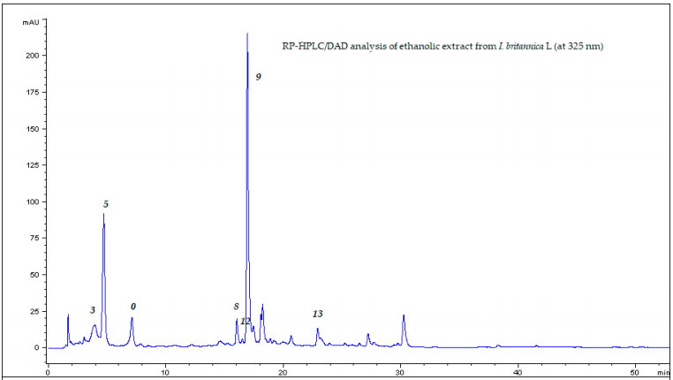 б

Сурет 26 – Inula britannica этанолдық экстрактының 254 нм (а) және 325 нм (б) хроматограммалары

Келесі кезеңде I. britannica өсімдігінің метанолдық экстрактына дәл осы әдіс қолданылып, сандық талдау 254 нм және 325 нм толқын ұзындықтарында жүргізілді. Метанолдық экстракттың хроматограммалары 26-суретте келтірілген.

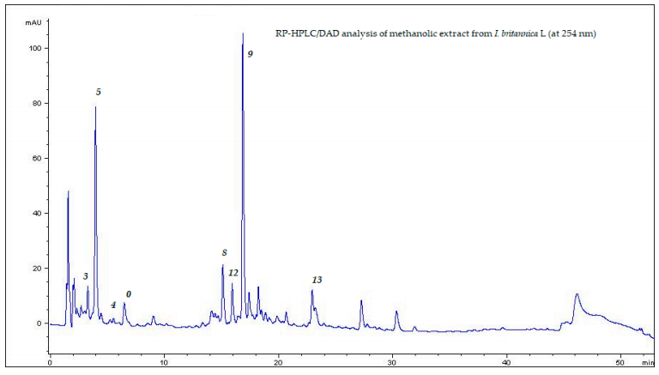а | 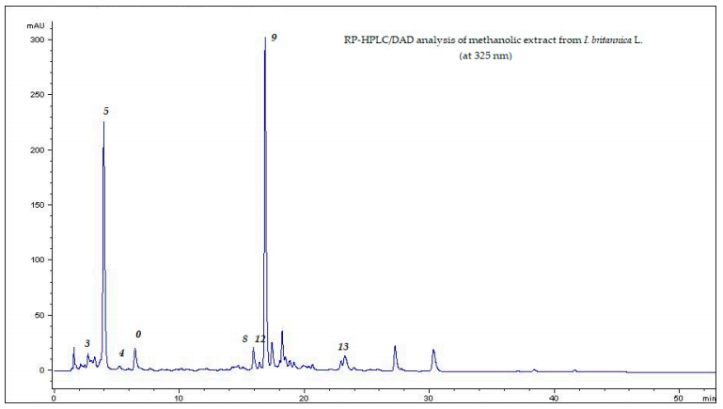б

Сурет 27 - Inula britannica метанолды экстракттың 254 нм (а) және 325 нм (б) хроматограммасы

Метанолдық және этанолдық экстракттардың RP-HPLC/DAD Талдаудың сандық көрсеткіштері 25-кестеде жүйеленіп берілді. Жүргізілген статистикалық өңдеу нәтижесінде неохлороген қышқылы, хлороген қышқылы, Цинарин, непитрин және кверцетин мөлшері метанолдық экстрактта этанолдық үлгімен салыстырғанда сенімді түрде жоғары екені анықталды (p < 0,05).
Сонымен қатар кофе қышқылының глюкозиді, кофе қышқылы және лютеолин этанолдық экстракт құрамында салыстырмалы түрде басым концентрацияда тіркелді.

Кесте 34 - Inula britannica метанолдық және этанолдық экстракттарының RP-HPLC/DAD әдісімен сандық талдау нәтижелері

№ | Қосылыстардың атауы | λ [nm] | Inula britannica экстрактысы
№ | Қосылыстардың атауы | λ [nm] | Метанол |  | Этанол
№ | Қосылыстардың атауы | λ [nm] | мг/г ± SD | RSD | мг/г ± SD | RSD
1 | Неохлороген қышқылы | 325 | 0.63±0.01ª | 1.6 | 0.60 ± 0.01^{b} | 1.6
2 | Гликозид кофейн қышқылы | 325 | 0.40 ± 0.01ª | 2.0 | 0.49 ± 0.00^{b} | 0.5
3 | Хлороген қышқылы | 325 | 9.22 ± 0.03ª | 0.3 | 5.09 ± 0.02^{b} | 0.4
nd | Кофеин қышқылы | 325 | 1.02 ± 0.01ª | 1.3 | 1.31 ± 0.02^{b} | 1.2
5 | Цинарин | 325 | 13.96± 0.1 ª | 0.7 | 11.68 ± 0.05^{b} | 0.4
6 | Непитрин | 254 | 3.06 ± 0.04ª | 1.2 | 1.9 ± 0.05^{b} | 0.4
7 | Кверцетин | 254 | 0.8 ± 0.01ª | 1.8 | 0.55 ± 0.02^{b} | 2.8
8 | Лютеолин | 254 | 0.3 ± 0.00ª | 1.3 | 0.4 ± 0.01^{b} | 2.1
Ескерту: SD – стандартты ауытқу; RSD – салыстырмалы стандартты ауытқу
*ESI-QTOF-MS – сапалық талдау нәтижелерімен сәйкестендірілген шың нөмірі

nd-ESI-QTOF-MS әдісімен жүргізілген талдау барысында анықталмады;
a,b-көрсеткіштер арасындағы статистикалық тұрғыдан мәнді айырмашылықтарды білдіреді (n = 3; p < 0,05).Анықталған деректерге сәйкес, цинариннің концентрациясы метанолдық және этанолдық экстракттарда тиісінше 13.96 ± 0.10 мг/г және 11.68 ± 0,05 мг/г құрады, ал хлороген қышқылының мөлшері 9.22 ± 0.03 мг/г және 5.09 ± 0.02 мг/г деңгейінде болды. Флавоноидтар арасында ең жоғары концентрацияда анықталған қосылыс непитрин болып, оның мөлшері метанолдық экстрактта 3,06 ± 0,04 мг/г, ал этанолдық экстрактта 1.90 ± 0.05 мг/г болды.
Цинаринмен салыстырғанда, хлороген қышқылы антимикробтық қасиеттері жақсы зерттелген табиғи полифенолды қосылыс ретінде белгілі [158]. Әдеби деректерге сәйкес, ол бактериялардың жасушаішілік метаболизмін тежейді, липополисахаридтер биосинтезіне қатысатын гендердің экспрессиясын төмендетеді [159], биопленка түзілуін басады [160] және quorum sensing жүйесіне әсер етеді [161]. Сонымен қатар, хлороген қышқылы Pseudomonas aeruginosa, Salmonella enteritidis, Klebsiella pneumoniae, Staphylococcus aureus сияқты адам патогендеріне, сондай-ақ Fusarium туысына жататын өсімдік патогендеріне қарсы тиімді екені көрсетілген [162]. Бұдан бөлек, осы зерттеуде анықталған негізгі флавоноидтардың бірі - непитрин қабынуға қарсы қасиеттерімен танымал екені бұрынғы зерттеулерде сипатталған [163].
Жекелеген фенолды қосылыстардың сандық құрамын анықтау нәтижелерін толықтыру мақсатында Inula britannica экстракттарындағы жалпы полифенолдар мен флавоноидтардың мөлшері бағаланды. Аталған көрсеткіштер спектрофотометриялық әдістермен анықталды: полифенолдардың мөлшері құрғақ экстракттың 1 г-на шаққандағы галл қышқылының эквивалентінде (мг GAE/г), ал флавоноидтардың мөлшері кверцетин эквивалентінде (мг QUE/г) есептелді. Алынған нәтижелер 34-кестеде келтірілген.

Кесте - 35 I.britannica метанолды және этанолды экстракттарындағы полифенолдар мен флавоноидтардың мөлшері

Inula britannica L. экстракттары | Полифенолдар |  | Флавоноидтар
Inula britannica L. экстракттары | мг GAE/г ± SD | RSD | мг QUE/г ± SD | RSD
метанолды | 58.02 ± 1.44ª | 2.48 | 21.69 ± 0.48ª | 2.19
этанолды | 43.44 ± 1.14^{b} | 2.62 | 13.91 ± 0.54^{b} | 3.85

SD - стандартты ауытқу; RSD - салыстырмалы стандартты ауытқу;
мг GAE/г - галл қышқылының эквиваленттері 1 г құрғақ экстрактқа;
мг QUE/г - кверцетиннің эквиваленттері 1 г құрғақ экстрактқа;
a, b әріптік индекстері — көрсеткіштер арасындағы статистикалық мәнді айырмашылықтардың бар екенін білдіреді (p < 0,05).
26-кестеде ұсынылған деректерге сәйкес, метанолдық экстракт жалпы полифенолдар мен флавоноидтардың жоғары мөлшерімен сипатталды. Атап айтқанда, жалпы полифенолдар мөлшері метанолдық экстрактта 58,02 ± 1,44 мг GAE/г деңгейінде анықталса, этанолдық экстрактта бұл көрсеткіш 43,44 ± 1,14 мг GAE/г болды. Ұқсас заңдылық флавоноидтар құрамына да тән: метанолдық үлгіде олардың мөлшері 21,69 ± 0,48 мг QUE/г құраған, ал этанолдық экстрактта 13,91 ± 0,54 мг QUE/г деңгейінде тіркелді. Статистикалық өңдеу нәтижелері анықталған айырмашылықтардың сенімді екенін растады (p < 0,05).
Экстракттардың фитохимиялық құрамындағы айырмашылықтар қолданылған экстрагенттің физика-химиялық қасиеттерімен және фенолды қосылыстарды еріту қабілетінің ерекшеліктерімен түсіндіріледі [164]. Әдеби мәліметтерде метанолдың этанолға қарағанда полифенолдар мен флавоноидтарды экстракциялау тиімділігі жоғары екендігі бірнеше рет көрсетілген, бұл зерттеу барысында алынған нәтижелермен үйлеседі.
Алынған нәтижелер өзге зерттеушілердің деректерімен сәйкес келеді. Мысалы, Lee және әріптестері Inula britannica гүлдерінен дайындалған метанолдық экстрактта жалпы полифенолдар мен флавоноидтар мөлшері тиісінше 67,57 ± 0,08 мг GAE/г және 51,05 ± 0,42 мг QUE/г деңгейінде болғанын көрсеткен [165].
Сондай-ақ, Ceylan және т.б. аталған өсімдіктің жер үсті бөліктерінен алынған метанолдық экстрактта полифенолдар 54,54 мг GAE/г, ал флавоноидтар 30,98 мг QUE/г құрағанын хабарлаған [166]. Бұл мәліметтер зерттеу нәтижелерінің әдеби деректермен үйлесімді екенін айқындайды.

4.4 Inula britannica экстрактын стандарттау
Inula britannica экстрактын стандарттау Қазақстан Республикасы Денсаулық сақтау министрінің 2021 жылғы 16 ақпандағы № ҚР ДСМ-20 бұйрығының («Дәрілік заттарды өндірушілердің сапа жөніндегі нормативтік құжатты әзірлеу және дәрілік заттарды сараптау кезінде мемлекеттік сараптамалық ұйыммен келісу қағидаларын бекіту туралы») талаптарына, сондай-ақ қолданыстағы фармакопеялық нормаларға сәйкес жүзеге асырылды.
Стандарттау барысында төмендегі сапа көрсеткіштері бойынша бақылау жүргізілді: сипаттамасы мен идентификациясы, органикалық еріткіштердің қалдық мөлшері, ауыр металдар құрамы, кептіру кезіндегі масса жоғалту, микробиологиялық тазалық, контейнердегі заттың массасы, гранулометриялық құрамы, сандық анықтау (британ аңдызы экстракты үшін флавоноидтар мен цинарин, ал каспий аңдызы экстракты үшін хлороген қышқылы бойынша қайта есептеу), сондай-ақ қаптама, таңбалау, тасымалдау, сақтау шарттары, сақтау мерзімі және негізгі фармакологиялық әсері. Британ аңдызының құрғақ этанолдық экстракттарының сапасын бағалау нәтижелері (Қосымша Ж) да келтірілген.

4.5 Inula britannica шикізат экстракттарының тұрақтылығын зерттеу және сақтау мерзімдерін анықтау
Зерттеу объектісі ретінде британ аңдызының құрғақ экстракттары алынды. Тұрақтылыққа қатысты ұзақ мерзімді зерттеулер «Fitoleum» ЖШС базасында алынған тәжірибелік-өнеркәсіптік серияларда жүргізілді (36-кесте).
Inula britannica шикізатынан алынған экстракттар дәрілік заттарға арналған I класс қоңыр медициналық шыныдан дайындалған, көлемі 10 мл, бұрандалы мойны бар шыны флакондарға құйылды. Қаптау кезінде алғашқы ашылуын бақылау жүйесімен жабдықталған бұрандалы полипропилен қақпақтар қолданылды, бұл өнімнің герметикалығын және сақталу қауіпсіздігін қамтамасыз етеді.
Кесте 36 – I.britannica өсімдік субстанцияларының тұрақтылығын ұзақ мерзімді зерттеулерді жүргізу дизайны

Шартты белгілеу серия коды | Зерттеу нысаны | Өнімнің өндірілген күні | Сынамалар саны | Зерттеудің жоспарланған жүргізілу кезеңділігі, ай
01ЛМСЭ2019 | Британ аңдызының құрғақ экстракты | Қыркүйек2019 | 10дана өнім | 0,3,6,9,12,18,24
02ЛМСЭ2019 | Британ аңдызының құрғақ экстракты | Қыркүйек2019 | 10дана өнім | 0,3,6,9,12,18,24
03ЛМСЭ2019 | Британ аңдызының құрғақ экстракты | Қыркүйек2019 | 10дана өнім | 0,3,6,9,12,18,24

Inula britannica өсімдігінен алынған фармацевтикалық субстанциялардың тұрақтылығын бағалау нәтижелері М қосымшасында және тиісті қосымшаларда ұсынылған.
Жүргізілген ұзақ мерзімді зерттеулер деректері негізінде 25 ± 2 °C температурада және 60 ± 5 % салыстырмалы ылғалдылық жағдайында сақталатын өсімдік текті фармацевтикалық субстанциялар үшін оңтайлы қаптама түрі ретінде бұрандалы пластмасса қақпақпен тығындалатын қоңыр шыны құтылар ұсынылды. Мұндай қаптама жарық әсерінен қорғауды және өнімнің физика-химиялық тұрақтылығын қамтамасыз етеді.
Бақылау мерзімі ішінде субстанциялардың сапалық және сандық параметрлері белгіленген нормативтік талаптарға толық сәйкес болды (Қосымша М).

Кесте 37 - Британ аңдызының құрғақ экстрактының сапасын бағалау нәтижелері

Сапа көрсеткіштері | Нормалар (рұқсат етілген шегі) | Сапа көрсеткіштері
1 | 2 | 3
Сипаттамасы | Қоңыр-жасыл түсті ұнтақ, сәл ащы, спецификалық иісі мен дәмі бар | ҚР МФ 1 т., 2.8.8
Сәйкестендіру: Сесквитерпенді лактондар:  - британнилактон  Фенолды қосылыстар  - хлороген қышқылы  - цинарин | ГХ -МС  ЖЭСХ  Британнилактонның ұсталу уақыты – 46.1 мин  Хлороген қышқылының ұсталу уақыты - 5.8 мин  Цинариннің ұсталу уақыты - 18.1 мин | НҚ сәйкес
Кептіру кезіндегі салмақ жоғалту | 5.0 % кем емес | ҚР МФ 1 т., 2.8.17
Органикалық еріткіштердің қалдық мөлшері | 0.5 % артық емес | ҚР МФ 1 т., 2.4.24
Гранулометриялық құрам | 40 % артық емес | ҚР МФ 1 т., 2.9.12
Ауыр металдар | 0.01 % артық емес | ҚР МФ 1 т., 2.4.8  А әдісі
37-кестенің жалғасы

1 | 2 | 3
Микробиологиялық тазалық | Аэробты микроағзалар саны 10⁵; Жалпы саңырауқұлақтар саны 10² артық емес. 1 грамында E.coli болмауы тиіс | ҚР МФ 1 т., 2.6.12  ҚР МФ 1 т., 2.6.13
Сандық анықтау  - британнилактон (сесквитерпенді лактондардың қосындысына есептегенде):  - хлороген қышқылы (1 г құрғақ экстрактқа есептегенде):  - цинарин (1 г құрғақ экстрактқа есептегенде): | 20 % -дан кем емес  0,5 % -дан кем емес  1 %-дан кем емес | ҚР МФ 1 т., 2.6.13,  ҚР МФ 1 т., 2.2.29, ЖЭСХ
Орамдау | HDPE-ден жасалған кең ауызды, көлемі 1 л құтыларға салынады, винтті қақпақпен жабылып, индукциялық мембранамен герметикаланады және силикагель негізіндегі ылғал сіңіргішпен қамтамасыз етіледі.  Қаптама бірлігіне салынатын мөлшері - 500 г. | ҚР МФ 1 т., 3.2.2
Таңбалау | Таңбалауға қойылатын бекітілген талаптарға сәйкес | ҚР ДСМ №11  27.01.21 ж,  МЕМСТ 14192-96
Тасымалдау | ҚР нормативті құжаттары талаптарына сәйкес | ҚР ДСМ №19 бұйрығы 16.02.2021ж
Сақтау | Температурасы 25±2 °С, салыстырмалы ылғалдылық 60±5% аспайтын, құрғақ және жарықтан қорғалған жерде | ҚР ДСМ №19 бұйрығы 16.02.2021ж
Сақтау мерзімі | 2 жыл | НҚ сәйкес
Негізгі фармакологиялық әсері | Қабынуға қарсы, микробқа қарсы және гепатопротекторлық | НҚ сәйкес

4.6 Британ аңдызы құрғақ экстрактының техникалық экономикалық негіздемесі

Британ аңдызының құрғақ экстрактын өндіру кезінде өнімнің өндірістік өзіндік құнын және оны нарыққа шығарудағы ең төменгі сату бағасын айқындау кәсіпорын қызметінің экономикалық тиімділігін бағалау үшін аса маңызды. Өнімнің өзіндік құны шикізатқа, экстрагентке, қаптамаға және өзге де қосымша материалдарға жұмсалатын шығындарды ескере отырып есептеледі. Осы мәліметтердің негізінде әкімшілік, өндірістік үстеме және коммерциялық шығындар қосылып, дайын өнімнің толық құны қалыптастырылады. Нәтижесінде алынған көрсеткіштер Британ аңдызы құрғақ экстракты өндірісінің рентабельділік деңгейін анықтауға және кәсіпорынның тұрақты әрі тиімді жұмысын қамтамасыз ететін минималды сату бағасын негіздеуге мүмкіндік береді (кесте 38).

Кесте 38 – Британ аңдызы құрғақ экстрактының техникалық-экономикалық негіздемесі

А. Өндірістің өзіндік құны |  |  |  |  | 1000 құты
№ | Атауы | Өлшем бірлігі | Шығын нормасы | Бағасы (тенге) | Құны

НЕГІЗГІ ШИКІЗАТ
1 | Британ аңдызы шикізаты | кг | 2715 | 2 000 | 5 430 000
2 | Этил спирті 96% | кг | 425 | 2 500 | 1 062 500
3 | Тазартылған су | л | 320 | 263,4 | 84 288
Негізгі шикізаттың қорытындысы |  |  |  |  | 6 576 788

КӨМЕКШІ МАТЕРИАЛДАР
1 | 1 л кең ауызды HDPE құты, бұрандалы қақпағымен | дана | 1000 | 150 | 150 000
2 | Этикетка | дана | 1000 | 8,06 | 8 060
3 | Нұсқаулықтар | дана | 1000 | 25 | 25 000
4 | Транспорттық гофра қораптар | дана | 100 | 200 | 20 000
5 | Скотч | м | 100 | 5 | 500
6 | Топтық жапсырма | дана | 100 | 15 | 1 500
Көмекші материалдар қорытындысы |  |  |  |  | 205 060

БАСҚА ӨНДІРІСТІК ШЫҒЫНДАР
1 | Еңбекақы+аударым |  |  |  | 250 000
2 | Басқа да шығындар |  |  |  | 50 000
Басқа шығындардың қортындысы |  |  |  |  | 300 000
ӨНДІРІСТІҢ ӨЗІНДІК ҚҰНЫНЫҢ ЖИЫНТЫҒЫ |  |  |  |  | 7 081 848

Б. ТОЛЫҚ ӨЗІНДІК ҚҰНЫ
Өндірістің өзіндік құн |  |  |  |  | 7 081 848
Әкімшілік шығындар |  |  |  | 30% | 2 124 554,40
Коммерциялық шығындар |  |  |  | 20% | 1 416 369,60
БАРЛЫҚ ТОЛЫҚ ӨЗІНДІК ҚҰНЫ |  |  |  |  | 10 622 772,00

В. ЖҮЗЕГЕ АСЫРУДЫҢ МИНИМАЛДЫ ҚҰНЫН ЕСЕПТЕУ
Толық өзіндік құны |  |  |  |  | 10 622 772,00
Бір өнім бірлігінің өзіндік құны |  |  |  |  | 10622,8
Минималды кіріс (рентабельдік) |  |  |  | 30% | 3 186 831,60
1000 дана экстрактқа минимальді баға |  |  |  |  | 13 809 603,60
Бір өнім бірлігінің минимальды бағасы |  |  |  |  | 13 809,60

Негізгі шикізат. Бұл бөлімде Британ аңдызы құрғақ экстракты өндірісіне қажетті негізгі компоненттердің мөлшері мен құны есептелді. Шикізат ретінде дәрілік өсімдік материалы, экстрагент ретінде этил спирті және ерітінді дайындауға арналған тазартылған су шығындары ескерілді. Аталған шығындар өндірістік процестің материалдық негізін құрайды және өнімнің бастапқы өзіндік құнына тікелей әсер етеді.

Көмекші материалдар. Дайын өнімді қаптау және тасымалдауға дайындау үшін қолданылатын материалдарға 1 л кең ауызды HDPE құтылар, этикеткалар, нұсқаулықтар, транспорттық гофра қораптар, скотч және топтық жапсырмалар енгізілді. Бұл шығындар дайын өнімнің тауарлық түрін қалыптастыруды, оны сақтау мен тасымалдаудың қауіпсіздігін қамтамасыз етеді.

Басқа өндірістік шығындар. Бұл бөлімде өндіріс процесіне тартылатын қызметкерлердің еңбекақысы мен әлеуметтік аударымдары, сондай-ақ өндірісті ұйымдастыруға байланысты қосымша шығындар қарастырылды. Аталған шығындар өндірістің үздіксіз жүргізілуін қамтамасыз ететін жанама шығындар ретінде есепке алынды.

Өндірістің өзіндік құны. Негізгі шикізат, көмекші материалдар және басқа өндірістік шығындардың жиынтығы нәтижесінде 1000 құты өнімге шаққандағы өндірістің өзіндік құны анықталды. Бұл көрсеткіш өнімді өндіруге тікелей жұмсалатын шығындардың жалпы көлемін сипаттайды.

Толық өзіндік құн. Өндірістік шығындарға әкімшілік және коммерциялық шығындарды қосу арқылы өнімнің толық өзіндік құны есептелді. Әкімшілік шығындарға басқару, коммуналдық қызметтер, амортизация және жалпы шаруашылық шығындар енгізілді, ал коммерциялық шығындарға маркетинг, логистика және өнімді өткізуге байланысты шығындар жатқызылды.

Минималды сату бағасы. Толық өзіндік құн негізінде өнімнің бірлікке шаққандағы өзіндік құны анықталып, белгіленген рентабельдік деңгейін ескере отырып минималды сату бағасы есептелді. Бұл баға кәсіпорынның шығындарын толық өтеп, өндірістің тұрақты жұмыс істеуін қамтамасыз ететін ең төменгі экономикалық негізделген баға болып табылады.

Жүргізілген есептеулер нәтижесінде өндірістің толық өзіндік құны 10 622 772 теңгені құрады, бұл 1000 құты дайын өнімге есептелген. Бір құтыға шаққандағы толық өзіндік құн 10 622,8 теңгені құрайды. Өнімнің экономикалық тиімділігін қамтамасыз ету мақсатында 30% рентабельдік деңгейі қабылданды. Осыған сәйкес, Британ аңдызы құрғақ экстрактының бір құтысының минималды сату бағасы 13 809,60 теңгені құрады. 1000 құты өнімді өткізуден алынатын пайда көлемі 3 186 831,6 теңге деңгейінде бағаланды. Бастапқы инвестициялар көлемі ретінде толық өзіндік құн шамасы қабылданған жағдайда, инвестициялардың қайтарымдылық мерзімі шамамен 3 жылды, яғни 3 жыл 4 айды құрайды.

Төртінші бөлім бойынша қорытынды
Жүргізілген зерттеулер нәтижесінде Inula britannica L. және Inula caspica F.K. Blum ex Ledeb. өсімдік шикізаттарынан биологиялық белсенді заттарды алу тиімділігі экстрагенттің табиғаты мен экстракция әдісіне тәуелді екені анықталды, бұл ретте 70–96% этанол қолдану ең жоғары экстрактивті заттар шығымын қамтамасыз ететіні дәлелденді.
Осыған сәйкес, экстракцияның әртүрлі әдістерін салыстыру нәтижелері ультрадыбыстық мацерацияның перколяциямен салыстырғанда басымдығын көрсетіп, экстракт шығымын шамамен екі есе арттырып, үдеріс уақытын 48 сағаттан 90 минутқа дейін қысқартатыны анықталды. Сонымен қатар GC-MS талдауы I. britannica экстракттарында фармакологиялық тұрғыдан маңызды сесквитерпенді лактондардың жоғары мөлшерде жиналатынын дәлелдеп, бұл түрдің биологиялық құндылығын айқындады, ал I. caspica құрамында негізінен май қышқылдары мен терпеноидтардың басымдығы белгіленді.
Аталған нәтижелер негізінде Inula britannica L. өсімдік шикізатынан құрғақ экстракт алу технологиясы ультрадыбыстық мацерация әдісі негізінде әзірленіп, өндірістік жағдайда валидацияланды. Технологиялық үдерістің негізгі параметрлері оңтайландырылып, ICH Q9 талаптарына сәйкес тәуекелдерді басқару жүргізілді және критикалық параметрлер анықталды. Жабдықтардың біліктілігі толық расталып, тазалау валидациясы нәтижесінде қалдықтардың рұқсат етілген деңгейден аспайтыны дәлелденді. Статистикалық өңдеу нәтижелері (Cp=1,45–2,30; Cpk=1,42–2,78; RSD ≤1%) процестің тұрақты және басқарылатын екенін көрсетті, бұл әзірленген технологияның GMP талаптарына сәйкестігін және өндірістік деңгейде сенімді жүзеге асырылатынын айғақтайды.
Фитохимиялық талдау нәтижесінде Inula britannica экстракттарында 15 қосылыс идентификацияланып, олардың ішінде органикалық қышқылдар, кофеоилхин қышқылдарының туындылары және флавоноидтар басым екені анықталды. Негізгі маркерлік қосылыстар ретінде цинарин мен хлороген қышқылы белгіленіп, сандық талдау нәтижесінде метанолдық экстрактта олардың мөлшері жоғары екендігі статистикалық тұрғыдан дәлелденді (p<0,05). Сонымен қатар полифенолдар мен флавоноидтардың жоғары мөлшері экстракттың антиоксиданттық, антимикробтық және қабынуға қарсы белсенділігінің ғылыми негізін қалыптастырады.
Экстрактты стандарттау нәтижесінде сапа және қауіпсіздік көрсеткіштері толық бағаланып, фармакопеялық талаптарға сәйкестігі дәлелденді, ал негізгі белсенді маркерлер бойынша сандық бақылау экстракт сапасының тұрақтылығын қамтамасыз ететіні анықталды. Бұдан әрі жүргізілген тұрақтылық зерттеулері экстракттың 24 ай бойы (25 ± 2 °C және 60 ± 5 % RH) барлық сапа көрсеткіштерін сақтайтынын көрсетіп, сақтау мерзімі 2 жыл деп ғылыми негізделді.
Жүргізілген техникалық-экономикалық есептеулер нәтижесінде өндірістің толық өзіндік құны 10 622 772 теңгені, ал бір өнім бірлігінің өзіндік құны 10 622,8 теңгені құрайтыны анықталды. 30% рентабельдік деңгейінде бір құтының минималды сату бағасы 13 809,6 теңге болып есептеліп, жалпы пайда 3 186 831,6 теңгені құрады, ал инвестициялардың өтелу мерзімі шамамен 3,3 жылды құрады.
Осылайша, жүргізілген кешенді зерттеулер нәтижесінде Inula britannica L. өсімдігінен алынған құрғақ экстракттың технологиясы ғылыми тұрғыдан негізделіп, оның сапасы, қауіпсіздігі, тұрақтылығы және экономикалық тиімділігі дәлелденді, бұл әзірленген технологияны фармацевтикалық өндірісте өнеркәсіптік деңгейде енгізудің орындылығын көрсетеді.

5 БРИТАН АҢДЫЗ ( INULA BRITANNICA L.) ЭКСТРАКТЫСЫНЫҢ ҚАУІПСІЗДІГІН ЗЕРТТЕУ ЖӘНЕ БИОЛОГИЯЛЫҚ БЕЛСЕНДІЛІГІНЕ СКРИНИНГ

5.1 Британ аңдызы экстрактысының жалпы қауіпсіздігі мен биологиялық белсенділік профилін зерттеу
Дәрілік заттардың токсикологиялық қасиеттерін зерттеудің негізгі мақсаты клиникаға дейінгі кезеңде олардың қауіпсіздік деңгейін сипаттайтын ғылыми негізделген әрі сенімді деректерді алу болып табылады. Клиникаға дейінгі токсикологиялық бағалау барысында зерттелетін заттың зертханалық жануарлар ағзасына әсер ету ерекшеліктері, уытты әсерлерінің сипаты мен деңгейі айқындалады. Аталған зерттеулер препаратты клиникалық сынақтарға ұсыну кезіндегі ықтимал тәуекелдерді бағалауға және оның әрі қарай қолданылуын ғылыми тұрғыдан негіздеуге жеткілікті деректер қорын қалыптастыруға бағытталған.
Британ аңдызы экстрактысының қауіпсіздігін бағалау клиникаға дейінгі токсикологиялық зерттеулерге арналған әдістемелік нұсқауларға, сондай-ақ 2021 жылғы 4 ақпандағы № ҚР ДСМ-15 бұйрығы бірінші талаптарына сәйкес жүргізілді [166]. Зерттеу материалдары С.Ж. Асфендияров атындағы ҚазҰМУ Биоэтика жөніндегі жергілікті комиссиясында қаралып, мақұлданды (Қосымша Нқ).
Зертханалық жануарлар зерттеу дизайнына сәйкес дене салмағы 18–25 г аралығындағы, тексіз, клиникалық тұрғыда сау ақ тышқандардан іріктеліп, үш негізгі топқа бөлінді: бақылау тобы, жедел уыттылықты анықтау тобы және созылмалы уыттылықты бағалау тобы. Бақылау тобының жануарларына тазартылған су енгізілсе, жедел және созылмалы уыттылықты зерттеу топтарындағы жануарлар Inula britannica экстрактын 500, 2000 және 5000 мг/кг дене салмағына сәйкес дозаларда қабылдады. Зерттеу басталғанға дейін жануарлар стандартты виварий жағдайына бейімделу кезеңінен өтті.
Жедел уыттылықты зерттеу барысында экстракт асқазан зонды арқылы пероральды жолмен алғаш енгізілген тәулікте жануарлардың жалпы күйі тәулік бойы сағат сайын бақылауға алынды, ал кейінгі күндері интоксикация белгілерінің болуы тәулігіне бір рет тіркелді. Соңғы енгізуден кейін жануарлардың физиологиялық жағдайындағы ықтимал өзгерістерді анықтау мақсатында 14 тәулік бойы клиникалық бақылау жүргізілді. Созылмалы уыттылықты бағалау жедел уыттылықта қолданылған пероральды енгізу әдісі мен дозалау деңгейлерін сақтай отырып, асқазан зонды арқылы 30 тәулік бойы күн сайын жүзеге асырылды.
Бақылау және тәжірибелік топтардағы жануарларда зерттеу кезеңі бойында өлім жағдайлары, айқын интоксикация белгілері, мінез-құлықтың немесе қозғалыс белсенділігінің бұзылыстары тіркелген жоқ. Барлық топтағы жануарлар сыртқы тітіркендіргіштерге адекватты реакция көрсетіп, азық пен суды қалыпты деңгейде тұтынды. Дене салмағының динамикасы физиологиялық шектерде сақталып, тәжірибелік топтар мен бақылау тобы арасында айтарлықтай айырмашылық байқалмады. Барлық дозалау деңгейлерінде өлім жағдайларының тіркелмеуіне байланысты орташа өлімдік доза (LD₅₀) мәнін анықтау мүмкін болмады (кесте 38).

Кесте 38– Британ аңдызы экстрактының жедел және созылмалы уыттылығын анықтау нәтижелері

Зерттеу нәтижелері | Бақылау тобы, тазар-тылған  су | Жедел уыттылық |  |  | Созылмалы уыттылық
Зерттеу нәтижелері | Бақылау тобы, тазар-тылған  су | 1-топ  500  мг/кг | 2-топ 2000  мг/кг | 3-топ 5000  мг/кг | 1-топ  500  мг/кг | 2-топ 2000  мг/кг | 3-топ 5000  мг/кг
Зерттеуге алынған жануарлар саны | 5 | 5 | 5 | 5 | 5 | 5 | 5
Өлген жануарлар саны | 0 | 0 | 0 | 0 | 0 | 0 | 0

Эксперимент аяқталғаннан кейін салыстырмалы уыттылықты бағалау топтарындағы зертханалық жануарларға биоэтикалық талаптарды сақтай отырып цервикальды дислокация әдісімен эвтаназия жүргізіліп, бүйрек, бауыр және жүрек тіндеріне гистоморфологиялық зерттеу жүргізілді.
Бүйрек. Бақылау тобына жататын жануарлардың бүйрек тінін жарық микроскопиялық зерттеу нәтижесінде қыртысты қабатқа тән қалыпты морфологиялық көрініс анықталды: Боумен капсуласы сақталған, капиллярлық ілмектердің архитектоникасы бұзылмаған бүйрек шумақтары, сондай-ақ дистрофиялық және қабынулық өзгерістерсіз өзекшелік аппарат байқалды (27-сурет, а).
Экстрактты 500 және 2000 мг/кг дозаларда қабылдаған жануарларда бүйрек шумақтары мен өзекшелерінің құрылымы морфологиялық тұрғыдан сақталған. Шумақтық аппаратта склероздық, некроздық немесе интерстициялық қабыну белгілері анықталған жоқ (27-сурет, б және в). Экстрактты 5000 мг/кг дозада қабылдаған жануарларда өзекшелік эпителий цитоплазмасының жеңіл вакуолизациясы түріндегі жекелеген, әлсіз айқындалған өзгерістер байқалды. Алайда шумақтық аппараттың тұтастығы сақталып, некроздық, қабынулық немесе айқын интерстициялық ісіну белгілері анықталған жоқ (27-сурет, с).

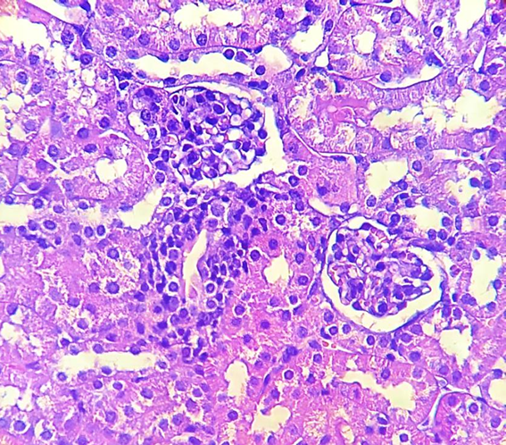 а | 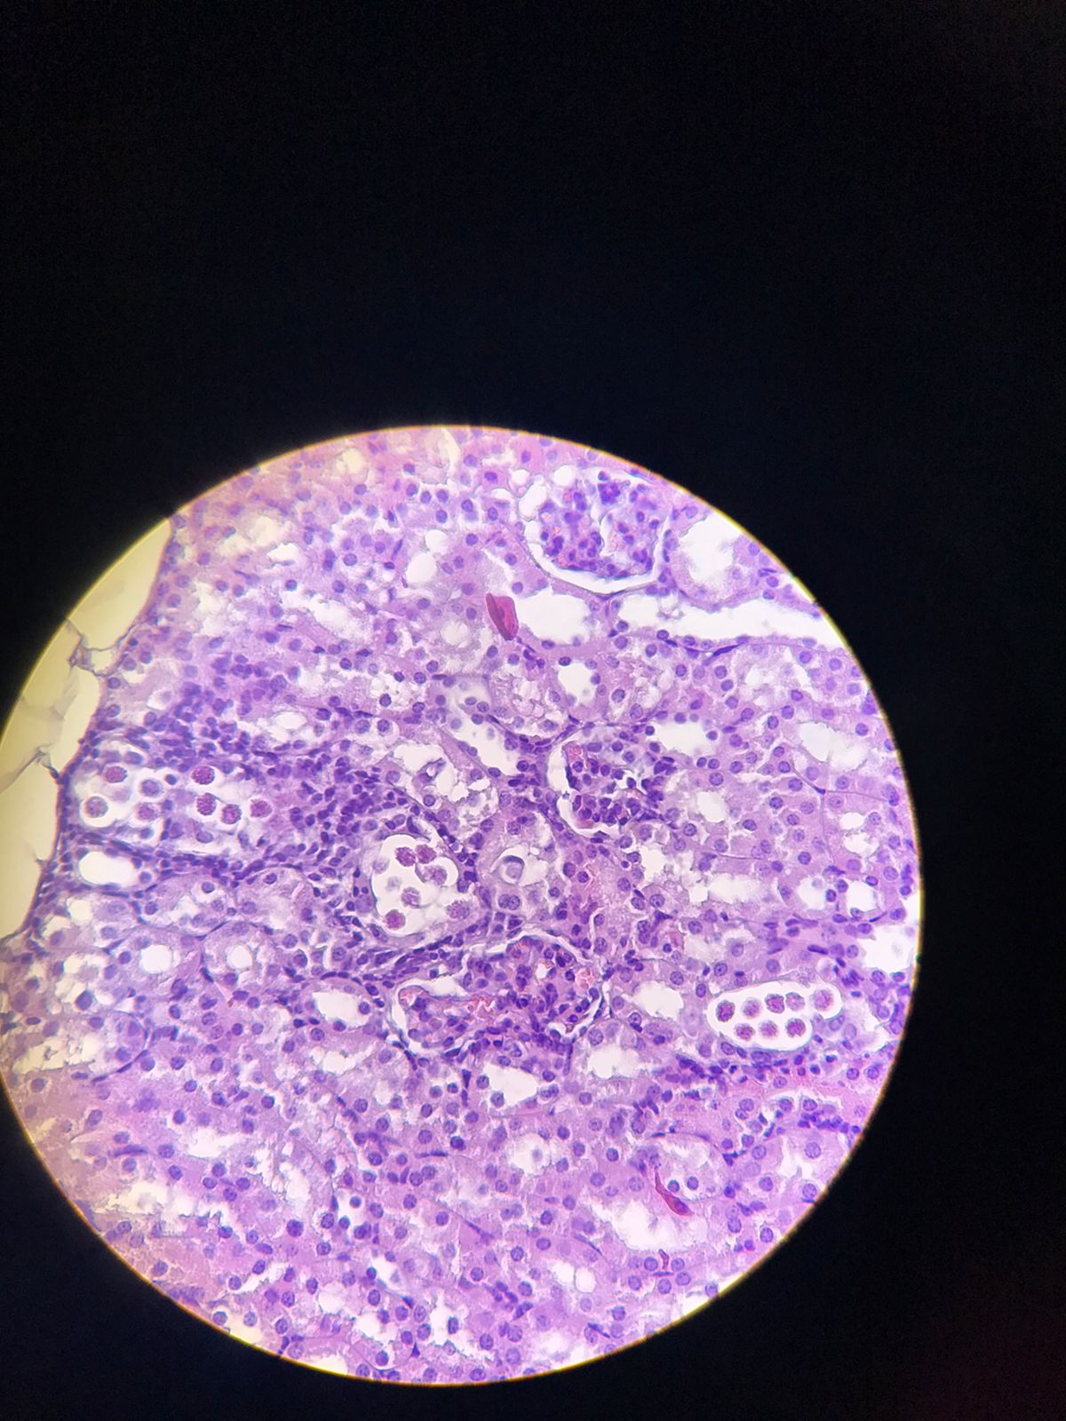 б
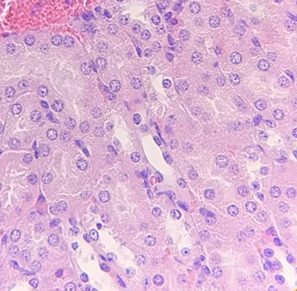 в | 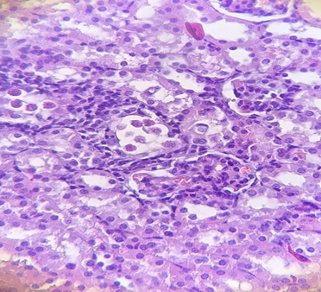 г
а – бақылау тобы, б, в және г – 500, 2000 және 5000 мг/кг эктсракт қабылдаған топтар Гематоксилин-эозинмен боялған.

Сурет 28 – Зертханалық тышқандар бүйрек тінінің гистологиялық көрінісі

Бауыр. Бақылау тобы жануарларының бауыр тінін жарық микроскопиялық зерттеу нәтижесінде бауыр бөліктеріне тән қалыпты морфологиялық көрініс анықталды: гепатоциттер трабекулалық құрылым түзеп, ядролары айқын көрінді, цитоплазмасы біртекті, синусоидтар қалыпты кеңейген, қабынулық инфильтрация немесе некроз белгілері байқалмады (28 - сурет, а).
Экстрактты 500 мг/кг дозада қабылдаған жануарларда бауыр тінінің жалпы архитектоникасы сақталған. Гепатоциттердің орналасуы мен құрылымы бақылау тобына ұқсас болып, жасушалық дистрофия немесе қабынулық өзгерістер анықталған жоқ (28 - сурет, б). 2000 мг/кг дозада экстракт қабылдаған жануарлардың бауыр тінінде де айқын патоморфологиялық өзгерістер тіркелмеді. Гепатоциттерде ядро–цитоплазмалық арақатынастың сақталуы, синусоидтардың қалыпты көрінісі және некроздық ошақтардың болмауы бауыр тінінің функционалдық тұтастығының бұзылмағанын көрсетеді (28 - сурет, в). Экстрактты 5000 мг/кг дозада қабылдаған жануарларда гепатоциттердің цитоплазмасында әлсіз айқындалған, жекелеген дистрофиялық өзгерістер байқалды. Алайда бауыр тінінің жалпы құрылымы сақталып, массивті некроз, айқын қабынулық инфильтрация немесе қан құйылу ошақтары анықталған жоқ (28 - сурет, г).

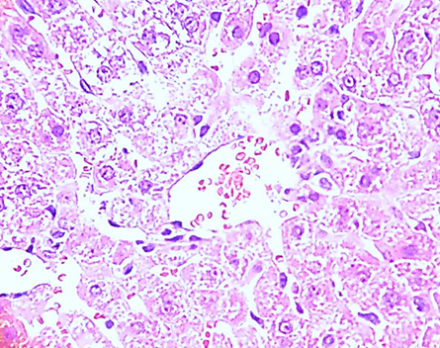 а | 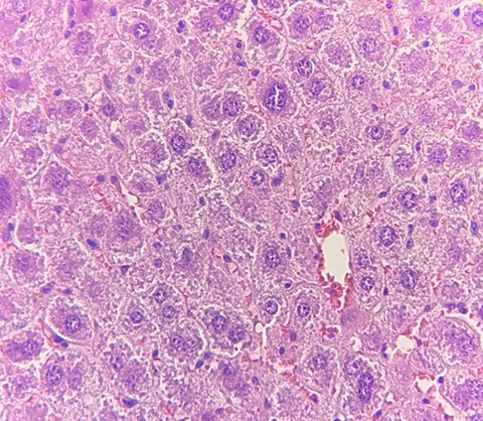 б
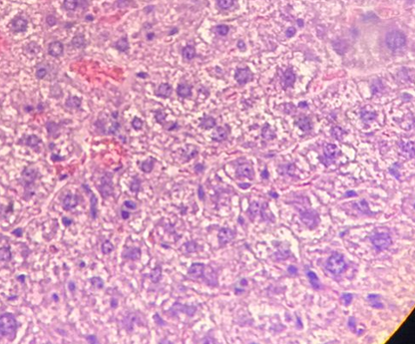 в | 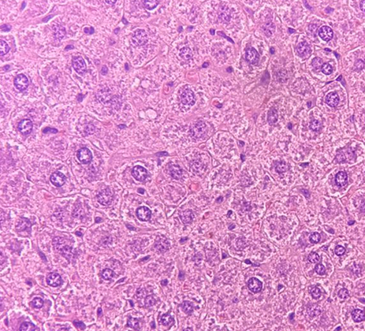 г
а – бақылау тобы, б, в және г – 500, 2000 және 5000 мг/кг эктсракт қабылдаған топтар Гематоксилин-эозинмен боялған

Сурет 29 – Зертханалық тышқандар бауыр тінінің гистологиялық көрінісі

Жүрек. Бақылау тобы жануарларының миокард тінін жарық микроскопиялық зерттеу нәтижесінде жүрек бұлшықетіне тән қалыпты морфологиялық көрініс анықталды: кардиомиоциттер тығыз орналасқан, талшықтардың бойлық бағытталуы сақталған, ядролары сопақша пішінді және айқын көрінеді. Интерстициялық кеңістікте ісіну, қабынулық инфильтрация немесе некроз белгілері байқалмады (29 – сурет, а).
Экстрактты 500 мг/кг дозада қабылдаған жануарларда миокардтың жалпы архитектоникасы бақылау тобына ұқсас болды. Кардиомиоциттердің құрылымдық тұтастығы сақталып, талшықтардың фрагментациясы, дистрофиялық немесе некроздық өзгерістер анықталған жоқ (29 – сурет, б). 2000 мг/кг дозада экстракт қабылдаған жануарлардың жүрек тінінде де айқын патоморфологиялық өзгерістер байқалмады. Кардиомиоциттердің орналасуы біркелкі, ядролары анық, интерстициялық тінде қабыну белгілері мен қан құйылулар тіркелмеді (29 – сурет, в). Экстрактты 5000 мг/кг дозада қабылдаған жануарларда миокард талшықтарының жалпы құрылымы сақталған. Жекелеген аймақтарда кардиомиоцит цитоплазмасының әлсіз айқындалған дистрофиялық өзгерістері байқалғанымен, массивті некроз, айқын интерстициялық ісіну немесе қабынулық инфильтрация белгілері анықталған жоқ (29 – сурет, г).

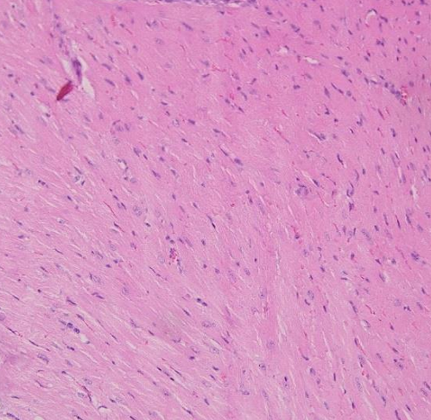  а | 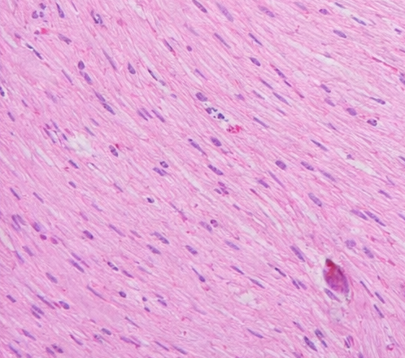б
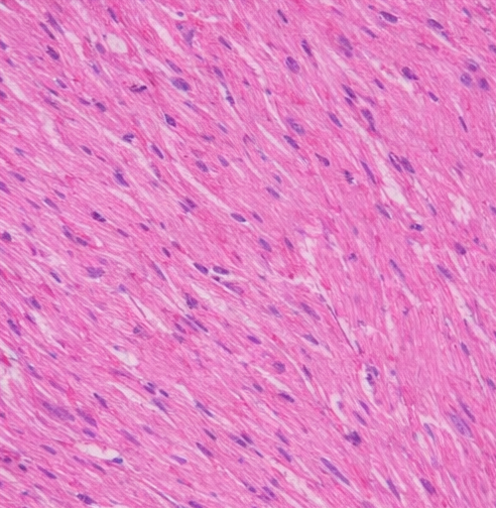  в | 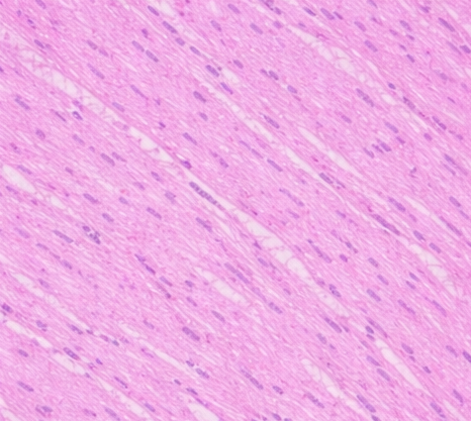  г
а – бақылау тобы, б, в және г – 500, 2000 және 5000 мг/кг эктсракт қабылдаған топтар Гематоксилин-эозинмен боялған

Сурет 30 – Зертханалық тышқандар жүрек тінінің гистологиялық көрінісі

Жүргізілген клиникаға дейінгі токсикологиялық зерттеулер Inula britannica экстрактының зертханалық тышқандарға пероральды енгізілуі кезінде 500, 2000 және 5000 мг/кг дозаларда айқын жедел немесе созылмалы уытты әсер көрсетпейтінін дәлелдеді. Эксперимент барысында өлім жағдайлары, клиникалық маңызы бар интоксикация белгілері, мінез-құлықтың бұзылыстары және дене салмағы динамикасының өзгерістері анықталған жоқ. Бүйрек, бауыр және жүрек тіндеріне жүргізілген гистоморфологиялық зерттеу өмірлік маңызы бар ағзаларда құрылымдық зақымданулардың болмағанын көрсетті; байқалған өзгерістер әлсіз айқындалған және қайтымды сипатта болып, тіндердің архитектоникасының бұзылуымен қатар жүрмеді.
Өлім жағдайларының тіркелмеуіне байланысты орташа өлімдік доза (LD₅₀) мәнін анықтау мүмкін болмады, бұл зерттелетін экстракттың төмен уыттылық деңгейін көрсетеді. OECD (Экономикалық ынтымақтастық және даму ұйымы) ұсынған уыттылық кластарының модификацияланған жіктемесіне сәйкес Inula britannica экстракты V уыттылық класына жатады және «іс жүзінде уытты емес» заттар тобына енгізіледі. Алынған деректер зерттелетін экстракттың қауіпсіздігін негіздеп, оны әрі қарай фармакологиялық зерттеулерде қолданудың орындылығын дәлелдейді.
Аллергиялық қасиетін бағалау мақсатында теңіз шошқаларында иммундық кешендер реакциясы қолданылды. Тәжірибе 6 жануардан тұратын екі топта жүргізілді. Сенсибилизация кезінде препараттың терапиялық дозасы және оның 10 есе жоғары дозасы 6 күндік аралықпен 5 рет тері астына енгізілді. Бақылау тобында зертханалық тышқандар осындай схема бойынша Р-суын алды. Соңғы сенсибилизациялық дозаны енгізгеннен кейін 10 күн өткен соң зертханалық ақ тышқандардың қырқылған терісіне 0,5 мл зерттелетін экстрактының рұқсат етілген дозасы енгізілді. Реакцияны бағалау үшін жануардың басқа бөлігіндегі терісіне тазартылған су енгізіліп, терінің реактивтілігі бақыланды. Рұқсат етілген дозаны енгізу жалпы жағдайға немесе жергілікті патологиялық өзгерістерге әсер етпегендіктен, Rheum rhabarbarum жүрек жапырақты тамырының экстракты аллергиялық қасиетке ие емес деп қорытынды жасалды.
Сонымен қатар, британ аңдызы метанолдық және этанолдық экстракттарының антиоксиданттық белсенділігі зерттеліп, өсімдіктің бағалы биологиялық белсенді қосылыстардың көзі ретінде маңыздылығы анықталды. Алынған деректер өсімдіктің фармакологиялық перспективаларын бағалауға, оның биологиялық белсенді компоненттерін стандарттау мен экстракциялық технологияларды оңтайландыруға мүмкіндік береді. Бұдан бөлек, зерттеулер нәтижелері I. britannica негізіндегі препараттардың қауіпсіздігін және тиімділігін бағалау үшін қосымша эксперименттік негіз қалыптастырады. Аталған нәтижелер әрі қарайғы биологиялық және фармакологиялық зерттеулер үшін сенімді база болып табылады, сондай-ақ өсімдіктің медициналық қолданылуын кеңейтуге ықпал етеді.

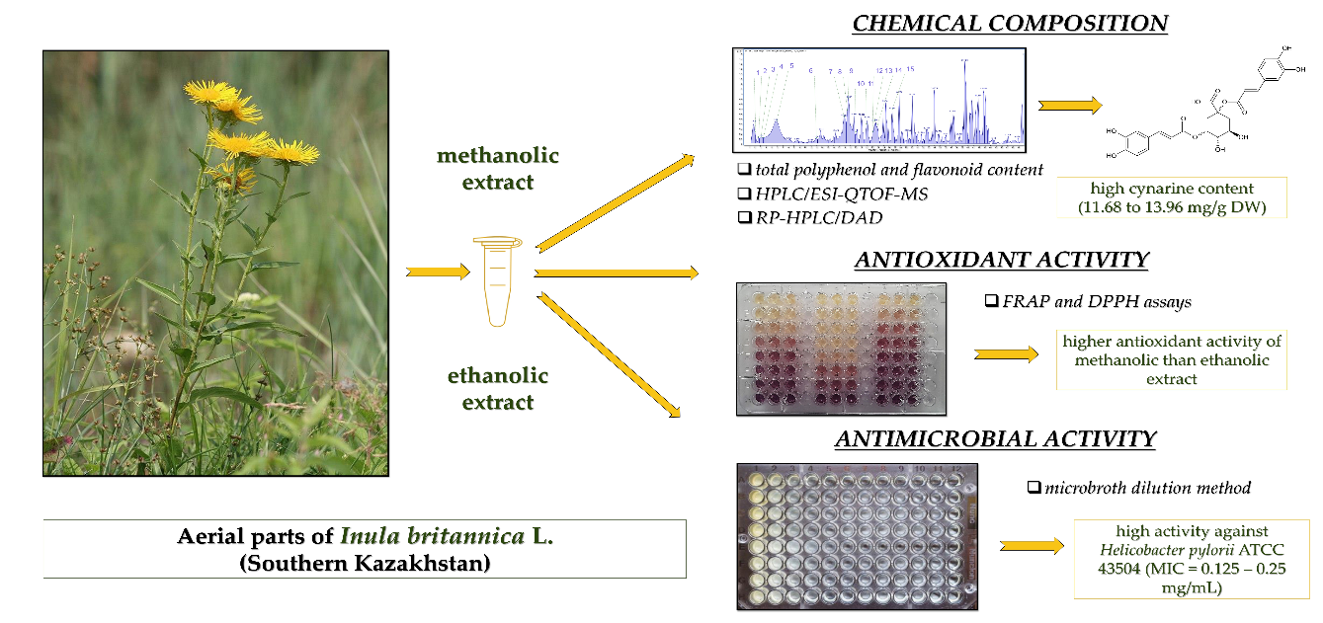

Сурет 31 - I. britannica зерттелу алгоритмі

I. britannica өсімдігінің метанолдық және этанолдық экстрактыларының антиоксиданттық белсенділігі темірді тотықсыздандыру қабілеті (FRAP) және 2,2-дифенил-1-пикрилгидразил (DPPH) әдістері арқылы зерттелді (4-кесте). Екі әдіс те метанолдық экстракттың антиоксиданттық белсенділігі этанолдық экстрактқа қарағанда айтарлықтай жоғары екенін көрсетті. DPPH әдісі бойынша метанолдық экстракттың антиоксиданттық белсенділігі (19.78 ± 0.12 мг GAE/г) этанолдық экстрактқа (15.56±0.24 мг GAE/г) қарағанда едәуір жоғары болды. Сол сияқты, FRAP әдісімен алынған нәтижелер де антиоксиданттық потенциалдағы айырмашылықтарды растады: метанолдық I. britannica экстрактында белсенділік 5.07±0.18 ммоль Fe²⁺/г құрап, этанолдық экстрактқа қарағанда 13 есе жоғары (0.39±0.01 ммоль Fe²⁺/г) болды.

Кесте 39 – I. britannica метанолдық және этанолдық экстракттарының антиоксиданттық белсенділігі

I.britannica  экстракты | FRAP |  | DPPH
I.britannica  экстракты | ммоль  Fe^{2+/}г ±SD | RSD | мг GAE/г± SD | RSD
метанол | 5.07 ± 0.18ª | 3.46 | 19.78 ± 0.12ª | 0.60
этанол | 0.39 ± 0.01^{b} | 3 | 15.56 ± 0.24^{b} | 1.56

Өсімдік экстрактілерінің антиоксиданттық белсенділігін сандық түрде бағалау үшін әртүрлі әдістер қолданылады, олардың ішінде ең кең таралғандары FRAP және DPPH әдістері болып табылады. Әдетте нәтижелердің сенімділігін арттыру мақсатында кемінде екі түрлі әдісті қатар қолдану ұсынылады [167]. Осы зерттеуде FRAP және DPPH әдістерін пайдалану арқылы Inula britannica метанолдық экстрактысының этанолдық экстракпен салыстырғанда антиоксиданттық белсенділігінің айтарлықтай жоғары екендігі анықталды. Алынған нәтижелер орташа арифметикалық мән ± стандартты ауытқу (Mean ± SD) түрінде ұсынылды (n = 3), ал салыстырмалы стандартты ауытқу (RSD) көрсеткіштері нәтижелердің қайталанғыштығын көрсетті.
Нәтижелер орташа арифметикалық мән ± стандартты ауытқу (Mean ± SD) түрінде ұсынылды (n = 3). RSD - салыстырмалы стандартты ауытқу, %. Бір баған шегінде әртүрлі әріптік индекстермен (a, b) белгіленген көрсеткіштер арасындағы айырмашылық статистикалық тұрғыдан мәнді деп есептеледі (p < 0,05).FRAP - темір иондарының (Fe³⁺) тотықсыздану қабілетін бағалауға негізделген антиоксиданттық белсенділікті анықтау әдісі;
DPPH-2,2-дифенил-1-пикрилгидразил радикалын бейтараптандыру реакциясына негізделген антирадикалдық белсенділікті бағалау тәсілі;
GAE - галл қышқылы эквивалентімен өрнектелген мөлшер [168].
I. britannica метанолдық және этанолдық экстракттарының антимикробтық белсенділігі. I.britannica метанолдық және этанолдық экстракттарының антимикробтық белсенділігі грам-оң, грам-теріс бактериялар және ашытқы саңырауқұлақтарын қоса алғанда, эталондық микроорганизмдердің кең панеліне қарсы зерттелді (Кесте 40). Бұл панельге негізінен адамның асқазан-ішек жолдарының инфекцияларын тудыратын патогенді микроб түрлері кірді.
Кесте 40 - Inula britannica метанолдық және этанолдық экстракттарының антимикробтық белсенділігі (мг/мл)

Грамм оң бактериялар | Метанолды |  |  | Этанолды
Грамм оң бактериялар | ИК | БК | МБК/  МИК | МИК | МБК | МБК/  МИК
Staphylococcus epidermidis ATCC 12228 | 2 | 2 | 1 | 2 | 2 | 1
Staphylococcus aureus ATCC 29213 | 2 | 4 | 2 | 2 | 2 | 1
Staphylococcus aureus ATCC BAA-1707 | 2 | 4 | 2 | 2 | 4 | 2
Enterococcus faecalis ATCC 29212 | 2 | 16 | 8 | 2 | 16 | 8
Enterococcus faecalis ATCC 51299 | 2 | 16 | 8 | 2 | 16 | 8
Bacillus cereus ATCC 10876 | 2 | 2 | 1 | 2 | 2 | 1
Clostridioides difficile ATCC 43593 | 2 | 4 | 2 | 4 | 4 | 1
Грамм теріс бактериялар | ИК | БК | МБК/  МИК | МИК | МБК | МБК/  МИК
Escherichia coli ATCC 25922 | 16 | 16 | 1 | 16 | 16 | 1
Salmonella typhimurium ATCC 14028 | 16 | 16 | 1 | 16 | 16 | 1
Pseudomonas aeruginosa ATCC 27853 | 16 | 16 | 1 | 16 | 16 | 1
Listeria monocytogenes ATCC 19115 | 16 | >16 | >1 | 16 | 16 | 1
Campylobacter jejunii ATCC 33560 | 8 | 8 | 1 | 8 | 8 | 1
Helicobacter pylori ATCC 43504 | 0.25 | nd | nd | 0.125 | nd | nd
Ашытқы саңырауқұлақтар | ИК | ФК | MФК/  МИК | МИК | ФК | MФК/  МИК
Candida albicans ATCC 10231 | 8 | 16 | 2 | 8 | 16 | 2
Candida glabrata ATCC 90030 | 16 | 16 | 1 | 16 | 16 | 1
Candida auris CDC B11903 | 16 | 16 | 1 | 8 | 16 | 2

МИК - минималды ингибирлеуші концентрация; МБК - минималды бактерицидтік концентрация; MФК - минималды фунгицидтік концентрация; nd - анықталмаған.
Микробульондық сұйылту әдісі арқылы жүргізілген зерттеу нәтижесінде екі экстракттың да антимикробтық белсенділігі ұқсас деңгейде екені анықталды - олар Грам-оң бактерияларға қарағанда Грам-теріс бактериялар мен ашытқыларға әлсіз әсер етті. Барлық зерттелген Грам-оң бактерияларға қатысты минималды ингибирлеуші концентрация (МИК) 2 мг/мл деңгейінде анықталды. Дегенмен, минималды бактерицидтік концентрация (МБК) көрсеткіштері штамдарға байланысты әртүрлі мәндер көрсетті: стандартты стафилококк штамдары (ATCC 12228, ATCC 29213, ATCC BAA-1707), Bacillus cereus ATCC 10876 және Clostridioides difficile ATCC 43593 үшін МБК 2–4 мг/мл аралығында тіркелді, ал Enterococcus туысына жататын штамдар (ATCC 29212 және ATCC 51299) үшін бұл көрсеткіш 16 мг/мл құрады.
Метициллинге төзімді және метициллинге сезімтал S. aureus штамдары арасында, сондай-ақ ванкомицинге төзімді және ванкомицинге сезімтал E. faecalis арасында айтарлықтай айырмашылық байқалған жоқ. MБК-МИК арақатынасы көрсеткендей, экстракттар негізінен бактерицидтік әсер көрсетті (MБК/MИК≤ 4), бірақ энтерококктарға қатысты бактерияларды жою үшін қажетті доза сегіз есе жоғары болды (16 мг/мл).
Salmonella enterica serovar Typhimurium, Listeria monocytogenes және Campylobacter jejuni сияқты патогенді штамдарды қоса алғанда, зерттелген Грам-теріс бактериялардың басым бөлігіне қатысты екі экстракт та әлсіз антимикробтық белсенділік көрсетті.
Алайда Helicobacter pylori штамына қарсы минималды ингибирлеуші концентрация (МИК) ең төмен мәндер диапазонында анықталып, 0,125–0,25 мг/мл құрады, бұл айқын сезімталдықты көрсетеді [169].
Үш эталондық Candida штамдарына қатысты да ұқсас үрдіс байқалып, олардың минималды ингибирлеуші концентрация (МИК) көрсеткіштері 8–16 мг/мл диапазонында анықталды. Сонымен қатар, табиғи экстракттардың антимикробтық белсенділігін бағалауда қолданылатын заманауи әдістер олардың әсер ету механизмдерін кешенді түрде талдауға мүмкіндік береді [170]. Methicillin-resistant Staphylococcus aureus, Helicobacter pylori және басқа микроорганизмдерге қатысты I. britannica экстракттары мен эфир майларының микробиологиялық белсенділігін бағалаған зерттеулер саны шектеулі. Қолда бар жұмыстардың көпшілігі микроорганизмдердің тар спектріне бағытталған (мысалы, MRSA немесе H. pylori) не болмаса диск/ұңғыма-диффузиялық скринингтік әдістермен шектелген, бұл тәсілдер негізінен сапалық сипаттама беріп, сандық көрсеткіштерді толық қамтамасыз етпейді.
Осы зерттеуде метанолдық және этанолдық экстракттар Грам-оң референстік бактерияларға қарсы Грам-теріс бактериялар мен ашытқыларға қарағанда айқынырақ антимикробтық әсер көрсетті. Сонымен қатар, минималды ингибирлеуші концентрация (МИК) мәндері антибиотикке сезімтал және төзімді анықтамалық штамдар үшін ұқсас деңгейде болды.
MRSA-ға қарсы перспективалы белсенділік басқа зерттеулерде де расталған. Мысалы, Bae W. және әріптестері (2019) ферментация арқылы алынған экстракттардың тиімділігін көрсеткен. Na-Kyoung және т.б. MRSA клиникалық штамдарына қатысты МИК диапазоны 0,625–1,25 мг/мл екенін анықтап, уақытқа тәуелді өлшеу әдісі арқылы бактерицидтік әсерін дәлелдеген, сондай-ақ сканерлеуші электрондық микроскопия (SEM) көмегімен өңделген жасушалардың морфологиялық өзгерістерін (жасушалардың кішіреюі мен деструкциясы) сипаттаған. Бұдан бөлек, Lee N. (2013) өсімдік гүлдерінен алынған метанолдық экстракттың β-лактамдарға төзімділікке жауапты mecA және mecRI гендерінің экспрессиясын айтарлықтай тежейтінін көрсеткен.
Сонымен қатар, осы зерттеуде Enterococcus faecalis референстік штамдарына қатысты экстракттардың әсер ету сипаты бактерицидтік емес, бактеристатикалық болуы мүмкін екендігі байқалды (МБК/МИК қатынасы 8). Бұл нәтиже басқа зерттелген Грам-оң және Грам-теріс бактериялар үшін анықталған көрсеткіштерден ерекшеленеді. Мұндай айырмашылықтар экстракт құрамындағы белсенді қосылыстардың әсер ету механизмдерінің өзгешеліктерімен байланысты болуы ықтимал және бұл бағытта қосымша терең зерттеулер жүргізуді талап етеді.
Methicillin-resistant Staphylococcus aureus қоса алғанда, Staphylococcus spp.-ке қарсы анықталған белсенділік және әдеби деректер нәтижелері I. britannica экстракттарын теріге арналған қолданбаларда, әсіресе стафилококктармен байланысты инфекциялар кезінде баламалы емдік құрал немесе Staphylococcus aureus колонизациясын төмендетуге бағытталған эрадикациялық агент ретінде пайдалану мүмкіндігін көрсетеді. Соңғы зерттеулерде Inula туысының кейбір өкілдері негізінде косметикалық өнімдер әзірлеу перспективасы да қарастырылған [171], соның ішінде I.salicina, I. helenium және I. Britannica [172]. Сонымен қатар, I.britannica гүлдерінен бөлінген флавоноидтардың D-галактозамен индукцияланған тышқан моделінде қартаюға қарсы әсер көрсететіні дәлелденген [173,174].
Алайда аталған бағыттарды практикалық тұрғыдан дамыту үшін бірқатар іргелі зерттеулер қажет, соның ішінде цитоуыттылықты, дермальді қауіпсіздікті және ұзақ мерзімді қолдану салдарларын бағалау.
Зерттеу барысында ең жоғары бактерияға қарсы белсенділік Helicobacter pylori штамына қатысты анықталды (МИК = 0,125–0,25 мг/мл). I. britannica экстракттарының H. pylori-ге қарсы тиімділігі басқа авторлармен де расталған. Мысалы, Young Hwan және әріптестері метанолдық және этанолдық экстракттар үшін МИК мәндері 0,075–0,1 мг/мл аралығында болғанын көрсеткен (Lee Y., 2016). Авторлар этанолдық экстракттың белсенділігі жоғары екенін атап өтіп, мұны этанолда кверцетиннің ерігіштігінің жоғары болуымен түсіндірген. Сонымен қатар, 0,1 мг/мл концентрацияда экстракттар H. pylori уреаза белсенділігін 20–30 % төмендеткен, бұл олардың антивируленттік стратегия құрамындағы әлеуетін айқындайды.
Бұдан бөлек, Inula туысының басқа түрлерінің бактериялық және зеңдік биофильм түзілуін тежеу қабілеті жөнінде деректер бар [175,176]. Мәселен, Dimitrova және т.б. жүргізген зерттеуде Inula salicina өсімдігінің жерүсті бөліктерінен алынған метанолдық экстракттың Staphylococcus aureus, Escherichia coli және Pseudomonas aeruginosa биофильмдеріне қарсы айқын белсенділік көрсеткені анықталған. Тежеуші әсер бактериялық жасушалардың морфологиялық өзгерістерімен және олардың өміршеңдігінің төмендеуімен қатар жүрген.
PyRx бағдарламасын қолдана отырып цинариннің фармакологиялық белсенділігін in silico әдісімен зерттеу. Жұмыстың 4.3 бөлмінде RP-HPLC/DAD әдісімен сандық талдау нәтижелері цинариннің концентрациясы I. britannica метанолдық және этанолдық экстракттарындағы ең көп пайыздық мөлшерде - тиісінше 13.96 ± 0.10 мг/г және 11.68 ± 0.05 мг/г құрады. Медицинада кеңінен қолданылатын артишок (Cynara scolymus L.) құрамындағы цинариннің фенолқышқылдармен үйлесімде өт айдағыш, сондай-ақ гепатопротекторлық әсер көрсететіндігі белгілі [178-179].
Осыған байланысты фармакологиялық белсенділігін зертханалық эксперименттер жүргізбей алдын ала бағалау үшін молекулалық докинг әдісіне негізделген in silico тәсілі қолданылды. Бұл жағдайда PyRx бағдарламалық қамтамасыз етуі цинариннің әртүрлі ақуыздық нысаналармен өзара әрекеттесуін модельдеуге және биологиялық белсенділіктің байқалу ықтималдығын бағалауға мүмкіндік береді. PyRx бағдарламасында орындауға болатын негізгі әрі ең дәл зерттеу түрі - цинариннің фармакологиялық маңызы бар ақуыздармен молекулалық докингі болып табылады. Әдістің мәні цинарин молекуласының ақуыз-нысананың белсенді орталығымен байланысу үдерісін модельдеуге және осы өзара әрекеттесудің энергиясын есептеуге негізделген [180].
Осы мақсатта бағдарламада кіріктірілген AutoDock Vina докинг қозғалтқышы қолданылады, ол цинарин молекуласының ақуыз құрылымындағы кеңістіктік тұрғыдан ең қолайлы орналасуын анықтайды. Нәтижесінде «ақуыз–лигант» кешенінің тұрақтылығын сипаттайтын байланысу энергиясы (ΔG, ккал/моль) есептеледі [181]. Байланысу энергиясының мәні неғұрлым теріс болған сайын, цинариннің берілген ақуызбен тиімді өзара әрекеттесу және фармакологиялық әсер көрсету ықтималдығы соғұрлым жоғары деп есептеледі.
PyRx көмегімен цинаринді оның болжамды белсенділігімен байланысты бірнеше ақуыз типтерімен кезек-кезек докингтен өткізуге болады, атап айтқанда:
- липидтер алмасуы мен детоксикацияға қатысатын бауыр ферменттері;
- антиоксиданттық ферменттер;
- қабыну үдерістеріне қатысатын ақуыздар;
- холестерин алмасуына қатысатын ферменттер [182].
Әрбір осындай зерттеу цинариннің қай биологиялық нысаналы ақуыздармен тиімді өзара әрекеттесетінін бағалауға мүмкіндік береді, бұл оның фармакологиялық әлеуетімен тікелей байланысты. Цинарин молекуласының болжамды фармакологиялық әсерін қарастырылып отырған зерттеу барысында PDB банкіндегі 8PKN, 2F4B, 5KIR және 2DYH насаналы ақуыздармен байланысуы қарастырылды және осы нысаналы ақуыздар туралы жалпы мәліметтер 41-кестеде келтірілді.
Кесте 41 – Зерттеуге алынған негізделген нысаналы ақуыздар

№ | Атауы | Роль | Зерттеудің мақсаты | ID
1 | 2 | 3 | 4 | 5
1 | 3-гидрокси-3-метилглутарил-КоА редуктаза (HMG-CoA редуктаза) | холестерин биосинтезінің орталық ферменті;  фармакологиялық тұрғыдан валидтелген нысана (статиндер). | гиполипидемиялық әлеуетін молекулалық деңгейде бағалау;  әсер ету механизмін классикалық | 8PKN

41-кестенің жалғасы

1 | 2 | 3 | 4 | 5
 |  |  | ингибиторлармен салыстыру
2 | PPAR-γ (пероксисома пролифераторымен белсендірілетін γ-рецептор) | липидтер мен көмірсулар алмасуын реттейтін транскрипциялық регулятор;  метаболикалық синдромның негізгі нысанасы | цинариннің тежегіш емес, реттеуші әсер ету механизмін зерттеу. | 2F4B
3 | COX-2 (циклооксигеназа-2) | • қабыну үдерісінің негізгі ферменті;  • фармакологиялық тұрғыдан валидтелген қабынуға қарсы нысана | • цинариннің әсерінің қабынуға қарсы компонентін бағалау;  • байланысуын қабынуға қарсы стероидты емес препараттармен (ҚҚСП / NSAIDs) салыстыра талдау | 5KIR
4 | Keap1–Nrf2 сигналдық жолы | • жасушалық антиоксиданттық қорғаныстың орталық жүйесі;  • детоксикациялаушы ферменттердің экспрессиясын реттеу. | • цинариннің антиоксиданттық жауапты модуляциялау қабілетін бағалау;  • тікелей ферменттерден сигналдық жолдарға көшу. | 2DYH

Цинариннің HMG-CoA редуктаза нысаналы ақуызымен байланысу мүмкіндігі бойынша алынған компьютерлік моделдеу нәтижелері 32 - суретте келтірілген.

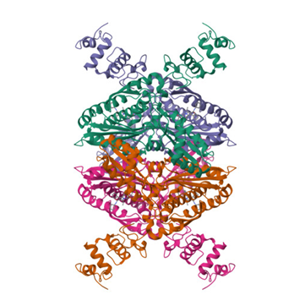 | 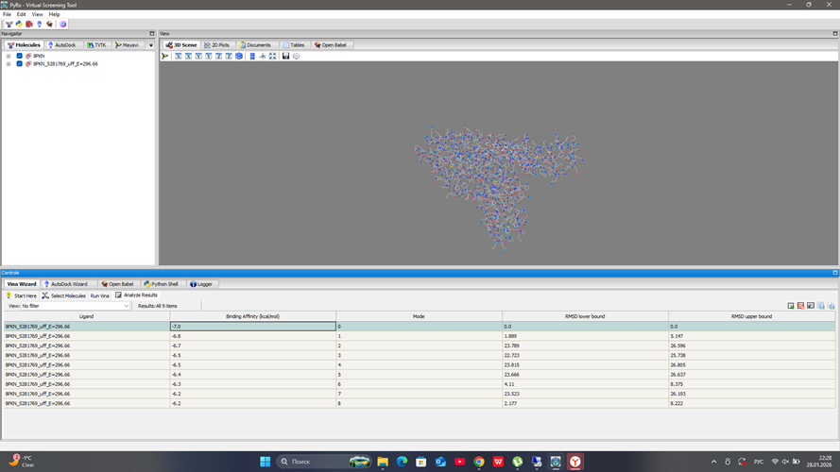

Сурет 32 - Цинариннің HMG-CoA редуктаза нысаналы ақуызымен байланысуы

Бағдарламада:
Binding Affinity - цинарин молекуласының ақуызбен байланысу энергиясы (ккал/моль). Мәні неғұрлым төмен (теріс) болған сайын, өзара әрекеттесу соғұрлым берік әрі тұрақты болып саналады.
Mode - докинг барысында анықталған цинарин молекуласының ақуыздың белсенді орталығында кеңістіктік орналасу варианттары.
RMSD (Root Mean Square Deviation) - конформациялар арасындағы айырмашылықты сипаттайтын көрсеткіш. RMSD мәндерінің төмен болуы (әдетте < 2 А) лиганттың ұқсас және тұрақты орналасу позицияларын білдіреді.
Цинариннің HMG-CoA редуктаза нысаналы ақуызымен молекулалық докингі нәтижесінде байланысу энергиясы -7.0 ккал/моль болатын конформация анықталды, бұл өзара әрекеттесудің ықтимал тұрақты әрі энергетикалық тұрғыдан тиімді екенін көрсетеді. RMSD мәндері молекуланың ең ықтимал орналасу позициялары эталондық қалыпқа жақын екенін көрсетті, бұл алынған нәтижелердің сенімділігін растайды [183]. Мұндай көрсеткіштер цинариннің ақуыздың белсенді орталығымен тиімді байланыса алатынын және оның биологиялық функциясына ықпал етуі мүмкін екенін болжауға мүмкіндік береді.
Цинариннің PPAR-γ нысаналы ақуызымен байланысу мүмкіндігі бойынша алынған компьютерлік моделдеу нәтижелері 33 - суретте келтірілген.

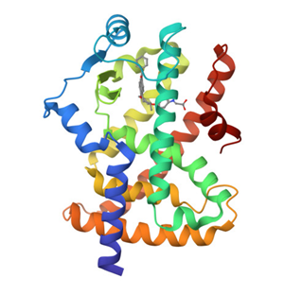 | 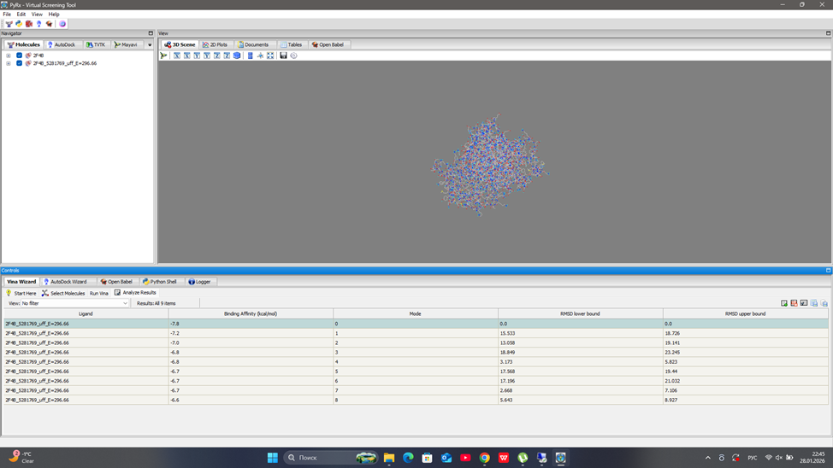

Сурет 33 – Цинариннің PPAR-γ нысаналы ақуыздарымен байланысуы

Цинариннің PPAR-γ нысаналы ақуызымен байланысуы барысында бірінші жағдаймен салыстырғанда неғұрлым берік өзара әрекеттесу байқалды (байланысу энергиясы −7,8 ккал/моль), бұл белсенді орталыққа жоғары аффинділікті көрсетеді, алайда RMSD мәндерінің вариабельдігі лиганттың әртүрлі конформацияларын аңғартып, биологиялық тұрғыдан маңызды ориентацияны нақтылау үшін қосымша талдауды талап етеді.
Цинариннің COX-2 нысаналы ақуызымен байланысу мүмкіндігі бойынша алынған компьютерлік моделдеу нәтижелері 34 - суретте келтірілген.

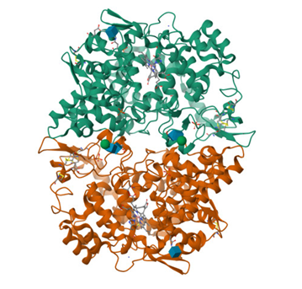 | 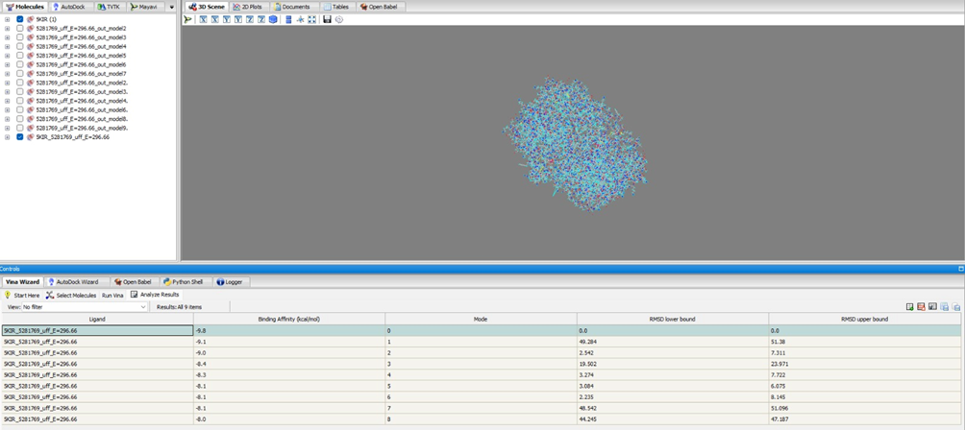

Сурет 34 - Цинариннің COX-2 нысаналы ақуызымен байланысуы

Үшінші докинг барысында цинарин нысаналы ақуызға жоғары аффинділік көрсетті, байланысу энергиясы -9,8 ккал/моль құрады, бұл алдыңғы зерттеулермен салыстырғанда айтарлықтай жоғары көрсеткіш болып табылады. Жетекші конформациялар үшін RMSD мәндерінің төмен болуы лигант позасының белсенді орталықта тұрақты екенін көрсетеді. Бұл деректер цинариннің берілген молекулалық нысанамен тиімді өзара әрекеттесу ықтималдығының жоғары екенін айғақтайды және оның ақуыздың биологиялық функциясына айқын әсер етуі мүмкін деген гипотезаны қолдайды.
Цинариннің Keap1/Nrf2 нысаналы ақуызымен байланысу мүмкіндігі бойынша алынған компьютерлік моделдеу нәтижелері 35 - суретте келтірілген.

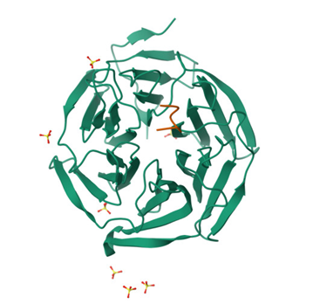 | 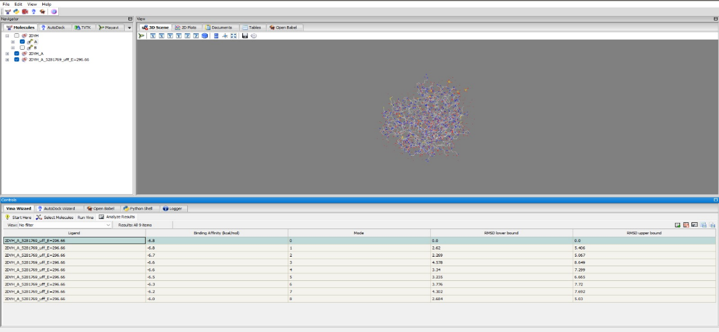

Сурет 35 - Цинариннің Keap1/Nrf2 нысаналы ақуызымен байланысуы

Keap1/Nrf2 нысаналы ақуызымен жүргізілген молекулалық докинг барысында зерттелетін лигант ақуызға ең жоғары аффинділікті көрсетіп, байланысу энергиясы - 6.8 ккал/моль мәніне тең болды. Алынған көрсеткіш лиганттың молекулалық нысананың белсенді орталығымен орташа тұрақты өзара әрекеттесуін білдіреді. RMSD талдауы жетекші конформациялар үшін нөлдік немесе төмен мәндерді көрсетті, бұл лигант позасының ақуыздың байланысу қалташасында тұрақты екенін дәлелдейді. Алынған деректердің жиынтығы «лигант–ақуыз» тұрақты кешенінің түзілу ықтималдығын растап, аталған өзара әрекеттесудің әлеуетті биологиялық маңыздылығын көрсетеді.
PyRx (AutoDock Vina) бағдарламалық қамтамасыз етуін және молекулалық докинг әдістерін қолдана отырып жүргізілген in silico зерттеу барысында цинариннің бірқатар фармакологиялық маңызы бар нысаналы ақуыздармен өзара әрекеттесуі бағаланды. Алынған нәтижелер цинариннің зерттелген ақуыздармен тұрақты кешендер түзу қабілетін көрсетеді, бұл байланысу энергиясының теріс мәндерімен және RMSD көрсеткіштерінің қабылдауға болатын деңгейімен расталады [184].
Ең айқын аффинділік COX-2 ақуызына қатысты докинг кезінде байқалды, мұнда байланысу энергиясы −9.8 ккал/моль мәніне жетті, бұл берік әрі спецификалық өзара әрекеттесудің жоғары ықтималдығын көрсетеді. Жетекші конформациялар үшін RMSD мәндерінің төмен болуы лигант позасының ақуыздың белсенді орталығында тұрақты әрі қайта өндірілуге қабілетті екенін дәлелдейді. Бұл деректер цинариннің қабыну үдерістеріне қатысты елеулі биологиялық әсер көрсетуі мүмкін екенін болжауға мүмкіндік береді.
PPAR-γ рецепторымен жүргізілген докингте салыстырмалы түрде жоғары аффинділікті көрсетті (−7.8 ккал/моль), бұл цинариннің липидтер мен көмірсулар алмасуын реттеуге қатысуы мүмкін екенін білдіреді. Конформациялардың белгілі бір вариабельдігіне қарамастан, алынған нәтижелер цинариннің метаболикалық үдерістердің модуляторы ретіндегі әлеуетін растайды [185].
HMG-CoA редуктазамен өзара әрекеттесу кезінде байланысу энергиясы −7.0 ккал/моль құрады, бұл цинариннің холестерин биосинтезінің негізгі ферментімен байланыса алу қабілетін көрсетеді. Аталған деректер заттың ықтимал гиполипидемиялық әсері туралы гипотезаны қолдайды, алайда оның әсер ету механизмі классикалық статин-ингибиторлардан ерекшеленуі мүмкін.
Антиоксиданттық жүйе ақуыздарымен (Keap1–Nrf2 сигналдық жолы) жүргізілген докинг орташа тұрақты өзара әрекеттесуді көрсетті (−6.8 ккал/моль), бұл цинариннің жасушалық антиоксиданттық қорғаныс механизмдерін модуляциялау қабілетінің ықтималдығын айғақтайды.
Алынған in silico деректерге сүйене отырып, цинариннің келесі фармакологиялық әсерлер көрсетуі мүмкін деп болжауға болады:
Қабынуға қарсы әсері. COX-2 ақуызына жоғары аффинділік цинариннің қабынуды қоздыратын медиаторлардың синтезін төмендету қабілетінің болуы мүмкін екенін көрсетеді. Бұл әсер механизмі қабынуға қарсы стероидты емес препараттарға ұқсас, алайда ықтимал жұмсағырақ фармакологиялық профильмен сипатталуы мүмкін [186].
Гиполипидемиялық әсері. HMG-CoA редуктаза және PPAR-γ рецепторымен байланысуы цинариннің липидтер алмасуын реттеуге және холестерин деңгейін төмендетуге қатысуы ықтимал екенін білдіреді, бұл оның метаболикалық бұзылыстар кезінде дәстүрлі қолданылуын растайды.
Гепатопротекторлық әсері. Бауырдағы детоксикация және алмасу үдерістерін реттеуге қатысатын ақуыздармен өзара әрекеттесуі гепатоциттерді қорғау және бауырдың функционалдық белсенділігін қолдау мүмкіндігін көрсетеді [187].
Антиоксиданттық әсері. Keap1–Nrf2 сигналдық жолын модуляциялау цинариннің эндогендік антиоксиданттық қорғаныс механизмдерін күшейтіп, тотығу стрессі деңгейін төмендету қабілетіне ие болуы мүмкін екенін болжайды.
Метаболизмді реттеуші әсері. PPAR-γ рецепторымен өзара әрекеттесуі цинаринді энергетикалық алмасудың ықтимал реттеушісі ретінде қарастыруға мүмкіндік береді, бұл метаболикалық синдром мен инсулинге төзімділік жағдайында өзекті болуы мүмкін.

Бесінші бөлім бойынша тұжырымдама
Жүргізілген клиникаға дейінгі зерттеулер нәтижесінде Inula britannica L. құрғақ экстрактының қауіпсіздігі мен биологиялық белсенділігі кешенді түрде бағаланып, ғылыми тұрғыдан негізделді.
Токсикологиялық зерттеулер барысында экстракттың 500, 2000 және 5000 мг/кг дозаларында жедел және созылмалы уытты әсер көрсетпейтіні анықталды: тәжірибе барысында өлім жағдайлары, интоксикация белгілері және физиологиялық ауытқулар тіркелген жоқ. Гистоморфологиялық талдау нәтижелері бүйрек, бауыр және жүрек тіндерінде құрылымдық бұзылыстардың болмағанын көрсетті, бұл экстракттың төмен уыттылық деңгейін дәлелдейді. OECD жіктемесіне сәйкес зерттелген экстракт V уыттылық класына жатады және «іс жүзінде уытты емес» зат ретінде сипатталады.
Аллергиялық қасиеттерді бағалау нәтижесінде экстракттың сенсибилизация немесе жергілікті тітіркендіргіш әсер көрсетпейтіні анықталып, оның қауіпсіздік профилі қосымша расталды.
Фармакологиялық белсенділікті бағалау барысында Inula britannica экстракттарының жоғары антиоксиданттық белсенділігі анықталды: метанолдық экстрактта FRAP бойынша 5,07±0,18 ммоль Fe²⁺/г, DPPH бойынша 19,78±0,12 мг GAE/г көрсеткіштері тіркеліп, этанолдық экстрактпен салыстырғанда сенімді жоғары екендігі дәлелденді (p < 0,05).
Антимикробтық зерттеулер нәтижесінде экстракттардың грам-оң бактерияларға қатысты айқын белсенділік көрсететіні (МИК = 2 мг/мл), ал Helicobacter pylori штамына қарсы жоғары сезімталдық байқалатыны (МИК = 0,125–0,25 мг/мл) анықталды. Сонымен қатар ашытқы саңырауқұлақтарына қатысты орташа белсенділік (МИК = 8–16 мг/мл) тіркелді.
In silico модельдеу нәтижелері цинариннің HMG-CoA редуктаза, PPAR-γ, COX-2 және Keap1–Nrf2 сияқты биологиялық маңызды нысаналармен тиімді байланысу қабілетін көрсетіп, оның гиполипидемиялық, қабынуға қарсы және антиоксиданттық әсерлерінің молекулалық механизмдерін түсіндіруге мүмкіндік берді.
Жүргізілген зерттеулер нәтижесінде алынған деректер Inula britannica L. экстрактының қауіпсіздігін, биологиялық белсенділігінің кең спектрін және фармакологиялық әлеуетін дәлелдей отырып, оны дәрілік препараттарды әзірлеуде перспективалы табиғи субстанция ретінде қарастыруға ғылыми негіз қалыптастырады.
ҚОРЫТЫНДЫ

Жүргізілген кешенді ғылыми зерттеу нәтижесінде Inula britannica L. және Inula caspica F.K. Blum ex Ledeb. өсімдіктерінің фармакогностикалық, фитохимиялық, технологиялық және фармакологиялық қасиеттері жан-жақты зерттеліп, олардың дәрілік өсімдік шикізаты және перспективалы фармацевтикалық субстанция көзі ретіндегі ғылыми негізі қалыптастырылды.
Әдеби-аналитикалық шолу нәтижелері Inula L. туысына шамамен 100-ге жуық түр кіретінін, ал Қазақстан флорасында 12 түрі таралғанын көрсетті. Бұл олардың кең таралуын және әртүрлі табиғи-климаттық жағдайларға жоғары бейімделгіштігін дәлелдейді. Морфологиялық және экологиялық талдау нәтижелері зерттелген түрлердің айқын айырмашылықтарын анықтауға мүмкіндік берді: I. britannica кең таралған және экологиялық икемділігі жоғары түр ретінде сипатталса, I. caspica шектеулі ареалда, негізінен сортаң топырақтарда өсетін, тар бейімделген түр ретінде анықталды.
Далалық зерттеулер барысында өсімдік шикізаты табиғи популяциялардан экологиялық талаптарды сақтай отырып жиналып, өңдеу және сақтау үдерістері GACP қағидаларына сәйкес ұйымдастырылды. Шикізатты ұсақтау 3,0–5,0 мм фракцияға дейін жүргізіліп, сақтау шарттары 25 ± 2 °C температурада және 60 ± 5 % салыстырмалы ылғалдылықта қамтамасыз етілді.
Макро- және микроскопиялық зерттеулер нәтижесінде зерттелген түрлердің сенімді диагностикалық белгілері анықталды. Inula britannica өсімдігінде морфометриялық көрсеткіштердің салыстырмалы тұрақтылығы байқалса (жапырақ ұзындығы 2,3±0,2 см, жапырақ саны 16–20 дана, гүл себетінің диаметрі 2–4 см), Inula caspica түрінде бұл көрсеткіштердің экологиялық факторларға байланысты өзгергіштігі анықталды. Микроанатомиялық зерттеулер эпидермис, мезофилл және өткізгіш ұлпалардың даму деңгейінде түрлік айырмашылықтардың бар екенін көрсетті.
Фитохимиялық зерттеулер нәтижесінде екі түрдің де көпкомпонентті химиялық құрамға ие екендігі дәлелденді. I. britannica құрамында фенолды қосылыстар (5,89±0,16%), полисахаридтер (3,67±0,25%) және илік заттар (3,79±0,07%) басым болса, I. caspica құрамында каротиноидтар (3,47±0,11%) мен кумариндер (0,94±0,24%) жоғары деңгейде анықталды. Сонымен қатар, минералдық элементтердің (K – 17,04±1,3 мг/кг; Ca – 20,11±1,2 мг/кг; Fe – 58,43±5,3 мг/кг) және 20 аминқышқылдың болуы олардың биологиялық құндылығын арттырады.
Стандарттау нәтижелері зерттелген шикізаттың фармакопеялық талаптарға толық сәйкес келетінін көрсетті: ылғалдылық ≤4,21%, жалпы күл ≤11,32%, қышқылда ерімейтін күл ≤1,69%. Ауыр металдар (Pb ≤0,137 мг/кг, Cd ≤0,059 мг/кг) және радионуклидтер мөлшері рұқсат етілген шектерден аспады, ал микробиологиялық зерттеулерде Escherichia coli анықталмады. Тұрақтылық зерттеулері шикізаттың 24 ай бойы сапалық көрсеткіштерін сақтайтынын дәлелдеп, сақтау мерзімі 2 жыл деп негізделді.
Экстракциялық зерттеулер нәтижесінде биологиялық белсенді заттарды алудың тиімді әдісі ретінде ультрадыбыстық мацерация анықталды. Бұл әдіс экстрактивті заттардың шығымын шамамен 2 есе арттырып, үдеріс ұзақтығын 48 сағаттан 90 минутқа дейін қысқартуға мүмкіндік берді. Ең жоғары шығым 70–96% этанол қолданғанда тіркелді (I. britannica – 33,24–33,45%, I. caspica – 32,09–32,15%). GC-MS талдауы I. britannica құрамында фармакологиялық тұрғыдан маңызды сесквитерпенді лактондардың жоғары мөлшерін анықтады (1-O-ацетилбританнилактон – 27,60%, ацетилнеобританнилактон – 22,05%).
Осы нәтижелер негізінде Inula britannica L. өсімдік шикізатынан стандартталған құрғақ экстракт алу технологиясы әзірленіп, өндірістік жағдайда валидацияланды. Технологиялық үдерістің оңтайлы параметрлері анықталды (70% этанол, 1:10 қатынас, 40 кГц, 3×30 мин, 23–25 °C), ал процестің тұрақтылығы статистикалық көрсеткіштермен расталды (Cp=1,45–2,30; Cpk=1,42–2,78; RSD ≤1%).
Зерттеу нәтижелерінің ғылыми жаңалығы мен практикалық маңыздылығы Қазақстан Республикасының пайдалы модельге арналған №10800 патентімен расталды (19.03.2025 ж.). Аталған патент Inula britannica L. өсімдік шикізатынан сығынды алу тәсіліне берілген және ұсынылған технологияның тиімділігі мен өнеркәсіптік деңгейде қолдануға жарамдылығын дәлелдейді. Бұл әзірлеменің өндірістік енгізуге дайын екенін және отандық фармацевтикалық өндірісті дамытуға қосатын үлесінің жоғары екенін көрсетеді.
HPLC/ESI-QTOF-MS және RP-HPLC/DAD әдістері арқылы жүргізілген талдау нәтижесінде I. britannica экстракттарында 15 қосылыс анықталып, негізгі маркерлер ретінде цинарин (13,96±0,10 мг/г) және хлороген қышқылы (9,22±0,03 мг/г) белгіленді. Жалпы полифенолдар мөлшері 58,02±1,44 мг GAE/г, ал флавоноидтар 21,69±0,48 мг QUE/г құрап, жоғары антиоксиданттық әлеуетін көрсетті.
Клиникаға дейінгі зерттеулер нәтижесінде экстракттың қауіпсіздігі дәлелденді: 500–5000 мг/кг дозаларында уытты әсер байқалмады және OECD жіктемесі бойынша V уыттылық класына жатқызылды. Фармакологиялық зерттеулер жоғары антиоксиданттық (FRAP – 5,07±0,18 ммоль Fe²⁺/г; DPPH – 19,78±0,12 мг GAE/г) және антимикробтық белсенділікті көрсетті (МИК – 2 мг/мл; Helicobacter pylori үшін 0,125–0,25 мг/мл).
Техникалық-экономикалық талдау өндірістің тиімділігін растады: толық өзіндік құн 10 622 772 теңге, бірлік өнімнің құны 10 622,8 теңге, ал 30% рентабельдік кезінде минималды сату бағасы 13 809,6 теңгені құрады. Инвестициялардың өтелу мерзімі шамамен 3,3 жылды құрайды.
Қорытындылай келе, жүргізілген зерттеулер нәтижесінде Inula britannica негізінде жоғары биологиялық белсенділікке ие, сапасы стандартталған, қауіпсіз және тұрақты фитосубстанция әзірленді. Ұсынылған технологиялық шешімдер мен ғылыми негіздемелер отандық фармацевтикалық өндірісте жаңа дәрілік препараттарды әзірлеуге және импортты алмастыру саясатын жүзеге асыруға мүмкіндік береді.

ҚОЛДАНЫЛҒАН ӘДЕБИЕТЕР ТІЗІМІ

- Касым-Жомарт Токаев. Қазақстан халқына Жолдау «Жасанды интеллект дәуіріндегі Қазақстан: цифрлық трансформация арқылы өзекті міндеттерді шешу». – Астана, 2024. https://www.akorda.kz 28.11.2025.
- Қазақстан Республикасы Үкіметінің 2024 жылғы 12 маусымдағы № 454 қаулысы. Денсаулық сақтау инфрақұрылымын дамытудың 2024–2030 жылдарға арналған тұжырымдамасын бекіту туралы https://adilet.zan.kz 07.01.2026.
- Қазақстан Республикасы Премьер-Министрінің 2020 жылғы 6 қазандағы № 132-р өкімі. Фармацевтикалық және медициналық өнеркәсіпті дамытудың 2020–2025 жылдарға арналған кешенді жоспарын бекіту туралы https://adilet.zan.kz 11.01.2026.
4. Павлов Н. В. (1 Ivanova V. et al. Phytochemical profile of Inula britannica from Bulgaria // Natural product communications. – 2017. – Vol. 12, №. 2. – P. 1934578X1701200201.
5. Adekenov S. M. et al. Биоморфология Inula grandis schrenk и Inula helenium L., их распространение и практическое значение // Қазақстан Республикасы. – Т. 2224. –72 с.
6 Plants of the World Online (POWO). Растения мира онлайн / Royal Botanic Gardens, Kew. – 2023. – URL: https://powo.science.kew.org (10.04.2026)
7 Плантариум. Растения и лишайники России и сопредельных стран: открытый онлайн атлас и определитель растений. 2007-2026. https://www.plantarium.ru/ 09.01.2026.
8 Грудзинская Л. М. Аннотированный список лекарственных растений Казахстана : справ. изд. – Алматы : Изд-во «Нур-Принт», 2014. – 200 с.
9 Байтенов М. С. Флора Казахстана. В 2-х томах. Т.2. Родовой комплекс флоры. - Алматы: Ғылым, 2001. - 280 с.
10 Хабалтуев, Е. Ю. Интродукция девясила высокого (Inula helenium L.) в Предбайкалье: особенности биологии и продуктивности : дис. … канд. биол. наук : 03.00.05. – Улан-Удэ : Бурятский государственный университет, 2006. – 150 с.
11 Живчиков А. И., Живчикова Р. И. Особенности агротехники девясила Inula helenium L. в Приморье //Дальневосточный аграрный вестник. – 2023. – Т. 17, №. 1. – С. 12-21.
12 Флора Казахстана – Алма-Ата : Изд-во Академии наук Казахской ССР, 1956. – Т. 8. – 456 с.
13 Сорокопудов В., Кабанов А., Особенности интродукции представителей рода Inula L // BIO Web of Conferences. – EDP Sciences, 2021. – Vol. 32. – С. 01001.
14 Degerli S. et al. Screening of the in vitro amoebicidal activities of Pastinaca armenea (Fisch. & CA Mey.) and Inula oculus-christi (L.) on Acanthamoeba castellanii cysts and trophozoites // Parasitology research. – 2012. – Vol. 110, №. 2. – С. 565-570.
15 Сорокопудов В. Н., Кабанов А. В. Опыт введения в культуру представителей рода Inula L // Вестник Красноярского государственного аграрного университета. – 2020. – №. 8 (161). – С. 65-68.
16 Gutiérrez-Larruscain D. Typification of 25 names in Inula (Inuleae, Asteraceae), and a new combination in Pentanema // Phytotaxa. – 2019. – Vol. 395, No. 1. – P. 17–26.
17 Костина О. В., Муравник Л. Е. Структура и химический состав железистых трихом у видов Senecio viscosus и Inula helenium (Asteraceae) // Лекарственные растения: фундаментальные и прикладные проблемы: Материалы II. – 2015. –25 с.
18 Kim H. Y. et al. Inula britannica fermented with probiotic Weissella cibaria D30 exhibited anti-inflammatory effect and increased viability in RAW 264.7 cells // Food Science and Biotechnology. – 2020. – Vol. 29. – P. 569-578.
19 Dosa G. New morphological characters on the florets of some Inula species (Asteraceae) // Acta Botanica Hungarica. – 2009. – Vol. 51, №. 1-2. – P. 67-74.
20 Seca A. M. L. et al. The genus Inula and their metabolites: From ethnopharmacological to medicinal uses // Journal of ethnopharmacology. – 2014. – Vol. 154, №. 2. – Т. 286-310.
21 Гантус А. и др. Что позволило сесквитерпеновым лактонам попасть в клинические испытания по лечению рака // Drug discovery today. – 2010. – Vol. 15, №. 15-16. – P. 668-678.
22 Орофино Р.Л. и др. Preditores dos desfechos do berculose // Jornal Brasileiro de Pneumologia. – 2012. – Vol. 38. – P. 88-97.
23 Jiang H. L. et al. Sesquiterpenoids, alantolactone analogues, and seco-guaiene from the roots of Inula helenium // Tetrahedron. – 2011. – Vol. 67, №. 47. – P. 9193-9198.
24 Stojanović-Radić Z. et al. Antistaphylococcal activity of Inula helenium L. root essential oil: eudesmane sesquiterpene lactones induce cell membrane damage // European journal of clinical microbiology & infectious diseases. – 2012. – Vol. 31, №. 6. – P. 1015-1025.
25 Konishi T. et al. Antiproliferative sesquiterpene lactones from the roots of Inula helenium // Biological and Pharmaceutical Bulletin. – 2002. – Vol. 25, №. 10. – P. 1370-1372.
26 Zhang T. et al. Two new eudesmanolides from Inula racemosa // Journal of Asian natural products research. – 2010. – Т. 12, №. 9. – С. 788-792.
27 Zhang T. Two new eudesmanolides from Inula racemosa // Helvetica Chimica Acta. – 2010. – Vol. 93, No. 2. – P. 368–372.
28 Qin J. J. et al. Sesquiterpene lactones from Inula hupehensis inhibit nitric oxide production in RAW264. 7 macrophages // Planta medica. – 2012. – Т. 78, №. 10. – С. 1002-1009.
29 Cheng X. et al. Sesquiterpene lactones from Inula falconeri, a plant endemic to the Himalayas, as potential anti-inflammatory agents // European journal of medicinal chemistry. – 2011. – Vol. 46, №. 11. – P. 5408-5415.
30 Wang C. M., Jia Z. J., Zheng R. L. The effect of 17 sesquiterpenes on cell viability and telomerase activity in the human ovarian cancer cell line HO-8910 // Planta medica. – 2007. – Vol. 73, №. 02. – P. 180-184.
31Qi J. L. et al. Sesquiterpene lactones and their anti-tumor activity from the flowers of Inula britannica // Letters in Drug Design & Discovery. – 2008. – Vol. 5, №. 7. – P. 433-436.
32 Cheng X. R. et al. Sesquiterpene lactones from Inula hookeri // Planta medica. – 2012. – Vol. 78, №. 05. – P. 465-471.
33 Qin J. J. et al. Pseudoguaianolides and guaianolides from Inula hupehensis as potential anti-inflammatory agents // Journal of Natural Products. – 2011. – Vol. 74, №. 9. – P. 1881-1887.
34 Cheng X. et al. Sesquiterpene lactones from Inula falconeri, a plant endemic to the Himalayas, as potential anti-inflammatory agents // European journal of medicinal chemistry. – 2011. – Vol. 46, №. 11. – P. 5408-5415.
35 Rozenblat S. et al. Induction of G2/M arrest and apoptosis by sesquiterpene lactones in human melanoma cell lines // Biochemical pharmacology. – 2008. – Vol. 75, №. 2. – P. 369-382.
36 Qin J. J. et al. Pseudoguaianolides and guaianolides from Inula hupehensis as potential anti-inflammatory agents // Journal of Natural Products. – 2011. – Vol. 74, №. 9. – P. 1881-1887.
37 Nie L. Y. et al. Sesquiterpenoids from Inula lineariifolia inhibit nitric oxide production // Journal of Natural Products. – 2010. – Vol. 73, №. 6. – P. 1117-1120.
38 Lu Y. et al. Inula japonica extract inhibits mast cell-mediated allergic reaction and mast cell activation // Journal of Ethnopharmacology. – 2012. – Vol. 143, №. 1. – P. 151-157.
39 Moghadam M. H. et al. Anti-proliferative activity and apoptotic potential of britannin, a sesquiterpene lactone from Inula aucheriana // Natural product communications. – 2012. – Vol. 7, №. 8. – P. 1934578X1200700804.
40 Nie L. Y. et al. Sesquiterpenoids from Inula lineariifolia inhibit nitric oxide production // Journal of Natural Products. – 2010. – Vol. 73. №. 6. – P. 1117-1120
41 Cheng X. R. et al. Sesquiterpene lactones from Inula hookeri // Planta medica. – 2012. – Vol. 78, №. 05. – P. 465-471.
42 Cheng X. et al. Sesquiterpene lactones from Inula falconeri, a plant endemic to the Himalayas, as potential anti-inflammatory agents // European journal of medicinal chemistry. – 2011. – Vol. 46, №. 11. – P. 5408-5415.
43 Park E. J., Kim J. Cytotoxic sesquiterpene lactones from Inula britannica // Planta medica. – 1998. – Vol. 64, №. 08. – P. 752-754.
44 Qin J. J. et al. Japonicones E–L, Dimeric Sesquiterpene Lactones from Inula japonica Thunb // Planta medica. – 2010. – Vol. 76, № 03. – P. 278-283.
45 Zeng G. Z. et al. Apoptosis inducement of bigelovin from Inula helianthus‐aquatica on human Leukemia U937 cells // Phytotherapy Research: An International Journal Devoted to Pharmacological and Toxicological Evaluation of Natural Product Derivatives. – 2009. – Vol. 23, №. 6. – P. 885-891.
46 Zhao Y. M. et al. Chemical constituents of plants from the genus Inula // Chemistry and biodiversity. – 2006. – Vol. 3, №. 4. – P. 371-384.
47 Gökbulut A. et al. 9β-hydroxyparthenolide esters from Inula montbretiana and their antiprotozoal activity // Planta medica. – 2012. – Vol. 78, №. 03. – P. 225-229.
48 Hu X. J. et al. Two new sesquiterpenes from Inula salsoloides and their inhibitory activities against NO production // Helvetica Chimica Acta. – 2011. – Vol. 94, №. 2. – P. 306-312.
49 Xie H. G. et al. Cytotoxic germacranolide sesquiterpene from Inula cappa // Chemical and Pharmaceutical Bulletin. – 2007. – Vol. 55, №. 8. – P. 1258-1260.
50 Wang F. Y. et al. Sesquiterpene lactones from Inula cappa // Phytochemistry letters. – 2012. – Vol. 5, №. 3. – P. 639-642.
51 Qin J. J. et al. Sesquiterpene lactones from Inula hupehensis inhibit nitric oxide production in RAW264. 7 macrophages // Planta medica. – 2012. – Vol. 78, №. 10. – P. 1002-1009.
52 Cheng X. R. et al. Sesquiterpene lactones from Inula hookeri // Planta medica. – 2012. – Vol. 78, №. 05. – P. 465-471.
53 Bai N. et al. Sesquiterpene lactones from Inula britannica and their cytotoxic and apoptotic effects on human cancer cell lines // Journal of Natural Products. – 2006. – Vol. 69, №. 4. – P. 531-535.
54 Qin J. J. et al. New sesquiterpenes from Inula japonica Thunb. with their inhibitory activities against LPS-induced NO production in RAW264. 7 macrophages // Tetrahedron. – 2010. – Vol. 66, №. 48. – P. 9379-9388.
55 Jin H. Z. et al. New sesquiterpene dimers from Inula britannica inhibit NF-κB activation and NO and TNF-α production in LPS-stimulated RAW264. 7 cells // Planta medica. – 2006. – Vol. 72, №. 01. – P. 40-45.
56 Chen C. N. et al. Isocostunolide, a sesquiterpene lactone, induces mitochondrial membrane depolarization and caspase-dependent apoptosis in human melanoma cells // Cancer letters. – 2007. – Vol. 246, №. 1-2. – P. 237-252.
57 Zhang S. D. et al. Sesquiterpenoids from Inula racemosa Hook. f. inhibit nitric oxide production // Planta medica. – 2012. – Vol. 78, №. 02. – P. 166-171.
58 Cheng X. R. et al. Sesquiterpene lactones from Inula hookeri // Planta medica. – 2012. – Vol. 78, №. 05. – P. 465-471.
59 Qin J. J. et al. Japonicones E–L, Dimeric Sesquiterpene Lactones from Inula japonica Thunb // Planta medica. – 2010. – Vol. 76, №. 03. – P. 278-283.
60 Qin J. J. et al. Neojaponicone A, a bioactive sesquiterpene lactone dimer with an unprecedented carbon skeleton from Inula japonica // Chemical Communications. – 2011. – Vol. 47, №. 4. – P. 1222-1224.
61 Zhan Z. J. et al. Natural disesquiterpenoids // Natural Product Reports. – 2011. – Vol. 28, №. 3. – P. 594-629.
62 Hernández V. et al. Effects of naturally occurring dihydroflavonols from Inula viscosa on inflammation and enzymes involved in the arachidonic acid metabolism // Life Sciences. – 2007. – Vol. 81, №. 6. – P. 480-488.
63 Talib W. H., Zarga M. H. A., Mahasneh A. M. Antiproliferative, antimicrobial and apoptosis inducing effects of compounds isolated from Inula viscosa // Molecules. – 2012. – Vol. 17, №. 3. – P. 3291-3303.
64 Zhang H. B. et al. Flavonoids from Inula britannica L. inhibit injury-induced neointimal formation by suppressing oxidative-stress generation // Journal of ethnopharmacology. – 2009. – Т. 126, №. 1. – С. 176-183.
65 Zhang H. B. et al. Flavonoids from Inula britannica reduces oxidative stress through inhibiting expression and phosphorylation of p47phox in VSMCs // Pharmaceutical Biology. – 2011. – Vol. 49, №. 8. – P. 815-820.
66 Khan A. L. et al. Secondary metabolites from Inula britannica L. and their biological activities // Molecules. – 2010. – Т. 15, №. 3. – С. 1562-1577.
67 Zhang H. B. et al. Flavonoids from Inula britannica reduces oxidative stress through inhibiting expression and phosphorylation of p47phox in VSMCs // Pharmaceutical Biology. – 2011. – Vol. 49, №. 8. – P. 815-820.
68 Qin J.-J., Zhu J.-X., Pseudoguaianolides and guaianolides from Inula hupehensis as potential anti-inflammatory agents // Journal of Natural Products. – 2011. – Vol. 74. – P. 1881–1887.
69 Wang F. Y. et al. Sesquiterpene lactones from Inula cappa // Phytochemistry letters. – 2012. – Vol. 5, №. 3. – P. 639-642.
- Zou Z.M. Inositol angelates from the whole herb of Inula cappa // Fitoterapia. – 2008. – Vol. 79, No. 5. – P. 393–394.
- Sharma J. et al. The treatment of jaundice with medicinal plants in indigenous communities of the Sub-Himalayan region of Uttarakhand, India // Journal of ethnopharmacology. – 2012. – Vol. 143, №. 1. – P. 262-291.
- Wu Z. J. et al. Chemical constituents from Inula cappa // Chemistry of natural compounds. – 2010. – Vol. 46, №. 2. – Р. 298-300.
- Haq F., Ahmad H., Alam M. Traditional uses of medicinal plants of Nandiar Khuwarr catchment (District Battagram), Pakistan // Journal of Medicinal Plants Research. – 2011. – Vol. 5, №. 1. – P. 39-48.
- Grimaud F. Les Astéracées du Ladakh dans la médecine tibétaine // Phytothérapie. – 2009. – Vol. 7. – №. 5. – P. 255-261.
- Vadnere G. P. et al. Effect of Inula racemosa root extract on various aspects of asthma // Pharmacologyonline. – 2009. – Vol. 2. – P. 84-94.
- Mahmood, Z. A. Herbal treatment for cardiovascular disease: the evidence-based therapy // Pakistan Journal of Pharmaceutical Sciences. – 2010. – Vol. 23, No. 1. – P. 119–124.
- Sharma H. et al. Utilization of Ayurveda in health care: an approach for prevention, health promotion, and treatment of disease. Part 1—Ayurveda, the science of life //The Journal of Alternative and Complementary Medicine. – 2007. – Vol. 13, №. 9. – P. 1011-1020.
- Mangathayaru K. et al. Modulatory effect of Inula racemosa Hook. f.(Asteraceae) on experimental atherosclerosis in guinea-pigs // Journal of Pharmacy and Pharmacology. – 2009. – Vol. 61, №. 8. – P. 1111-1118.
- Krishnaraju A. V. et al. Assessment of bioactivity of Indian medicinal plants using brine shrimp (Artemia salina) lethality assay // Int J Appl Sci Eng. – 2005. – Vol. 3, №. 2. – P. 125-34.
- Xu L. W., Shi Y. P. Sesquiterpenoids from Inula racemosa //Journal of Asian natural products research. – 2011. – Vol. 13, №. 06. – P. 570-574.
- Goetz P. Traitement des troubles de la libido masculine //Phytothérapie. – 2006. – Vol. 4, №. 1. – P. 9-14.
- Hu X. J. et al. Two new sesquiterpenes from Inula salsoloides and their inhibitory activities against NO production // Helvetica Chimica Acta. – 2011. – Vol. 94, №. 2. – P. 306-312.
- Yan L. et al. Three New Phenylpropanoids from Inula nervosa Wall // Helvetica Chimica Acta. – 2010. – Vol. 93, №. 7. – P. 1418-1421.
- Zeng G. Z. et al. Apoptosis inducement of bigelovin from Inula helianthus‐aquatica on human Leukemia U937 cells // Phytotherapy Research: An International Journal Devoted to Pharmacological and Toxicological Evaluation of Natural Product Derivatives. – 2009. – Vol. 23, №. 6. – P. 885-891.
- Xaba V. M. Pharmacological screening of traditional medicinal plants used against skin ailments in the Free State, South Africa : дис. … магистра наук. – Qwaqwa : University of the Free State, 2016. – 120 p.
- AL-GAMMAL S. Y. Elecampane and Job's disease // Journal of Indian Medical Heritage. – 1998. – Vol. 28, №. 1. – P. 7-12.
- Jarić S. et al. Phytotherapy in medieval Serbian medicine according to the pharmacological manuscripts of the Chilandar Medical Codex (15–16th centuries) // Journal of ethnopharmacology. – 2011. – Vol. 137, №. 1. – P. 601-619.
- Sochor J. et al. Mathematical evaluation of the amino acid and polyphenol content and antioxidant activities of fruits from different apricot cultivars // Molecules. – 2011. – Vol. 16, №. 9. – P. 7428-7457.
- Ram A. et al. Medicinal plants useful for treating chronic obstructive pulmonary disease (COPD): Current status and future perspectives // Fitoterapia. – 2011. – Vol. 82, №. 2. – P. 141-151.
- Huo Y. et al. HPLC determination and NMR structural elucidation of sesquiterpene lactones in Inula helenium // Journal of Pharmaceutical and Biomedical Analysis. – 2010. – Vol. 51, №. 4. – P. 942-946.
- Grimaud F. Les Astéracées du Ladakh dans la médecine tibétaine //Phytothérapie. – 2009. – Vol. 7, №. 5. – P. 255-261.
- Menković N. et al. Ethnobotanical study on traditional uses of wild medicinal plants in Prokletije Mountains (Montenegro) // Journal of ethnopharmacology. – 2011. – Vol. 133, №. 1. – P. 97-107.
- Šarić-Kundalić B. et al. Ethnobotanical study on medicinal use of wild and cultivated plants in middle, south and west Bosnia and Herzegovina // Journal of ethnopharmacology. – 2010. – Vol. 131, №. 1. – P. 33-55.
- Ibadullayeva S. J. et al. Medicinal plants of Azerbaijan flora used in the treatment of certain diseases // Afr. J. Pharm. Pharmacol. – 2010. – Vol. 4, №. 8. – P. 545-548.
- Ghedira K. Inula helenium L. (Asteraceae) aunée // Phytothérapie. – 2011. – Vol. 9, No. 3. – P. 176–179.
- Fontana G. et al. Sesquiterpene compounds from Inula viscosa // Natural Product Research. – 2007. – Vol. 21, №. 9. – P. 824-827.
- Aşkin Çelik T., Aslantürk Ö. S. Evaluation of cytotoxicity and genotoxicity of Inula viscosa leaf extracts with Allium test // BioMed Research International. – 2010. – Vol. 2010, №. 1. – P. 189252.
- Musthaba S. M. et al. Fast analysis and validation of rutin in anti-psoriatic ayurvedic formulation by HPLC // Journal of liquid chromatography & related technologies. – 2011. – Vol. 34, №. 6. – P. 446-455.
- Saad B. Greco-Arab and Islamic herbal medicine: traditional system, ethics, safety, efficacy, and regulatory issues. – Chichester : John Wiley & Sons, 2011. – 448 p.
- Palevitch, D. Medicinal Plants of the Holy Land. – Tel Aviv : Tammuz, 1991. – Vol. 1–2. – 300 p.
- Hmamouchi M. et al. Chemical and antimicrobial properties of essential oils of five Moroccan Pinaceae // Journal of Essential Oil Research. – 2001. – Vol. 13, №. 4. – P. 298-302.
- Tahraoui A. et al. Ethnopharmacological survey of plants used in the traditional treatment of hypertension and diabetes in south-eastern Morocco (Errachidia province) // Journal of ethnopharmacology. – 2007. – Vol. 110, №. 1. – P. 105-117.
- Eddouks M. et al. L’utilisation des plantes médicinales dans le traitement du diabète au Maroc // Phytothérapie. – 2007. – Vol. 5, №. 4. – P. 194-203.
- Kaileh M. et al. Screening of indigenous Palestinian medicinal plants for potential anti-inflammatory and cytotoxic activity // Journal of ethnopharmacology. – 2007. – Vol. 113, №. 3. – P. 510-516.
- Passalacqua N. G., Guarrera P. M., De Fine G. Contribution to the knowledge of the folk plant medicine in Calabria region (Southern Italy) // Fitoterapia. – 2007. – Vol. 78, №. 1. – P. 52-68.
- Musthaba S. M. et al. Fast analysis and validation of rutin in anti-psoriatic ayurvedic formulation by HPLC // Journal of liquid chromatography & related technologies. – 2011. – Vol. 34, №. 6. – P. 446-455.
- Khan M. et al. Alantolactone induces apoptosis in glioblastoma cells via GSH depletion, ROS generation, and mitochondrial dysfunction // IUBMB life. – 2012. – Vol. 64, №. 9. – P. 783-794.
- Nam K. W. et al. Nuclear factor kappaB-mediated down-regulation of adhesion molecules: possible mechanism for inhibitory activity of bigelovin against inflammatory monocytes adhesion to endothelial cells // Journal of ethnopharmacology. – 2009. – Vol. 123, №. 2. – P. 250-256.
- Gong H. Q. et al. Sesquiterpenoids from the aerial parts of Inula japonica // Helvetica Chimica Acta. – 2011. – Vol. 94, №. 7. – P. 1269-1276.
- Liu S. et al. Studies on 1-O-acetylbritannilactone and its derivative,(2-O-butyloxime-3-phenyl)-propionyl-1-O-acetylbritannilactone ester // Bioorganic & Medicinal Chemistry Letters. – 2004. – Vol. 14, №. 5. – P. 1101-1104.
- Zhao Y. M. et al. Chemical constituents of plants from the genus Inula // Chemistry and biodiversity. – 2006. – Vol. 3, №. 4. – P. 371-384.
- Merghoub N. Cytotoxic effect of some Moroccan medicinal plant extracts on human cervical cell lines // Journal of Medicinal Plants Research. – 2009. – Vol. 3, No. 12. – P. 1045–1050.
- Oskay M. Activity of some plant extracts against multi-drug resistant human pathogens // African Journal of Biotechnology. – 2009. – Vol. 8, No. 12. – P. 2611–2616.
- Ben Sassi A. et al. Antiviral activity of some Tunisian medicinal plants against Herpes simplex virus type 1 // Natural Product Research. – 2008. – Vol. 22, №. 1. – P. 53-65.
- Talib W. H., Mahasneh A. M. Antiproliferative activity of plant extracts used against cancer in traditional medicine // Scientia pharmaceutica. – 2010. – Vol. 78, №. 1. –33 р.
- Ma L. et al. The effects of lupeol from the petroleum ether extract of Inula britanica on the biological and enzyme activity of Tetranychus cinnabarinus // Information Technology and Agricultural Engineering. – Berlin, Heidelberg : Springer Berlin Heidelberg. - 2012. - P. 557-564.
- Yamashita Y. et al. HSP70 inducers from Chinese herbs and their effect on melanin production // Experimental dermatology. – 2010. – Vol. 19, №. 8. – P. e340-e342.
- Wang J. et al. Inhibitory activity of Chinese herbal medicines toward histamine release from mast cells and nitric oxide production by macrophage-like cell line, RAW 264.7 // Journal of natural medicines. – 2006. – Vol. 60, №. 1. – P. 73-77.
- Park Y. N. et al. Alleviation of OVA-induced airway inflammation by flowers of Inula japonica in a murine model of asthma // Bioscience, biotechnology, and biochemistry. – 2011. – Vol. 75, №. 5. – P. 871-876.
- Cha M. R. et al. Cytotoxic activity of the Inula japonica extracts against several human cancer cell lines in vitro // Korean Journal of Pharmacognosy. – 2006. – Vol. 37, №. 3. – P. 130-135.
- Csupor‐Löffler B. et al. Antiproliferative activity of Hungarian Asteraceae species against human cancer cell lines. Part II // Phytotherapy Research: An International Journal Devoted to Pharmacological and Toxicological Evaluation of Natural Product Derivatives. – 2009. – Vol. 23, №. 8. – P. 1109-1115.
- Thapliyal, S. T. Antiinflammatory activity of Inula cuspidata leaf extract // International Journal of Pharmaceutical Sciences and Research. – 2011. – Vol. 2, No. 8. – P. 2077–2080.
- Gebre-Mariam T. et al. Antiviral activities of some Ethiopian medicinal plants used for the treatment of dermatological disorders // Journal of ethnopharmacology. – 2006. – Vol. 104, №. 1-2. – P. 182-187.
- Kunduhoglu B., Pilatin S., Caliskan F. Antimicrobial screening of some medicinal plants collected from Eskisehir, Turkey // Fresenius Environmental Bulletin. – 2011. – Vol. 20, №. 4. – P. 945-952.
- Khan A. L. et al. Elemental allelopathy and antifungal activities of Inula falconeri from Himalaya Pakistan // Acta Agriculturae Scandinavica, Section B-Soil & Plant Science. – 2010. – Vol. 60, №. 6. – P. 552-559.
- Attard E. In vitro immunomodulatory activity of various extracts of Maltese plants from the Asteraceae family // Central European Journal of Biology. – 2009. – Vol. 4, No. 4. – P. 521–527.
- Abu-Dahab R., Afifi F. Antiproliferative activity of selected medicinal plants of Jordan against a breast adenocarcinoma cell line (MCF7) // Scientia Pharmaceutica. – 2007. – Vol. 75, №. 3. – P. 121-146.
- Omezzine F. Allelopathic potential of Inula graveolens on crops and weeds // Allelopathy Journal. – 2011. – Vol. 28, No. 1. – P. 77–88.
- Guinoiseau E. et al. Cellular effects induced by Inula graveolens and Santolina corsica essential oils on Staphylococcus aureus // European journal of clinical microbiology & infectious diseases. – 2010. – Vol. 29, №. 7. – P. 873-879.
- Urban J. et al. In vitro anthelmintic effects of medicinal plants used in Czech Republic // Pharmaceutical Biology. – 2008. – Vol. 46, №. 10-11. – P. 808-813.
- Wojcikowski K. et al. An in vitro investigation of herbs traditionally used for kidney and urinary system disorders: potential therapeutic and toxic effects // Nephrology. – 2009. – Vol. 14, №. 1. – P. 70-79.
- Stojanović-Radić Z. et al. Antistaphylococcal activity of Inula helenium L. root essential oil: eudesmane sesquiterpene lactones induce cell membrane damage // European journal of clinical microbiology & infectious diseases. – 2012. – Vol. 31, №. 6. – P. 1015-1025.
- Stanojević D. et al. In vitro synergistic antibacterial activity of Helichrysum arenarium, Inula helenium, Cichorium intybus and some preservatives // Ital. J. Food Sci. – 2010. – Vol. 22, №. 2. – P. 210-216.
- Mangathayaru K. et al. Modulatory effect of Inula racemosa Hook. f.(Asteraceae) on experimental atherosclerosis in guinea-pigs // Journal of Pharmacy and Pharmacology. – 2009. – Т. 61, №. 8. – С. 1111-1118.
135 Ojha S. et al. Effect of Inula racemosa root extract on cardiac function and oxidative stress against isoproterenol-induced myocardial infarction // Indian Journal of Biochemistry and Biophysics. – 2011. – Vol. 48, №. 1. – 22 р.
136 Vadnere G. P. et al. Effect of Inula racemosa root extract on various aspects of asthma // Pharmacologyonline. – 2009. – Vol. 2. – P. 84-94.
137 Stojakowska A., Michalska K., Malarz J. Simultaneous quantification of eudesmanolides and thymol derivatives from tissues of Inula helenium and I. royleana by reversed‐phase high‐performance liquid Chromatography // Phytochemical Analysis: An International Journal of Plant Chemical and Biochemical Techniques. – 2006. – Vol. 17, №. 3. – P. 157-161.
138 Ouari S., Benzidane N. Chemical composition, biological activities, and molecular mechanism of Inula viscosa L. bioactive compounds: A review // Naunyn-Schmiedeberg's Archives of Pharmacology. – 2024. –Vol. 397, №. 6. – P. 3857-3865.
139 Государственная фармакопея Республики Казахстан.– Алматы: Изд. дом «Жибек жолы», 2009. - Т. 1. - 226 с.
140 Мухитдинов Н.М., Бегенов Ә.Б., Айдосова С.С. Өсімдіктер морфологиясы және анатомиясы. - Алматы: Қазақ Университеті, 2001. – 274 б.
141 Урaнов A. A. Онтогенез и возрaстной состaв популяций (вместо предисловия) // Онтогенез и возрaстной состaв популяций цветковых рaстений. - М., 1967. – С. 3-8.
142 Зайцев Г.Н. Методика биометрических расчетов. – М.: Наука, 1973. - 250 с.
143 Чучалин В.С., Келус Н.В. Технология получения экстракционных фитопрепаратов: учебное пособие. – Томск: Изд-во СибГМУ, 2019. – 198 с.
144 Svečnjak L. et al. Mediterranean propolis from the adriatic sea islands as a source of natural antioxidants: Comprehensive chemical biodiversity determined by GC-MS, FTIR-ATR, UHPLC-DAD-QqTOF-MS, DPPH and FRAP assay // Antioxidants. – 2020. – Vol. 9, №. 4. – P. 337.
145 EUCAST. European Committee for Antimicrobial Susceptibility Testing (EUCAST) of the European Society of Clinical Microbiology and Infectious Diseases (ESCMID): terminology relating to methods for the determination of susceptibility of bacteria to antimicrobial agents // Clin Microbiol Infec. – 2003. – Vol. 9. – P. 1-7.
146 Okińczyc P. et al. Phytochemical profiles and antimicrobial activity of selected Populus spp. bud extracts //Molecules. – 2024. – Vol. 29, №. 2. – P. 437.
147 Рахимов К. Д. Создание лекарственного средства с противовирусной активностью // Известия ВУЗов (Кыргызстан). – 2013. – №. 1. – С. 60-62.
148 Азарова А. В. Фармакогностическое изучение девясила иволистного : дис. … канд. фарм. наук : 14.04.02. – Курск : Курский государственный медицинский университет Минздрава РФ, 2014. – 150 с.
149 Қазақстан Республикасы Денсаулық сақтау және әлеуметтік даму министрлігінің 2015 жылғы 25 тамыздағы № 680 бұйрығы «Дәрілік заттардың тұрақтылығын зерттеу қағидалары» // Қазақстан Республикасының ресми газеті. – 2015. – Б. 165–166.
150 Кожанова К.К.,Ибадуллаева А.А., Британ андызы Inula britannica L. дәрілік өсімдік шикізатының технологиялық параметрлерін анықтау // Фармация Казахстана. - 2020. - №4. - С. 22-23.
151 Bai N. et al. Sesquiterpene lactones from Inula britannica and their cytotoxic and apoptotic effects on human cancer cell lines // Journal of Natural Products. – 2006. – Vol. 69, №. 4. – P. 531-535.
152 Rafi M. M. et al. A sesquiterpenelactone from Inula britannica induces anti-tumor effects dependent on Bcl-2 phosphorylation // Anticancer Research. – 2005. – vol. 25, №. 1A. – P. 313-318.
153 Qi R. Y. et al. Sesquiterpenoids from Inula britannica and their potential effects against triple-negative breast cancer cells // Molecules. – 2022. – Vol. 27, №. 16. –5230 р.
154 Hakkou Z. et al. Antihypertensive and vasodilator effects of methanolic extract of Inula viscosa: Biological evaluation and POM analysis of cynarin, chlorogenic acid as potential hypertensive // Biomedicine & Pharmacotherapy. – 2017. – Vol. 93. – P. 62-69.
155 Thang N. Q. et al. Extraction of cynarine and chlorogenic acid from Artichoke leaves (Cynara scolymus L.) and evaluation of antioxidant activity, antibacterial activity of extract // Vietnam Journal of Chemistry. – 2022. – Vol. 60, №. 5. – P. 571-577.
156 Topal M. et al. Antioxidant, antiradical, and anticholinergic properties of cynarin purified from the Illyrian thistle (Onopordum illyricum L.) // Journal of enzyme inhibition and medicinal chemistry. – 2016. – Vol. 31, №. 2. – P. 266-275.
157 Nguyen V. et al. Chlorogenic acid: A systematic review on the biological functions, mechanistic actions, and therapeutic potentials // Nutrients. – 2024. – Vol. 16, №. 7. –924 р.
158 Ibadullayeva A. K. et al. Chemical Profile and Biological Properties of Methanolic and Ethanolic Extracts from the Aerial Parts of Inula britannica L. Growing in Central Asia // Molecules. – 2024. – Vol. 29, №. 23. –5749 р.
159 Su M. et al. The antibacterial activity and mechanism of chlorogenic acid against foodborne pathogen Pseudomonas aeruginosa // Foodborne Pathogens and Disease. – 2019. – Vol. 16, №. 12. – P. 823-830.
160 Tan S. et al. Synergistic effect of chlorogenic acid and levofloxacin against Klebsiella pneumonia infection in vitro and in vivo // Scientific Reports. – 2020. – Vol. 10, №. 1. –20013 р.
161 Wang H. et al. Chlorogenic acid attenuates virulence factors and pathogenicity of Pseudomonas aeruginosa by regulating quorum sensing // Applied Microbiology and Biotechnology. – 2019. – Vol. 103. – P. 903-915.
162 Wang L. et al. The biological activity mechanism of chlorogenic acid and its applications in food industry: A review // Frontiers in Nutrition. – 2022. – Vol. 9. – P. 943911.
163 Garayev E. et al. Bioassay-guided isolation and UHPLC-DAD-ESI-MS/MS quantification of potential anti-inflammatory phenolic compounds from flowers of Inula montana L // Journal of Ethnopharmacology. – 2018. – Vol. 226. – P. 176-184.
164 Abubakar A. R., Haque M. Preparation of medicinal plants: Basic extraction and fractionation procedures for experimental purposes // Journal of Pharmacy and Bioallied Sciences. – 2020. – Vol. 12, №. 1. – P. 1-10.
165 Lee N. K. et al. Antimicrobial effect of Inula britannica flower extract against methicillin-resistant Staphylococcus aureus // Microbiology and Biotechnology Letters. – 2013. – Vol. 41, №. 3. – P. 335-340.
166 Ceylan R. et al. Enzyme inhibition and antioxidant functionality of eleven Inula species based on chemical components and chemometric insights // Biochemical Systematics and Ecology. – 2021. – Vol. 95. –104225 р.
167 Хабриев Р.У. Руководство по экспериментальному (доклиническому) изучению новых фармакологических веществ. – М.: ОАО «Издательство», 2005. – С. 54-70.
168 Chaves N., Santiago A., Alías J. C. Quantification of the antioxidant activity of plant extracts: Analysis of sensitivity and hierarchization based on the method used // Antioxidants. – 2020. – Vol. 9, №. 1. –76 р.
169 Lee Y. H., Lee N. K., Paik H. D. Antimicrobial characterization of Inula britannica against Helicobacter pylori on gastric condition // Journal of Microbiology and Biotechnology. – 2016. – Vol. 26, №. 6. – P. 1011-1017.
170 Gonzalez-Pastor R. et al. Current landscape of methods to evaluate antimicrobial activity of natural extracts // Molecules. – 2023. – Vol. 28, №. 3. – 1068 р.
171 Ivanova V. et al. Inula salicina L.: Insights into its polyphenolic constituents and biological activity // Pharmaceuticals. – 2024. – Vol. 17, №. 7. –844 р.
172 Ghedira K., Goetz P., Le Jeune R. Inula helenium L. (Asteraceae): aunée // Phytothérapie. – 2011. – Vol. 9. – P. 176-179.
173 Choo S. J. et al. Hypo-pigmenting effect of sesquiterpenes from Inula britannica in B16 melanoma cells // Archives of pharmacal research. – 2014. – Vol. 37. – P. 567-574.
174 Chen H., Long Y., Guo L. Antiaging effect of Inula britannica on aging mouse model induced by D‐galactose // Evidence‐Based Complementary and Alternative Medicine. – 2016. – Vol. 2016,№. 1. – P. 6049083.
175 Asraoui F. et al. Biofilm inhibition of Inula viscosa (L.) Aiton and Globularia alypum L. extracts against Candida infectious pathogens and in vivo action on Galleria mellonella model // Advanced Biology. – 2023. – Vol. 7, №. 12. – 2300081 р.
176 Dimitrova P. D. et al. Anti-biofilm and anti-quorum-sensing activity of Inula extracts: A strategy for modulating Chromobacterium violaceum virulence factors // Pharmaceuticals. – 2024. – Vol. 17, №. 5. –573 р.
177 Gezer C., Yücecan S., Rattan S. I. S. Artichoke compound cynarin differentially affects the survival, growth, and stress response of normal, immortalized, and cancerous human cells // Turkish Journal of Biology. – 2015. – Vol. 39, №. 2. – P. 299-305.
178 Colak E. et al. The hepatocurative effects of Cynara scolymus L. leaf extract on carbon tetrachloride-induced oxidative stress and hepatic injury in rats // Springerplus. – 2016. – Vol. 5, №. 1. –216 р.
179 Salekzamani S., Ebrahimi‐Mameghani M., Rezazadeh K. The antioxidant activity of artichoke (Cynara scolymus): A systematic review and meta‐analysis of animal studies // Phytotherapy research. – 2019. – Vol. 33, №. 1. – P. 55-71.
180 Dallakyan S., Olson A. J. Small-molecule library screening by docking with PyRx // Chemical biology: methods and protocols. – New York, NY : Springer New York. - 2014. – P. 243-250.
181 Trott O., Olson A. J. AutoDock Vina: improving the speed and accuracy of docking with a new scoring function, efficient optimization, and multithreading // Journal of computational chemistry. – 2010. – Vol. 31, №. 2. – P. 455-461.
182 Da A. et al. Multi-structural molecular docking (MOD) combined with molecular dynamics reveal the structural requirements of designing broad-spectrum inhibitors of SARS-CoV-2 entry to host cells // Scientific Reports. – 2023. – Vol. 13, №. 1. –16387 р.
183 Ahmad S. et al. Molecular docking simplified: literature review // Adv Med Dent Health Sci. – 2021. – Vol. 4, №. 4. – P. 37-44.
184 Dong D. et al. Parallelization of molecular docking: a review // Current Topics in Medicinal Chemistry. – 2018. – Vol. 18, №. 12. – P. 1015-1028.
185 Vadaga A. K. et al. Comprehensive review on modern techniques of granulation in pharmaceutical solid dosage forms // Intelligent Pharmacy. – 2024. – Vol. 2, №. 5. – P. 609-629.
186 Aulton M. E. Aulton's pharmaceutics: the design and manufacture of medicines. – 4th ed. – Edinburgh : Elsevier Health Sciences, 2013. – 912 p.
187 Koumbogle K. et al. Moisture behavior of pharmaceutical powder during the tableting process // Pharmaceutics. – 2023. – Vol. 15, №. 6. –1652 р.

ҚОСЫМША А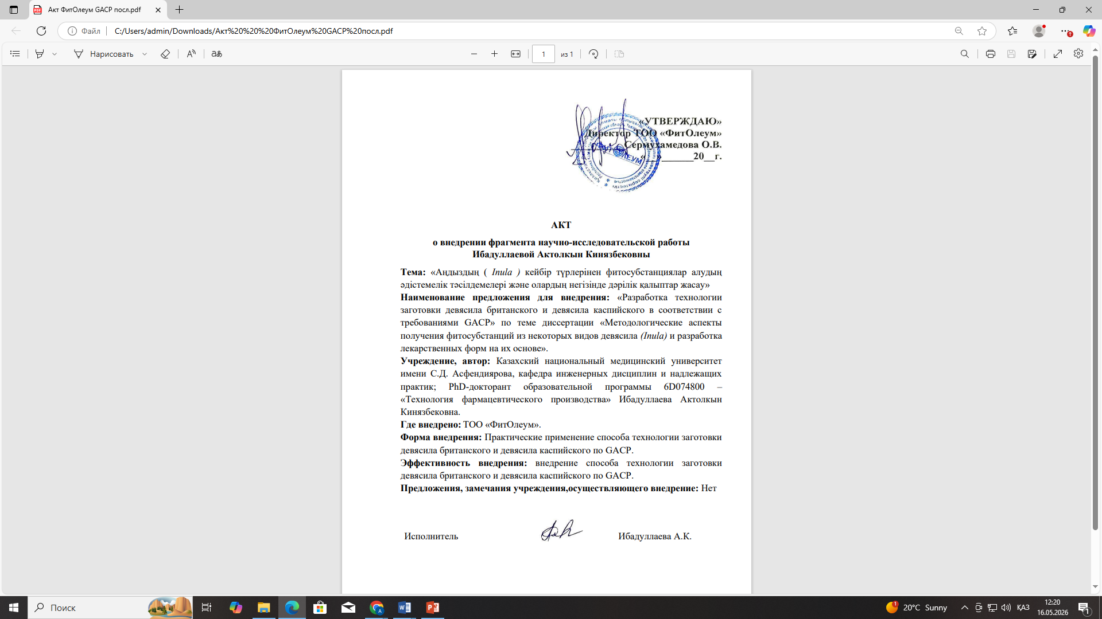

ҚОСЫМША Б
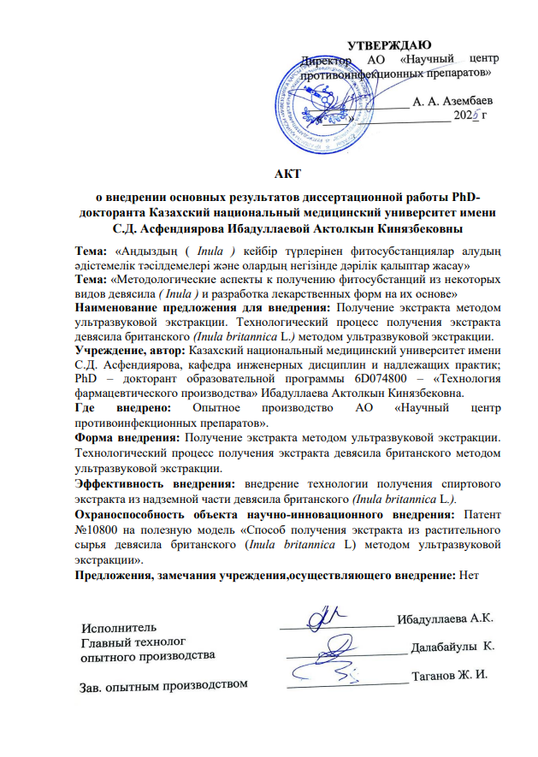

ҚОСЫМША В

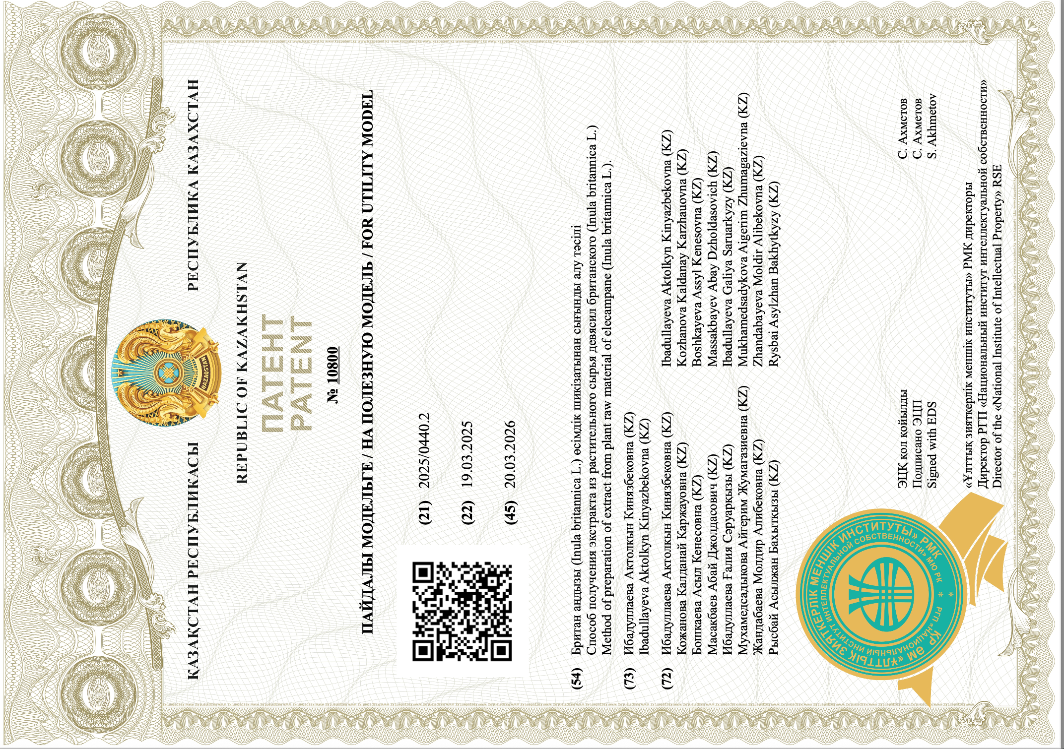

ҚОСЫМША Г

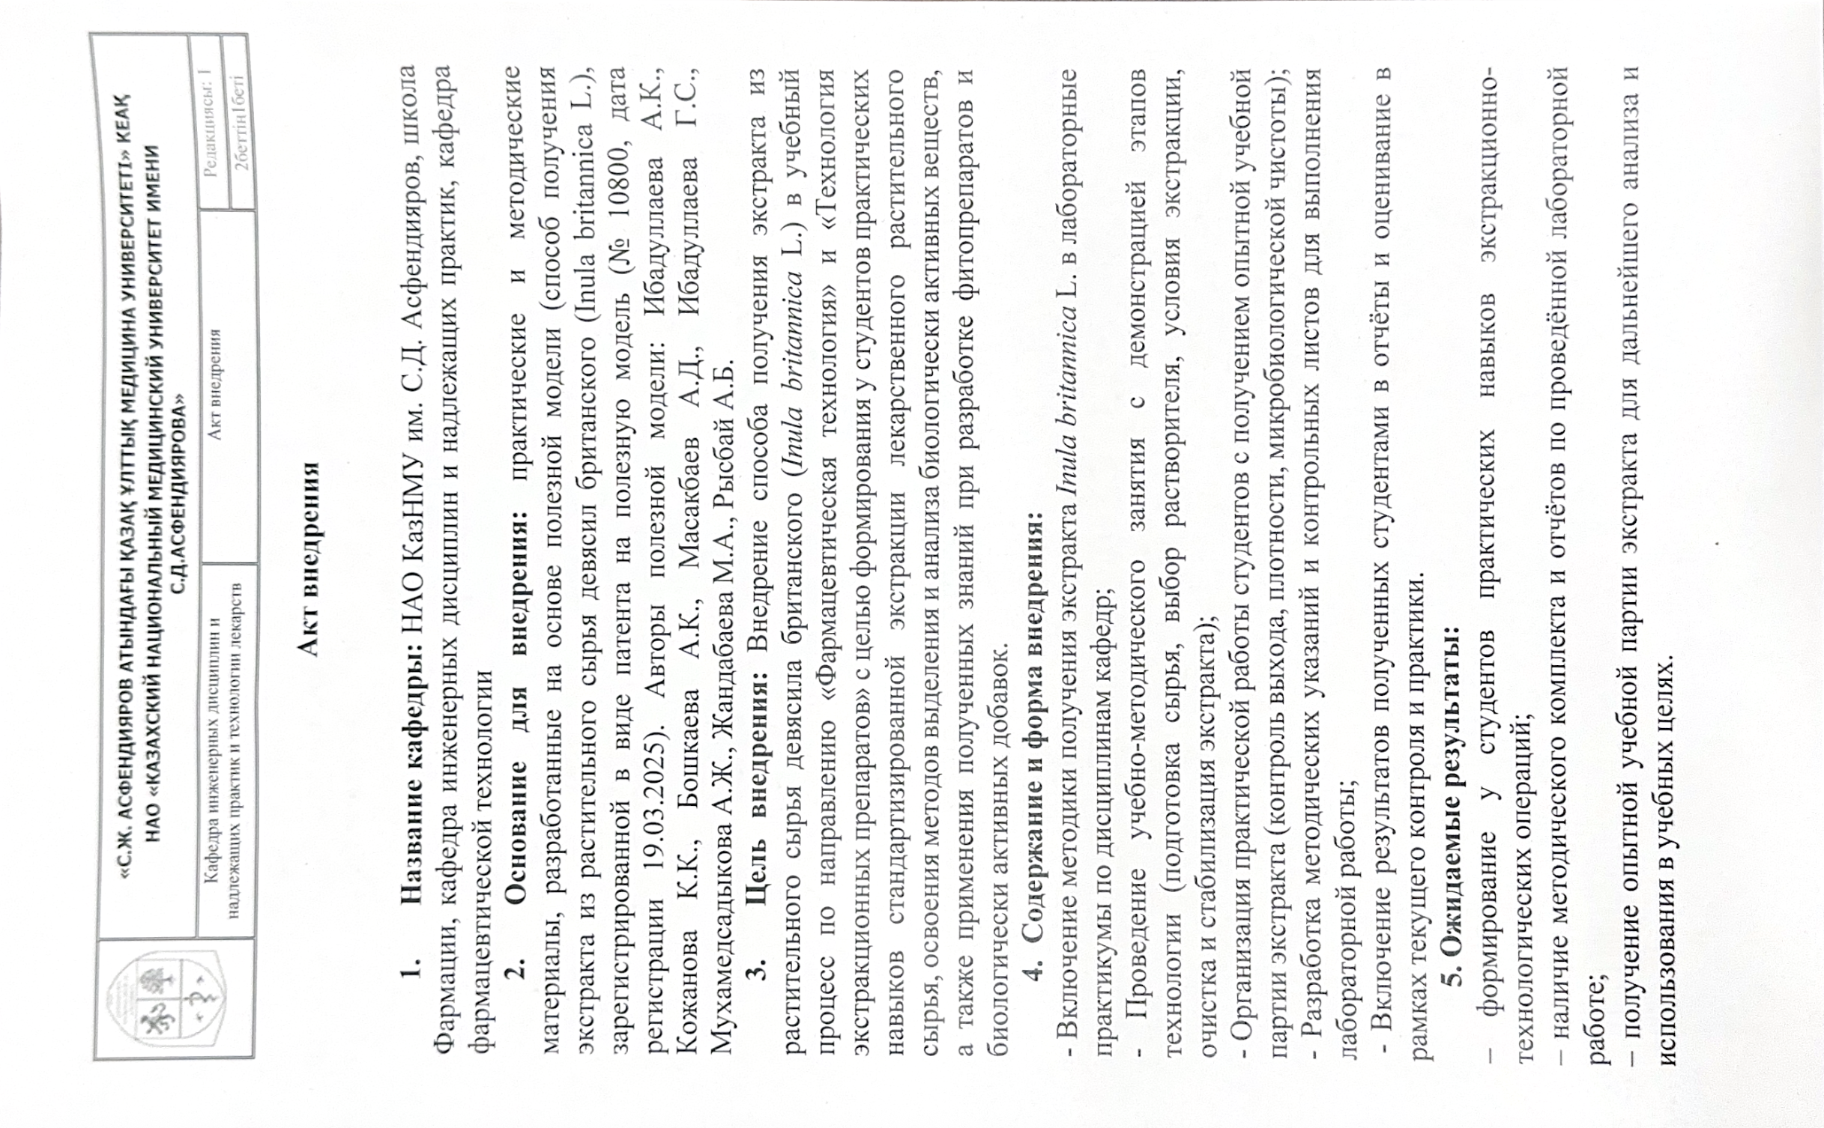

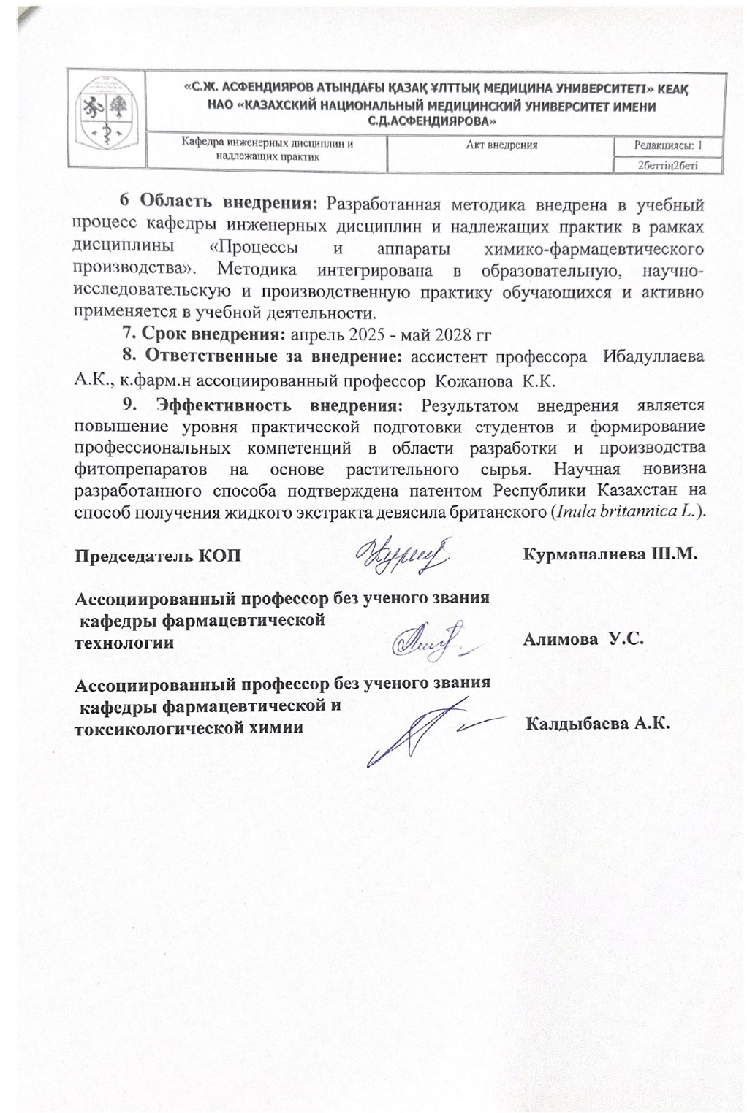

ҚОСЫМША Д

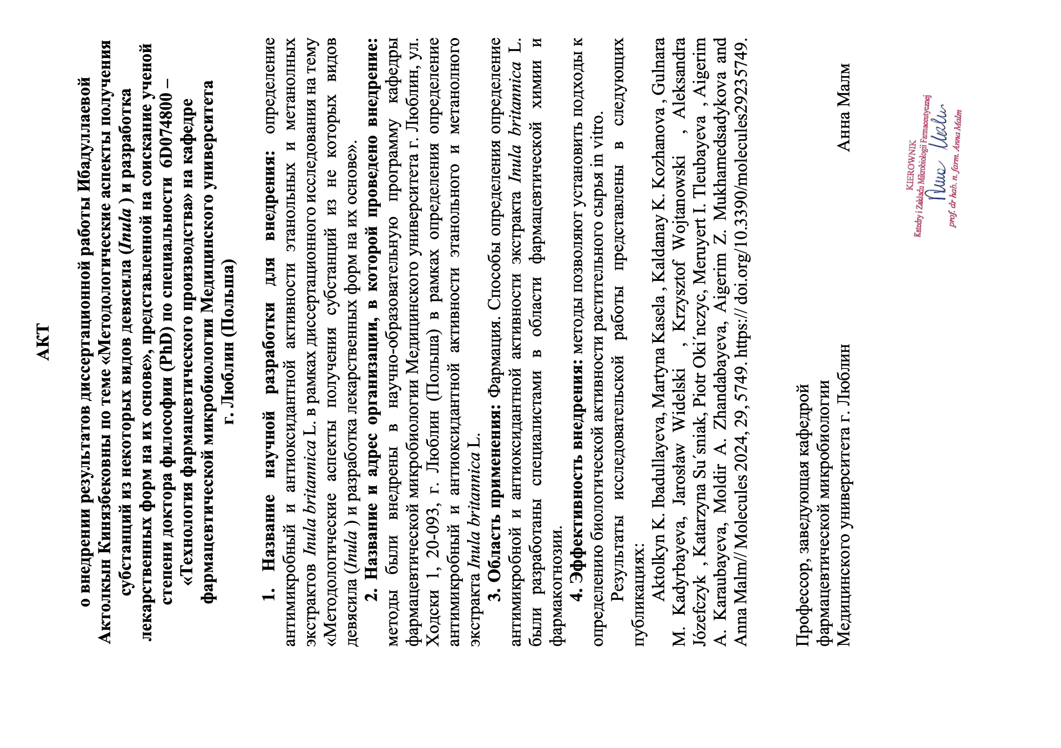

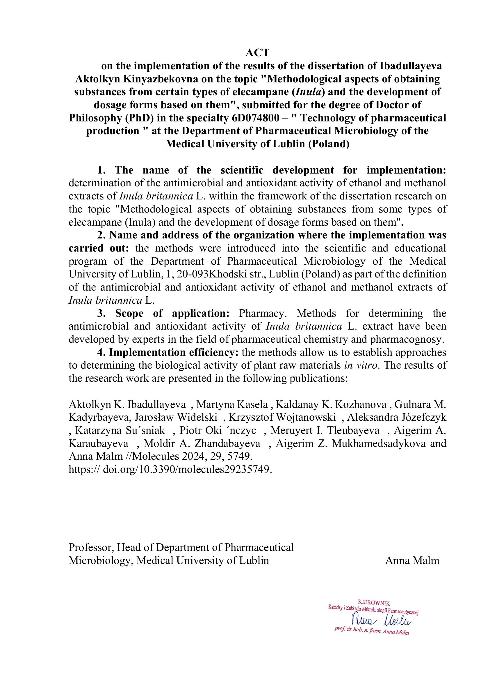

ҚОСЫМША Е

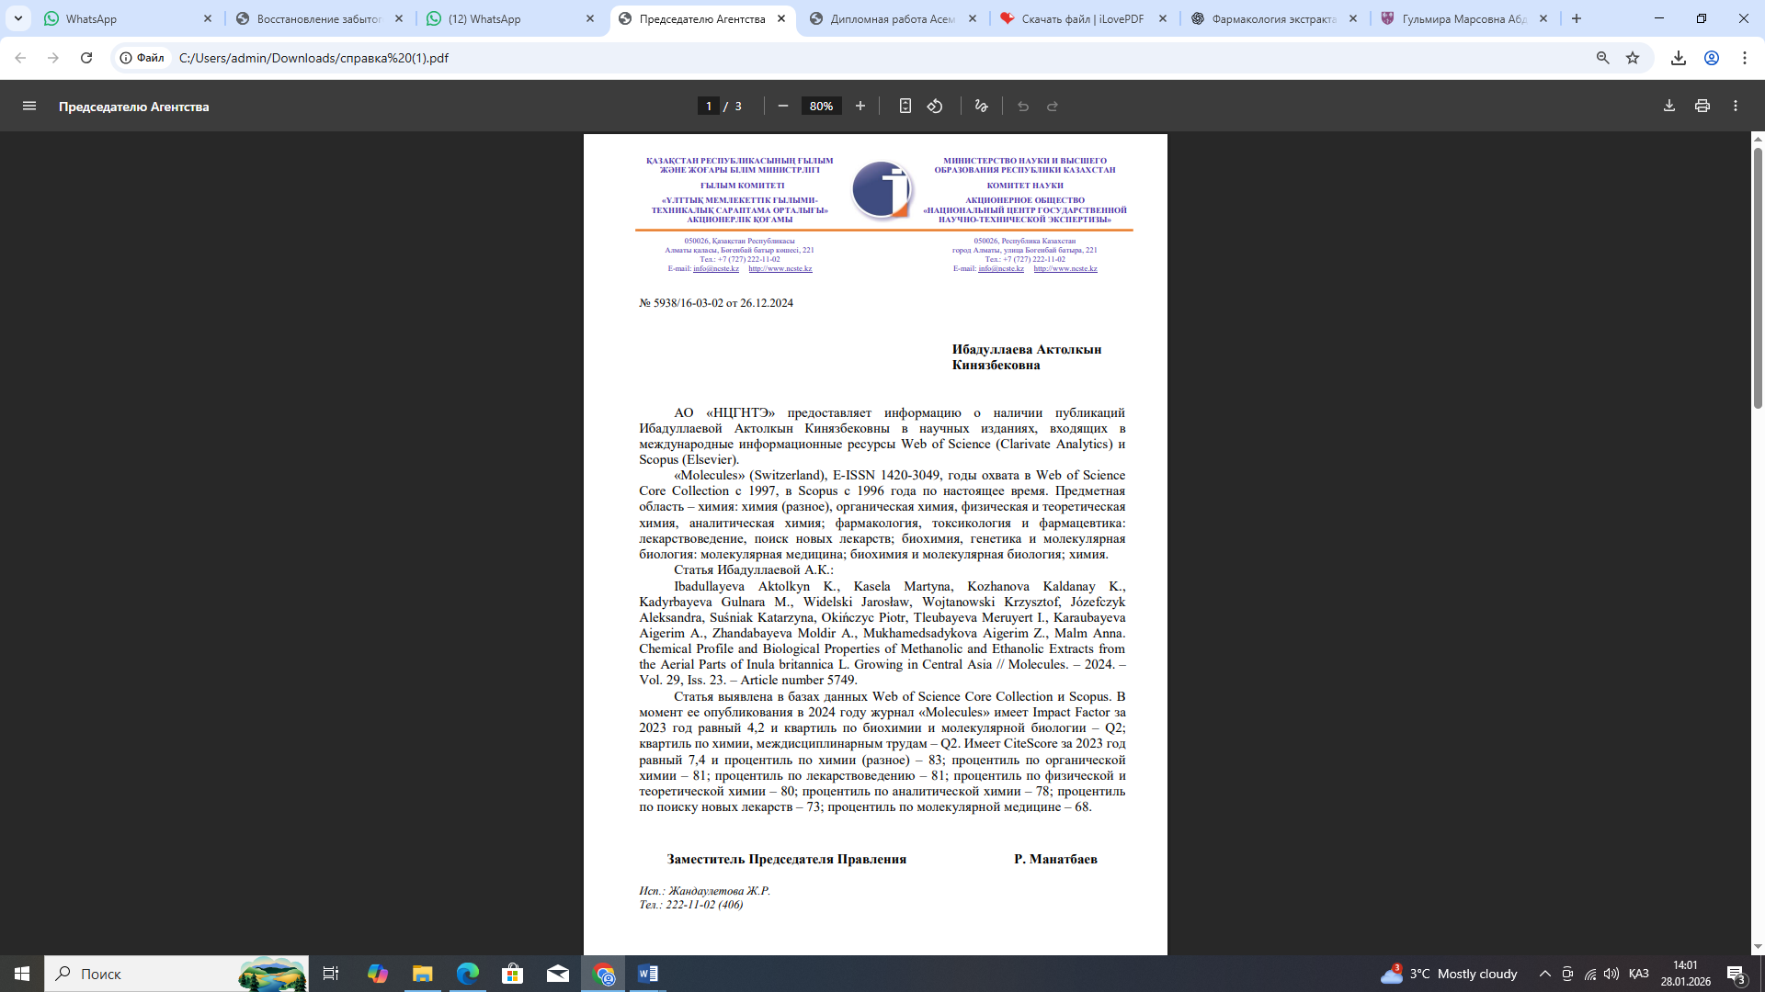

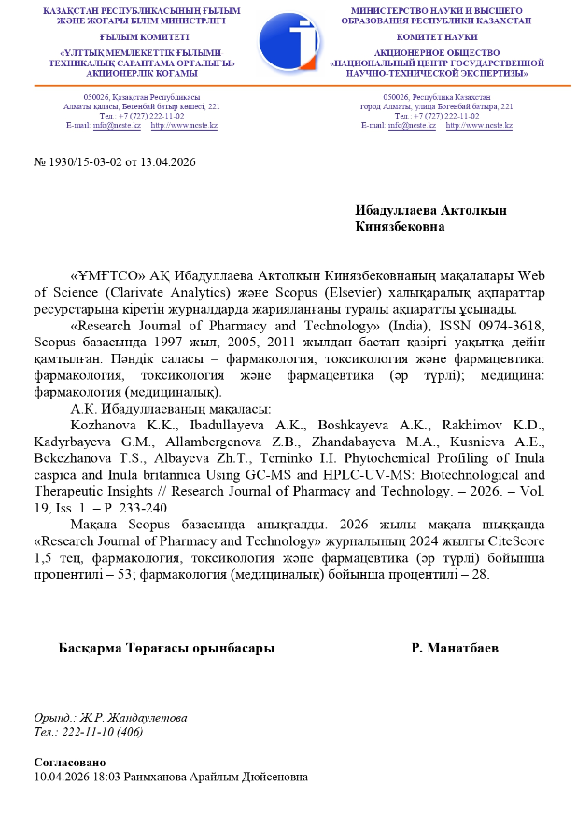

ҚОСЫМША Ж

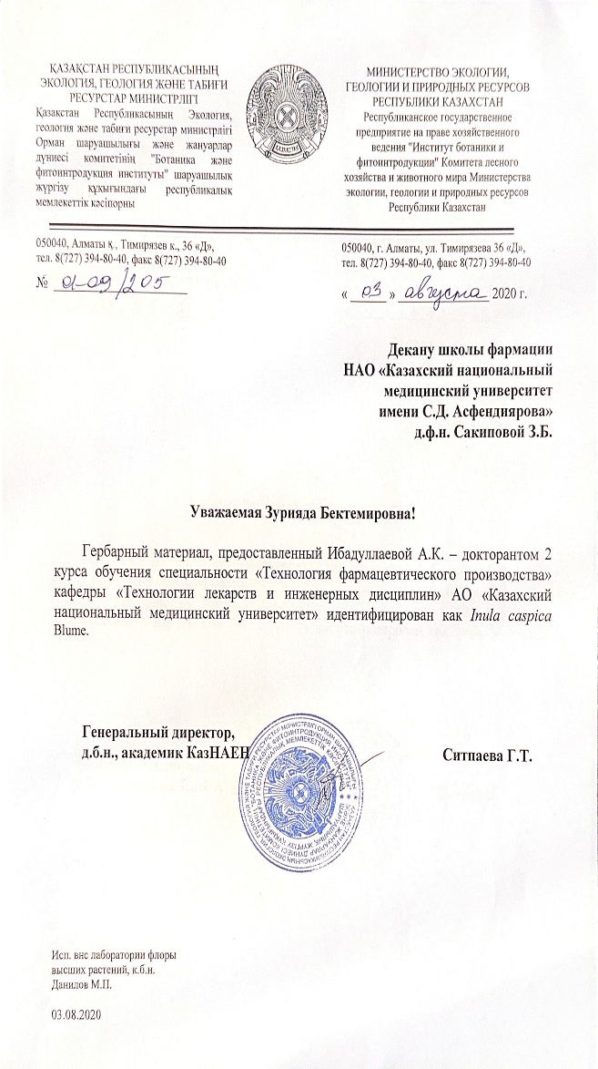

ҚОСЫМША З

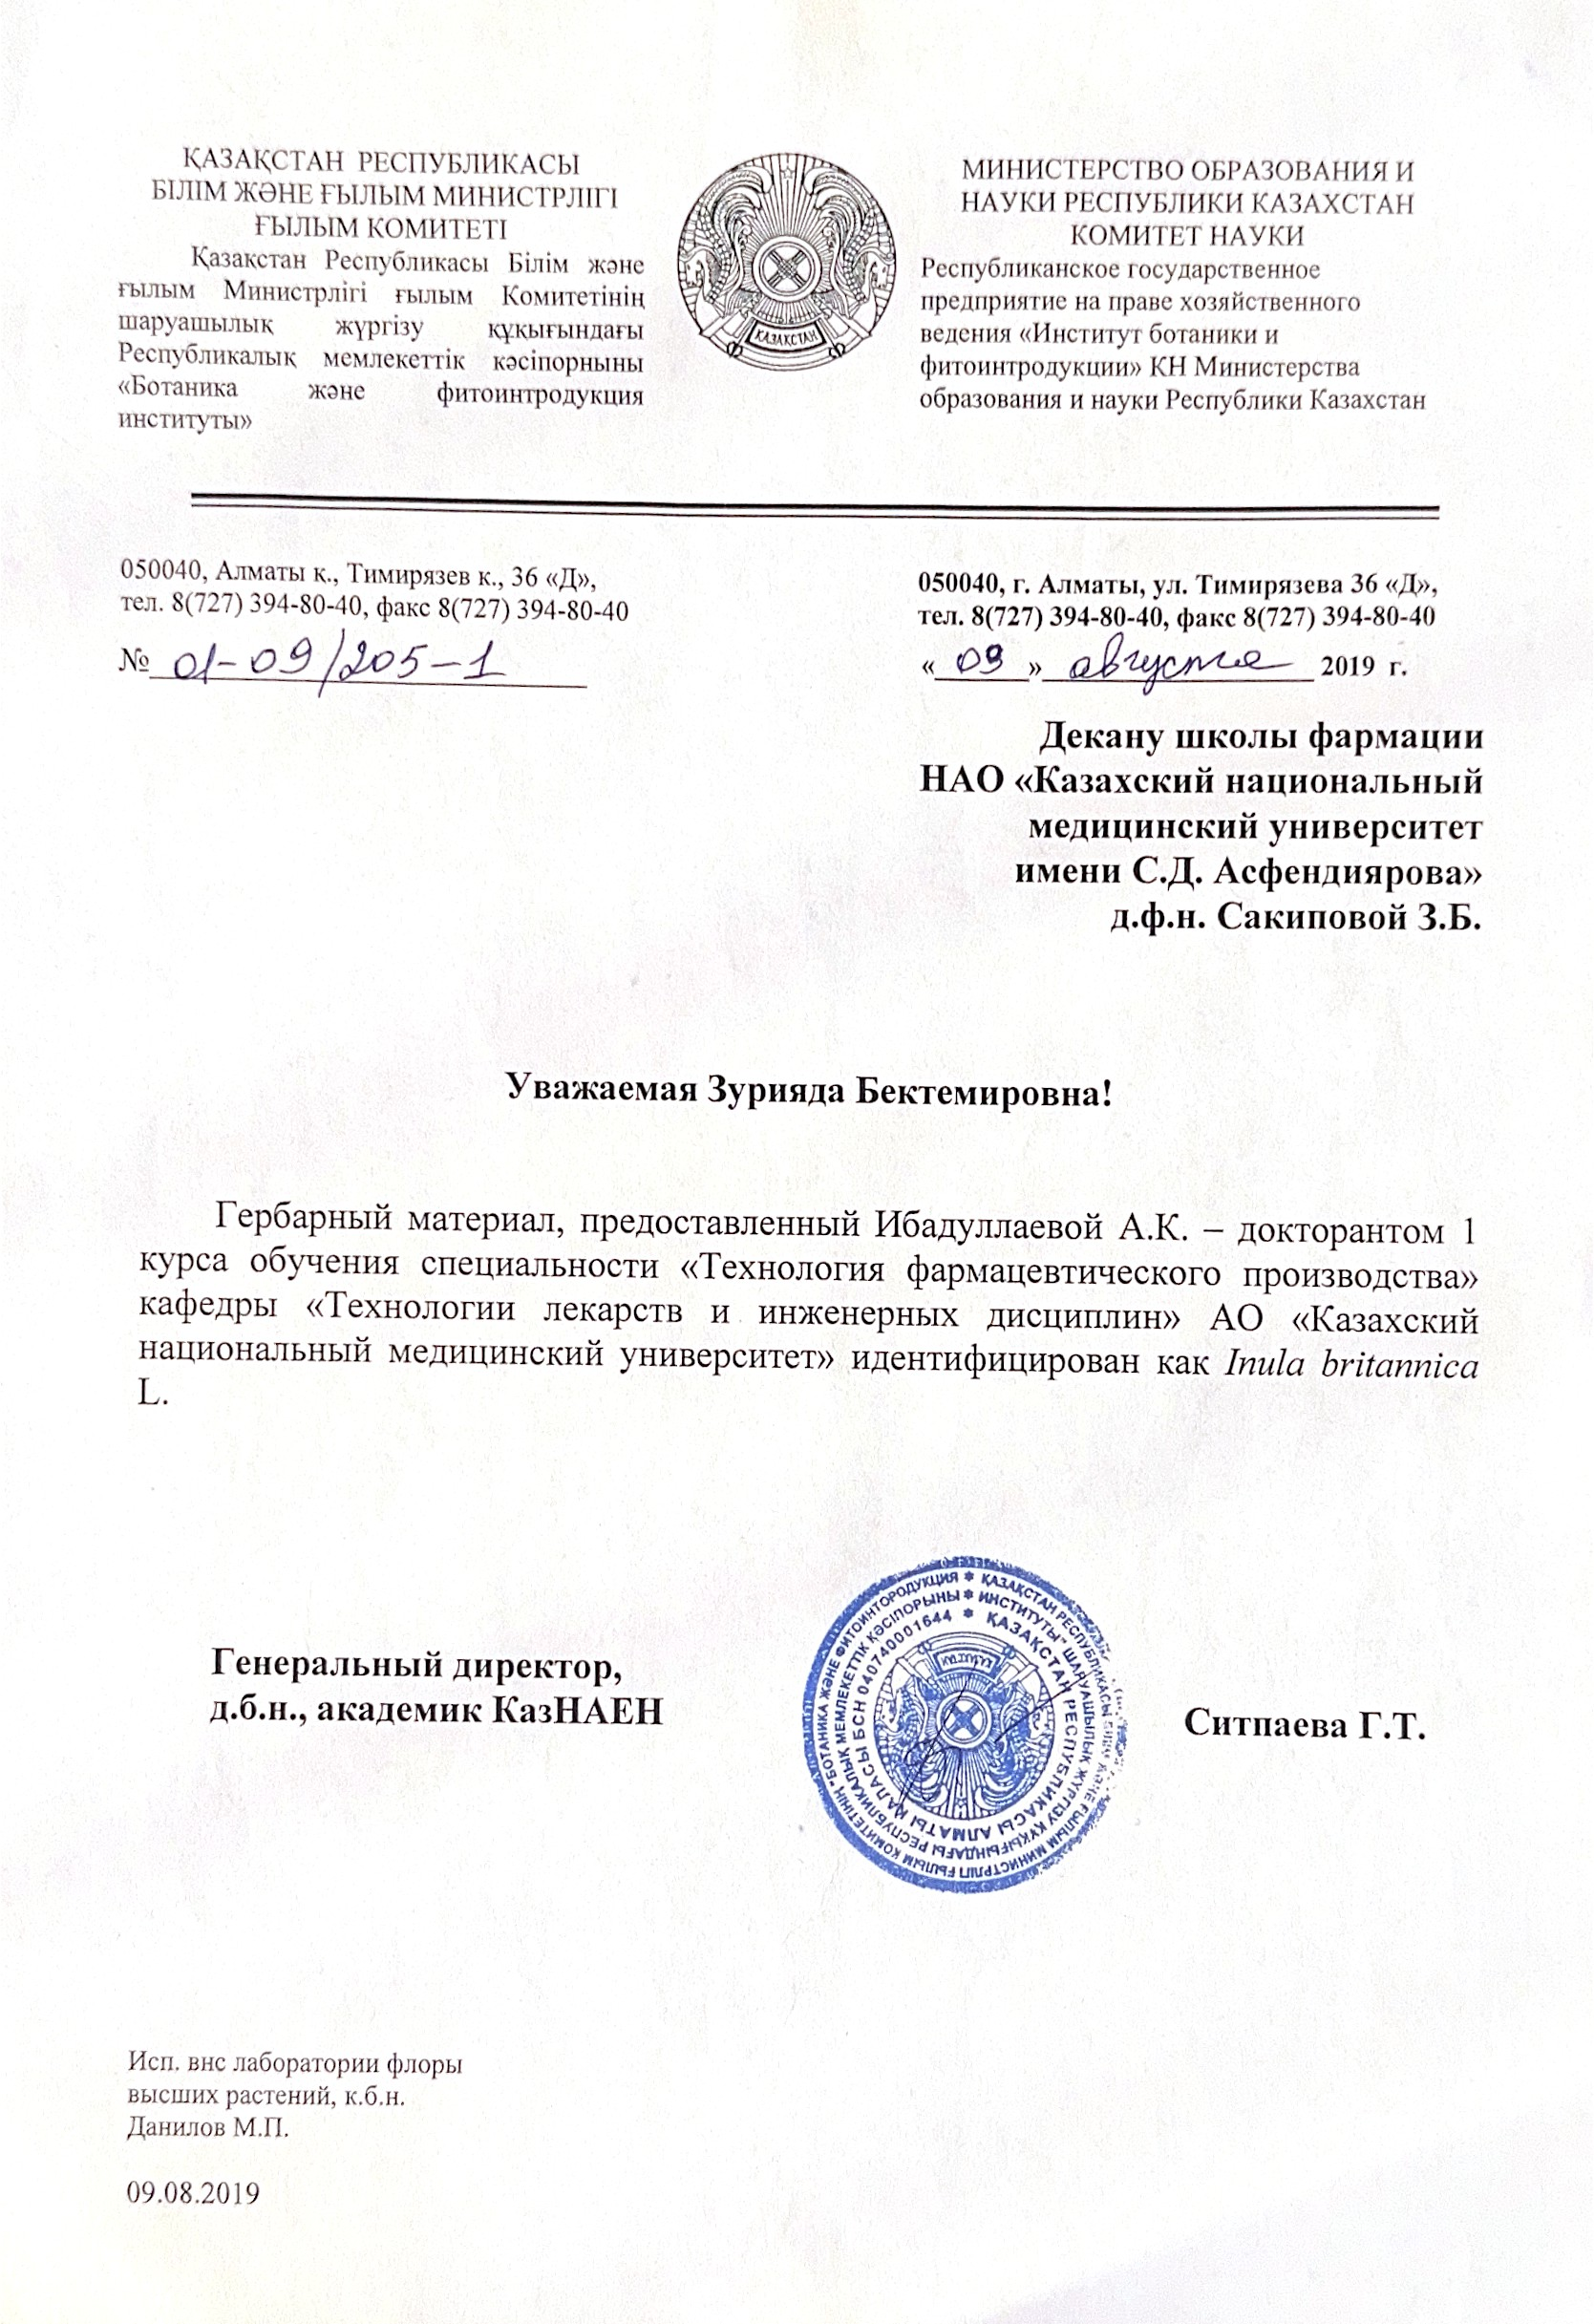

ҚОСЫМША И

Этанол экстрактының масс-спектрлері

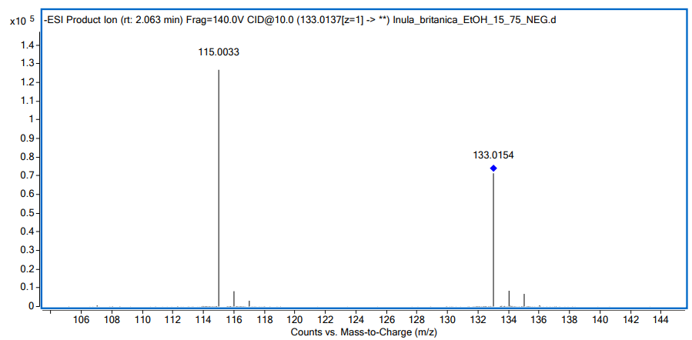

Сурет Ж.1 – Алма қышқылының MS/MS спектрі (EtOH)

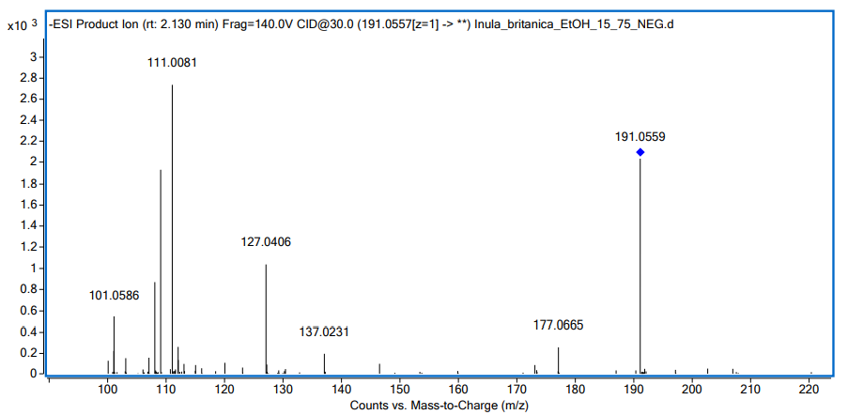

Сурет Ж.2 - Лимон қышқылы MS/MS спектрі (EtOH)

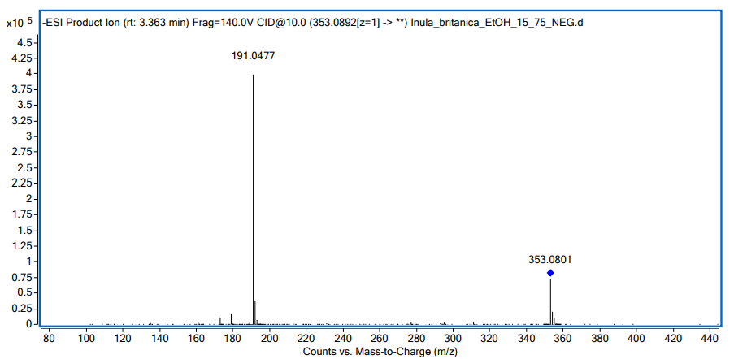

Сурет Ж.3 - Неохлороген қышқылы MS/MS спектрі (EtOH)

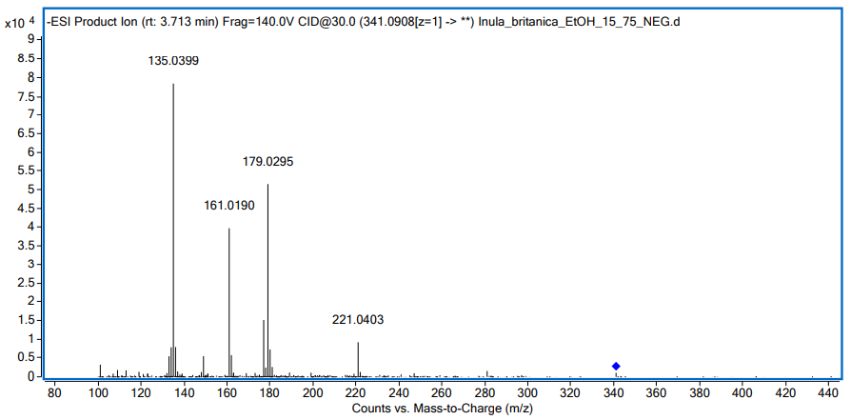

Сурет Ж.4 - Кофе қышқылының глюкозиді MS/MS спектрі (EtOH)

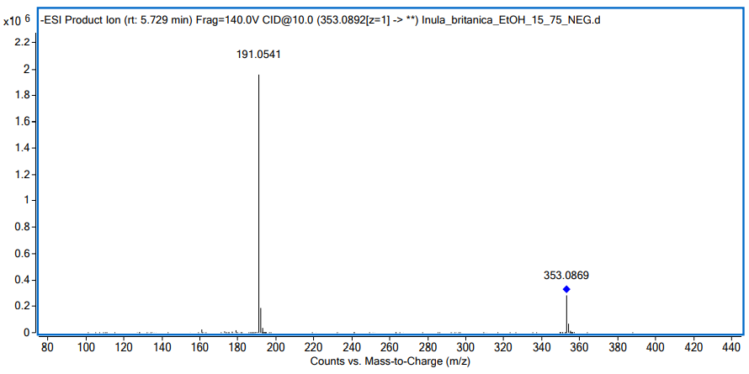

Сурет Ж.5 - Хлороген қышқылы MS/MS спектрі (EtOH)

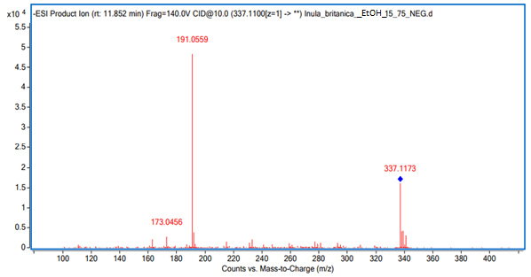

Сурет Ж.6 – Кумарилкин қышқылының изомері MS/MS спектрі (EtOH)

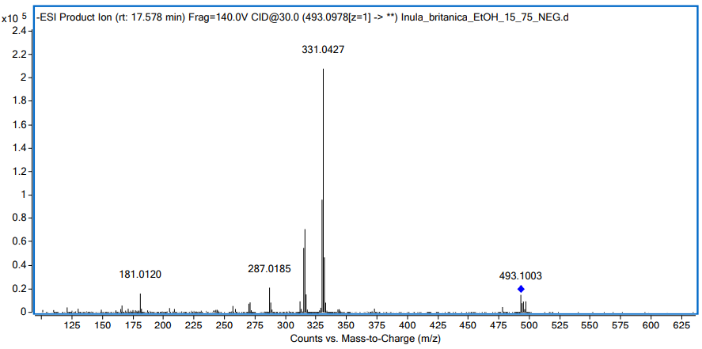

Сурет Ж.7 – Патулитрин MS/MS спектрі

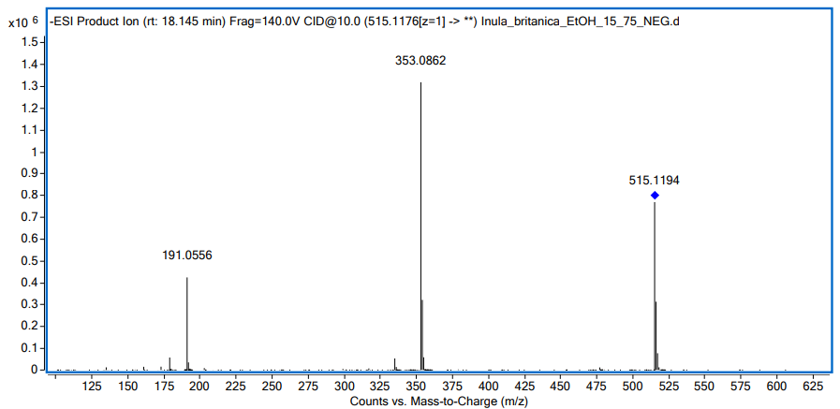

Сурет Ж.8 – Цинарин MS/MS спектрі

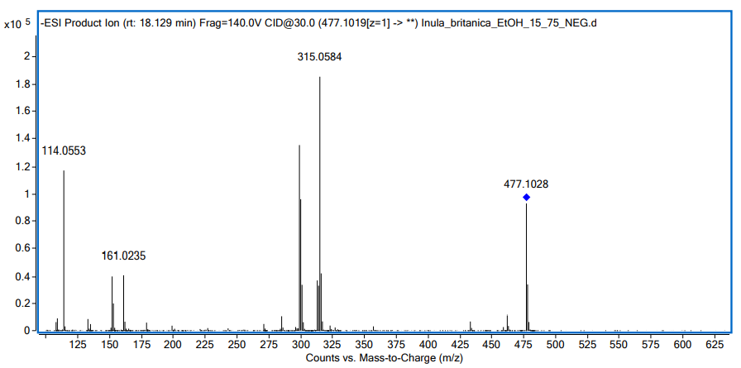

Сурет Ж.9 – Непитрин MS/MS спектрі

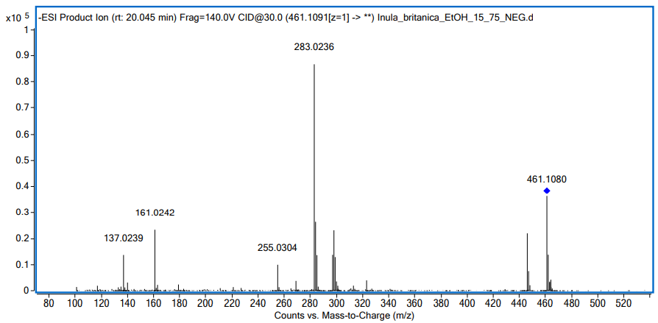

Сурет Ж.10 – Гиспидулозид MS/MS спектрі

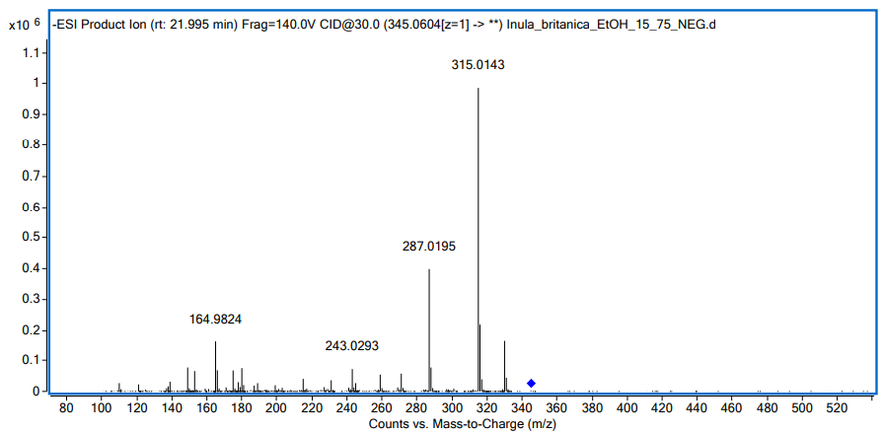

Сурет Ж.11 – Аксилларин MS/MS спектрі

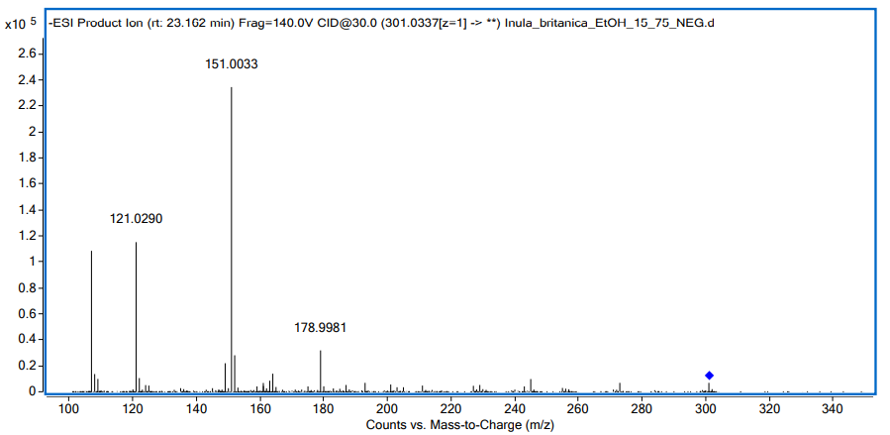

Сурет Ж.12 – Кверцетин MS/MS спектрі

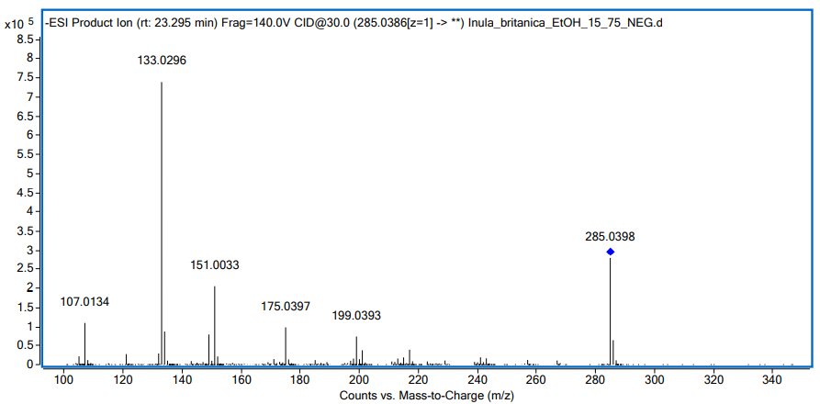

Сурет Ж.13 – Лютеолин MS/MS спектрі

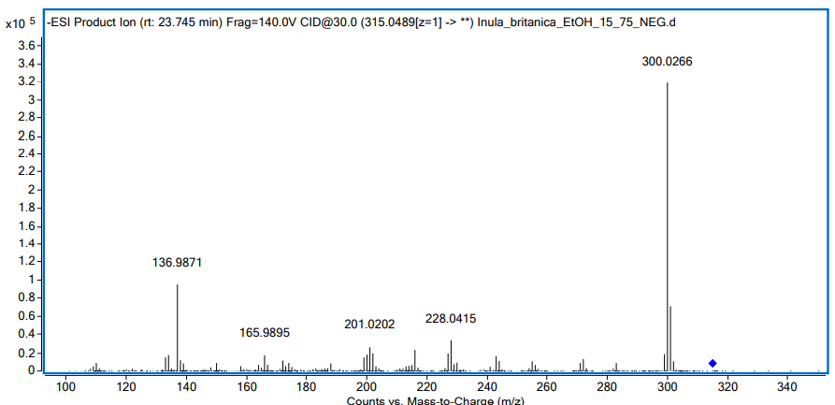

Сурет Ж.14 – Непетин MS/MS спектрі

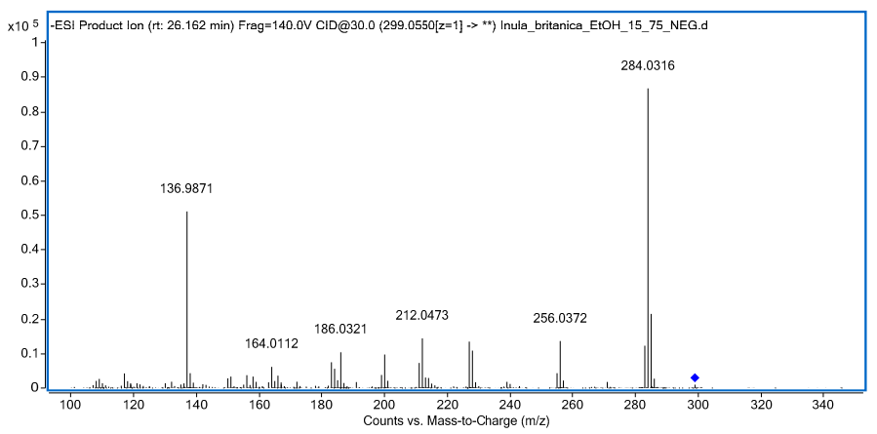

Сурет Ж.15 – Кемпферол метил эфирі MS/MS спектрі

Метанол экстрактының мас-спектрлері

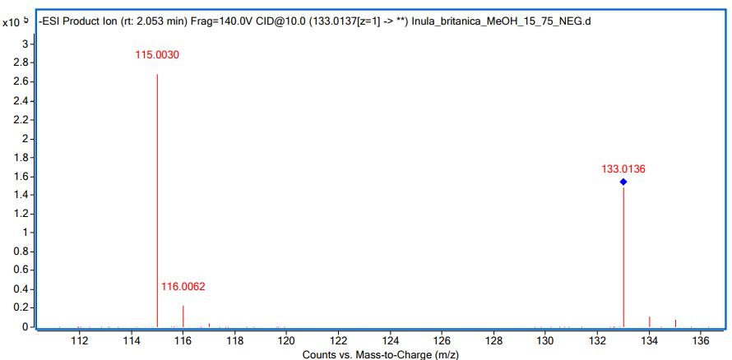

Сурет Ж.16 - Алма қышқылының MS/MS спектрі (MeOH)

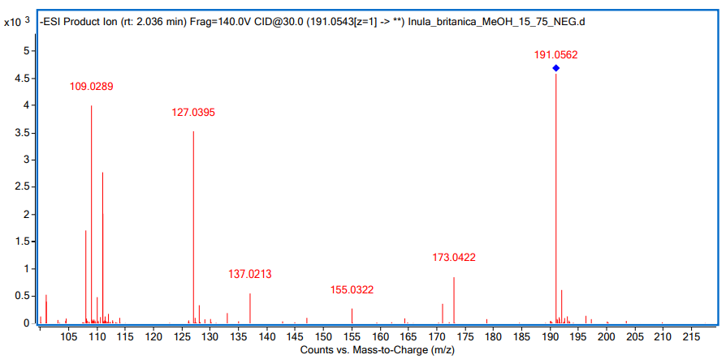

Сурет Ж.17 - Лимон қышқылы MS/MS спектрі (MeOH)

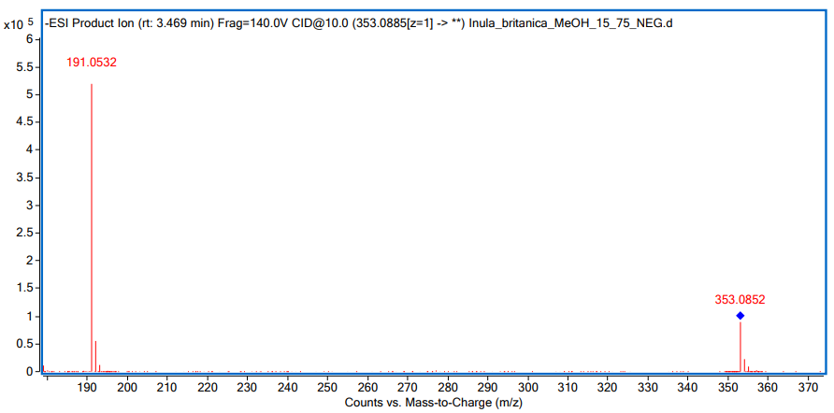

Сурет Ж.18 - Неохлороген қышқылы MS/MS спектрі (MeOH)

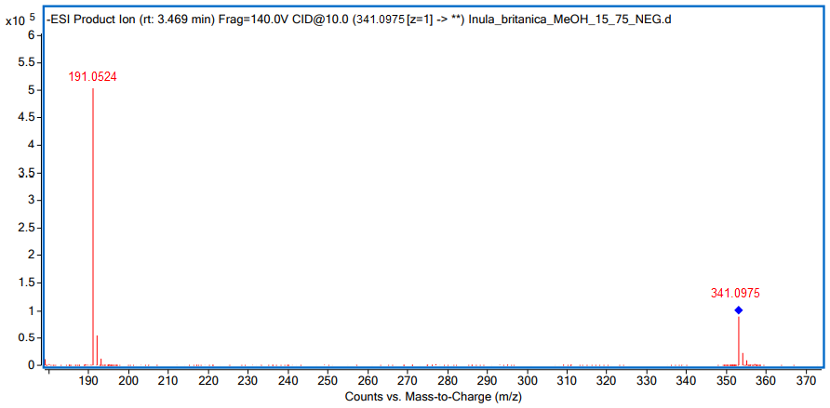

Сурет Ж.19 - Кофе қышқылының глюкозиді MS/MS спектрі (MeOH)

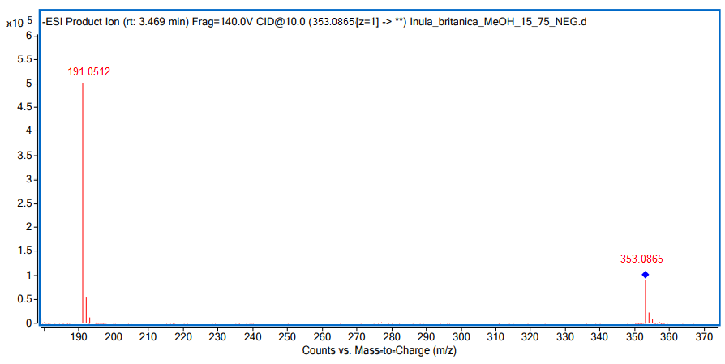

Сурет Ж.20 - Хлороген қышқылы MS/MS спектрі (MeOH)

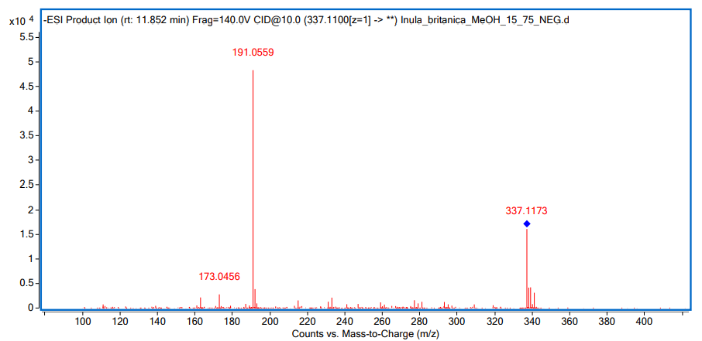

Сурет Ж.21 - Кумарилкин қышқылының изомері MS/MS спектрі (MeOH)

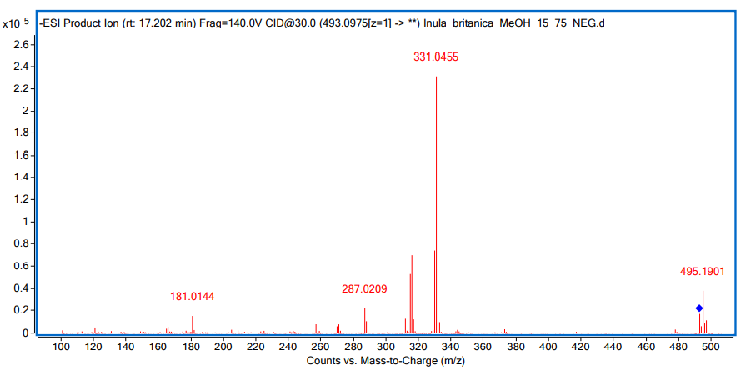

Сурет Ж.22 – Патулитрин MS/MS спектрі (MeOH)

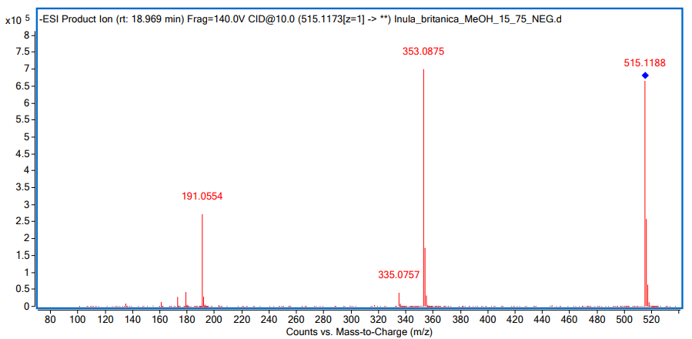

Сурет Ж.23 – Цинарин MS/MS спектрі (MeOH)

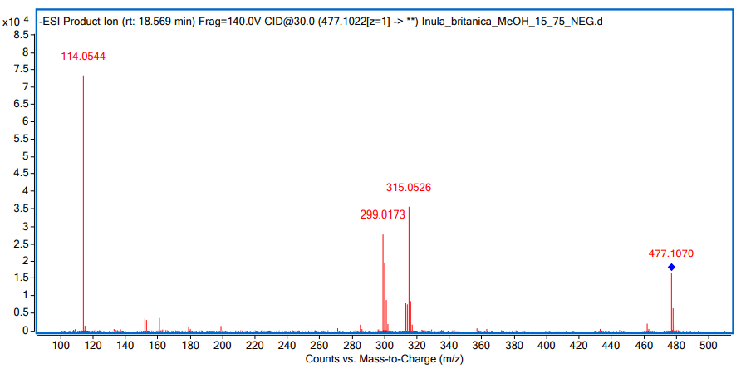

Сурет Ж.24 – Непитрин MS/MS спектрі (MeOH)

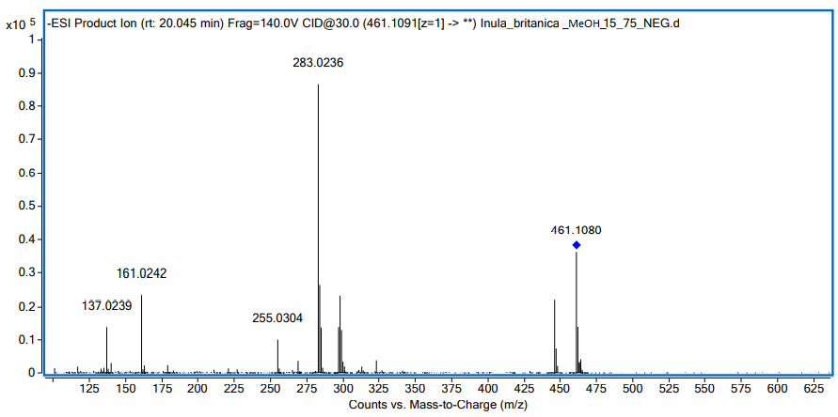

Сурет Ж.25 – Гиспидулозид MS/MS спектрі (MeOH)

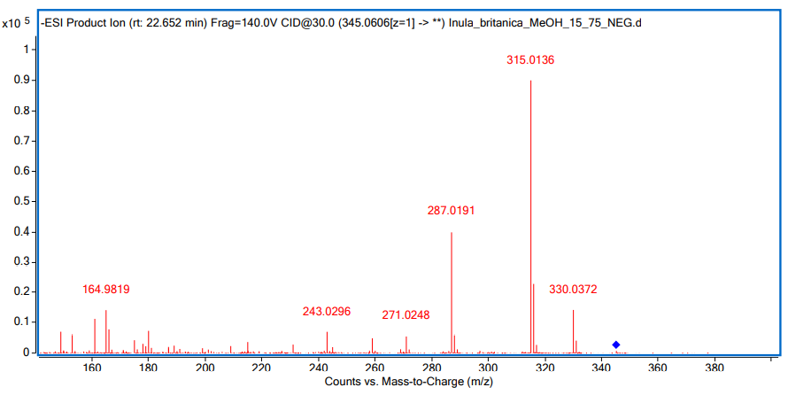

Сурет Ж.26 – Аксилларин MS/MS спектрі (MeOH)

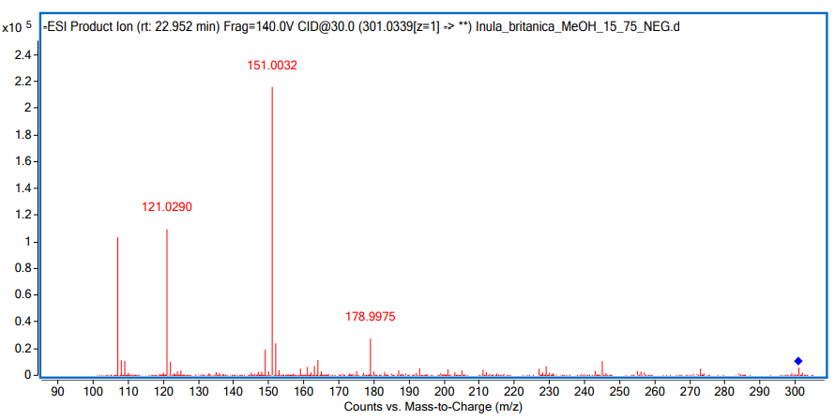

Сурет Ж.27 – Кверцетин MS/MS спектрі (MeOH)

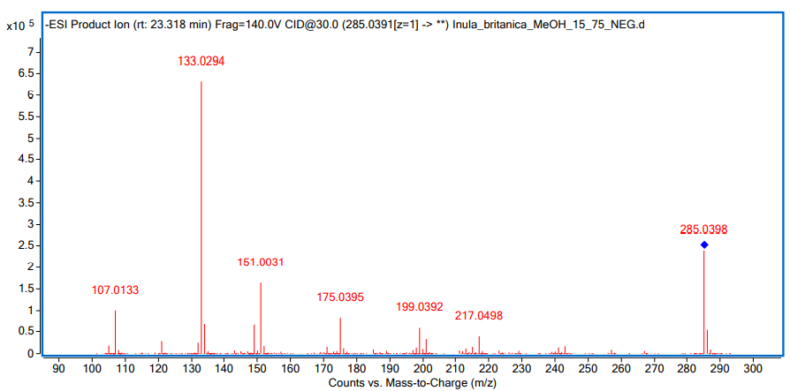

Сурет Ж.28 – Лютеолин MS/MS спектрі (MeOH)

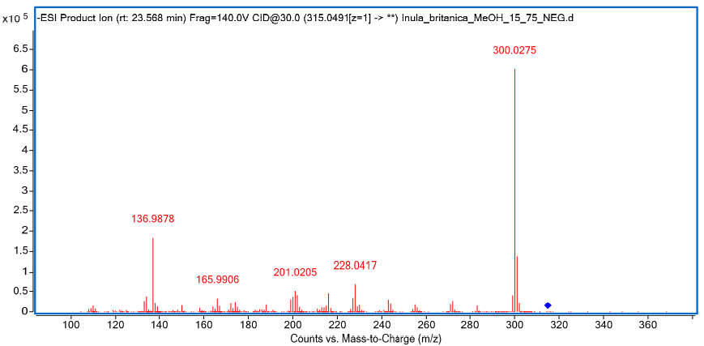

Сурет Ж.29 – Непетин MS/MS спектрі (MeOH)

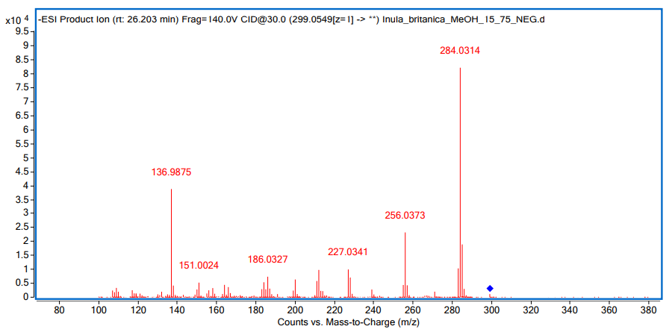

Сурет Ж.30 – Кемпферол метил эфирі MS/MS спектрі (MeOH)

ҚОСЫМША К

Кесте И.1 - Inula britannica L. өсімдік шикізатының тұрақтылығын анықтау

Буып-түю: крафт-қағаздан жасалған қаптар, үш қабатты.  Температура: (25±2) °С. Салыстырмалы ылғалдылығы: (60±5) % ; 01.02.03 |  |  |  |  |  |  | Зерттеу басталған күні: 07.2019 ж.  Зерттеу аяқталған күні: 07.2021 ж.
Көрсеткіштер | Зерттеу әдістері | Нормалар |  | Бақылау кезеңдері, айлар
Көрсеткіштер | Зерттеу әдістері | Нормалар |  | 0 | 3 | 6 | 9 | 12 | 18 | 24
1 | 2 | 3 |  | 4 | 5 | 6 | 7 | 8 | 9 | 10
Анықтамасы | ҚР МФ І,  1 т., 571 б. | I.britannica–гүлдеу кезеңінде жиналған және кептірілген өсімдіктің жерүсті бөлігі сабақтары, жапырақтары, гүл себеттері, сирек жағдайда жемістері. | 01IB032019 | Сәйкес | Сәйкес | Сәйкес | Сәйкес | Сәйкес | Сәйкес | Сәйкес
Анықтамасы | ҚР МФ І,  1 т., 571 б. |  | 02IB032019 | Сәйкес | Сәйкес | Сәйкес | Сәйкес | Сәйкес | Сәйкес | Сәйкес
Анықтамасы | ҚР МФ І,  1 т., 571 б. |  | 03IB032019 | Сәйкес | Сәйкес | Сәйкес | Сәйкес | Сәйкес | Сәйкес | Сәйкес
Сәйкестендіру:  А. Макроскопия  В. Микроскопия  С. Сапалы реакция  D. Фенолды қосылыстар | ҚР МФ I, 1 т. | Спецификацияға сәйкес  Спецификацияға сәйкес  Спецификацияға сәйкес  Спецификацияға сәйкес |  | Сәйкес  Сәйкес  Сәйкес  Сәйкес | Сәйкес  Сәйкес  Сәйкес  Сәйкес | Сәйкес  Сәйкес  Сәйкес  Сәйкес | Сәйкес  Сәйкес  Сәйкес  Сәйкес | Сәйкес  Сәйкес  Сәйкес  Сәйкес | Сәйкес  Сәйкес  Сәйкес  Сәйкес | Сәйкес  Сәйкес  Сәйкес  Сәйкес
Кептіргендегі масса шығыны | ҚР МФ,  1 т., 2.2.32 | 13.0 % артық емес |  | 8.16 % | 8.14 % | 8.12 % | 8.11 % | 7.85 % | 7.81 % | 7.79 %
 |  |  |  | 8.15 % | 8.13 % | 8.14 % | 8.10 % | 6.85 % | 6.81 % | 6.79 %
 |  |  |  | 8.11 % | 8.12 % | 8.10 % | 7.80 % | 6.79 % | 6.78 % | 6.69 %
Жалпы күл | ҚР МФ,  1 т., 2.4.16  ЕАЭО Ф 2.1.4.16 | 13.0 % артық емес |  | 8.50 % | 8.50 % | 8.48 % | 8.47 % | 8.47 % | 8.45 % | 8.43 %
 |  |  |  | 7.50 % | 7.50 % | 7.48 % | 7.47 % | 7.47 % | 7.45 % | 7.43 %
 |  |  |  | 6.50 % | 6.50 % | 6.48 % | 6.47 % | 6.47 % | 6.45 % | 6.43 %
Бөгде қоспалар | ҚР МФ,  1 т., 2.8.2  ЕАЭО Ф 2.1.8.2 | Қарайған бөліктері  – 2 % артық емес  Органикалық қоспалар  – 0.5 % артық емес |  | 0.06 % | 0.06 % | 0.06 % | 0.06 % | 0.07 % | 0.07 % | 0.07 %
 |  |  |  | 0.06 % | 0.06 % | 0.06 % | 0.06 % | 0.07 % | 0.07 % | 0.07 %
 |  |  |  | 0.06 % | 0.06 % | 0.06 % | 0.06 % | 0.07 % | 0.07 % | 0.07 %

И.1 - кестенің жалғасы

1 | 2 | 3 |  | 4 | 5 | 6 | 7 | 8 | 9 | 10
 |  | Минералды қоспалар  – 0.5 % артық емес |  | 0.01 % | 0.01 % | 0.01 % | 0.01 % | 0.01 % | 0.01 % | 0.01 %
Микробиологиялық тазалық | ҚР МФ,  1 т., 2.6.12  ЕАЭО Ф 2.3.1.4 | ҚР МФ I том. 1, 5.1.4, 4 В категориясы  Өміршең микроорганизмдердің жалпы саны: 1г 10⁷ бактериялар және саңырауқұлақтар 10⁵ артық емес, Escherichia coli болмауы керек. |  | Сәйкес | Сәйкес | Сәйкес | Сәйкес | Сәйкес | Сәйкес | Сәйкес
Микробиологиялық тазалық | ҚР МФ,  1 т., 2.6.12  ЕАЭО Ф 2.3.1.4 |  |  | Сәйкес | Сәйкес | Сәйкес | Сәйкес | Сәйкес | Сәйкес | Сәйкес
Микробиологиялық тазалық | ҚР МФ,  1 т., 2.6.12  ЕАЭО Ф 2.3.1.4 |  |  | Сәйкес | Сәйкес | Сәйкес | Сәйкес | Сәйкес | Сәйкес | Сәйкес
Сандық анықтау:  Фенолды қосылыстар  -хлороген қышқылына есептегенде;  - цинаринге есептегенде. | ҚР МФ,  1 т., 2.2.29  ЕАЭО Ф 2.1.2.24 | 3.0 % кем емес  2.0 % кем емес |  | 3.78 % | 3.76 % | 3.75 % | 3.71 % | 3.69 % | 3.67 % | 3.67 %
 | ҚР МФ,  1 т., 2.2.29  ЕАЭО Ф 2.1.2.24 | 3.0 % кем емес  2.0 % кем емес |  | 2.70 % | 2.70 % | 2.70 % | 2.68 % | 2.68 % | 2.67 % | 2.66 %
 | ҚР МФ,  1 т., 2.2.29  ЕАЭО Ф 2.1.2.24 | 3.0 % кем емес  2.0 % кем емес |  | 3.68 % | 3.68 % | 3.67 % | 3.70 % | 3.59 % | 3.57 % | 3.57 %
 | ҚР МФ,  1 т., 2.2.29  ЕАЭО Ф 2.1.2.24 | 3.0 % кем емес  2.0 % кем емес |  | 2.70 % | 2.70 % | 2.70 % | 2.68 % | 2.68 % | 2.67 % | 2.66 %
 | ҚР МФ,  1 т., 2.2.29  ЕАЭО Ф 2.1.2.24 | 3.0 % кем емес  2.0 % кем емес |  | 2.68 % | 2.68 % | 2.67 % | 2.70 % | 2.59 % | 2.57 % | 2.57 %
 | ҚР МФ,  1 т., 2.2.29  ЕАЭО Ф 2.1.2.24 | 3.0 % кем емес  2.0 % кем емес |  | 1.70 % | 1.70 % | 1.70 % | 1.68 % | 1.68 % | 12.67 % | 1.66 %

ҚОСЫМША Л

Кесте К.1 - Inula caspica өсімдік шикізатының тұрақтылығын анықтау

Буып-түю: крафт-қағаздан жасалған қаптар, үш қабатты.  Температура: (25±2) °С. Салыстырмалы ылғалдылығы: (60±5) % ; 01.02.03 |  |  |  |  |  |  | Зерттеу басталған күні: 07.2020 ж.  Зерттеу аяқталған күні: 07.2022 ж.
Көрсеткіштер | Зерттеу әдістері | Нормалар |  | Бақылау кезеңдері, айлар
Көрсеткіштер | Зерттеу әдістері | Нормалар |  | 0 | 3 | 6 | 9 | 12 | 18 | 24
1 | 2 | 3 | 4 | 5 | 6 | 7 | 8 | 9 | 10 | 11
Анықтамасы | ҚР МФ І,  1 т., 571 б. | I.britannica–гүлдеу кезеңінде жиналған және кептірілген өсімдіктің жерүсті бөлігі сабақтары, жапырақтары, гүл себеттері, сирек жағдайда жемістері. | 01АS032020 | Сәйкес | Сәйкес | Сәйкес | Сәйкес | Сәйкес | Сәйкес | Сәйкес
Анықтамасы | ҚР МФ І,  1 т., 571 б. |  | 02АS032020 | Сәйкес | Сәйкес | Сәйкес | Сәйкес | Сәйкес | Сәйкес | Сәйкес
Анықтамасы | ҚР МФ І,  1 т., 571 б. |  | 03АS032020 | Сәйкес | Сәйкес | Сәйкес | Сәйкес | Сәйкес | Сәйкес | Сәйкес
Сәйкестендіру:  А. Макроскопия  В. Микроскопия  С. Сапалы реакция  D. Фенолды қосылыстар | ҚР МФ I, 1 т. | Спецификацияға сәйкес  Спецификацияға сәйкес  Спецификацияға сәйкес  Спецификацияға сәйкес |  | Сәйкес  Сәйкес  Сәйкес  Сәйкес | Сәйкес  Сәйкес  Сәйкес  Сәйкес | Сәйкес  Сәйкес  Сәйкес  Сәйкес | Сәйкес  Сәйкес  Сәйкес  Сәйкес | Сәйкес  Сәйкес  Сәйкес  Сәйкес | Сәйкес  Сәйкес  Сәйкес  Сәйкес | Сәйкес  Сәйкес  Сәйкес  Сәйкес
Кептіргендегі масса шығыны | ҚР МФ,  1 т., 2.2.32 | 13.0 % артық емес |  | 7.16 % | 7.14 % | 7.12 % | 7.11 % | 6.85 % | 6.81 % | 6.79 %
 |  |  |  | 7.15 % | 7.13 % | 7.14 % | 7.10 % | 5.85 % | 5.81 % | 5.79 %
 |  |  |  | 7.11 % | 7.12 % | 7.10 % | 6.80 % | 5.79 % | 5.78 % | 5.69 %
Жалпы күл | ҚР МФ,  1 т., 2.4.16  ЕАЭО Ф 2.1.4.16 | 13.0 % артық емес |  | 7.50 % | 7.50 % | 7.48 % | 7.47 % | 7.47 % | 7.45 % | 7.43 %
 |  |  |  | 6.50 % | 6.50 % | 6.48 % | 6.47 % | 6.47 % | 6.45 % | 6.43 %
 |  |  |  | 5.50 % | 5.50 % | 5.48 % | 5.47 % | 5.47 % | 5.45 % | 5.43 %
Бөгде қоспалар | ҚР МФ,  1 т., 2.8.2  ЕАЭО Ф 2.1.8.2 | Қарайған бөліктері  – 2 % артық емес  Органикалық қоспалар  – 0.5 % артық емес |  | 0.06 % | 0.06 % | 0.06 % | 0.06 % | 0.07 % | 0.07 % | 0.07 %
 |  |  |  | 0.06 % | 0.06 % | 0.06 % | 0.06 % | 0.07 % | 0.07 % | 0.07 %
 |  |  |  | 0.06 % | 0.06 % | 0.06 % | 0.06 % | 0.07 % | 0.07 % | 0.07 %

К.1 - кестенің жалғасы

1 | 2 | 3 | 4 | 5 | 6 | 7 | 8 | 9 | 10 | 11
 |  | Минералды қоспалар  – 0.5 % артық емес |  | 0.01 % | 0.01 % | 0.01 % | 0.01 % | 0.01 % | 0.01 % | 0.01 %
Микробиологиялық тазалық | ҚР МФ,  1 т., 2.6.12  ЕАЭО Ф 2.3.1.4 | ҚР МФ I том. 1, 5.1.4, 4 В категориясы  Өміршең микроорганизмдердің жалпы саны: 1г 10⁷ бактериялар және саңырауқұлақтар 10⁵ артық емес, Escherichia coli болмауы керек. |  | Сәйкес | Сәйкес | Сәйкес | Сәйкес | Сәйкес | Сәйкес | Сәйкес
Микробиологиялық тазалық | ҚР МФ,  1 т., 2.6.12  ЕАЭО Ф 2.3.1.4 |  |  | Сәйкес | Сәйкес | Сәйкес | Сәйкес | Сәйкес | Сәйкес | Сәйкес
Микробиологиялық тазалық | ҚР МФ,  1 т., 2.6.12  ЕАЭО Ф 2.3.1.4 |  |  | Сәйкес | Сәйкес | Сәйкес | Сәйкес | Сәйкес | Сәйкес | Сәйкес
Сандық анықтау:  Фенолды қосылыстар  -хлороген қышқылына есептегенде;  - цинаринге есептегенде. | ҚР МФ,  1 т., 2.2.29  ЕАЭО Ф 2.1.2.24 | 3.0 % кем емес  2.0 % кем емес |  | 3.68 % | 3.66 % | 3.65 % | 3.61 % | 3.59 % | 3.57 % | 3.57 %
 | ҚР МФ,  1 т., 2.2.29  ЕАЭО Ф 2.1.2.24 | 3.0 % кем емес  2.0 % кем емес |  | 2.60 % | 2.60 % | 2.60 % | 2.58 % | 2.58 % | 2.57 % | 2.56 %
 | ҚР МФ,  1 т., 2.2.29  ЕАЭО Ф 2.1.2.24 | 3.0 % кем емес  2.0 % кем емес |  | 3.58 % | 3.58 % | 3.57 % | 3.60 % | 3.59 % | 3.56 % | 3.55 %
 | ҚР МФ,  1 т., 2.2.29  ЕАЭО Ф 2.1.2.24 | 3.0 % кем емес  2.0 % кем емес |  | 2.70 % | 2.70 % | 2.70 % | 2.68 % | 2.68 % | 2.67 % | 2.66 %
 | ҚР МФ,  1 т., 2.2.29  ЕАЭО Ф 2.1.2.24 | 3.0 % кем емес  2.0 % кем емес |  | 2.68 % | 2.68 % | 2.67 % | 2.70 % | 2.59 % | 2.57 % | 2.57 %
 | ҚР МФ,  1 т., 2.2.29  ЕАЭО Ф 2.1.2.24 | 3.0 % кем емес  2.0 % кем емес |  | 1.70 % | 1.70 % | 1.70 % | 1.68 % | 1.68 % | 12.67 % | 1.66 %

ҚОСЫМША М

Кесте Л.1 - Inula britannica шикізатынан алынған құрғақ экстрактысының тұрақтылығын анықтау

Орау: бұрандалы пластмасса қақпақпен жабылатын қоңыр түсті шыны құтыларға 20.0 г салынды  Температура (25±2) °С; Салыстырмалы ылғалдылық: (60±5) %  . |  |  |  |  |  | Зерттеу басталған күні: 07.2021 ж.  Зерттеу аяқталған күні: 07.2023 ж.
 |  |  |  | 0 ай | 3 ай | 6 ай | 9 ай | 12 ай | 24ай
1 | 2 | 3 | 4 | 5 | 6 | 7 | 8 | 9 | 10
Сипаттамасы | ҚР МФ 1 т.,  2.8.8 | Қоңыр-жасыл түсті ұнтақ, сәл ащы, спецификалық иісі мен дәмі бар | 01ИБГЭ2021 | сәйкес | сәйкес | сәйкес | сәйкес | сәйкес | сәйкес
Сипаттамасы | ҚР МФ 1 т.,  2.8.8 |  | 01ИБГЭ Э2021 | сәйкес | сәйкес | сәйкес | сәйкес | сәйкес | сәйкес
Сипаттамасы | ҚР МФ 1 т.,  2.8.8 |  | 01ИБГЭ 2021 | сәйкес | сәйкес | сәйкес | сәйкес | сәйкес | сәйкес
Сәйкестендіру: Сесквитерпенді лактондар:  - британнилактон  Фенолды қосылыстар  - хлороген қышқылы  - цинарин | НҚ сәйкес  ГХ -МС  ЖЭСХ | Британнилактонның ұсталу уақыты - 46.1 мин  Хлороген қышқылының ұсталу уақыты - 5.8 мин  Цинариннің ұсталу уақыты - 18.1 мин |  | сәйкес | сәйкес | сәйкес | сәйкес | сәйкес | сәйкес
 |  |  |  | сәйкес | сәйкес | сәйкес | сәйкес | сәйкес | сәйкес
 |  |  |  | сәйкес | сәйкес | сәйкес | сәйкес | сәйкес | сәйкес
Экстрактарды кептіргендегі масса шығыны | ҚР МФ 1 т., 2.8.17 | 5.0 % артық емес |  | 2.30 % | 2.30 % | 2.30 % | 2.29 % | 2.29 % | 2.28 %
 |  |  |  | 2.1 % | 2.1 % | 2.0 % | 2.0 % | 2.0 % | 2.0 %
 |  |  |  | 2.3 % | 2.3 % | 2.2 % | 2.2 % | 2.0 % | 2.0 %
Сандық анықтау  - британнилактон (сесквитерпенді лактондардың қосындысына есептегенде):  - хлороген қышқылы (1 г құрғақ экстрактқа есептегенде):  - цинарин (1 г құрғақ экстрактқа есептегенде): | НҚ сәйкес  ҚР МФ 1 т., 2.6.13,  ГХ-МС  ҚР МФ 1 т., 2.2.29, ЖЭСХ  ҚР МФ 1 т.,  2.2.29, ЖЭСХ | 20 % кем емес  0.5 % кем емес  1 %-дан кем емес |  | 2.63 % | 2.63 % | 2.62 % | 2.62 % | 2.60 % | 2.59 %
 |  |  |  | 1.80 % | 1.80 % | 1.80 % | 1.78 % | 1.76 % | 1.75 %
 |  |  |  | 1.54 % | 1.53 % | 1.53 % | 1.51% | 1.51 % | 1.48 %
Л.1 - кестенің жалғасы

1 | 2 | 3 | 4 | 5 | 6 | 7 | 8 | 9 | 10
 |  |  |  | 2.89 % | 2.83 % | 2.80 % | 2.80 % | 2.78 % | 2.78 %
 |  |  |  | 1.76 % | 1.76 % | 1.76 % | 1.75 % | 1.75 % | 1.75 %
 |  |  |  | 1.46 % | 1.45% | 1.45% | 1.42 % | 1.41 % | 1.39 %
 |  |  |  | 2.89 % | 2.83 % | 2.83 % | 2.83 % | 2.80 % | 2.79 %
 |  |  |  | 1.87 % | 1.87 % | 1.87 % | 1.87 % | 1.87 % | 1.87 %
 |  |  |  | 1.51 % | 1.51 % | 1.51 % | 1.50 % | 1.52 % | 1.49 %
Микробиологиялық тазалық | ҚР МФ I, 1 т.,  2.6.12, 2.6.13 | Аэробты микроағзалар саны 10⁵; Жалпы саңырауқұлақтар  саны 10² артық емес. 1 г. E.coli болмауы тиіс |  | сәйкес | сәйкес | сәйкес | сәйкес | сәйкес | сәйкес
Микробиологиялық тазалық | ҚР МФ I, 1 т.,  2.6.12, 2.6.13 |  |  | сәйкес | сәйкес | сәйкес | сәйкес | сәйкес | сәйкес
Микробиологиялық тазалық | ҚР МФ I, 1 т.,  2.6.12, 2.6.13 |  |  | сәйкес | сәйкес | сәйкес | сәйкес | сәйкес | сәйкес

ҚОСЫМША Н

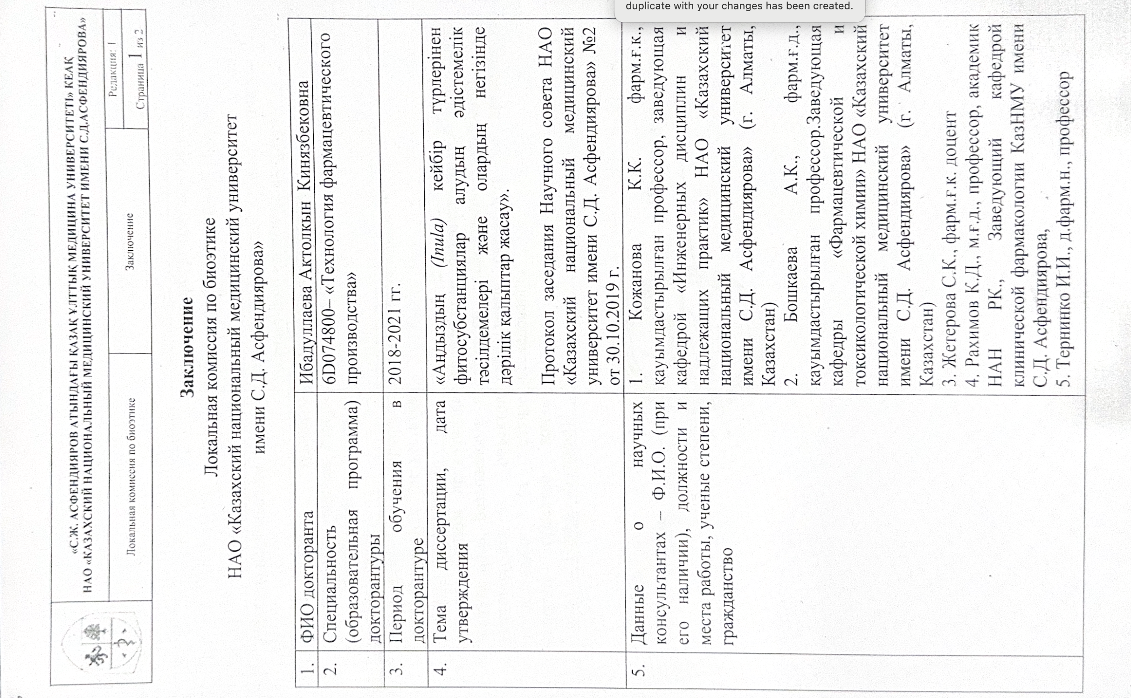 | 